МАГИСТРАТУРА – АВТОТРАНСПОРТНОЙ ОТРАСЛИ
МАГИСТРАТУРА – АВТОТРАНСПОРТНОЙ ОТРАСЛИ

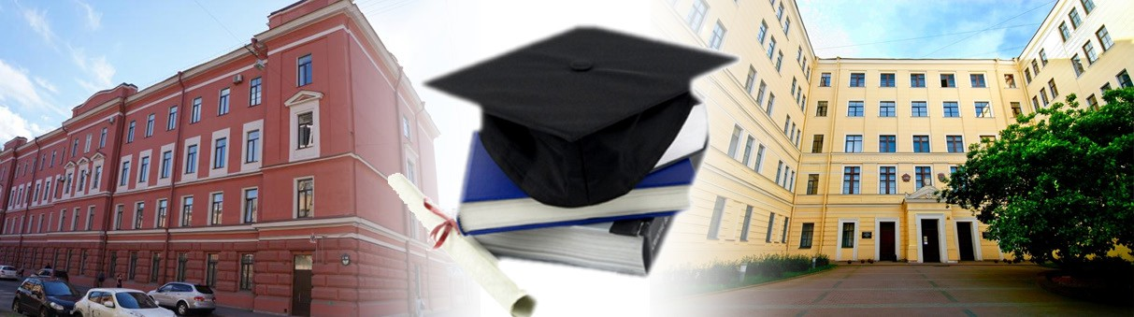
Часть II

Материалы IV Всероссийской межвузовской конференции
Часть II
IV (2020)
«Магистерские слушания»

Министерство науки и высшего образования Российской Федерации

Санкт-Петербургский государственный архитектурно-строительный университет

МАГИСТРАТУРА – АВТОТРАНСПОРТНОЙ ОТРАСЛИ

Материалы IV Всероссийской межвузовской конференции
«Магистерские слушания» Часть II
24–25 октября 2019 года

Санкт-Петербург
2020

УДК 69(063)

Рецензенты:
Ложкин Владимир Николаевич д-р техн. наук, профессор, заслуженный деятель науки РФ, профессор кафедры пожарной, аварийно-спасательной техники и автомобильного хозяйства ФГБОУ ВО Санкт-Петербургский университет ГПС МЧС России;
Лукинский Владислав Валерьевич, д-р техн. наук, профессор, профессор Департамента менеджмента НИУ ВШЭ в Санкт-Петербурге

Магистратура – автотранспортной отрасли: материалы IV Всероссий- ской межвузовской конференции «Магистерские слушания». Часть II. 24–25 ок- тября 2019 г.; СПбГАСУ. – СПб., 2020. – 274 с.

ISBN 978-5-9227-1036-7
ISBN 978-5-9227-1038-1

Опубликованы статьи участников IV Всероссийской межвузовской конференции «Магистерские слушания», прошедшей 24–25 октября 2019 г. На базе автомобильно-дорожного факультета СПбГАСУ.

Редакционная коллегия:
канд. техн. наук, доцент, декан автомобильно-дорожного факультета
С. М. Грушецкий (председатель) (СПбГАСУ)
д-р техн наук, профессор, зав. кафедрой наземных транспортно-технологических машин С. А. Евтюков (СПбГАСУ)
канд. техн.наук, доцент, зав. кафедрой автомобильных дорог, мостов и тоннелей М. П. Клековкина (СПбГАСУ)
канд. техн. наук, доцент, зав. кафедрой технической эксплуатации транспортных средств И. О. Черняев (СПбГАСУ)
д-р экон. наук, доцент, зав. кафедрой транспортных систем
А. И. Солодкий (СПбГАСУ)

ISBN 978-5-9227-1036-7
ISBN 978-5-9227-1038-1
© Коллектив авторов, 2020
© Санкт-Петербургский государственный архитектурно-строительный университет, 2020

СЕКЦИЯ ТЕХНОЛОГИЯ ТРАНСПОРТНЫХ ПРОЦЕССОВ

УДК 656.13
Ирина Андреевна Акифьева, магистр  (Сибирский государственный автомобильно- дорожный университет)  E-mail: arbamtdfbhf@mail.ru | Irina Andreevna Akifeva,  master (Siberian state automobile and highway university)  E-mail: arbamtdfbhf@mail.ru

МЕТОДИКА СОГЛАСОВАНИЯ РАСПИСАНИЙ В ОБЛАСТНЫХ ПАССАЖИРСКИХ ПЕРЕВОЗКАХ

METHOD OF AGREEMENT OF SCHEDULES IN REGIONAL PASSENGER TRANSPORT

В современных условиях Российской Федерации в области организации дорожного движения один из приоритетов - развитие и повышение качества функционирования маршрутного транспорта. Одно из основных требований пассажиров - это минимальные затраты времени на поездку. Удовлетворить такое требование без взаимного согласования процессов перевозок по марш- рутам и использования транспортными средствами и пассажирами остановоч- ных пунктов проблематично в силу их взаимозависимости. Проблема такого согласования стоит не только в городах, но и областных населенных пунктах. В настоящем исследовании разработана методика согласования расписаний движения автобусов по областным маршрутам, имеющим общие участки трас- сы или остановочно-пересадочные пункты.
Ключевые слова: остановочно-пересадочный пункт, графики и маршру- ты движения автобусов, время поездки пассажира, средний интервал прибы- тия и отправления.

In the current conditions of the Russian Federation in the field of traffic man- agement, one of the priorities is the development and improvement of the quality of the functioning of route transport. One of the main requirements of passengers is the minimum time spent on travel. It is problematic to satisfy such a requirement without mutual coordination of the processes of transportation along routes and the use of stopping points by vehicles and passengers due to their interdependence. The

problem of such coordination is not only in cities, but also in regional settlements. In this study, we developed a methodology for coordinating bus timetables along re- gional routes that have common sections of the route or stopovers.
Keywords: bus stop, bus schedules and routes, passenger travel time, average arrival and departure intervals.

Введение
Перевозки пассажиров автомобильным общественным транс- портом оказывают значительное влияние на подвижность населе- ния и социально-экономическое развитие страны. Организация и технология таких перевозок по регулярным маршрутам являют- ся сложными процессами и определяются большим количеством различных факторов.
Одно из основных требований пассажиров – это минималь- ные затраты времени на поездку (В. А. Гудков [1, 2], А. В. Кулев [3], С. А. Аземша [4]). Качество перевозок с точки зрения пассажира, по- нимается как время, затраченное на поездку. Оно зависит, в том чис- ле от согласованности движения автобусов по разным маршрутам.
Поэтому научные исследования, направленные на совершен- ствование организации автобусных перевозок по критерию согла- сованности временных характеристик маршрутов и остановочных пунктов с учетом характеристик пассажиропотока, являются акту- альными, особенно при перевозках между крупными и мелкими на- селенными пунктами.

Описание проблемы
Основные особенности областных перевозок, формирующие проблему: отсутствие транспорта в большие промежутки времени (нет рейсов), одновременное отправление нескольких автобусов по разным маршрутам с большими совместными участками, дублирова- ние маршрутов дальнего следования с короткими маршрутами, дол- гое ожидание при пересадке с одного маршрута на другой, малый интервал между прибытием и отправлением двух разных автобусов. Все эти особенности ведут к тому, что часть автобусов не запол- нена полностью, пассажиры отказываются от проезда из-за невоз- можности пересесть с одного автобуса на другой либо из-за большо- го времени ожидания ближайшего рейса. Таким образом, необходимо

разработать метод, позволяющий согласовать прибытие и отправле- ние автобусов на остановочных пунктах.
Основаниями для корректировки расписаний с точки зрения пас- сажира могут быть:
- Долгое ожидание при пересадке с одного маршрута на другой.
- Малый интервал между прибытием и отправлением.
Если пассажир не успевает пересесть на другой автобус, то ему придется ждать следующий, который может придти через большой промежуток времени. Для того чтобы сократить время ожидания в пе- ресадочном пункте, необходимо согласовать расписания маршрутов. Существует 2 основных способа представления расписаний: графический и табличный. При использовании табличного сводного расписания можно точно указать время прибытия и отправления ав- тобусов, однако увидеть, как будет изменяться ситуация на автовок- зале после прибытия одного и отправления другого автобуса, доволь- но тяжело. Если же использовать графическое сводное расписание, то можно не только указать точное время, но и увидеть изменения на
автовокзале, в том числе возможность пересадки пассажиров.
Графическое расписание уже давно используется на железнодо- рожном транспорте (Комплекс имитационного моделирования Эльбрус (Экономия Локомотивов и Бригад, Расчет Участковых Скоростей)). Данный комплекс позволяет произвести расчет технологически об- условленного количества локомотивов с учетом реальных условий пропуска поедопотоков, расчет показателей и оптимизацию исполь- зования локомотивного парка и локомотивных бригад, оперативную отработку оптимальных управляющих решений, оценку технико- экономической эффективности долгосрочных изменений.
Примеры графических расписаний на железнодорожном транс- порте представлены на рисунках 1–2.
Для согласования движения автобусов при перевозке пассажи- ров между крупными и мелкими населенными пунктами разработа- на методика.
С помощью данной методики можно произвести согласование расписаний движения автобусов.
- Выбор населенного пункта и маршрутов для согласования. Для выбора маршрутов для согласования необходимо проанализи-
ровать существующие маршруты. Для этого их отображают на карте.

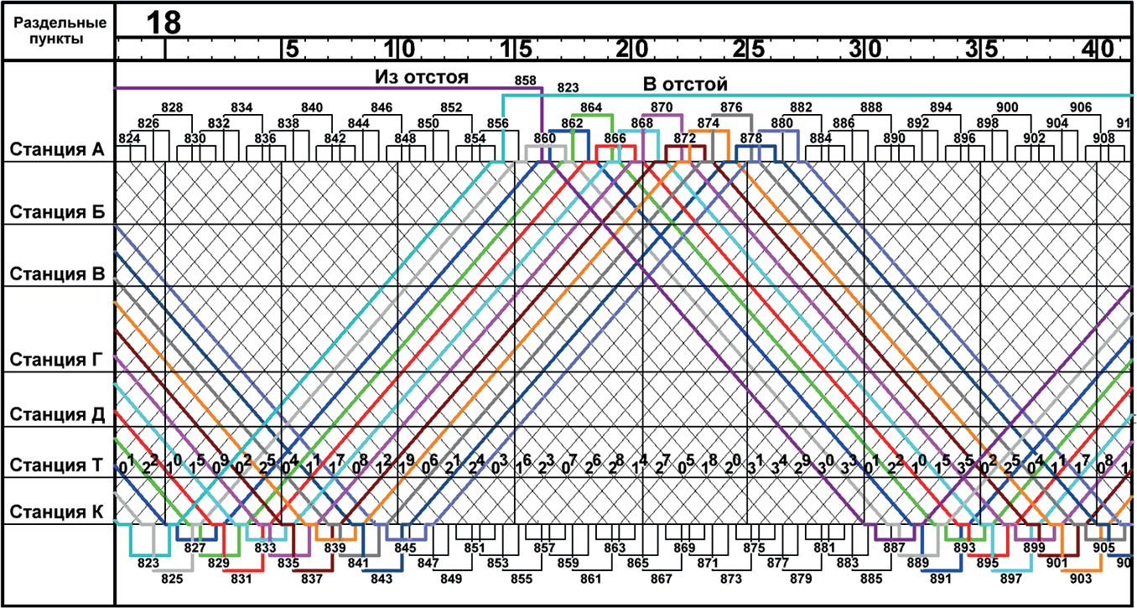

Рис. 1. Графическое расписание на железнодорожном транспорте
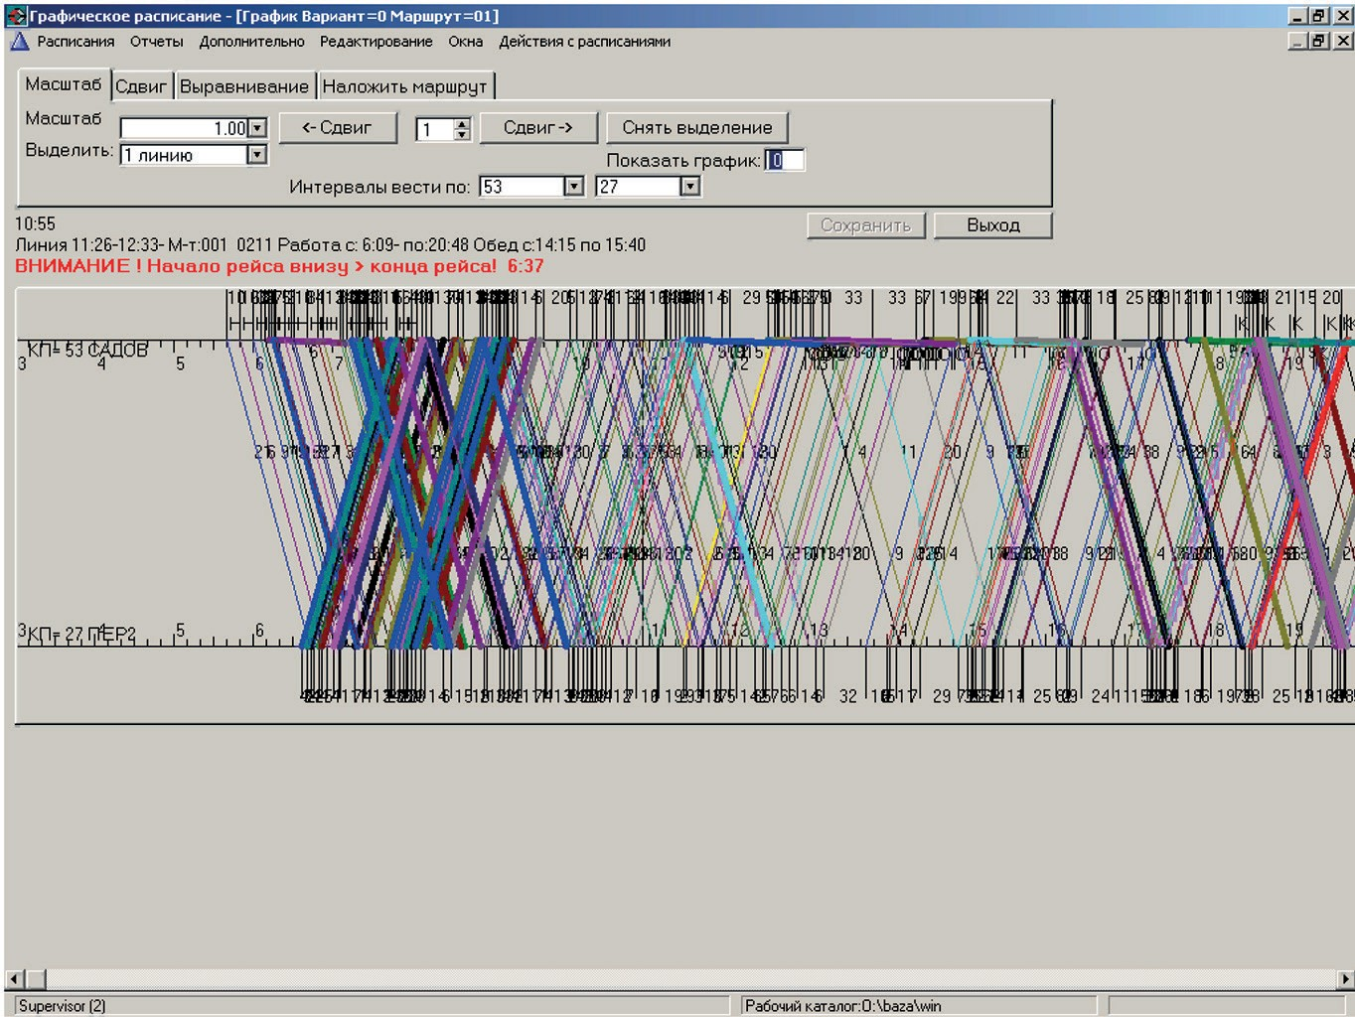
Рис. 2. Методика согласования маршрутов

- Составление сводного расписания по выбранному пункту.
В таблицу вносится информация о маршрутах: дни работы, вре- мя отправления с начального пункта (НП) и прибытия на конечный пункт (КП), время пребывания в промежуточном пункте.
- Составление графика движения автобусов по выбранным маршрутам.
Составление расписаний в графическом виде позволяет увидеть проблемные зоны в расписаниях (рисунки 4-6). Проблемные зоны – это временные участки, соответствующие длительному времени ожи- дания пассажиров в пересадочном пункте в ожидании ближайшего рейса в пункт назначения, а также участки с нулевым или близким к нему временем ожидания, когда пассажиры не успевают пересесть из одного автобуса в другой в пересадочном пункте. На рисунке 4а эти зоны подписаны «ожидание».
- Определение времени ожидания пассажирами посадки. Ожидание определяется как разность между ближайшим време-
нем прибытия и отправлением и наоборот. Среди полученных зна- чений для каждого маршрута высчитывается среднее значение вре- мени ожидания:
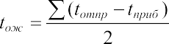

где tотпр – время отправления автобуса от остановочно-пересадочно-

го пункта; t

приб
– время прибытия автобуса от остановочно-переса-

дочного пункта.
- Определение способа согласования.
К способам относятся: изменение времени стоянки, сдвиг вре- мени отправления с начального пункта. В рассматриваемом приме- ре применены оба способа согласования.
- Корректировка расписаний маршрутов с учетом выбранно- го способа.
- Оценка скорректированных расписаний.
Оценка производится на основе сравнения среднего времени ожидания пассажира до и после изменений.

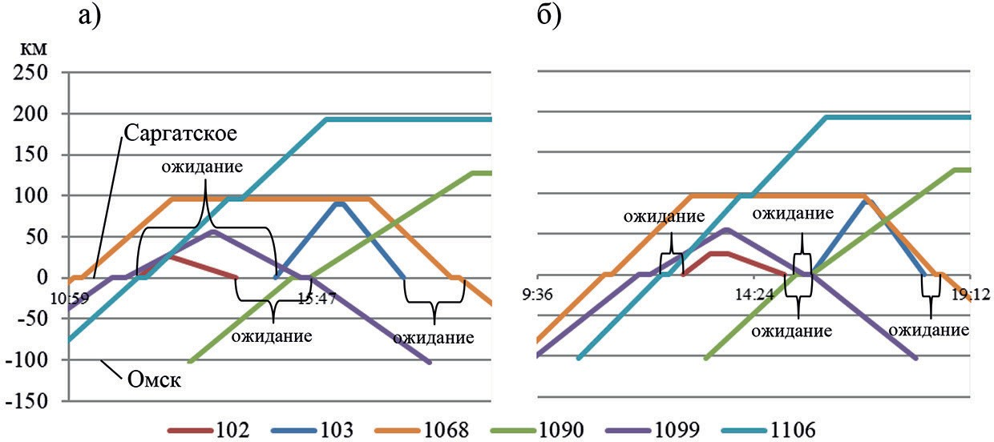

Рис. 4. Графики движения во вторник до (а) и после (б).
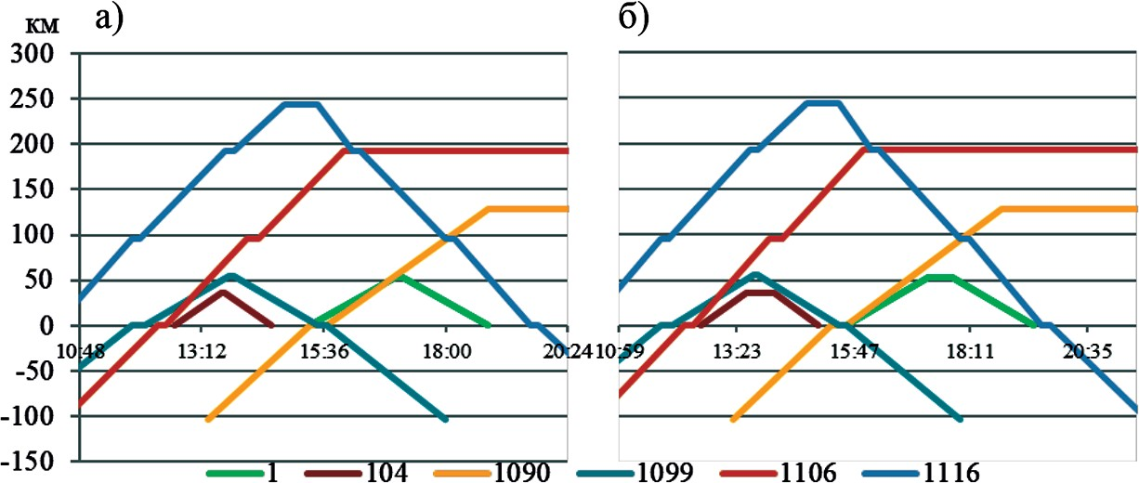

Рис. 5. Графики движения в среду до (а) и после (б).
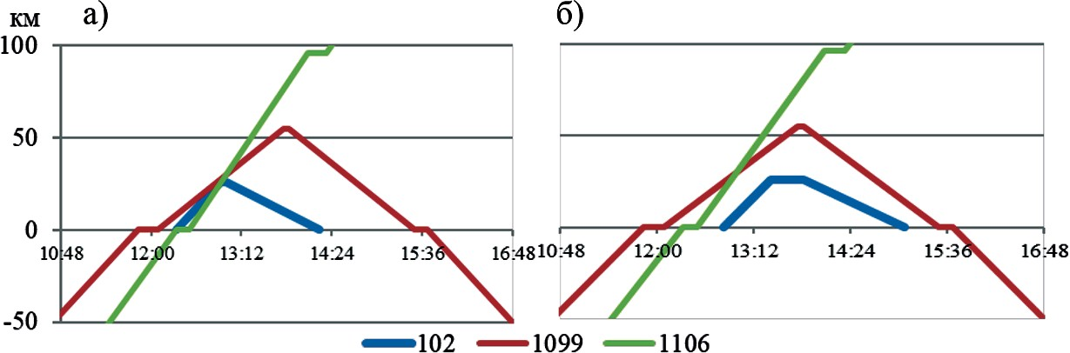

Рис. 6. Графики движения в четверг до (а) и после (б)

На рисунках 4–6 линия абсцисс (0) соответствует пересадочно- му пункту Саргатское, –100 – конечному пункту Омск.
Среднее время ожидания до и после изменений представлено в таблице.

Результаты расчетов времени ожидания пассажиров (минут)

Маршрут | 1 | 5 | 102 | 102 | 103 | 103 | 104 | Среднее время ожидания
День недели | ср. | пт. | вт. | чт. | вт. | сб. | ср.
До изменений | 0:30 | 0:12 | 0:58 | 0:58 | 0:42 | 0:25 | 0:42 | 0:38
После изменений | 0:20 | 0:12 | 0:33 | 0:33 | 0:22 | 0:25 | 0:27 | 0:24
В результате применения разработанной методики удалось со- кратить среднее время ожидания пассажира на остановочно-переса- дочном пункте на 37 %.
Литература
- Гудков В. А., Миротин Л. Б. Технология, организация и управление пас- сажирскими автоперевозками. М.: Транспорт, 1997. 254 с.
- Гудков, В. А. Качество транспортного обслуживания населения. Как измерить и за счет чего повысить? / В. А. Гудков, Н. В. Дулина, Н. А. Овчар, М. М. Бочкарева // Грузовое и пассажирское автохозяйство, 2007. № 8. С. 39–41.
- Кулев, А.В. Оптимизация маршрутов пассажирского транспорта в городе: автореферат дисс. канд. техн. наук: 05.22.10 / А. В. Кулев. Орёл: Госуниверситет – УНПК, 2015. 20 с.
- Аземша С. А. Оптимизация интервалов движения транспортных средств при городских перевозках пассажиров в регулярном направлении / С.А. Аземша, А.Н. Старовойтов, С.В. Скирковский / Вестник Белорусского государственно- го университета: Наука и транспорт. 2013. № 1 (27). С. 1–7.
- Акифьева И.А. Теория и практика применения хабовых маршру- тов при организации перевозок пассажиров автомобильным транспортом / И. А. Акифьева // Сборник научных трудов II Международной научно-прак- тической конференции студентов, аспирантов и молодых учёных (СибАДИ), 2018. С. 185–188.
- Антошвили М.Е. Оптимизация городских автобусных перевозок / М. Е. Антошвили, С. Ю. Либерман, И. В. Спирин. – М.: Транспорт, 1985. 102 с.
- Антошвили М. Е. Организация городских автобусных перевозок с при- менением математических методов и ЭВМ / М.Е. Антошвили, Г.А. Варелопуло, М.В.Хрущев. М.: Транспорт, 1974. 104 с.
- Спирин И. В. Перевозки пассажиров городским пассажирским транс- портом / И.В. Спирин. Москва: ИКЦ «Академкнига», 2004. 407 с.

УДК 656.1  Мария Александровна Андреева, магистр  (Санкт-Петербургский государственный архитектурно-строительный университет)  E-mail: mashaandreeva11@gmail.com | Maria Alexandrovna Andreeva,  master  (Saint Petersburg State University of Architecture and Civil Engineering) E-mail: mashaandreeva11@gmail.com

МНОГОКРИТЕРИАЛЬНАЯ ОПТИМИЗАЦИЯ В ЛОГИСТИКЕ

MULTICRITERIA OPTIMIZATION IN LOGISTICS

Для эффективного функционирования на рынке транспортных услуг лю- бому предприятию необходимо применять оптимизационные методы при пла- нировании перевозок. Наиболее развитым инструментом оптимизации и мо- делирования управленческих решений является линейное программирование, позволяющее получить решение при максимизации или минимизации одной целевой функции. Однако, зачастую на предприятии необходимо учитывать несколько критериев качества, что делает задачу многокритериальной и тре- бует применения других методов оптимизации.
В статье приведены основные проблемы, возникающие при разработке методов многокритериальной оптимизации, а также представлена классифи- кация данных методов и их недостатки.
Ключевые слова: многокритериальная оптимизация, оптимальное решение, мультимодальная перевозка, транспортная схема, критерий, множество решений.

For effective functioning in the market of transport services, any enterprise needs to apply optimization methods when planning transportation. The most de- veloped tool for optimizing and modeling management decisions is linear program- ming, which allows one to obtain a solution while maximizing or minimizing one objective function. However, often at the enterprise it is necessary to take into ac- count several quality criteria, which makes the task multi-criteria and requires the use of other optimization methods.
The article describes the main problems that arise in the development of multi-criteria optimization methods, and also presents a classification of these meth- ods and their shortcomings.
Keywords: multi-criteria optimization, optimal solution, multimodal transport, transport scheme, criterion, variety of decisions.

К важнейшим задачам устойчивости и дальнейшего роста про- мышленности в условиях современной экономики относят поиск оп- тимальных транспортных схем, позволяющих снизить затраты. При этом различные виды транспорта имеют разный уровень возможно- сти удовлетворения объемов грузовых перевозок. Поэтому появля- ется такое понятие, как мультимодальные перевозки.
Благодаря применению мультимодального способа перевозки грузов возможно максимальное использование основных преиму- ществ каждого вида транспорта. На основе этого разрабатывается оптимальная транспортно-технологическая схема доставки с учетом специфики перевозимых грузов.
Известно, что многие транспортные предприятия при плани- ровании перевозок допускают применение оптимизационных ме- тодов. При этом большинство таких методов укладывается в рамки задач линейного программирования. Такие задачи сводятся к мини- мизации или максимизации одной целевой функции при линейных ограничениях.
Однако, зачастую подобные задачи могут иметь не один критерий оптимизации. К примеру, снижение стоимости перевозки и умень- шение времени доставки груза.
Таким образом, любая транспортная задача в реальных ус- ловиях не ограничивается одним критерием при планировании перевозок. На предприятии необходимо постоянно принимать решения, связанные с учетом многих критериев качества и огра- ничений на ресурсы, что приводит к трудностям получения опти- мального решения.
Поэтому, добавляя критерии оптимизации, по итогу получаем многокритериальную задачу линейного программирования.
Для решения практических многокритериальных задач по фор- мированию грузопотока необходимо определение и совершенство- вание основных методом оптимизации для получения оптимально- го результата.
Вопрос о нахождении оптимального решения многокритериаль- ной задачи получил широкое распространение в начале двадцатого века. Впервые с данной проблемой столкнулся итальянский эконо- мист В. Патеро в 1904 году.

Однако, подобные модели задач и в двадцать первом веке не име- ют единственно верного решения. Более того, такие модели не име- ют даже однозначно определённого множества решений [1].
При решении задач МКО приходится решать специфические во- просы, связанные с неопределенностью целей и несоизмеримостью критериев. Перечислим основные проблемы, возникающие при раз- работке методов многокритериальной оптимизации [2]:
- Проблема нормализации критериев, то есть приведение кри- териев к единому (безразмерному) масштабу измерения;
- проблема выбора принципа оптимальности, то есть установ- ление, в каком смысле оптимальное решение лучше всех остальных решений;
- проблема учета приоритетов критериев, возникающая в тех случаях, когда из физического смысла ясно, что некоторые критерии имеют приоритет над другими;
- проблема вычисления оптимума задачи. Речь идет о том, как использовать методы линейной, нелинейной, дискретной оптимиза- ции для вычисления оптимума задач с определенной спецификой.
Данные проблемы привели к наличию двух основных подходов к решению многокритериальных задач.
Первый состоит в том, что из-за равнозначности критериев опти- мизации и отсутствия дополнительной исходной информации о при- оритетности критериев допускается получение множества решений, при этом дальнейший выбор оптимального решения осуществляет- ся на основании объективности лица, принимающего решение (эф- фективность по Парето).
В множестве Х допустимых альтернативных решений не найдет- ся ни одного другого решения, переход к которому (от *) позволит улучшить показатель хотя бы одного из частных критериев, чтобы при этом не ухудшились бы показатели других частных критериев. Если множество абсолютных решений не является пустым, то мно- жество оптимальных по Парето решений совпадает с множеством абсолютных решений [3].
Достоинством метода служит то обстоятельство, что множество решений Парето содержит в себе все решения однокритериальных задач, каким бы образом ни выбирались веса частных критериев [4].

Второй подход заключается в свёртывании критериев и введе- нии одного агрегированного критерия.
Существует множество видов свертки критериев, но наиболее распространенным является взвешенная сумма, то есть сумма кри- териев, каждому из которых приписан определенный вес [5].
Существенным недостатком данного подхода является субъек- тивность присваивания весовых коэффициентов.
В общем случае критериальные задачи выбора оптимального ре- шения можно классифицировать следующим образом:
- однокритериальные;
- многокритериальные.
При этом методы решения многокритериальных задач класси- фицируются согласно приоритетности критериев:
- разнозначные критерии (метод уступок, метод свёртки, метод главного критерия);
- равнозначные критерии (множество Парето).

Литература
- Гераськин М. И. Модели дискретной многокритериальной оптимиза- ции в иерархических системах корпораций // Вестник Самарского универси- тета. 2016. № 6 (37). С. 82–92.
- Черноруцкий И. Г. Методы принятия решений: Учебное пособие – СПб.: БХВ-Петербург, 2005. 40–45 с.
- Бродецкий Г.Л. Методы оптимизации многокритериальных решений в логистике. – М., 2009. 10 с.
- Константинова М. А. К вопросу многокритериальной задачи в транс- портной логистике // Научное сообщество студентов XXI столетия. Технические науки: сб. ст. по мат. XVIII междунар. студ. науч.-практ. конф. № 3(18).
- Осьминин А. Т. Рациональная организация вагонопотоков на основе методов многокритериальной оптимизации: дис. д-ра. техн. наук. Самарский институт инженеров железнодорожного транспорта, Самара, 2000. C. 107.

УДК 656.11  Ксения Сергеевна Боровикова,  магистр  Александр Иванович Солодкий, д-р экон. наук, доцент  (Санкт-Петербургский государственный архитектурно-строительный университет) E-mail: borovikova-97@mail.ru,  asolodkiy@mail.ru | Kseniia Sergeyevna Borovikova,  master  Alexander Ivanovich Solodky, PhD in economics, Associate Professor (Saint Petersburg State University  of Architecture and Civil Engineering)  E-mail: borovikova-97@mail.ru,  asolodkiy@mail.ru

РАЗРАБОТКА ПРОЕКТА ОДД С ПРИМЕНЕНИЕМ МОДЕЛИРОВАНИЯ ПРИ СТРОИТЕЛЬСТВЕ НОВОГО МОСТА ЧЕРЕЗ Р. ВОЛГУ В Г. ЯРОСЛАВЛЕ

DEVELOPMENT OF ROAD TRAFFIC ORGANIZATION PROJECT USING MODELING IN CONSTRUCTION OF A NEW BRIDGE ACROSS THE VOLGA RIVER
IN YAROSLAVL

В данной статье рассматривается последовательность выполняемых этапов при разработке проекта ОДД при строительстве нового моста через р. Волгу в г. Ярославле с применением транспортного моделирования. Поэтапно про- веден анализ существующего положения транспортной сети города Ярославля и определены цели, задачи разрабатываемых решений, а также целесообраз- ность. Разработаны транспортная модель существующего положения, а также модели на ближайшую перспективу и на расчетный срок. Предложены реше- ния по ОДД в местах подключения нового моста к существующей УДС горо- да, а также выполнен расчет необходимого числа полос движения, с учетом полученных при моделировании данных. Произведена оценка эффективности разработанных предложений.
Ключевые слова: транспортное моделирование, ОДД, УДС, проект.

This article discusses the sequence of the performed stages in the develop- ment of the organization of traffic project during the construction of a new bridge across the Volga River in Yaroslavl with the use of transport modeling. A step-by- step analysis of the existing situation of the transport network of the city was car- ried out and the goals, tasks of the developed solutions, as well as expediency were defined. A transport model of the existing situation has been developed, as well as models for the short term and for the estimated period. Solutions on organization

of traffic in places of connection of a new bridge to the existing street road network of the city are proposed, as well as calculation of the required number of lanes, tak- ing into account the data obtained during simulation. The effectiveness of the pro- posals was evaluated.
Keywords: transport modeling, organization of traffic, street road network, project.

Ярославль – крупный город в 280 км от Москвы площа- дью 205,8 км² [1]. Население города на конец 2017 года составило 609 тыс. чел. Можно выделить главные транспортные проблемы го- рода Ярославль:
- наличие природных и искусственных преград;
- наличие в историческом центре города мелкой улично-дорож- ной сети;
- быстрый рост автомобилизации, недостаток дорог и улиц, со- ответствующих «потребностям» города;
- отсутствие транспортной связи через реку Волгу в южной ча- сти города;
- в соответствии с планом развития города, к 2020 году пред- полагается увеличение объемов строительства (около 4 млн. м²) жи- лой площади.
Рассматриваемый объект проектируется на территории южных районов города. В этих районах на сегодняшний день проживает бо- лее 40 % населения Ярославля (250,1 тыс. чел.) [2]. Транспортные связи Ярославля через реку Волгу, а также административное деле- ние города на районы представлены на рис. 1.

Согласно СП 42.13330.2016 проектируемая дорога имеет сле- дующую категорию – магистральная городская дорога 1-го класса – скоростного движения со строительством развязок в разных уровнях [3]. На подключениях к существующей УДС города данная дорога является магистральной дорогой общегородского значения II класса и включается в сеть регулируемого движения.
Немаловажным этапом в разработке проектных решений по ОДД на проектируемом объекте является построение транспортной мо-

дели существующего положения (2018 год), а также на ближайшую перспективу (2026 год) и на расчетный срок (2046 год). Транспортная модель разработана в среде программного комплекса транспортного планирования PTV VISUM.
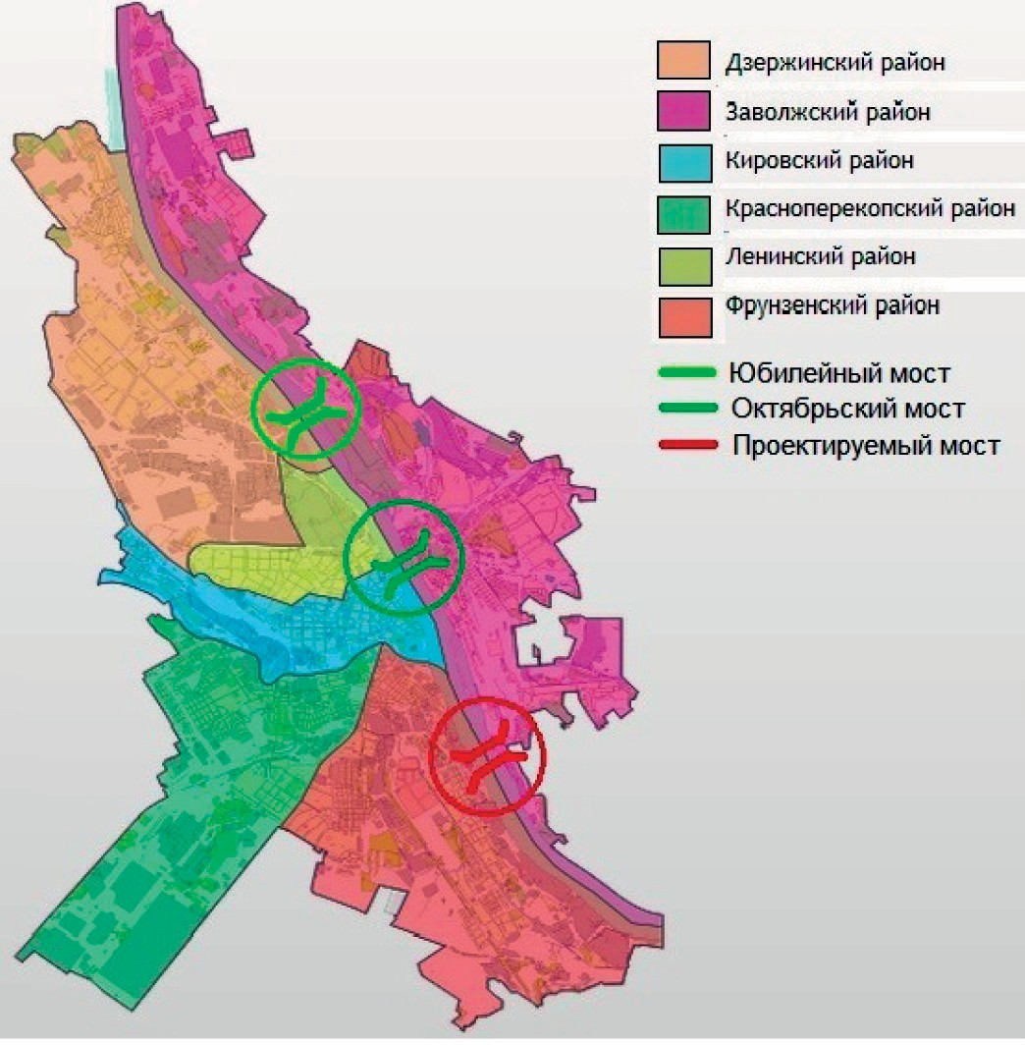
Рис. 1. Транспортные связи Ярославля через реку Волгу

Было выполнено транспортное районирование всего города (рис. 2). Для построения существующей модели был выполнен ана- лиз натурных транспортных обследований, собранных на 17 точках обследования в утренний час пик. А также проведено социологиче- ское исследование.
Был построен граф УДС города Ярославля и выполнен расчет перспективной интенсивности движения для вариантов бесплатной и платной эксплуатации, в соответствии с ростом уровня автомобили-

зации [4] и мероприятиями по развитию транспортной инфраструк- туры, которые предусмотрены в:
- Генеральном плане г. Ярославля;
- Программе комплексного развития транспортной инфраструк- туры города Ярославля на 2018–2026 годы.
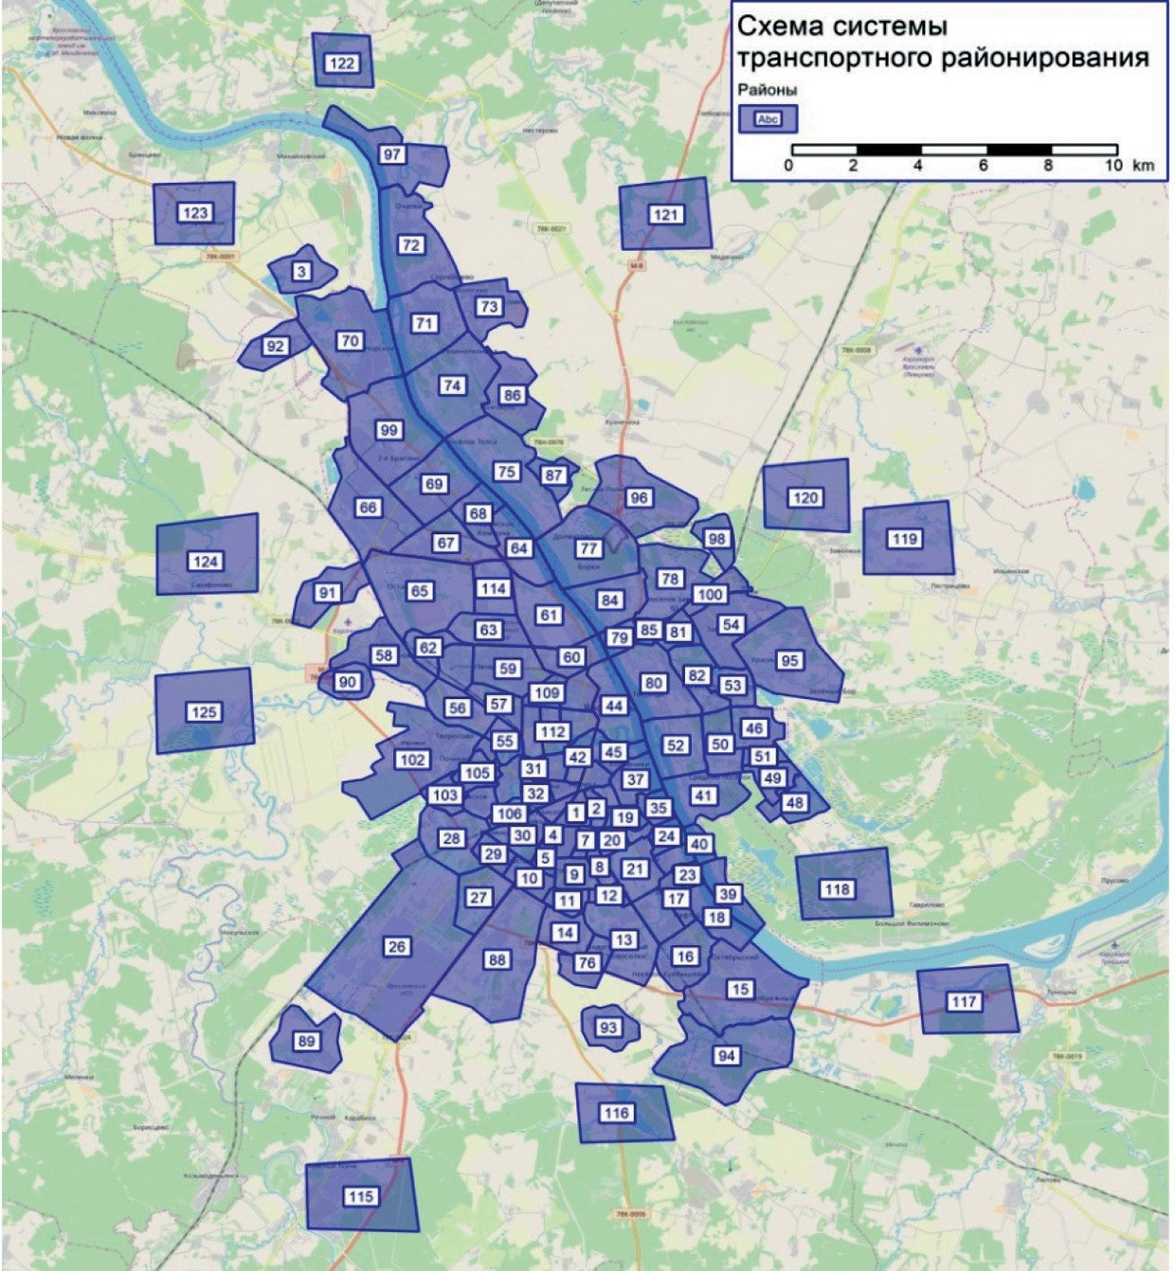

Рис. 2. Зона моделирования с разделением на транспортные районы

Данный этап определяет перспективные интенсивности движе- ния [5], а также такие показатели, как загрузка, среднее время и ско- рость поездки, задержки на пересечениях и др. (табл. 1).

Таблица 1
Показатели, полученные при моделировании

 | Нагрузка, прив. ед./час | tакт, мин | Vакт, км/ч | Длина, км
2046 год
Без реализации проекта | 94816,95 | 62,96 | 18,1 | 17,86
Вариант с бесплатной эксплуатацией | 94816,95 | 41,29 | 24,62 | 16,84
Вариант с платной эксплуатацией | 94816,95 | 51,04 | 20,92 | 17,01

Картограмма интенсивностей движения транспортных потоков на 2046 год при бесплатной эксплуатации представлена на рис. 3. Картограмма показывает, что проектируемая магистраль окажет су- щественное влияние на движение в городе, так как на нее перераспре- делится поток от 4852 до 9786 прив. ед./час в зависимости от участка.
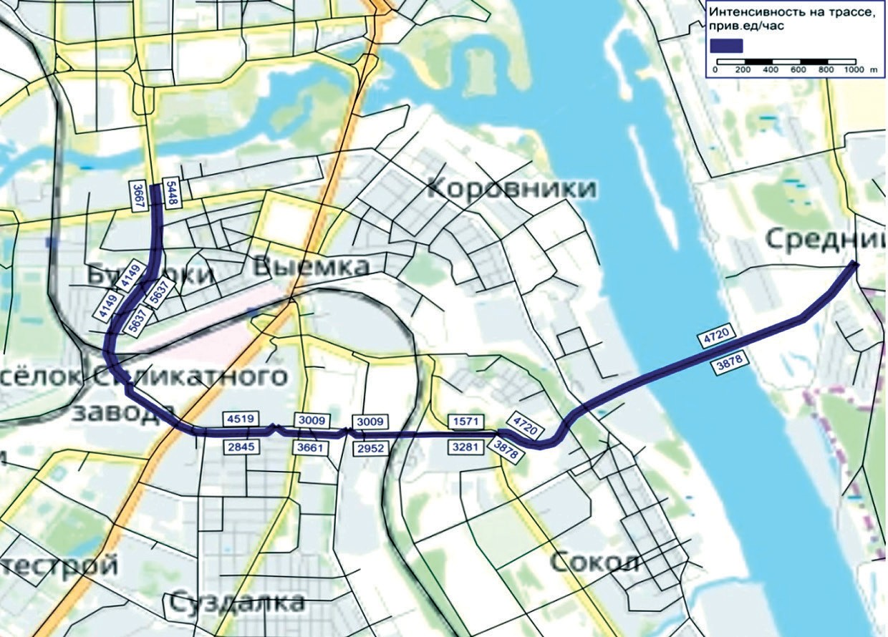

Рис. 3. Прогнозируемая интенсивность движения транспортных потоков на проектируемой развязке на 2046 г. при бесплатной эксплуатации

Следующим этапом, на основе полученных данных, выполняет- ся расчет необходимого кол-ва полос движения на объекте, при бес- платной эксплуатации на 20-ти летнюю перспективу. Количество полос составило от 3 до 4 в одну сторону, в зависимости от рассма- триваемого участка.
Далее были разработаны предложения по ОДД для двух пере- крестков, на которых магистраль включается в сеть существующих улиц регулируемого движения [6, 7]. Для регулируемого Перекрестка 2 (рис. 4) также были разработаны предложения по светофорному ре- гулированию (в соответствии с ОДМ 218.6.003-2011). На пересече- нии организовано пофазное регулирование, состоящее из трех фаз, время цикла равно 153 с.
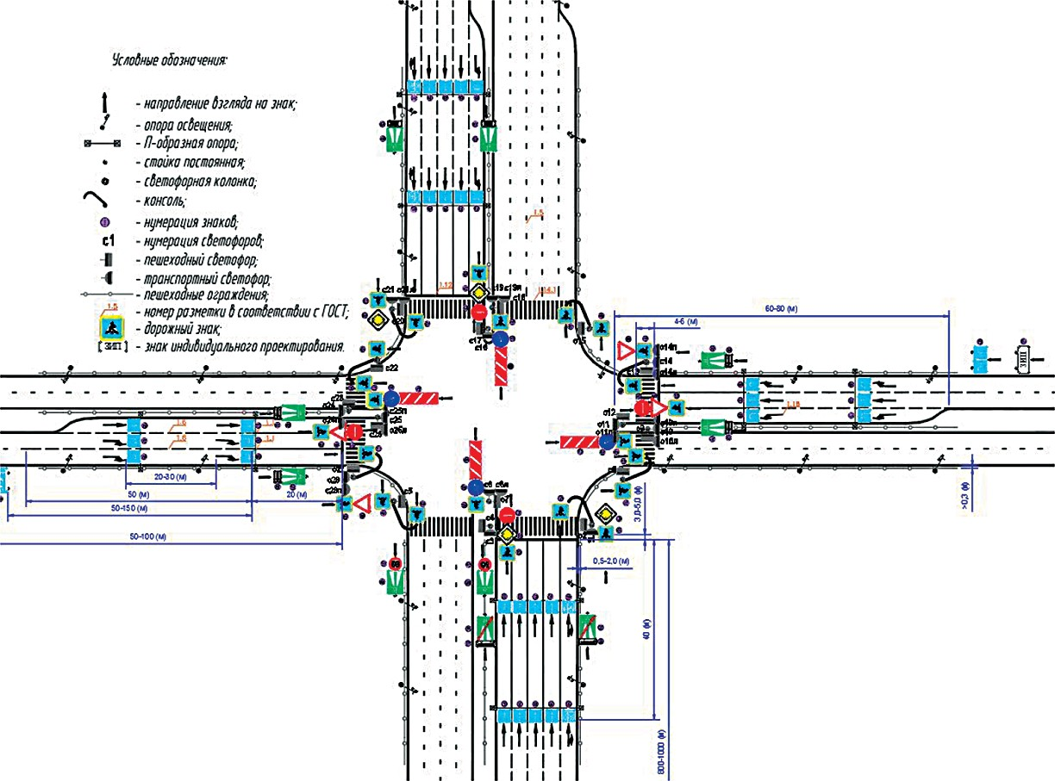
Рис. 4. Предложения по ОДД для Перекрестка 2

Заключительный этап состоит из оценки эффективности разра- ботанных предложений и расчете социально-экономических эффек- тов от реализации проекта [8, 9]. Для оценки эффектов последствия

от реализации проекта рассматривались в сравнении с так называе- мым «нулевым» вариантом, т.е. при распределении прогнозируемо- го спроса на передвижения на УДС города без реализации проекта. Полученные результаты по каждому из последствий оценивались в стоимостном выражении (табл. 2).
Таблица 2
Оценка эффективности разработанных предложений

Эффект от сокращения времени пребывания в пути
 | 2026 год | 2046 год
Вариант с бесплатной эксплуатацией, млрд. руб./год | 20,66 | 54,59
Вариант с платной эксплуатацией, млрд. руб./год | 9,44 | 30,03
Эффект от снижения транспортно-эксплуатационных затрат
Вариант с бесплатной эксплуатацией, млрд. руб./год | 2,23 | 2,94
Вариант с платной эксплуатацией, млрд. руб./год | 0,94 | 2,45
Таким образом, в данной статье была рассмотрена последова- тельность выполняемых этапов при разработке проекта ОДД с при- менением транспортного моделирования. Проанализировав проде- ланную работу можно сказать, что строительство нового моста через р. Волгу в г. Ярославле значительно сократит время пребывания пас- сажиров и водителей в пути, транспортно-эксплуатационные затра- ты, среднюю дальность поездки, а также повысит скорость сообще- ния, что в целом улучшит транспортную ситуацию города.

Литература
- О Ярославле [Электронный ресурс] : Официальный портал города Ярославля. – Режим доступа : https://city-yaroslavl.ru/city/about/.
- Стратегия социально-экономического развития города Ярославля до 2020 года, утвержденная решением муниципалитета города Ярославля от 03.06.2010 № 316.
- СП 42.13330.2016 «Градостроительство. Планировка и застройка город- ских и сельских поселений. Актуализированная редакция СНиП 2.07.01-89*».

- «Программа комплексного развития транспортной инфраструктуры города Ярославля на 2018 - 2026 годы» (принята решением от 13 февраля 2018 года № 67).
- ОДМ 218.2.020-2012 «Методические рекомендации по оценке пропуск- ной способности автомобильных дорог».
- ГОСТ 52.289.2004 «Технические средства организации дорожного дви- жения. Правила применения дорожных знаков, разметки, светофоров, дорож- ных ограждений и направляющих устройств».
- ГОСТ Р 51256-2011 «Технические средства организации дорожно- го движения. Разметка дорожная. Классификация. Технические требования».
- «Методические рекомендации по оценке эффективности инвестицион- ных проектов» (Москва, «Экономика», 2000 г.).
- ВСН 21-83 «Указания по определению экономической эффективности ка- питальных вложений в строительство и реконструкцию автомобильных дорог». Утверждены Министерством автомобильных дорог РСФСР 18 мая 1983 года.

УДК 656.622,6  Василий Евгеньевич Будилов, магистр  (Санкт-Петербургский государственный архитектурно-строительный университет)  E-mail: 0909012345678910@mail.ru | Vasilii Evgenevich Budilov,  master  (Saint Petersburg State University of Architecture and Civil Engineering) E-mail: 0909012345678910@mail.ru

РАЗРАБОТКА МЕХАНИЗМА ФОРМИРОВАНИЯ БИЛЕТНОГО МЕНЮ С УЧЕТОМ СТРУКТУРЫ СПРОСА НА УСЛУГИ ГПТ

DEVELOPMENT OF A MECHANISM FOR FORMING A TICKET MENU CONSIDERING THE STRUCTURE OF DEMAND FOR PUBLIC TRANSPORT SERVICES

Основной задачей статьи является выделение при формировании тарифов и тарифного меню в городах России системы факторов тарифообразования на городском пассажирском транспорте, а также первичных шагов для обеспече- ния населения оптимальным тарифным меню. Статья описывает различные методические принципы формирования тарифов на городском пассажирском транспорте, базирующиеся на системном подходе, требованиях развивающе- гося рынка пассажирских услуг и социально- экономической мотивации го- рожан. В результате работы над механизмом формирования билетного меню были выведены основные цели исследования – это разработка методики обо- снования уровня тарифа на основе исследования ценовой функции спроса на транспортные услуги и предельных издержек, а также значительное изуче- ние и совершенствование существующего механизма формирования билетно- го меню, с помощью которого будет образован новый механизм формирова- ния билетного меню.
Ключевые слова: общественный транспорт, проезд в общественном транс- порте, этапы формирования транспортного тарифа, проблемы общественного транспорта, методология разработки тарифов.

The main objective of the article is to highlight during the formation of fare and the fare menu in Russian cities the system of factors of fare formation in pub- lic transport, as well as the primary steps to provide the population with an optimal public transport fare menu. The article describes various methodological principles of fare formation for public transport, based on a systematic approach, the require- ments of the developing passenger services market and the socio-economic motiva-

tion of citizens. As a result of work on the mechanism for forming the ticket menu, the main objectives of the study were deduced: this is the development of a method- ology for substantiating the fare level based on the study of the price function of the demand for transport services and marginal costs, as well as a significant study and improvement of the existing mechanism for forming the ticket menu, with which a new mechanism for forming the ticket menu will be formed. In addition to the chosen goal, various aspects of fare formation and the CVP analysis method are considered. Keywords: public transport, public transport fare, steps of formation of trans-
port fare, public transport problems, fare development methodology.

К числу важнейших отраслей жизнеобеспечения городов отно- сится пассажирский транспорт, от функционирования которого за- висит как работа хозяйственного комплекса, так и качество жизни населения. В 21-м веке весьма значимой является проблема форми- рования экономически привлекательного тарифного меню на город- ском пассажирском транспорте, затрагивающая социальные и эконо- мические аспекты жизни пользователей транспорта. Именно данная проблема и имеет ключевую долю в формировании спроса на услу- ги городского пассажирского транспорта.
Методологические подходы к построению тарифов содержат определенные требования к методике расчета, являющейся частью процесса ценообразования на транспорте. Методика, в отличие от методологии, представляет собой совокупность частных правил по- строения тарифов, содержащих конкретные рекомендации и средства (инструментарий) формирования цен с учетом специфики транспорта Процесс формирования тарифов включает в себя определен-
ные этапы:
- выявление внешних и внутренних по отношению к экономи- ческой системе факторов, влияющих на уровень тарифов;
- постановку целей тарифной политики;
- выбор метода расчета тарифов;
- разработку (обоснование) тарифов;
- определение условий и порядка корректировки тарифов;
- страхование тарифов от неблагоприятных внешних воздействий. Было определено, что на первом этапе выявляются ценообразу- ющие факторы, которые составляют многообразие условий, сил и ин- тересов, оказывающих основное воздействие на уровень и динамику

тарифов. Вторым этапом процесса установления тарифов является определение миссии и целей функционирования хозяйствующего субъекта. А третим этапом является выбор метода ценообразования. Все методы обоснования пассажирских тарифов могут быть объеди- нены в три большие группы:
- затратные методы (ориентация на транспортные издержки);
- рыночные методы (ориентация на конъюнктуру рынка: конку- рентов, пассажиров, спрос);
- параметрические или эконометрические методы (ориентация на нормативы затрат, технико-экономические параметры перевозок). Так же не маловажную роль в тарифообразовании (рисунок)
играют факторы, представленные ниже.
Обычно, после установления метода расчёта тарифов и учёта факторов, имеющих ключевую позицию на рынке в данный момент, предполагается установление верхней и нижней границы платы за проезд. Плата определялась исходя из полученного максимального и расчетного значений тарифа. Максимальный уровень тарифа за- висел от платежеспособного спроса населения, который рассчиты- вался по удельному весу затрат на повседневные услуги городского транспорта в среднемесячном доходе граждан (заработной плате), и количества поездок в месяц.
В качестве информационной базы для определения тарифа рекомендовалось использовать данные статистической отчетности и социологических обследований.
Среднемесячный доход населения рассчитывался как средне- взвешенная величина по удельному весу жителей с разными дохо- дами. При этом лица с очень высокими и очень низкими доходами не должны учитываться.
Минимальный уровень тарифа определялся на основе данных бюджетного планирования. Рассчитывался фактический процент воз- мещения эксплуатационных расходов за счет сбора выручки с пас- сажиров, далее, в зависимости от финансового состояния бюджета, органами исполнительной власти принималось решение о плани- руемом объеме дотаций и, соответственно, доли возмещения затрат за счет пассажиров в предстоящем периоде. Затем рассчитывалась усредненная доходная ставка на одного перевезенного пассажира,

Секция технология транспортных процессов
25

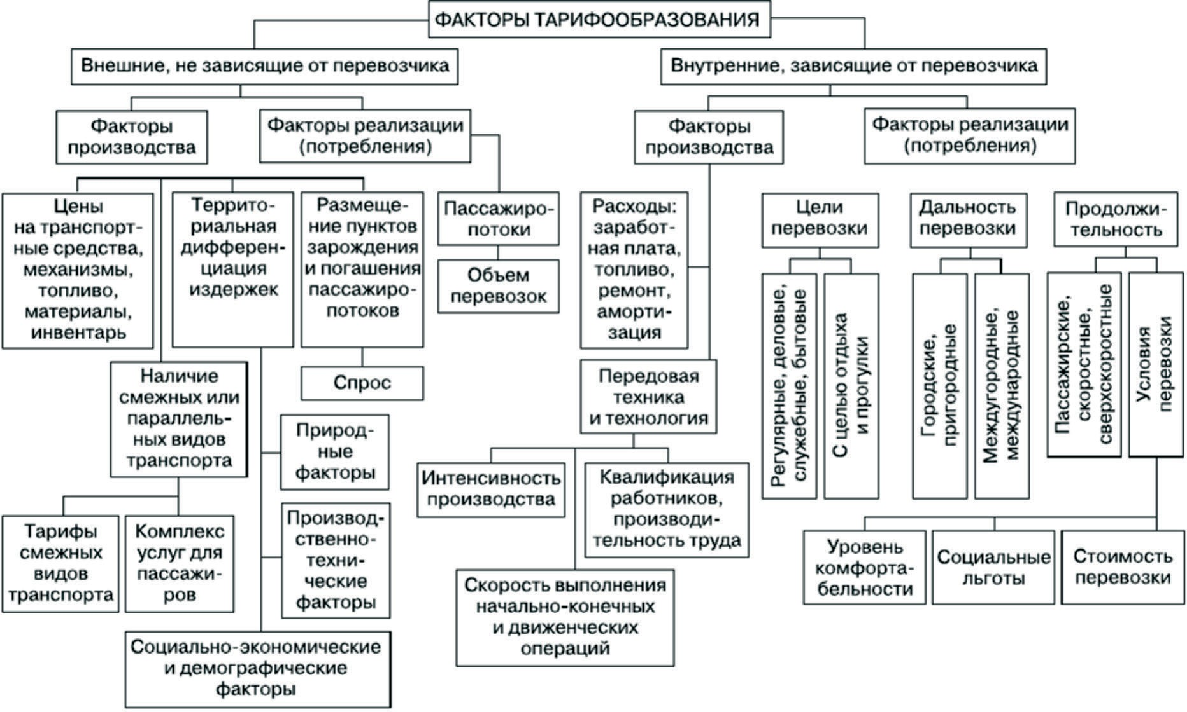

Факторы тарифообразования

определялся поправочный коэффициент, учитывающий долю пасса- жиров, пользующихся льготами при проезде, и устанавливался та- риф на разовую поездку
Такая рекомендательная схема расчёта тарифа действовала до 2001-го года, пока Департамент автомобильного транспорта не выпу- стил инструктивное письмо «О методических подходах к определе- нию величины проездной платы на городских и пригородных марш- рутных автобусах» от 10.12.2001 №ДАТ-1/1873-ис, в котором были изложены рекомендации по расчету пассажирских тарифов, разрабо- танные для органов исполнительной власти субъектов РФ.
Далее, после определения максимального и минимального уров- ня тарифов составлялись три варианта оптимального тарифа:
- вариант. Тариф, определенный на основе платежеспособного спроса выше тарифа, рассчитанного на основе бюджетного плани- рования. В данном случае определяющим фактором является плате- жеспособный спрос, а для транспортного предприятия установление тарифа на этом уровне дает возможность автотранспортному пред- приятию улучшить свои экономические показатели.
- вариант. Тариф, учитывающий платежеспособный спрос ниже
«бюджетного» тарифа и, следовательно, максимально допустимый с социальных позиций тариф ниже расчетного, являющегося мини- мально допустимым для предприятия. Такое соотношение свиде- тельствует о том, что при расчете тарифа, минимально допустимо- го для предприятия завышена доля возмещения затрат за счет сбора выручки. Установление тарифа с ориентацией на платежеспособный спрос приведет к ухудшению итоговых показателей деятельности ав- тотранспортного предприятия.
- вариант. Тариф, который устраивает население, совпадает с та- рифом, обеспечивающим предприятию установленный бюджетом уровень покрытия эксплуатационных расходов, то есть в этом слу- чае установление платы происходит за проезд в соответствии с по- лученными расчетами. Но такой вариант не позволит предприятию повысить рентабельность за счет повышения тарифа.
По результатам анализа соотношения тарифов (варианты 1–3) устанавливается рациональный тариф, который вместе с контрольны- ми показателями (доля транспортных расходов, среднемесячный до-

ход населения, процент покрытия эксплуатационных расходов и дру- гих) согласовывается и утверждается органом исполнительной власти. Рассмотренная методика имеет как недостатки, так и опреде- ленные достоинства. К несомненному достоинству можно отнести простоту расчета минимального и максимального уровня тарифа, не требуется технического использования сложного программного обе- спечения. Что касается недостатков данной методики, то главным из них является использование прогнозных показателей, а не точ- ных расчетов и обследований. В особенности это относится к доле транспортных расходов в доходах населения и среднему количеству
поездок на одного человека в месяц.
Данный методический подход носит рекомендательный характер и не нашел широкого применения в практике формирования тарифов. Поэтому следует разработать более совершенную модель фор- мирования тарифов и на её основе разрабатывать механизм форми- рования билетного меню, используя маркетинговые, статистические
и экономические методы.
Механизм формирования билетного меню с учетом структуры спроса на услуги ГПТ не только сможет оптимизировать существую- щие билетные меню многих городов, но и позволит точнее адаптиро- вать их под новые запросы пользователей транспортных услуг, с кото- рыми сталкивается городской пассажирский транспорт. Этот механизм необходим пассажирскому транспорту в качестве инструмента вну- треннего регулирования билетного меню при административной мо- дели управления данной отраслью, сложившейся в нашей стране.

Литература
- Крейнин A. B. Транспортные тарифы в СССР. — М.: Транспорт, 1978. – 246 с.
- Сунина М. Г. Формирование тарифов как элемент организационно- эконо- мического механизма функционирования пассажирского транспорта // Научные проблемы транспорта Сибири и Дальнего Востока. - Новосибирск. - 2005.-
№ 1–2, – С. 48–52.

УДК 656.1
Альбина Эдуардовна Гимадиева,  магистр  (Санкт-Петербургский государственный архитектурно-строительный университет) E-mail: albina54@mail.ru | Albina Eduardovna Gimadieva,  master  (Saint Petersburg State University of Architecture and Civil Engineering)  E-mail: albina54@mail.ru

РАЗРАБОТКА МЕРОПРИЯТИЙ, НАПРАВЛЕННЫХ НА СНИЖЕНИЕ СУБСИДИРОВАНИЯ
ГОРОДСКИХ АВТОБУСНЫХ МАРШРУТОВ

DEVELOPMENT OF MEASURES AIMED
TO REDUCE THE SUBSIDING OF URBAN BUS ROUTES

На долю городского общественного пассажирского транспорта в России приходится не менее 80 % всех пассажирских перевозок, осуществляемых в стране. Протяженность только автобусных маршрутных линий составляет более 2 млн. км. Пассажирские автобусные перевозки являются убыточным сектором экономики Санкт-Петербурга. В первую очередь это объясняется со- циальной направленностью деятельности муниципальных автотранспортных предприятий. Компенсация расходов на перевозку льготных пассажиров обе- спечивается в неполных размерах. Для того чтобы снизить затраты на перевоз- ку пассажиров и добиться минимизации бюджетных расходов при обеспечении нормативного качества, необходимо разработать систему действий по улучше- нию условий работы всех участников перевозочного процесса.
В статье предлагаются методы, направленные на снижение субсидиро- вания городских автобусных маршрутов. Будет рассмотрен зарубежный опыт, а также предложны мероприятия по уменьшению процента, выделяемых суб- сидий на автобусные пассажирские перевозки для Санкт-Петербурга.
Ключевые слова: бюджетное субсидирование, социальный транспорт, коммерческий транспорт, дублирующие маршруты, подвижной состав, транс- портная реформа.

City public passenger transport in Russia makes up at least 80 % of all passen- ger traffic in the country. The length of bus routes alone is more than 2 million km. Passenger bus transportation is a loss-making sector of the economy of St. Petersburg. This is primarily due to the social orientation of the activities of municipal motor transport enterprises. Compensation of expenses for transportation of privileged passengers is provided in incomplete amounts. In order to reduce the cost of pas- senger transportation and minimize budget costs while ensuring regulatory quality,

it is necessary to develop a system of actions to improve the working conditions of all participants in the transportation process.
The article suggests methods aimed at reducing subsidies for city bus routes. Foreign experience will be examined, and measures to reduce the share of subsidies for passenger bus transport in St. Petersburg will be proposed.
Keywords: budget subsidies, social transport, commercial transport, overlap- ping routes, rolling stock, transport reform.

Выбор метода зависит от национальной или муниципальной стра- тегии развития общественного транспорта. Финансирование может полностью осуществляться на основе взимаемой проездной платы. Такая схема действует, например, в городах Гонконг, Буэнос-Айрес, Куритиба. Другой доминирующий подход основан на субсидирова- нии из местных бюджетов, национальных бюджетов или других, в ос- новном коммерческих, источников финансирования. В некоторых странах проводится стратегия сокращения субсидий до минимума. Так, в Великобритании сокращение субсидий осуществлялось путем снижения административного влияния на транспортные предприя- тия, поощрения конкуренции среди них и другими методами дере- гулирования. Однако такая политика привела к снижению качества обслуживания, отказу операторов от перевозок в районах с преобла- дающей долей малообеспеченного населения, но при этом в Лондоне экономия на субсидировании эксплуатационных расходов состави- ла 80%, а в среднем по городам страны субсидирование было сокра- щено в 2 раза [1].
В Санкт-Петербурге 70 % расходов на городские автобусные маршруты компенсируется за счет бюджета города. Это связано с со- циальной направленностью, а также с конкуренцией в виде коммер- ческих маршрутов, дублирующих социальные автобусные маршру- ты. В настоящее время коммерческие перевозчики нацелены лишь на получение максимальной прибыли, при этом они не несут ответ- ственности за качество обслуживания. Коммерческие перевозчики имеют право останавливаться в любом месте маршрута, где это не запрещено правилами безопасности дорожного движения, однако нередко можно увидеть стихийные остановки или парковки марш- руток, которые мешают проезду другого транспорта. Помимо всего большая часть подвижного состава коммерческих перевозчиков не со-

ответствует требованиям безопасности, экологическим нормам и ду- блирует социальные автобусные маршруты. Сокращение и закрытие дублирующих социальный транспорт коммерческих – единственный путь перехода транспортного комплекса Петербурга к более цивили- зованной стадии, ведь их наличие – одна из основных причин плохой работы социального транспорта. В большинстве случаев они букваль- но мешают социальному транспорту, не улучшая сервис, при этом получая деньги наличными средствами с минимальным контролем в части соблюдения трудового законодательства. Закрытие коммер- ческих маршрутов, дублирующих социальный транспорт снизит про- цент выделяемых бюджетом субсидий за счет следующих факторов:
- у социального транспорта не будет конкуренции на данном маршруте в виде «маршруток»;
- люди, которые передвигались на коммерческом транспорте бу- дут пользоваться социальным и приобретать разовые билеты, что бу- дет приносить прибыль;
- на остановочных пунктах не будет создаваться транспортных заторов из-за маршруток, которые ждут полной заполняемости сало- на и тем самым мешают остановке социальных автобусов.
В 2020 году в Санкт-Петербурге должна быть реализована мас- штабная реформа общественного транспорта. Предполагается, что из более чем 660 маршрутов останется чуть больше 360. Данная ре- форма предполагает внедрение в сеть новых маршрутов и изменение существующих. Сохранившиеся маршруты будут разыграны между перевозчиками на аукционах. Одно из требований властей – новый и комфортный подвижной состав, что также будет создавать боль- ший спрос у людей, а значит повышение прибыли у АТП и сниже- ние суммы выделяемых субсидий [2].
В качестве возможного дополнительного источника финансиро- вания реализации данной реформы может быть рассмотрена возмож- ность создания специальных целевых бюджетных фондов поддержки развития общественного транспорта и совершенствования организа- ции дорожного движения. Такие фонды могут формироваться за счет средств от реализации парковочной политики в крупных городах (вве- дение платности парковки); средств, полученных в виде штрафов за различные нарушения Правил дорожного движения.

Подобная практика полностью соответствует мировой (действу- ющей в ведущих государствах ЕС, США), когда средства, собирае- мые в виде различных платежей в транспортном секторе, целевым образом расходуются в этом же секторе на задачи повышения безо- пасности и качества функционирования транспорта.

Литература
- Зарубежный опыт методов снижения затрат на субсидирование соци- ального транспорта. URL: http://www.m-economy.ru/art.php (дата обращения: 03.09.2019).
- Транспортная реформа в Санкт-Петербурге. URL: https://rg.ru/ (дата об- ращения: 03.11.2019).

656.022.2
Екатерина Дмитриевна Глушенкова, магистр  Варвара Александровна Паламарчук, магистр  (Кузбасский государственный технический университет им. Т.Ф. Горбачева)  Email: ekate_ge@mail.ru,  palamarchukvarvara@gmail.com | Ekaterina Dmitrievna Glushenkova,  master  Varvara Aleksandrovna Palamarchuk,  master (T.F. Gorbachev Kuzbass State Technical University)  Email: ekate_ge@mail.ru,  palamarchukvarvara@gmail.com

АНАЛИЗ ИЗМЕНЕНИЯ ОБЪЁМА ПЕРЕВОЗОК ПО МАРШРУТАМ, ОТПРАВЛЯЮЩИМСЯ
ОТ КЕМЕРОВСКОГО АВТОВОКЗАЛА

ANALYSIS OF VOLUME TRAFFIC ON ROUTES DEPARTING FROM THE KEMEROVO BUS STATION

Пассажирское сообщение между отдельными населёнными пункта- ми постоянно развивалось и продолжает развитие и на сегодняшний день. Межрегиональные и международные пассажирские перевозки имеют боль- шое социальное и экономическое значение. Функционирование системы пас- сажирских перевозок зависит от изменения пассажиропотока от времени года, дня недели, часов суток. Зная закономерности изменения пассажиропотока во времени на маршрутной сети можно принимать решения об организации пере- возочного процесса. Количество перевезённых пассажиров постоянно нарас- тет, а это значит, что пассажирские перевозки на междугородных маршрутах по-прежнему актуальны для населения и внедрение инноваций для повышения скорости движения и комфорта пассажиров во время поездки будут являться обоснованными и перспективными. В статье говорится о соотношениях раз- личных параметров на междугородном пассажирском транспорте. Проводится анализ изменения объёма перевозок в течение 4 лет.
Ключевые слова: пассажирские перевозки, пассажиропоток, регрессия.

Passenger communication between individual settlements has constantly de- veloped and continues to develop today. Interregional and international passenger transport are great social and economic importance. The functioning of the passen- ger transportation system depends on changes in passenger traffic from the time of year, day of the week, hours of the day. Knowing the patterns of changes in passen- ger traffic over time on the route network, you can make decisions on the organiza- tion of the transportation process. The number of passengers transported during the

year is growing, which means that passenger transportation on long-distance routes is still relevant for the population and the introduction of innovations to improve the speed and comfort of passengers during the trip will be reasonable and promis- ing. The article deals with the relations of various parameters in intercity passenger transport. The analysis of changes in traffic volume during 4 years is carried out.
Keywords: passenger transport, passenger traffic, regression.

Город Кемерово является крупным транспортным узлом и еже- дневно от кемеровского автовокзала отправляется более 1 000 пас- сажиров в пригородном, междугородном и межрегиональном сооб- щениях. Также через автовокзал проходит большое количество в том числе и международных рейсов. В большинстве случаев автовокзал города Кемерово является пересадочным пунктом для большинства пассажиров, которые хотят добраться с юга на север области и нао- борот, но не имеют возможности сделать это из-за отсутствия пря- мых маршрутов.
Для анализа результатов какой-либо деятельности использу- ют экспериментальные методы исследования. С помощью уравне- ния регрессии можно изучить влияние разных факторов на иссле- дуемую модель [1].
В качестве примера рассмотрим, как изменяется объём перевоз- ок пассажиров в период с сентября 2014 года по сентябрь 2019 года. Для проведения вычислений по классическому методу наимень- ших квадратов форма уравнения регрессии должна быть линейной по параметрам или допускать возможность линеаризации. Предположим, что при проведении парного линейного регрессионного анализа име-
ем дело только с уравнением прямой линии.
Уравнение прямой на плоскости в декартовых координатах име- ет вид [2]:
y = b₀ + b₁x, (1)
где b₀ и b₁ – коэффициенты уравнения; x – номер месяца; y – объём перевозок пасс.
Задачу метода наименьших квадратов аналитически можно выра- зить следующим образом: сумма квадратов отклонений вдоль оси 0y должна быть минимальной. Для этого необходимо вычислить коэффи- циенты b0 и b1 . Вычисления приведены в табличной форме (таблица).

Результаты вычисления коэффициентов регрессии

Месяц | x | y | x2 | y2 | x × y | x + y | (x + y)²
Сентябрь 2014 | 1 | 222 964 | 1 | 49 712 945 296 | 222 964 | 222 965 | 49 713 391 225
Октябрь 2014 | 2 | 233 316 | 4 | 54 436 355 856 | 466 632 | 233 318 | 54 437 289 124
Ноябрь 2014 | 3 | 214 507 | 9 | 46 011 966 016 | 643 512 | 214 507 | 46 013 253 049
Декабрь 2014 | 4 | 217 134 | 16 | 47 147 173 956 | 868 536 | 217 138 | 47 148 911 044
Январь 2015 | 5 | 194 168 | 25 | 37 701 212 224 | 970 840 | 194 173 | 37 703 153 929
Февраль 2015 | 6 | 184 887 | 36 | 34 183 202 769 | 1 109 322 | 184 893 | 34 185 421 449
Март 2015 | 7 | 214 464 | 49 | 45 994 807 296 | 1 501 248 | 214 471 | 45 997 809 841
Апрель 2015 | 8 | 211 762 | 64 | 44 843 144 644 | 1 694 096 | 211 770 | 44 846 532 900
Май 2015 | 9 | 215 820 | 81 | 46 578 272 400 | 1 942 380 | 215 829 | 46 582 157 241
Июнь 2015 | 10 | 231 760 | 100 | 53 712 697 600 | 2 317 600 | 231 770 | 53 717 332 900
Июль 2015 | 11 | 235 442 | 121 | 55 432 935 364 | 2 589 862 | 235 453 | 55 438 115 209
Август 2015 | 12 | 229 249 | 144 | 52 555 104 001 | 2 750 988 | 229 261 | 52 560 606 121
Сентябрь 2015 | 13 | 210, 309 | 169 | 44 229 875 481 | 2 734 017 | 210 322 | 44 235 343 684
Октябрь 2015 | 14 | 224 539 | 196 | 50 417 762 521 | 3 143 546 | 224 553 | 50 424 049 809

Продолжение табл.

Месяц | x | y | x2 | y2 | x × y | x + y | (x + y)²
Ноябрь 2015 | 15 | 206 986 | 225 | 42 843 204 196 | 3 104 790 | 207 001 | 42 84 9414 001
Декабрь 2015 | 16 | 209 996 | 256 | 44 098 320 016 | 3 359 936 | 210 012 | 44 105 040 144
Январь 2016 | 17 | 182 587 | 289 | 33 338 012 569 | 3 103 979 | 182 604 | 33 344 220 816
Февраль 2016 | 18 | 181 824 | 324 | 33 059 966 976 | 3 272 832 | 181 842 | 33 066 512 964
Март 2016 | 19 | 210 254 | 361 | 44 206 744 516 | 39 94 826 | 210 273 | 44 214 734 529
Апрель 2016 | 20 | 209 994 | 400 | 44 097 480 036 | 4 199 880 | 210 014 | 44 105 880 196
Май 2016 | 21 | 206 075 | 441 | 42 466 905 625 | 4 327 575 | 206 096 | 42 475 561 216
Июнь 2016 | 22 | 227 686 | 484 | 51 840 914 596 | 5 009 092 | 227 708 | 51 850 933 264
Июль 2016 | 23 | 231 097 | 529 | 53 405 823 409 | 5 315 231 | 231 120 | 53 41 6454 400
Август 2016 | 24 | 226 638 | 576 | 51 364 783 044 | 5 439 312 | 226 662 | 51 375 662 244
Сентябрь 2016 | 25 | 209 791 | 625 | 44 012 263 681 | 5 244 775 | 209 816 | 44 022 753 856
Октябрь 2016 | 26 | 212 879 | 676 | 45 317 468 641 | 5 534 854 | 212 905 | 45 328 539 025
Ноябрь 2016 | 27 | 196 115 | 729 | 38 461 093 225 | 5 295 105 | 196 142 | 38 471 684 164
Декабрь 2016 | 28 | 202 971 | 784 | 41 197 226 841 | 5 683 188 | 202 999 | 41 208 594 001

Месяц | x | y | x2 | y2 | x × y | x + y | (x + y)²
Январь 2017 | 29 | 188 207 | 841 | 35 421 874 849 | 5 458 003 | 188 236 | 35 432 791 696
Февраль 2017 | 30 | 173 928 | 900 | 30 250 949 184 | 5 217 840 | 173 958 | 30 261 385 764
Март 2017 | 31 | 203 207 | 961 | 41 293 084 849 | 6 299 417 | 203 238 | 41 305 684 644
Апрель 2017 | 32 | 200 419 | 1024 | 40 167 775 561 | 6 413 408 | 200 451 | 40 180 603 401
Май 2017 | 33 | 204 957 | 1089 | 42 007 371 849 | 6 763 581 | 204 990 | 42 020 900 100
Июнь 2017 | 34 | 223 251 | 1156 | 49 841 009 001 | 7 590 534 | 223 285 | 49 856 191 225
Июль 2017 | 35 | 222 082 | 1225 | 49 320 414 724 | 7 772 870 | 222 117 | 49 335 961 689
Август 2017 | 36 | 215 180 | 1296 | 46 302 432 400 | 7 746 480 | 215 216 | 46 317 926 656
Сентябрь 2017 | 37 | 196 711 | 1369 | 38 695 217 521 | 7 278 307 | 196 748 | 38 09 775 504
Октябрь 2017 | 38 | 201 038 | 1 444 | 40 416 277 444 | 7 6394 44 | 201 076 | 40 431 557 776
Ноябрь 2017 | 39 | 196 159 | 1 521 | 38 478 353 281 | 7 650 201 | 196 198 | 38 493 655 204
Декабрь 2017 | 40 | 196 193 | 1 600 | 38 491 693 249 | 7 847 720 | 196 233 | 38 507 390 289
Январь 2018 | 41 | 161 257 | 1 681 | 26 003 820 049 | 6 611 537 | 161 298 | 26 017 044 804
Февраль 2018 | 42 | 169 741 | 1 764 | 28 812 007 081 | 71 29 122 | 169 783 | 28 826 267 089

Продолжение таблицы

Месяц | x | y | x2 | y2 | x × y | x + y | (x + y)²
Март 2018 | 43 | 194 294 | 1 849 | 37 750 1584 36 | 8 354 642 | 194 337 | 37 766 869 569
Апрель 2018 | 44 | 194 060 | 1 936 | 37 659 283 600 | 8 538 640 | 194 104 | 37 676 362 816
Май 2018 | 45 | 188 890 | 2 025 | 35 679 432 100 | 8 500 050 | 188 935 | 35 696 434 225
Июнь 2018 | 46 | 211 263 | 2 116 | 44 632 055 169 | 9 718 098 | 211 309 | 44 651 493 481
Июль 2018 | 47 | 216 487 | 2 209 | 46 866 621 169 | 1 0174 889 | 216 534 | 46 886 973 156
Август 2018 | 48 | 215 482 | 2 304 | 46 432 492 324 | 1 034 3136 | 215 530 | 46 453 180 900
Сентябрь 2018 | 49 | 189 181 | 2 401 | 35 789 450 761 | 9 269 869 | 189 230 | 35 807 992 900
Октябрь 2018 | 50 | 195 269 | 2 500 | 38 129 982 361 | 9 763 450 | 195 319 | 38 149 511 761
Ноябрь 2018 | 51 | 189 428 | 2 601 | 35 882 967 184 | 9 660 828 | 189 479 | 35 902 291 441
Декабрь 2018 | 52 | 175 231 | 2 704 | 30 705 903 361 | 9 112 012 | 175 283 | 30 724 130 089
Январь 2019 | 53 | 166 686 | 2 809 | 27 784 222 596 | 8 834 358 | 166 739 | 27 801 894 121
Февраль 2019 | 54 | 145 052 | 2 916 | 21 040 082 704 | 7 832 808 | 145 106 | 21 055 751 236
Март 2019 | 55 | 191 630 | 3 025 | 36 722 056 900 | 1 0539 650 | 191 685 | 36 743 139 225
Апрель 2019 | 56 | 179 251 | 3 136 | 32 130 921 001 | 10 038 056 | 179 307 | 32 151 000 249

Месяц | x | y | x2 | y2 | x × y | x + y | (x + y)²
Май 2019 | 57 | 186 770 | 3 249 | 34 883 032 900 | 10 645 890 | 186 827 | 34 904 327 929
Июнь 2019 | 58 | 200 885 | 3 364 | 40 354 783 225 | 11 651 330 | 200 943 | 40 378 089 249
Июль 2019 | 59 | 209 402 | 3 481 | 43 849 197 604 | 12 354 718 | 209 461 | 43 873 910 521
Август 2019 | 60 | 202 426 | 3 600 | 40 976 285 476 | 12 145 560 | 202 486 | 41 000 580 196
Сентябрь 2019 | 61 | 179 274 | 3 721 | 32 139 167 076 | 10 935 714 | 179 335 | 32 161 042 225
Сумма | 1 891 | 12 338 502 | 77 531 | 2,51758E+12 | 3,72E+08 | 12 3403 93 | 2,51832E+12
Из [2] рассчитываем следующие значения коэффициентов:
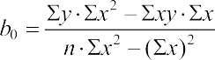 и 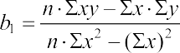
b₀ = 22 009; b₁ = –8,39
Следовательно, уравнение (1) принимает вид:
y = 22 009,02 – 8,39x
На основе уравнения строим график изменения объёма перевоз- ок пассажиров по месяцам (рисунок):
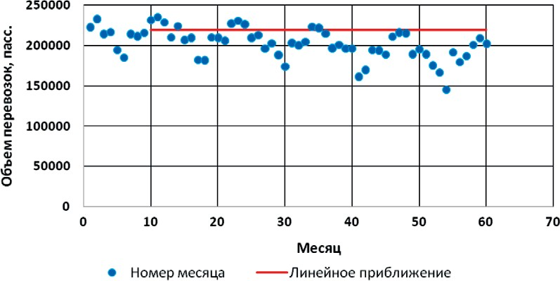
Анализ изменения объёма перевозок пассажиров по месяцам

Анализ полученных результатов показывает, что объём перевоз- ок пассажиров имеет линейную временную зависимость.

Литература
- Стенина Н. А. Статистика на транспорте: методические указания к практическим занятиям и самостоятельной работе [Электронный ресурс] : для обучающихся направлений подготовки 23.03.01 «Технология транспортных процессов» и 23.03.03 «Эксплуатация транспортно-технологических машин и комплексов» всех форм обучения / сост. Н. А. Стенина; КузГТУ. – Кемерово, 2017.
- Львовский Е. Н. Статистические методы построения эмпирических фор- мул [Текст] : учеб. пособие / Е. Н. Львовский. – Москва : Высш. шк., 1988. – 239 с.

УДК 629.94
Илья Сергеевич Горохов, магистр (Санкт-Петербургский государственный  архитектурно-строительный университет)  E-mail: ryuzakiryuzaki10@gmail.com | Ilya Sergeevich Gorokhov, master (Saint Petersburg State University  of Architecture and Civil Engineering)  E-mail: ryuzakiryuzaki10@gmail.com

СРАВНИТЕЛЬНАЯ ОЦЕНКА ИНОСТРАННЫХ ПРОЕКТОВ ОРГАНИЗАЦИИ ПАССАЖИРСКИХ ПЕРЕВОЗОК

В АВТОМОБИЛЬНО-ВОДНОМ СООБЩЕНИИ

COMPARATIVE EVALUATION OF FOREIGN PASSENGER TRANSPORTATION PROJECTS
BY WATER BUS COMMUNICATION

В данной статье рассматриваются различные иностранные проекты организации пассажирских перевозок с применением автобусов-амфибий. Проанализированы зарубежные решения таких стран как: Нидерланды, Венгрия, Швеция, Португалия. Определено множество критериев, с помощью которых проведена сравнительная оценка, которая позволяет выявить наиболее раци- ональный проект.
Ключевые слова: автобус-амфибия, амфибус, организация пассажирских перевозок, многокритериальная оценка, технические характеристики.

This article reviews different foreign passenger transportation projects using amphibious buses. The foreign decisions of such countries like the Netherlands, Hungary, Sweden, Portugal are analyzed. A lot of criteria have been defined by which a comparative assessment has been carried out, which allows to identify the most rational project.
Keywords: amphibious bus, amphibus, organization of passenger traffic, mul- ticriteria assessment, specifications.

Транспорт общего пользования за рубежом играет существен- ную роль в оказании транспортных услуг населению, осуществляя до 25 % объема перевозок пассажиров. Важное значение обществен- ный транспорт имеет в крупных городах. В Чикаго на 100 тыс. жите- лей имеется в три раза больше автобусов, чем в городах с более раз- витым общественным транспортом, например. В Вашингтоне 15 % жителей пользуются общественным транспортом.

Во всех развитых странах общественный транспорт, является убыточным. Реальные доходы на общественный транспорт составля- ют в Швейцарии – 72 %, Великобритании – 68 %, Германии – 60 %, Австрии – 48 %, Франции – 43 %, Швеции – 40 %, США – 97 %, Италии - 30%, Нидерландах - 22%. Политика транспортной сферы в этих странах учитывает его социальную значимость. Установление низких тарифов или льгот связано с целью сделать доступным об- щественный транспорт, прежде всего, для пассажиров с невысоким уровнем доходов. Устанавливаются льготы престарелым, детям, ин- валидам [1].
Ниже представлено несколько примеров использования автобу- сов-амфибий в различных странах мира.
- Автобус-амфибия «Floating Dutchman» в столице Нидерландов. Амстердам является одним из популярных туристических городов Европы. Главной отличительной особенностью Амстердама явля- ются его многочисленные каналы, по берегам которых находится много красивых достопримечательностей. Совершить уникальное путешествие по улицам и водным каналам Амстердама предлага- ет знаменитый амстердамский автобус-амфибия «Плавучий голлан- дец» (рис. 1) [2].
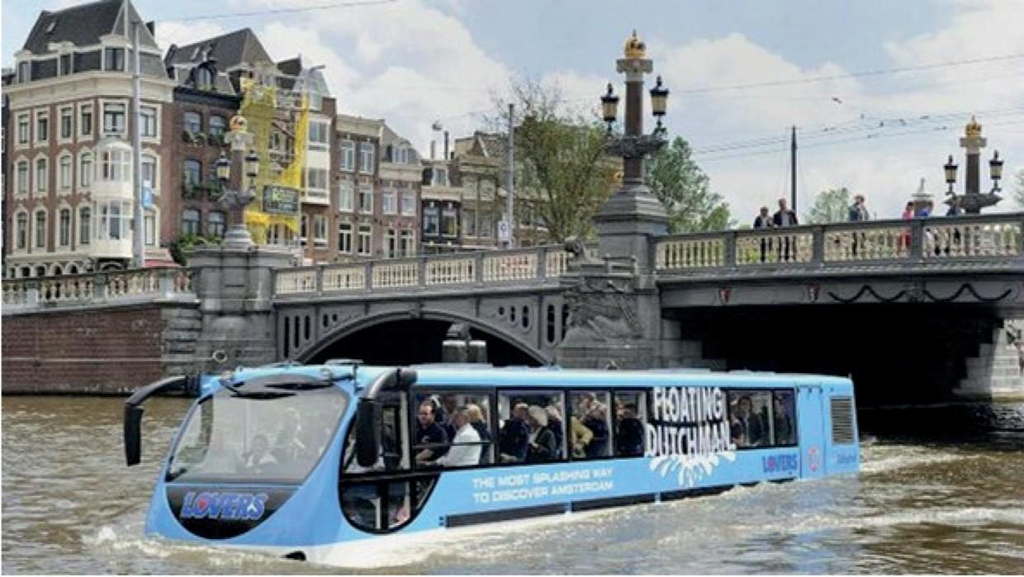
Рис. 1. Автобус-амфибия «Floating Dutchman»

- Автобус-амфибия «HippoTrip» в Лиссабоне, принадлежащий компании HippoTrip предоставляет возможность гостям и жителям португальской столицы возможность посетить оригинальную экс- курсию. В Лиссабоне запущен автобус HippoTrip, который не толь- ко перевозит своих пассажиров по достопримечательным местам португальской столицы, но и может запросто пуститься вплавь по реке Тежу. За короткое время автобус-амфибия HippoTrip (рис. 2) стал необычайно популярным среди туристов. Как сообщает его владелец Фрэнк Луис Альварес, высокий спрос на новинку со сто- роны туристов способствовал тому, что компания намерена рас- ширить свой «флот» и выпустить на рейс еще одну машину тако- го же типа [3].
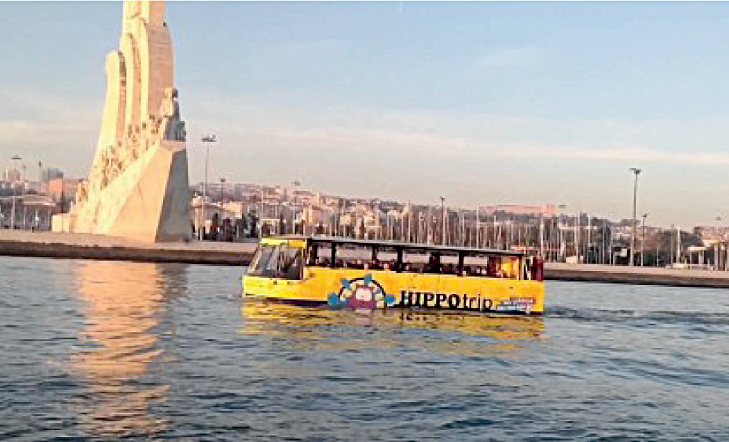
Рис. 2. Автобус-амфибия «HippoTrip»

- Автобус-амфибия «RiverRide» в Будапеште – самая большая туристическая изюминка. Он был выпущен на маршрут в 2009 году и способен одинаково легко перемещаться как по улицам города, так и по воде. Если вы хотите посетить обзорную экскурсию по городу, к тому же, с детьми, однозначно отдавайте предпочтение автобусу RiverRide (рис. 3) [4].

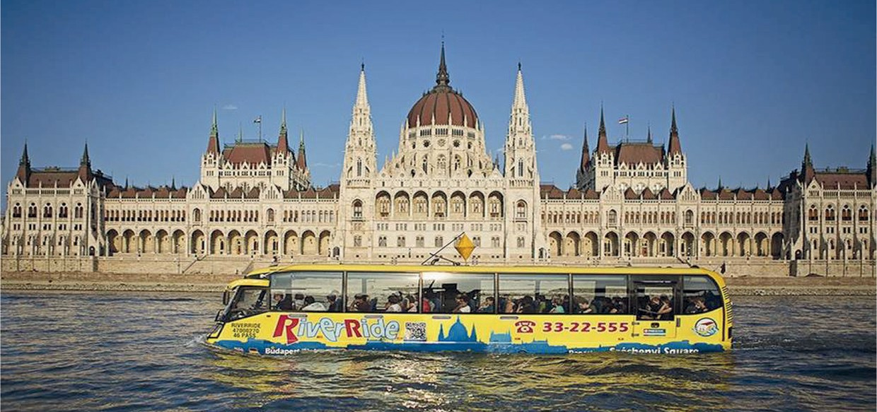
Рис. 3. Автобус-амфибия «RiverRide»

- Автобус-амфибия «OceanBus» в Стокгольме был основан в 2013 году Майклом Оделлом и братьями Максом и Полом Эккаулом. Целью компании было стать первым в Скандинавии с амфибий- ным автобусом (рис. 4). Из-за строгих законов и нормативных актов Швеции и Европейского Союза проект привлек значительно боль- ше усилий, чем ожидалось с самого начала. Тем не менее, после не- скольких встреч с властями и органов инспекции, а также поездок на завод в Соединенных Штатах, морской автобус совершил первый рейс на Королевский Дюргарден в Стокгольме в августе 2014 года [5].
Рис. 4. Автобус-амфибия «OceanBus»

Все представленные амфибусы схожи между собой, поэтому ре- шено сравнить их технические характеристики для определения са- мого удачного проекта. Ниже представлены выбранные показатели для каждого автобуса-амфибии (табл. 1).

Таблица 1
Технические характеристики амфибусов

Название автобуса  Показатели | «Floating Dutchman» | «Hippo Trip» | «RiverRide» | «OceanBus»
Количество посадочных мест, шт. | 50 | 34 | 50 | 48
Максимальная скорость на суше, км/ч | 80 | 85 | 75 | 80
Максимальная скорость на воде, км/ч | 15 | 12 | 13 | 12
Расход топлива, л/100 км | 25 | 27 | 28 | 24

Для того, чтобы сделать необходимые выводы переведем и про- ранжируем показатели из таблицы 1 в относительный вид (табл. 2). При ранжировании показателей, каждому показателю присваивается ранг. Наилучшим результатом является тот, чей балл выше. Пример подсчета относительных показателей (формула).
По итогам таблицы 2 видно, что автобус-амфибия «Floating Dutchman» из Амстердама, набравший 2,13 балла является самым целесообразным и удачным проектом организации пассажирских перевозок с использованием автобусов-амфибий. В дальнейшем можно перенять опыт Нидерландов и создать новый проект авто- буса-амфибии.

Таблица 2
Относительные показатели амфибусов

Название автобуса  Показатели | «Floating Dutchman» | «Hippo Trip» | «River- Ride» | «Ocean- Bus» | Ранг
Количество посадочных мест, шт. | 1 | 0,68 | 1 | 0,96 | 1
Максимальная скорость на суше, км/ч | 0,94 | 1 | 0,88 | 0,94 | 3
Максимальная скорость на воде, км/ч | 1 | 0,8 | 0,87 | 0.8 | 3
Расход топлива, л/100 км | 0,96 | 0,88 | 0,85 | 1 | 2
Итого | 2,13 | 1,72 | 2,01 | 2,04

Литература
- Зарубежный опыт развития городского пассажирского транспорта. URL: https://cyberleninka.ru/article/n/zarubezhnyy-opyt-razvitiya-gorodskogo-passazhir- skogo-transporta
- Автобус-амфибия в Амстердаме. URL: https://arttravelblog.ru/interesnoe/ plavuchij-gollandec-avtobus-amfibiya-v-amsterdame.html
- Автобус-амфибия в Лиссабоне. URL: http://tureks.ru/2016/11/avtobus-am- fibiya-hippotrip-v-lissabone/
- Автобус-амфибия в Будапеште. URL: http://kidpassage.com/activity/ven- griya/ budapesht/avtobus-amfibiya-v-budapeshte
- Автобус-амфибия в Стокгольме. URL: https://oceanbus.se/om-oss/

УДК 656.135  Степан Вадимович Демьянчук, магистр  (Санкт-Петербургский государственный архитектурно-строительный университет)  E-mail: sprints.spirit@mail.ru | Stepan Vadimovich Demyanchuk,  master  (Saint Petersburg State University of Architecture and Civil Engineering) E-mail: sprints.spirit@mail.ru

РАЗРАБОТКА ПРОГРАММЫ ОБУЧЕНИЯ ВОДИТЕЛЕЙ КАРЬЕРНЫХ САМОСВАЛОВ ВОЛЬВО

DEVELOPMENT OF TRAINING PROGRAM FOR VOLVO DUMP TRUCKS DRIVERS

Правильность и корректность управления автомобилем во многом опре- деляет эффективность его эксплуатации. С течением времени появляется все больше вспомогательных систем, направленных на повышение эффективности эксплуатации и безопасности управления, в том числе и на карьерных само- свалах. Однако, водители, управляющие современными самосвалами, не всег- да правильно понимают, как максимально эффективно и безопасно использо- вать технику. В связи с этим, возникла необходимость разработки программы обучения водителей карьерных самосвалов Volvo.
В данной статье представлена разработка программы обучения водителей карьерных самосвалов Вольво: порядок ее формирования, способы и резуль- таты применения. Данная программа направлена на повышение уровня зна- ний водителя об используемой технике и может применяться на предприяти- ях, использующих в своем парке самосвалы Volvo.
Ключевые слова: программа обучения, информация для водителей, само- свалы, техника Вольво, порядок эксплуатации автомобиля, повышение эффек- тивности и безопасности.

Accuracy and correctness of driving significantly determines the efficiency of its operation. Over time, there are more and more auxiliary systems aimed at im- proving the efficiency of operation and safety management, including mining trucks. However, driver who drive modern dump trucks don’t always correctly understand how to use equipment as efficiently and safely as possible. In this regard, it became necessary to develop a training program for Volvo dump truck drivers.
This article presents the development of a training program for Volvo dump truck drivers: the procedure for its formation, methods and results of its application. This program is aimed at increasing the level of knowledge of the driver about the equip- ment used and can be applied at enterprises that use Volvo dump trucks in their fleet.

Keywords: training program, information for drivers, dump trucks, Volvo equip- ment, vehicle operating procedure, increasing efficiency and safety.

Неоспоримой тенденцией развития мировой горной промышлен- ности на обозримую перспективу считается стабильная ориентация на открытый способ разработки, как обеспечивающий наилучшие экономические показатели. При разработке открытым способом ос- новным видом техники является автомобильный транспорт, а имен- но карьерные самосвалы.
Мировое производство карьерных автосамосвалов идет по эволю- ционному пути, несколько раз в год производители карьерных само- свалов производят обновление своих моделей, предлагая различные дополнительные системы по повышению безопасности и эффективно- сти эксплуатации [1]. Одним из ведущих производителей карьерных самосвалов, поставляемых на территорию России, является компания Volvo. Однако, приобретая такой карьерный самосвал, оборудованный различными вспомогательными системами, эксплуатирующая органи- зация получает лишь инструкцию по эксплуатации, где описан только порядок включения/выключения систем, но совершенно нет информа- ции и рекомендаций по эксплуатации автомобиля в целом. С данной проблемой столкнулось также ООО «Угольная компания Бурятии», где были приобретены 50 самосвалов Volvo FMX 8×4. Водители, ранее ра- ботающие на простых автосамосвалах китайского производства, пере- сев за руль новой техники, попросту не понимали, где, в какой момент времени и для чего можно использовать ту или иную вспомогатель- ную систему автомобиля. Зачастую неправильное управление само- свалами приводило к преждевременному выходу из строя различных узлов и агрегатов. В связи с этим, возникла необходимость разработки собственной программы обучения водителей карьерных самосвалов, где предполагалось разместить доступным и простым для понимания способом основные правила и порядок эксплуатации автомобилей.
Для того, чтобы понять, на какие темы сделать упор при раз- работке программы обучения, использовалась система мониторин- га за работой автомобилей Dynafleet, которая является заводской си- стемой компании Volvo. По результатам месячного мониторинга был выявлен ряд основных проблем и ошибок в процессе эксплуатации:

- водители мало эксплуатируют моторный тормоз VEB+, кото- рый очень важен при работе в условиях карьера. В связи с этим сра- зу на четырех автомобилях преждевременно вышли из строя тор- мозные колодки.
- водители не умеют обращаться с высокотехнологичной авто- матической КПП, установленной на автомобилях. Были зафиксиро- ваны несколько выходов КПП из строя с последующим дорогостоя- щим ремонтом и длительным простоем техники.
- водители не эффективно используют двигатель, постоянно
«перекручивая» его.
- водители оставляют работающим двигатель при длительных простоях, что ведет к повышенному расходу топлива.
Первым этапом разработки программы был выбор варианта об- учения. Технические средства позволяют выбрать, каким способом обучать водителей. Были рассмотрены варианты обучения в классе, то есть группу водителей обучает один ответственный человек, за- тем водители пишут тест письменно; аналогичный вариант обучения, но тест в электронном виде; формат самообучения, то есть водитель садится за компьютер, самостоятельно изучает программу и прохо- дит тест. После обсуждения с руководителем и инструкторами ком- пании Volvo, был выбран последний вариант обучения. Данный вари- ант учитывает индивидуальность водителей (кто-то лучше и быстрее запоминает один раздел, кто-то – другой), а также позволяет обраба- тывать результаты теста в кратчайшие сроки.
В качестве базовых данных для программы обучения использо- валась информация из руководства по эксплуатации, а также реко- мендации профессиональных инструкторов компании Volvo.
Программа содержит в себе три раздела: Автомобиль, Обслужи- вание, Вождение.
Раздел «Автомобиль». Раздел разработан с целью донесения до водителей знаний о технике, с которой они работают. Он включает в себя три подраздела: Двигатель, КПП Powertronic, Шасси и кузов. Подраздел «Двигатель» содержит основные технические характери- стики двигателя, установленного на автомобилях, раскрывает поня- тия Мощности и Крутящего момента.

Каждый слайд подраздела «Двигатель» несет в себе краткую и понятную информацию о двигателе автомобиля, а также легко по- зволяет понять, в каком диапазоне оборотов стоит работать.
Подраздел «КПП Powertronic» содержит в себе информацию о коробке передач, установленной на автомобилях, ее чертежи и т. д.
Подраздел «Шасси и кузов» содержит краткую информацию об особенностях шасси и кузова автомобиля.
Следующим разделом в программе обучения является раздел
«Обслуживание». Раздел содержит данные об обслуживании авто- мобиля, о том, как проверить уровень масла, как устанавливать и за- тягивать колеса, поднимать кабину и т. д. Важной частью раздела
«Обслуживание» является информация, касающаяся обслуживания дорогостоящего гидрооборудования. Особенностью работы автомо- билей является частый подъем и опускание кузова, поэтому обору- дование необходимо регулярно обслуживать.
Основной раздел программы посвящен управлению автомоби- лем и называется «Вождение».
Водители, как уже говорилось ранее, до перехода на новые тя- гачи управляли менее современной техникой и, как ни странно, не знают, как правильно и наиболее эффективно управлять новыми са- мосвалами. Большинство функций и технических решений, пред- ставленных в новых автомобилях, либо не используются вовсе, либо используются неверно. Поэтому раздел «Вождение» был составлен таким образом, чтобы донести до водителя информацию о возмож- ностях автомобиля, которым они управляют, а также то, как эти воз- можности использовать эффективно.
Началом эксплуатации любого автомобиля является запуск дви- гателя, поэтому начало раздела «Вождение» посвящено порядку за- пуска двигателя, рекомендованное время прогрева двигателя с уче- том температуры.
Следующая информация в разделе «Вождение» посвящена ра- боте с коробкой переключения передач. На эксплуатируемых автомо- билях, как уже говорилось выше, установлена КПП Powertronic – это полностью автоматическая коробка передач. Коробка передач имеет механический режим, автоматический режим, а также режим эконо- мии и мощностной режим [2].

Каждый режим КПП рекомендовано использовать в определен- ных условиях. Для того, чтобы водители понимали, в каких условиях какой режим использовать, был составлен данный раздел программы. Коробка очень чувствительна к выбору передачи при начале дви- жения, так как автомобили работают в разрезе, где имеется резкий пе- репад высот. Поэтому выбору стартовой передачи было уделено осо- бое внимание. Помимо автоматического и механического режимов, как уже говорилось ранее, КПП имеет режимы экономии и динами- ки. Программы движения «E» и «P» используются только в сочета- нии с автоматическим режимом выбора передач, когда рычаг нахо-
дится в положении «A».
E – экономия. Обеспечивает пониженный расход топлива.
Используется при движении автомобиля без груза.
P – динамика. Используется в тех случаях, когда необходимо мак- симально использовать тягово-мощностные характеристики двига- теля. Повышающие и понижающие переключения осуществляются на более высоких оборотах. Используется при движении с грузом.
Еще одной особенностью данной КПП является чувствитель- ность к температуре масла. Автомобиль сигнализирует о перегреве различными индикаторами, но водители не всегда знают значение этих индикаторов. Поэтому в программу были включены объясне- ния значений самых важных индикаторов.
Важным фактором при управлении автомобилем является ис- пользование водителем так называемой «зеленой» зоны тахометра. Это диапазон оборотов двигателя, при которых достигается макси- мальный крутящий момент при оптимальном расходе топлива [3].
В результате исследований работы водителей был выявлен факт, что водителям сложно понять, как правильно двигаться на крутой подъем. А такое движение является неотъемлемой частью работы в карьерных условиях. Поэтому был добавлен слайд с подробным руководством действий при подъеме.
Помимо этого, часть раздела «Вождение» посвящена правилам подъема и опускания кузова, так как это регулярная часть работы, которая имеет важные особенности.
Основные тезисы программы обучения были сведены в отдель- ный слайд, который получил название «Эффективное управление автомобилем».

Программа обучения сделана в формате презентации и, как уже говорилось ранее, предполагает самообучение, то есть следующий формат: водитель садится за компьютер, самостоятельно изучает про- грамму, а затем проходит тест, который также содержится в самой презентации. В результате принимается решение о допуске или не допуске водителя к управлению автомобилем. Помимо самой про- граммы обучения, написано 45 тестовых вопросов.
Тест, который включен в презентацию, будет содержать 15 про- извольно выбранных вопросов, чтобы исключить возможность запо- минания водителями вопросов и ответов.
Разработанная программа обучения была направлена на согласо- вание в компанию Volvo Trucks Russia. Специалисты компании, в том числе главный инструктор по обучению водителей компании Volvo, оценили правильность и корректность содержащихся в программе данных и вынесли одобрение по поводу использования программы обучения на разрезе ООО «Угольная компания Бурятии».
Оценка эффективности от внедрения программы проводилась с помощью системы мониторинга Dynafleet. Сравнительные результа- ты приведены в таблице
Показатели работы автомобилей до и после использования программы обучения

Показатели | Средний расход топлива, л/100 км | Средняя скорость, км/ч | Время движения накатом, % от времени движения | Превыше- ние скоро- сти, ч:мин | Время на холостом ходу, ч:мин | Расход то- плива на холостой ход, л
До внедрения программы | 114,85 | 27,78 | 3,1 | 432:18 | 3303:24 | 11046,00
После внедрения программы | 108,45 | 28,46 | 3,0 | 368:15 | 2605:33 | 8490,97
Эффект | ↓ 5,6 % | ↑ 2,5 % | ↓ 3,2 % | ↓ 14,8 % | ↓ 20,5 % | ↓ 23,1 %

Таким образом, в рамках решения вопроса о повышении эф- фективности управления новыми самосвалами, была разработана универсальная программа обучения водителей карьерных самосва- лов Вольво, с помощью которой водители этих автомобилей смогут разобраться в технике, а также узнать особенности ее управления. Программа активно используется как на предприятии, где была раз- работана, так и инструкторами компании Volvo.

Литература
- Современное состояние карьерного транспорта. URL: ttp://library.stroit. ru/articles/carier/index.html
- Руководство по эксплуатации самосвала Volvo, FMX PowerTronic RUS. Volvo Trucks, Гётеборг, 2018. 269 с.
- Вуейкова О. Н., Ларин О. Н. Вопросы повышения эффективности экс- плуатации карьерного автотранспорта. Журнал «Вестник ОГУ». 2011. № 10. С. 20–24.

УДК 65.011.56
Анстасия Александровна Доронина, магистр  (Санкт-Петербургский национальный исследовательский университет информационных технологий, механики и оптики)  E-mail: anastasiya_doron96@mail.ru | Anastasiya Aleksandrovna Doronina,  master Saint Petersburg National Research University  of Information Technologies, Mechanics and Optics)  E-mail: anastasiya_doron96@mail.ru

АНАЛИЗ СУЩЕСТВУЮЩЕЙ ИНФРАСТРУКТУРЫ ДЛЯ БЕСПИЛОТНЫХ ТРАНСПОРТНЫХ СРЕДСТВ

THE ANALYSIS OF EXISTING INFRASTUCTURE OF SELF-DRIVING VEHICLES

В данной статье произведен анализ существующей инфраструктуры для обеспечения передвижения беспилотных транспортных средств. Рассмотрены сдерживающие факторы по внедрению данных систем как в российских реали- ях, так и в мире. Представлен краткий анализ двух типов навигации, использу- емых беспилотным транспортным средством, оценены основные капиталовло- жения в развитие интеллектуальной транспортной системы для беспилотного транспорта. Более того, освещены основные направления развития беспилот- ного сообщения с точки зрения нормативно-правовой базы. Изучена новая концепция в рамках Минпромторга для обеспечения безопасности дорожного движения с участием беспилотных транспортных средств на автомобильных дорогах общего пользования.
Ключевые слова: беспилотные транспортные средства, инфраструктура, умный город, интеллектуальные транспортные системы, ИТС, БПТС.

This article analyzes the existing infrastructure for ыуда-вкшмштп vehicles. Constraints on the implementation of these systems both in Russia and in the world are considered. It was made a brief analysis of two types of navigation system, which is used by self-driving vehicles. The valuation of investments in the develop- ment of an intelligent transport system for unmanned vehicles are made. Moreover, the main directions of development of unmanned communications from the point of view of the regulatory framework are highlighted. A new concept has been stud- ied within the Ministry of industry and trade to ensure road safety with the partici- pation of unmanned vehicles on public roads.
Keywords: self-driving vehicles, infrastructure, smart city, smart transport sys- tems, SC, AV.

Беспилотным транспортным средством Минпромторг предла- гает считать высоко– или полностью автоматизированное транс- портное средство (ТС), функционирующее без вмешательства че- ловека (в беспилотном режиме) (15 августа 2019) [1]. Как отмечает Минпромторг России, основной целью внедрения этой концепции является снижение нагрузки на улично–дорожную сеть, путем взаи- модействия транспортных средств и дорожной инфраструктуры для повышения безопасности транспортного процесса.
На сегодняшний день для движения беспилотных транспортных средств используют два вида систем навигации. Одна направлена на взаимодействие с инфраструктурными объектами путем встраива- ния в них датчиков. Другая система связана с использованием соб- ственных датчиков и устройств транспорта, за счет датчиков, камер, сенсоров, радаров, систем спутниковой навигации и компьютерно- го «мозга», который сам принимает решение о направлении движе- ния, маневрах и реагирует на изменения на дрогах.
К сожалению, каждая из систем имеет ряд недостатков. Само по себе, создание умной инфраструктуры требует огромных капиталов- ложений, так как только по Санкт-Петербургу насчитывается более ста тысячи знаков. В пределах же микрорайонах может исчисляться несколькими сотнями, а то и тысячами. А так как каждый знак дол- жен не только предавать и принимать сигнал во всех возможных диа- пазонах температур, погодных условий (дождь, снег, туман и т. д.) без прав на ошибку, но и соответствовать стандартам. Более того, само обслуживание такого устройство выйдет в несколько тысяч долларов. Что касается камер и радаров, то они «видят» только лишь в не- посредственной близости (100 м.), что затрудняет получать инфор-
мацию от того, что происходит за перекрестком.
Для этого развивают технологию V2X, что позволит автомоби- лям обмениваться информацией друг с другом, благодаря техноло- гии 5G. Данная связь позволяет передавать связь с более низкой за- держкой. К сожалению, в РФ не существуют стандарты на данные типы связи, так как остаются вопросы по поводу электромагнитной совместимости. Во втором квартале 2020 года разработают стандар- ты по технологии межмашинного взаимодействия инфраструктуры и подвижного состава (Vehicle–to–Infrastructure, V2I).

К 2019 г. должны разработать рекомендации по внедрению ин- теллектуальных транспортных систем (ИТС), к которым относят датчики, стационарные и подвижные видеокамеры. К концу года планируют запустить цифровые сервисы мультимодальных плани- ровщиков на поездах для сбора транспортной и модальной статисти- ки. К 2022 г. модель по организации технологии ИТС планируется быть апробированной в 30 городах. А к 2023 г. в 10 городах плани- руются внедрить технологии V2I.
Сможем ли мы достичь таких результатов не известно. Но так как беспилотные автомобили уже активно внедряются на протяжении нескольких десятилетий нет повода игнорировать реалии. Необходимо адаптироваться к существующим изменениям и быть впереди кон- курентов в этой области.

Литература
1. Закон «Об утверждении концепции обеспечения безопасности дорож- ного движения с участием беспилотных транспортных средств на автомобиль- ных дорогах общего пользования»

УДК 656
Мария Михайловна Дорохова, магистр  (Университет ИТМО)  E-mail: mariyadoroxova@mail.ru | Maria Mihailovna Dorokhova,  master (ITMO University)  E-mail: mariyadoroxova@mail.ru

ОБЗОР ОПЫТА ВНЕДРЕНИЯ ИНТЕЛЛЕКТУАЛЬНЫХ ТРАНСПОРТНЫХ СИСТЕМ

THE OVERVIEW OF INTELLECTUAL TRANSPORT SYSTEMS IMPLEMENTATION EXPERIENCE

Развитие транспорта и транспортной системы в целом влияют на развитие экономики и повышение качества уровня жизни всего общества. Существуют различные факторы, способствующие как развитию, так и возникновению про- блем. На сегодняшний день ИТС являются инструментом по решению транс- портных проблем, используя самые современные технологии связи и кон- троля. В данной статье рассмотрены страны с успешным опытом по работе внедрённой интеллектуальной транспортной системы. Это Германия и Япония. Рассмотрены основные принципы, направления и особенности работы ИТС в этих странах. Выделены сдерживающие факторы по развитию инновацион- ной транспортной системы в России.
Ключевые слова: транспорт, интеллектуальная транспортная система (ИТС), транспортная система.

The development of transport and the transport system as a whole affect the development of the economy and improving the quality of life of the whole society. There are various factors that contribute to both development and the emergence of problems. Today, ITS are a tool for solving transport problems using the most advanced communication and control technologies. This article discusses countries with successful experience in implementing the implemented intelligent transport system. These are Germany and Japan. The basic principles, directions and features of the work of ITS in these countries are considered. Constraints on the develop- ment of an innovative transport system in Russia are highlighted.
Keywords: transport, Intelligent Transport System (ITS), transport system.

Во все времена существовала прямая связь между развитием транспорта и уровнем экономики. Современный мир не является ис- ключением. В настоящее время меняется не только облик мировой

транспортной системы, но и способы контроля и управления транс- портными процессами. Используются новейшие технологии.
Помимо положительных факторов, которые способствуют раз- витию транспортных систем, в ходе новых процессов, как следствие, возникает ряд проблем, которые необходимо учитывать при даль- нейшем планировании работы транспорта и системы. Ниже в табли- це представлены положительные факторы и проблемы (таблица 1). В начале восьмидесятых годов появляется понятие интеллекту- альных транспортных систем (ИТС). Изучению ИТС, ещё в то время, способствовало возникновение транспортных заторов. Было пони- мание того, что необходимо объединение моделирования, техноло-
гий и информативности.
Таблица 1
Примеры положительных факторов и проблем

Положительный фактор | Возникающие проблемы
Рост уровня автомобилизации | Увеличение количества ДТП
Развитие технологий | Загрязнение окружающей среды
Рост количества населения | Уровень шума
Рост и развитие торговли | Загруженность дорожной сети
Плотность застройки | Время в пути

Интеллектуальные транспортные системы позволяют решать транспортные проблемы, путём оптимизации потоков, создании со- вершенных условий функционирования сети.
В настоящее время системы ИТС реализуются централизован- но и как сетевая модель. Централизованные способствуют развитию каждой из подсистем, сетевые же развиваются целостно и равномер- но. Успешными примерами стран с, установившейся ИТС, являют- ся Япония и Германия.
В Германии концепция цифрового транспорта, в том числе и раз- витие ИТС, рассматривается как элемент четвёртой промышленной революции. Основные направления концепции с описанием пред- ставлены ниже (таблица 2).

Таблица 2
Направления концепции развития ИТС в Германии

Направление | Описание
Цифровизация инфраструктуры транспорта, в том числе  и складских логистических центров | Использование цифровых технологий в процессах.
Автоматизация управления процессов | В эпоху цифровизации необходимы новые методы управления и контро- ля процессов, которые могут анали- зировать ситуации, осуществлять оптимизацию ресурсов, моделиро- вать процессы.
Роботизация | Подразумевается взаимодействие работы человека и машины с целью повышения эффективности.
Автопилотаж | Оснащение автомобилей современ- ными системами.

В Японии существует комитет по промышленным стандартам, который является национальным органом по стандартизации Японии. Играет центральную роль в разработке ИТС. Разработана стратегия ИТС Японии в которой дано понятие интеллектуальным транспорт- ным системам. «ИТС это система, которая использует самые пере- довые достижения информационных технологий для обеспечения удобной и эффективной транспортировки людей и грузов». Основные направления развития: создание высокотехнологичных навигацион- ных систем, разработка систем автоматической оплаты за использо- вание платных дорог, разработка системы безопасности всех участ- ников дорожного движения.
После рассмотрения двух стран с успешным опытом, можно сде- лать вывод о том, что в современных условиях развитие ИТС воз- можно при целенаправленной политике на объединение государства, частного сектора и бизнеса всех уровней. Также положительно по- влияют такие факторы как обеспечение эффективной логистики, вы-

сокий уровень образования граждан, инвестиции в цифровое произ- водство, создание специализированных государственных органов.

Литература
1. Абдюшева Д. Р. Условия построения системы «цифрового» транспорта и логистики// Шаг в будущее: искусственный интеллект и цифровая экономи- ка: материалы 1-й Международной научно-практической конференции. Вып.
- Издательство дом ГУУ, 2017. С. 6–10
- Авдаков И. Ю. Транспорт Японии: особенности стратегии инноваци- онного развития // История и современность. 2012. № 2. С. 189–196
- Вукан Р. Вучик Транспорт в городах, удобных для жизни, Территория будущего, 2011
- Грабауров В. А. Интеллектуальная транспортная система как иннова- ционная концепция развития транспорта. Наука и техника. – 2014 № 1

УДК 656.025.6
Юлия Вадимовна Жидкова, магистр  (Санкт-Петербургский государственный архитектурно-строительный университет)  E-mail: zh.julia.v@mail.ru | Iuliia Vadimovna Zhidkova,  master (Saint Petersburg State University  of Architecture and Civil Engineering)  E-mail: zh.julia.v@mail.ru

СОВЕРШЕНСТВОВАНИЕ МЕЖДУНАРОДНЫХ АВТОБУСНЫХ ПЕРЕВОЗОК

IMPROVEMENT OF INTERNATIONAL CARRIAGE OF PASSENGERS BY BUS TRANSPORT

Статья посвящена вопросам организации регулярного международно- го автобусного маршрута от момента планирования маршрута до получения необходимых документов для первого отправления. Предлагаемая последо- вательность действий при открытии регулярного международного маршрута составлена с учетом требований всех основных нормативно-правовых доку- ментов к техническим и формальным элементам сложной системы перевозок пассажиров в международном сообщении. Главное достоинство алгоритма – его универсальность. Особое внимание в статье уделяется процессу получения перевозчиком допуска к осуществлению международных перевозок, а также получению согласия на функционирование регулярного маршрута.
Ключевые слова: лицензирование, автобусные перевозки, международные перевозки, перевозки пассажиров, регулярные маршруты.

This article focuses on all the aspects of planning and organizing of a regular international bus route from the idea of opening the bus line to the moment of getting all the needed licenses for the first trip. The sequence of actions proposed is drawn up according to all the most important requirements of main legal documents for both technical and practical sides of setting up a new international bus route in this com- plicated part of transport branch. The main advantage of the algorithm is its abso- lute versatility. Particular attention in the article is paid to the details of the process of carrier getting the allowance for performing international carriages of passengers and the allowance for the functioning of the new regular bus route.
Keywords: licensing, bus transportation, international transportation, passen- ger carriage, regular routes.

В XXI веке международные перевозки пассажиров автобусами имеют крайне важное значение для населения – с ростом уровня жиз-

ни и развитием экономики страны, россияне все чаще стали ездить за- границу как с целью отдыха, так и для деловых встреч и переговоров. Перевозки пассажиров автобусами являются одним из наибо-
лее эффективных вариантов перемещения людей между государ- ствами. Благодаря развитию автомобильных магистралей перевоз- ки пассажиров автобусами в международном сообщении занимают все меньше времени, оставаясь при этом безопасными и комфор- табельными.
Основным отличием международных перевозок пассажиров от перевозок в городском и междугородном сообщениях являет- ся то, что при осуществлении перевозок, помимо законодательства Российской Федерации, должны учитываться требования законода- тельства стран, через которые проходит маршрут, а также требова- ния международным конвенций и соглашений, действующих на ми- ровом уровне [1].
Чтобы обеспечить полный комфорт и отсутствие проблем при работе с международными регулярными маршрутами, необходимо серьезно подойти к процессу организации этого маршрута. Именно грамотный алгоритм действий при планировании и введении авто- бусного маршрута (рисунок) поможет усовершенствовать всю систе- му международных автобусных перевозок пассажиров.
Алгоритм является универсальным и может быть использован любым перевозчиком – как транспортной компанией, которая уже за- нимается международными перевозками, так и компанией, которая только хочет выйти на этот рынок.
Предлагаемая последовательность действий помогает систе- матизировать подход к организации маршрута, тем самым упрощая эту задачу.
Первый блок алгоритма представляет собой определение эко- номической целесообразности предлагаемого маршрута. На данном этапе разрабатывается проект маршрута, проводятся предваритель- ные расчеты.
Ключевыми условиями целесообразности являются коэффи- циент экономической эффективности проекта и срок окупаемости.
И если расчеты соответствуют требуемым условиям, перевозчик переходит к практической части открытия маршрута.

Магистратура – автотранспортной отрасли
62

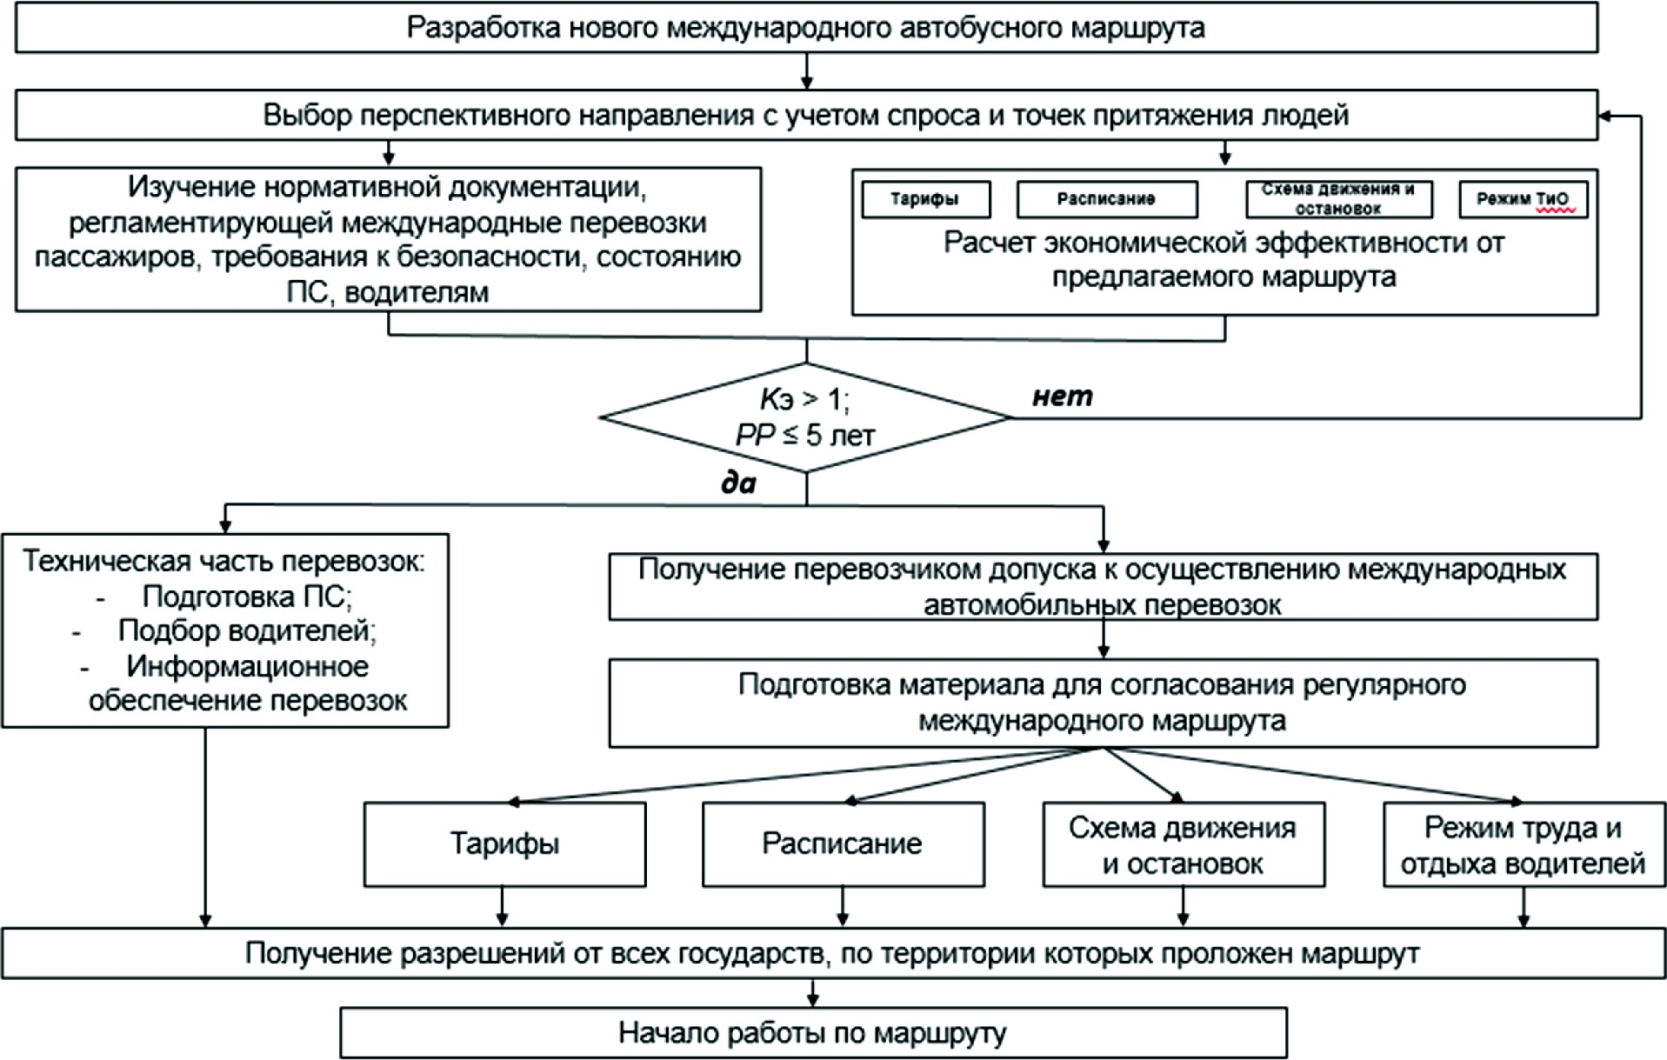
Алгоритм действий при открытии регулярного международного маршрута

Перед началом работы над маршрутом перевозчик обязан полу- чить допуск к осуществлению международных автомобильных пере- возок, предоставив в орган транспортного контроля и надзора опре- деленные документы – заявление; копии учредительных документов; копию лицензии на перевозку пассажиров автомобильным транспор- том; документы на транспортные средства; копию полиса страхования гражданской ответственности владельца автотранспортных средств. Решение о допуске российского перевозчика к международным автомобильным перевозкам принимается соответствующим органом транспортного контроля и надзора в течение 30 дней с даты получе- ния заявления по форме, утвержденной Министерством транспорта
Российской Федерации, и оформляется приказом [2].
В подтверждение решения о допуске российского перевозчика к международным автомобильным перевозкам ему выдается удосто- верение допуска, а также карточка допуска на каждое транспортное средство, на котором будут осуществляться международные автомо- бильные перевозки.
К пассажирским перевозкам автобусами в международном со- общении предъявляются более жесткие требования в отношении от- крытия маршрута регулярных перевозок, технического обслуживания подвижного состава, подготовки водителей, страхования автограж- данской ответственности и т. д.
Важно не просто организовать международный автобусный марш- рут для регулярной перевозки пассажиров в перспективном направ- лении, но и учесть все необходимые нормативные требования к ка- честву перевозок пассажиров, обеспечению надлежащего состояния транспортных средств и режиму труда и отдыха водителей, посколь- ку именно соблюдение данных требований позволит осуществлять максимально безопасные перевозки пассажиров.
При планировании международной перевозки пассажиров не- обходимо учитывать скоростной режим, действующий в различных городах, время, затрачиваемое на прохождение государственных границ, эксплуатационное состояние дорог, по которым проходит маршрут перевозки [1].
Регулярные международные перевозки пассажиров автобуса- ми организуются по согласованию между компетентными органами

договаривающихся сторон. В России компетентным органом в обла- сти международных перевозок автомобильным транспортом являет- ся Министерство транспорта.
Предложения об организации таких перевозок заблаговременно передаются друг другу компетентными органами договаривающихся сторон. Эти предложения должны содержать данные относительно наименования перевозчика (фирмы), маршрута следования, распи- сания движения, тарифа, пунктов остановки, на которых перевозчик будет производить посадку и высадку пассажиров, а также намечае- мого периода и регулярности выполнения перевозок.
Компетентные органы договаривающихся сторон выдают раз- решения на организацию регулярных перевозок пассажиров по тер- ритории своих государств.
Для открытия регулярного маршруту необходимо подать доку- менты в ФБУ «Росавтотранс».
Росавтотранс регистрирует поступающие обращения об откры- тии (изменении, продлении срока действия, транзитном проезде, за- крытии) регулярного маршрута и в срок не более 10 календарных дней с даты регистрации, осуществляет проверку полноты представ- ленных комплектов документов [2].
На заседании Комиссии по рассмотрению материалов о функци- онировании регулярных перевозок пассажиров автобусами в между- народном сообщении принимается решение о согласовании откры- тия регулярного маршрута.
Если решением Комиссии согласование на функционирование маршрута выдается, то ФБУ «Росавтотранс» направляет компетент- ному органу транспорта иностранного государства ходатайство о по- лучении разрешения, заявки на открытие маршрута с приложением документов, обозначенных выше.
После получения разрешений от всех государств, по территории которых проложен маршрут, ФБУ «Росавтотранс» выдает эти разре- шения перевозчику.
Так, после всех необходимых приготовлений, включающих в себя подготовку ПС, водителей, информирование пассажиров, получение всех необходимых разрешений, автобус может отправлять в первый рейс по новому маршруту.

В результате внедрения алгоритма в деятельность компаний упро- щается процесс планирования международного автобусного маршру- та, что приводит к повышению эффективности работы предприятия. В дальнейшей перспективе повышение эффективности работы отдельных компаний приведет к улучшению работы всей системы
международных регулярных перевозок

Литература
- Евсеева А. А., Сарафанова Е. В. Международные перевозки. Практическое пособие. Ростов-на-Дону: Феникс, 2011. 413 с.
- ФБУ «Агентство автомобильного транспорта (Росавтотранс)». URL: https://rosavtotransport.ru/ru (дата обращения: 01.10.2019).
- Симанженкова А. А. Международные автомобильные перевозки: с чего начать и как правильно организовать. Часть 4. URL: https://www.lobanov-logist. ru/library/56933.

УДК 656.031
Юлия Ивановна Зубкова, магистр  (Санкт-Петербургский государственный архитектурно-строительный университет)  E-mail: yulya.zubckova@yandex.ru | Julia Ivanovna Zubkova,  master  (Saint Petersburg State University of Architecture and Civil Engineering) E-mail: yulya.zubckova@yandex.ru

ТАРИФООБРАЗОВАНИЕ В СФЕРЕ ПЕРЕВОЗОК ПАССАЖИРОВ ГОРОДСКИМ
АВТОБУСНЫМ ПАССАЖИРСКИМ ТРАНСПОРТОМ ОБЩЕГО ПОЛЬЗОВАНИЯ

TARIFF FORMATION IN THE SPHERE OF PASSENGER TRANSPORTATION
BY PUBLIC BUS PASSENGER TRANSPORT

Важную часть транспортного комплекса Санкт-Петербурга составляет го- родской и пригородный пассажирский транспорт, который является одним из основных элементов социальной инфраструктуры города, удовлетворяющей потребность населения в перемещениях. Основной целью функционирования наземного городского пассажирского транспорта не только Санкт-Петербурга, но и любого города нашей страны являются перевозки населения с минималь- ными затратами времени и денежных средств на поездку, высоким комфортом и минимальной себестоимостью работы транспортных предприятий. В данной статье проанализирована структура расходов предприятия, влияющих на себе- стоимость перевозки пассажиров.
Ключевые слова: тариф, транспорт, транспортное предприятие, методика расчета тарифа, эксплуатационные расходы.

An important part of the transport complex of St. Petersburg is urban and suburban passenger transport, which is one of the main elements of the social in- frastructure of the city, meeting the needs of the population in the movement. The main purpose of the functioning of ground urban passenger transport not only in St. Petersburg, but also in any city of our country is to transport the population with minimal time and money for the trip, high comfort and minimum cost of transport enterprises. This article analyzes the structure of enterprise expenses affecting the cost of passenger transportation.
Keywords: tariff, transport, transport company, method of calculation of the tariff, operating costs.

Транспортный тариф на городском пассажирском транспорте пред- ставляет собой цену перевозки пассажиров и багажа. Тарифы являются важным рыночным показателем пропорциональности развития спроса и предложения, от которого зависит финансовое планирование транс- портных предприятий. Спрос на услуги общественного транспорта зави- сит от степени экономической и образовательной активности населения, от структуры расселения и распределения мест работы, от обеспечен- ности жителей индивидуальным транспортом, от доходов населения. Установление тарифа на пассажирские перевозки ниже мини- мального уровня не обеспечит предприятию необходимый доход для осуществления своей деятельности по пассажирским перевоз- кам. Поэтому уровень минимального тарифа – это предел, ниже ко- торого нельзя установить уровень тарифа на пассажирские перевоз- ки, так как в этом случае транспортные предприятия понесут убытки. Необоснованное повышение тарифов на общественный город- ской пассажирский транспорт с целью увеличения доходов и при- были может привести к снижению пассажиропотока и, в конечном счете, к снижению общих доходов. При повышении тарифов на пас- сажирские перевозки необходимо учитывать уровень жизни населе- ния и инфляцию. Установление экономически обоснованных тарифов, с одной стороны, должно приносить прибыль перевозчикам (транс- портным предприятиям), а с другой – обеспечивать доступность об-
щественного транспорта для всех слоев населения.
Таким образом, вопрос о принципах формирования тарифов на городские пассажирские перевозки, а также факторах, оказывающих непосредственное влияние на величину тарифа, является актуальным. Согласно пункту 1 статьи 15 Федерального закона от 13.07.2015
№ 220-ФЗ «Об организации регулярных перевозок пассажиров и ба- гажа автомобильным транспортом и городским наземным электри- ческим транспортом в Российской Федерации и о внесении изме- нений в отдельные законодательные акты Российской Федерации» от 13.07.2015 № 220-ФЗ (ред. 29.12.2017) [11]: «Регулируемые та- рифы на перевозки по муниципальным маршрутам регулярных пе- ревозок устанавливаются органом государственной власти субъекта Российской Федерации, если иное не установлено законом данного субъекта Российской Федерации».

Таким образом, методика формирования тарифа для различных субъектов РФ специфична. Рассмотрим более подробно методику расчета тарифа на городские перевозки г. Санкт-Петербурга.
Согласно распоряжению Комитета по тарифам Санкт-Петербурга от 23 мая 2018 г. № 41-р «Об утверждении порядка установления та- рифов на перевозки по муниципальным и смежным межрегиональ- ным маршрутам регулярных перевозок пассажиров и багажа ав- томобильным транспортом и городским наземным электрическим транспортом в Санкт-Петербурге и метрополитеном, перечня доку- ментов, представляемых для их установления, а также методических рекомендаций по расчету тарифов на перевозки по муниципальным и смежным межрегиональным маршрутам регулярных перевозок пассажиров и багажа автомобильным транспортом и городским на- земным электрическим транспортом в Санкт-Петербурге и метропо- литеном» [0] расчет тарифов производится с помощью метода эко- номически обоснованных расходов.
Расчет тарифов на перевозки пассажиров и багажа наземным пассажирским маршрутным транспортом общего пользования и ме- трополитеном на территории Санкт-Петербурга определяется в фор- ме тарифа в рублях за одну поездку пассажира (тарифа за провоз од- ного багажного места)» и рассчитывается по формуле 1:
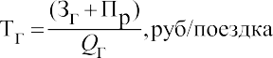 (1)
где Зг – эксплуатационные затраты по перевозке пассажиров по марш- рутам регулярных перевозок пассажиров и багажа автомобильным транспортом, руб.; Пр – прибыль, руб.; Qг – плановое количество пе- ревезенных пассажиров, чел.
Тариф на перевозки пассажиров автомобильным транспортом за один километр пробега определяется по формуле:
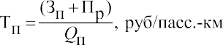 (2)
где Зп – эксплуатационные затраты по перевозке пассажиров по марш- рутам регулярных перевозок пассажиров и багажа автомобильным транспортом, руб.; Пр – прибыль, руб.; Qп - плановый пассажироо- борот, пасс.-км.

В качестве примера рассмотрим структуру эксплуатационных расходов СПб ГУП «Пассажиравтотранс», которые формируются по пяти основным статьям затрат на перевозки (рис. 1).
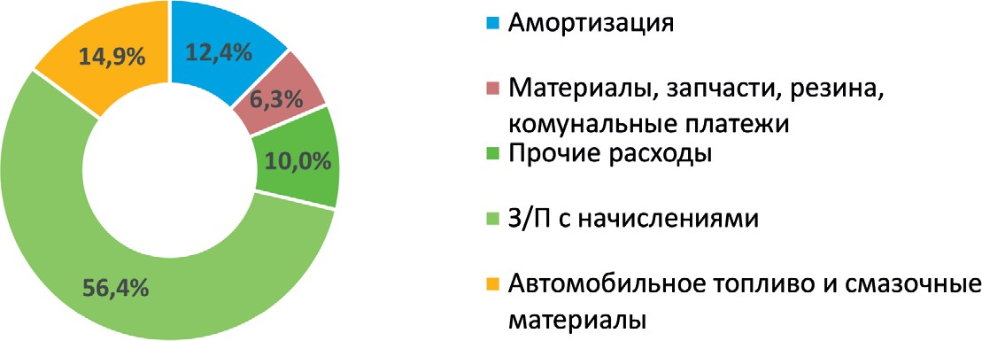
Рис. 1. Структура расходов предприятия

К прочим расходам относятся расходы на:
- текущие и капитальные ремонты (транспортных средств, зда- ний и сооружений);
- налоги и сборы (в себестоимости, на имущество);
- накладные расходы.
Анализируя рисунок 1, можно сказать, что наибольший удель- ный вес в структуре предприятия занимают расходы на оплату тру- да (56,4 %), автомобильное топливо (14,9 %) и амортизационные от- числения (12,4 %).
Рассмотрим влияние выбранных факторов на формирование та- рифа на перевозку пассажиров городским автобусным транспортом общего пользования в г. Санкт-Петербург, исходя из изменения цены проезда за последние 10 лет.
Изменение стоимости проезда на городском автобусном транспор- те общего пользования в г. Санкт-Петербург представлено в таблице.
Анализируя таблицу 1, можно сказать, что стоимость проезда в заданный период с 2009 по 2019 гг. увеличилась в 2,22 раза. Можно предположить, что выявленное повышение стоимости проезда свя- зано с изменением расходов предприятия по основным статьям за- трат. Очевидно, что все расходы транспортного предприятия включа- ются в стоимость проезда. Таким образом, повышение цены проезда связно с повышением величины расходов, входящих в данную цену.

Стоимость проезда на городском автобусном транспорте общего пользования в г. Санкт-Петербург

Год | Стоимость проезда, руб. | Динамика изменения цены в сравнении  с предшествующим периодом, руб.
2009 | 18 | –
2010 | 19 | 1
2011 | 21 | 2
2012 | 23 | 2
2013–2014 | 25 | 2
2015 | 28 | 3
2016 | 30 | 2
2017–2019 | 40 | 10

Расходы на амортизацию зависят от стоимости и количества приобретаемого подвижного состава предприятием. Чем выше стои- мость и количество приобретаемых автобусов, тем выше расходы на амортизацию, то есть расходы и стоимость проезда находятся в пря- мо пропорциональной зависимости. Поэтому, необходимо проанали- зировать динамику средней стоимости автобуса на первичном рынке продаж в России в период с 2010 по 2015 гг. (рис. 2).
Анализируя рисунок 2, можно сказать, что средняя стоимость автобуса в 2015 больше на 29 % стоимости аналогичного автобуса в 2010 г.
Весомую долю расходов предприятия занимает топливо и сма- зочные материалы. Рассмотрено изменение цены на дизельное то- пливо в период с 2009 по 2019 гг. по г. Санкт-Петербургу (рис. 3).

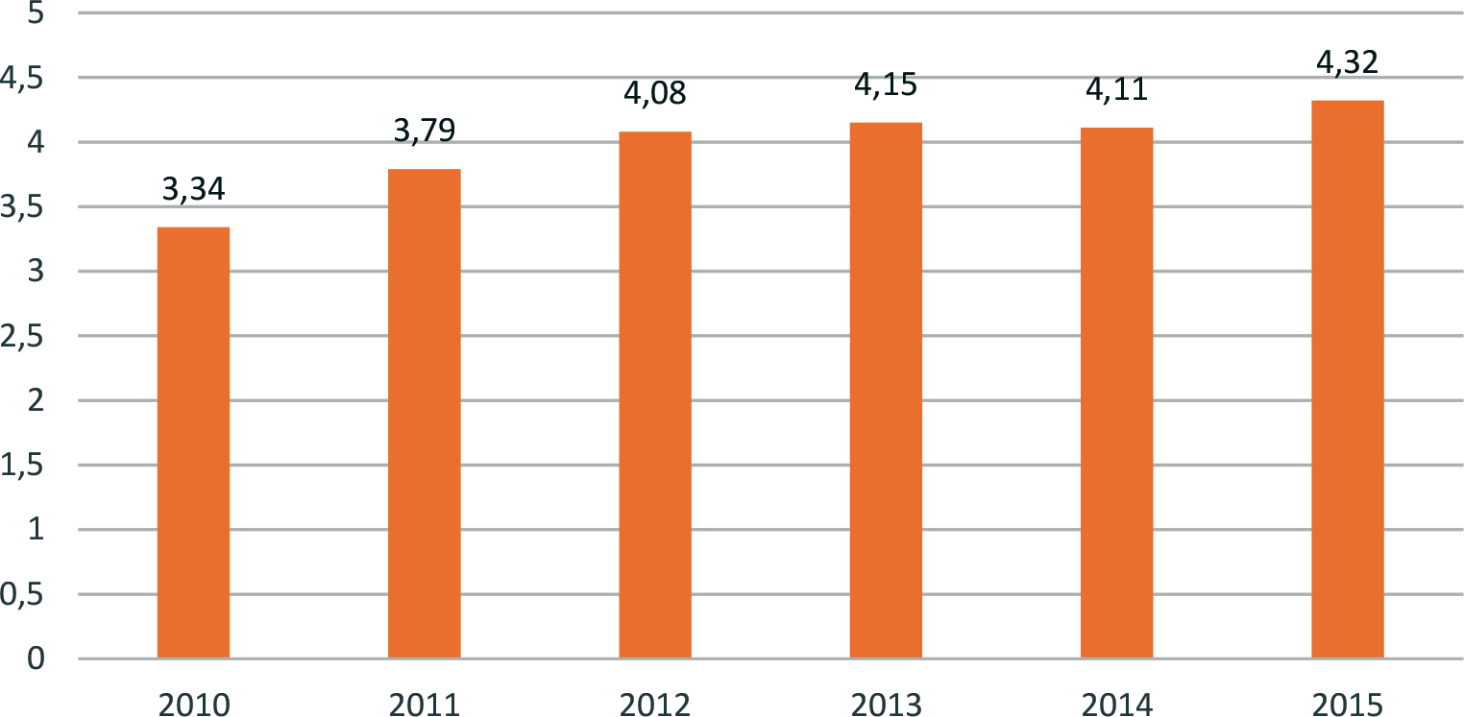

Рис. 2. Средняя стоимость автобуса
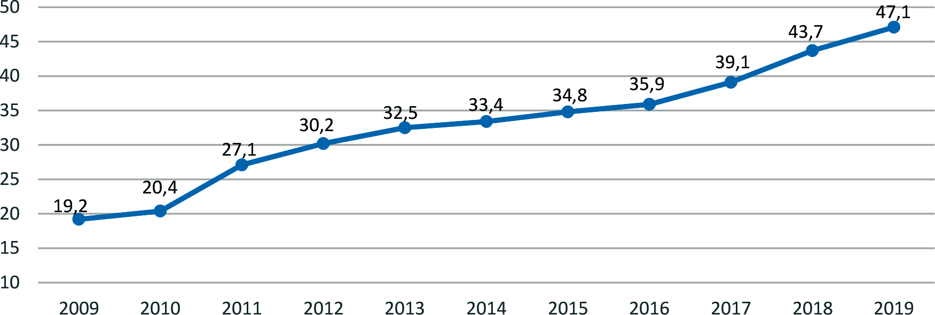

Рис. 3. Изменение цены на дизельное топливо в г. Санкт-Петербурге

Анализируя рисунок 3, можно сказать, что стоимость дизельного топлива значительно возросла с 2009 по 2019 гг. по Санкт-Петербургу, а именно – в 2,23 раза.
Ключевую статью расходов предприятия занимает оплата труда. Изменение среднемесячной заработной платы населения дает чет- кое представление об изменении расходов на оплату труда (рис. 4).
Анализируя рисунок 4, можно сказать, что среднемесячная за- работная плата в г. Санкт-Петербург для работников транспортной отрасли за последние 10 лет увеличилась в 2,06 раза.

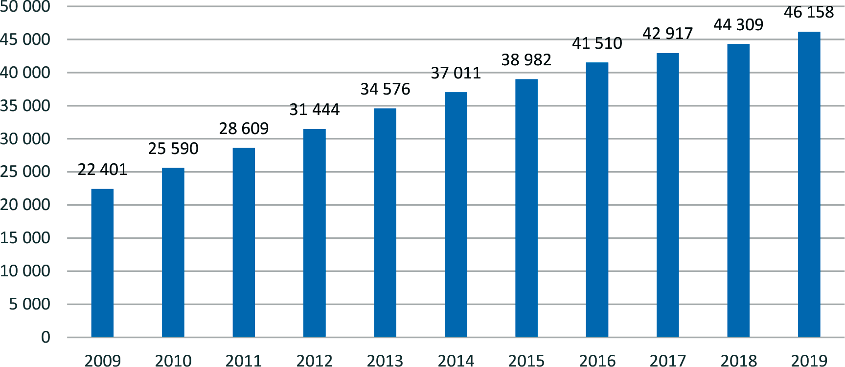

Рис. 4. Изменение среднемесячной заработной платы населения г. Санкт-Петербург

Исходя из произведенных анализов, можно сделать вывод о су- щественном влиянии трех рассмотренных показателей на формиро- вание тарифа. Повышение цены проезда на городском пассажирском транспорте в первую очередь обусловлено повышением стоимости дизельного топлива.

Литература
- Вукан Р. Вучик Транспорт в городах, удобных для жизни, Территория будущего, 2011.
- Антошвили М.Е. Оптимизация городских автобусных перевозок / М. Е. Антошвили, С. Ю. Либерман, И. В., Спирин. – М.: Транспорт, 1985. 102 с.
- Антошвили М. Е. Организация городских автобусных перевозок с при- менением математических методов и ЭВМ / М. Е. Антошвили, Г. А. Варелопуло, М.В.Хрущев. М.: Транспорт, 1974. 104 с.
- Спирин И.В. Перевозки пассажиров городским пассажирским транс- портом / И. В. Спирин. Москва: ИКЦ «Академкнига», 2004. 407 с.

УДК: 656.13
Анастасия Вячеславовна Каргина, магистр  Кристина Вадимовна Шурухина, магистр  (Сибирский государственный автомобильно-дорожный университет) E-mail: rhbchbyf271296@mail.ru,  nasty.15@bk.ru | Anastasia Vyacheslavovna Kargina,  master  Kristina Vadimovna Shurukhina,  master (Siberian State Automobile and Highway University)  E-mail: rhbchbyf271296@mail.ru,  nasty.15@bk.ru

ОБЕСПЕЧЕНИЕ БЕЗОПАСНЫХ УСЛОВИЙ РЕГУЛЯРНЫХ ПЕРЕВОЗОК ПАССАЖИРОВ СУБЪЕКТАМИ ТРАНСПОРТНОЙ ДЕЯТЕЛЬНОСТИ

ENSURING SAFE CONDITIONS
OF REGULAR TRANSPORTATION OF PASSENGERS BY SUBJECTS OF TRANSPORT ACTIVITY

В данной статье определено, что пассажирские перевозки являются важ- нейшим сектором транспортной отрасли. Также было выявлено, что автомо- бильные перевозки пассажиров являются в настоящее время единственным лицензируемым видом автотранспортной деятельности в России, при этом уро- вень дорожно-транспортных происшествий при таких перевозках достаточно высок. Исходя из этого, были рассмотрены условия обеспечения безопасных условий регулярных перевозок пассажиров субъектами транспортной деятель- ности, соблюдение которых снижает риск возникновения дорожно-транспорт- ных происшествий. И установлены лица, отвечающие за соблюдение этих ус- ловий на предприятии субъекта транспортной деятельности.
Ключевые слова: автомобильный транспорт, регулярные пассажирские пе- ревозки, безопасность перевозок, условия безопасности, субъект транспорт- ной деятельности.

This article determines that passenger transportation is an important sector of the transport industry. It was also revealed that road transport of passengers is cur- rently the only licensed type of motor transport activity in Russia, while the level of road traffic accidents during such transport is quite high. Proceeding from this, the conditions for ensuring safe conditions for the regular transportation of passen- gers by subjects of transport activities, the observance of which reduces the risk of road accidents, were considered. And the persons who are responsible for compli-

ance with these conditions at the enterprise of the subject of transport activi- ty are identified.
Keywords: road transport, regular passenger traffic, transport safety, security conditions, transport operator.

Перевозки пассажиров автомобильным транспортом являют- ся важнейшим сектором транспортной отрасли. Ежегодно в город- ском, пригородном, междугородном и международном сообщении автомобильным транспортом перевозится более 12 миллиардов пас- сажиров, что составляет почти 60 % всего объема пассажирских пе- ревозок в стране [1, с. 54].
Городские автобусные маршруты составляют основу обществен- ного транспорта в большинстве населенных пунктов России. При этом пассажирский транспорт является наиболее проблемным сег- ментом, касаемо обеспечения безопасности дорожного движения. Это происходит из-за того, что этот вид транспорта является массовым и доступным всем слоям населения, а также из-за быстрого развитие сектора индивидуальных предпринимателей, осуществляющих экс- плуатацию автобусов и такси. Целью данной статьи является опи- сание условий, которые должны соблюдать субъекты транспортной деятельности, для обеспечения безопасных регулярных условий пе- ревозок пассажиров.
Становление и развитие конкурентной среды на рынке транс- портных услуг повлекло за собой дополнительные проблемы в сфе- ре обеспечения безопасности дорожного движения. Не случайно ав- томобильные перевозки пассажиров являются в настоящее время единственным лицензируемым видом автотранспортной деятельно- сти в России [2, статья 12]. На дорогах Российской Федерации с уча- стием лицензируемых автотранспортных средств ежегодно происхо- дит более 6,5 тысяч ДТП, при этом почти 40 % – по вине водителей этих автотранспортных средств [1, 55 с.]. В связи с этим необходимо тщательно следить за соблюдением условий безопасных пассажир- ских перевозок, а именно в данной статье будут рассмотрены усло- вия для безопасных регулярных перевозок пассажиров.
Регулярные перевозки пассажиров – это перевозки, которые осуществляются по установленным маршрутам и по расписаниям.

Субъект транспортной деятельности – юридическое лицо или индивидуальный предприниматель, осуществляющий на террито- рии Российской Федерации деятельность, связанную с эксплуата- цией транспортных средств, предназначенных для перевозок пасса- жиров и грузов [3, с. 160].
Ответственность за организацию работы по обеспечению безо- пасности дорожного движения в субъектах транспортной деятельно- сти возлагается на его руководителя, либо назначенного на должность, связанную с обеспечением безопасности движения транспортных средств, исполнительного руководителя или специалиста.
К требованиям по обеспечению безопасности перевозок пас- сажиров и грузов субъектами транспортной деятельности относят- ся [3, с. 161]:
- обеспечение профессиональной компетентности и профессио- нальной пригодности работников субъекта транспортной деятельности;
- обеспечение соответствия транспортных средств, используемых
в процессе эксплуатации, требованиям законодательства Российской Федерации о техническом регулировании;
- обеспечение безопасных условий перевозок пассажиров, вклю- чая перевозки в особых условиях.
Одним из важных условий является соблюдение всех условий при открытии маршрута регулярных перевозок. Порядок открытия регулярных маршрутов между субъектами Российской Федерации регламентируется Федеральным законом от 13 июля 2015 г. № 220- ФЗ «Об организации регулярных перевозок пассажиров и багажа ав- томобильным транспортом и городским наземным электрическим транспортом в Российской Федерации и о внесении изменений в от- дельные законодательные акты Российской Федерации» [4].
Открытие маршрутов производится по согласованию с заинтере- сованными органами исполнительной власти субъектов Российской Федерации. Инициаторами открытия регулярных автобусных марш- рутов между субъектами Российской Федерации могут выступать как юридические, так и физические лица. К перевозкам пассажиров по регулярным маршрутам между субъектами Российской Федерации допускаются юридические лица и индивидуальные предпринимате- ли, имеющие соответствующие лицензии.

Получение лицензии субъектом транспортной деятельности ли- цензии на перевозку пассажиров является важным условием обеспе- чения безопасных регулярных перевозок пассажиров, поскольку вся транспортная инфраструктура является объектом повышенной опас- ности, в процессе пользования которой может быть причинен вред как потребителю, так и перевозчику, и третьим лицам.
Опираясь на Федеральный закон от 13 июля 2015 г. № 220-ФЗ
«Об организации регулярных перевозок пассажиров и багажа ав- томобильным транспортом и городским наземным электрическим транспортом в Российской Федерации и о внесении изменений в от- дельные законодательные акты Российской Федерации» [4], и на Федеральный закон № 196 от 10 декабря 1995 г. «О безопасности до- рожного движения» [5] субъекты транспортной деятельности на тер- ритории Российской Федерации для обеспечения условий безопас- ных регулярных пассажирских перевозок должны:
- разрабатывать на каждый маршрут регулярных автобусных перевозок паспорт и схему маршрута с указанием опасных участ- ков на нем;
- при разработке графиков движения по маршрутам учитывать безопасные скорости движения на отдельных участках маршрута, а также требования соблюдения режимов труда и отдыха водителей [6];
- обеспечивать каждого водителя, выполняющего регулярные автобусные перевозки, графиком движения на маршруте с указани- ем времени и мест остановок в пути на отдых, обед и ночлег, а так- же схемой маршрута с указанием опасных участков;
- создавать условия для повышения квалификации водителей и других работников автомобильного и наземного городского элек- трического транспорта, обеспечивающих безопасность дорожного движения;
- выбирать типы и марки подвижного состава в зависимости от вида перевозок с учетом дорожных и погодно-климатических условий;
- разрабатывать графики выпуска автобусов на линию с учетом колебания пассажиропотоков по дням недели и часам суток в целях

обеспечения перевозок пассажиров без нарушения норм вместимо- сти [2, с. 60].
- анализировать и устранять причины дорожно-транспортных происшествий и нарушений правил дорожного движения с участи- ем принадлежащих им транспортных средств;
- организовывать проведение обязательных медицинских осмо- тров и мероприятий по совершенствованию водителями транспорт- ных средств навыков оказания первой помощи пострадавшим в до- рожно-транспортных происшествиях;
- обеспечивать соответствие технического состояния транспорт- ных средств требованиям безопасности дорожного движения и не до- пускать транспортные средства к эксплуатации при наличии у них неисправностей, угрожающих безопасности дорожного движения;
- обеспечивать исполнение установленной федеральным зако- ном обязанности по страхованию гражданской ответственности вла- дельцев транспортных средств;
- оснащать транспортные средства тахографами.
Контроль за выполнением требований по обеспечению безопас- ности дорожного движения осуществляется органами государствен- ного контроля и надзора.
Исходя из всего вышесказанного, можно сделать вывод о том, что имеется большое число условий безопасности регулярных пас- сажирских перевозок, не соблюдение которых приводит к дорож- но-транспортным происшествиям. Поэтому необходимо проводить тщательные проверки субъектов транспортной деятельности, чтобы выявлять имеющиеся нарушения, которые могут привести к дорож- но-транспортным проишествиям.

Литература
- Организация перевозок пассажиров и грузов на автомобильном транспор- те: учебно-методическое пособие [Электронный ресурс]: учебно-методическое пособие / под. ред. А. В. Колик – Москва, 2014. – 148 с. Режим доступа: https:// rosavtotransport.ru/netcat_files/382/558/Organizatsiya_perevozok_passazhirov_i_ gruzov.pdf (Дата обращения 15.10.2019 г.).
- Федеральный закон «О лицензировании отдельных видов деятельности» от 04.05.2011 № 99-ФЗ (последняя редакция) годов [Электронный ресурс]. –

Режим доступа: http://www.consultant.ru/document/cons_doc_LAW_113658/ (Дата обращения: 15.10.2019 г.).
- Организация транспортных услуг и безопасность транспортного процес- са. Кн. 2. Безопасность транспортного процесса: учеб. пособие [Электронный ресурс] / Э. Р. Домке, С. А. Жесткова. – Пенза: ПГУАС, 2015 – 240 с. Режим до- ступа: http://library.pguas.ru/xmlui/bitstream/handle/123456789/1337/%D0%94% D0%BE%D0%BC%D0%BA%D0%B5%20%D0%96%D0%B5%D1%81%D1%8 2%D0%BA%D0%BE%D0%B2%D0%B0%20%D0%9E%D1%80%D0%B3%20
% D 1%82% D 1%80% D 0% B 0% D 0% BD % D 1%81% D 0% BF %20
%D1%83%D1%81%D0%BB%D1%83%D0%B3%20%D0%A72.pdf?sequence=1&is-
Allowed=y Дата обращения (15.10.2019 г.).
- Федеральный закон от 13 июля 2015 г. № 220-ФЗ «Об организации регу- лярных перевозок пассажиров и багажа автомобильным транспортом и город- ским наземным электрическим транспортом в Российской Федерации и о вне- сении изменений в отдельные законодательные акты Российской Федерации» [Электронный ресурс]. – Режим доступа: http://ivo.garant.ru/#/document/71129200/ paragraph/1:0 Дата обращения (15.10.2019 г.).
- Федеральный закон № 196 от 10 декабря 1995 г. «О безопасности дорож- ного движения» [Электронный ресурс]. – Режим доступа: http://www.consultant. ru/document/ cons_doc_LAW_8585. (Дата обращения: 25.03.2019 г.)
- Положение «Об особенностях режима рабочего времени и времени отдыха водителей автомобилей». - [Электронный ресурс]. URL: http://www. consultant.ru/cons/cgi/online.cgi?req=doc&base=LAW&n=298840&fld=134&ds t=100008,0&rnd=0.02594106190610601#000004143371698250853 (Дата обра- щения: 15.10.19 г.)

УДК 656.1  Анна Сергеевна Киршеева, магистр  Дмитрий Владимирович Шаповал, канд. техн. наук, доцент  (Сибирский государственный автомо- бильно-дорожный университет)  E-mail: kas0402@mail.ru,  dsh.omsk@mail.ru | Anna Sergeevna Kirsheeva,  master  Dmitriy Vladimirovich Shapoval, Ph.D. tech. sciences, Associate Professor  (Siberian State Automobile and Highway University) E-mail: kas0402@mail.ru,  dsh.omsk@mail.ru

МОДЕРНИЗАЦИЯ СПОСОБА ПОСТРОЕНИЯ РАСПИСАНИЯ

МЕЛКОПАРТИОННЫХ ПЕРЕВОЗОК ГРУЗОВ

MODERNIZATION OF THE METHOD FOR BUILDING A SCHEDULE
OF SMALL PARTY TRANSPORTATION OF GOODS

В данной статье представлен модернизированный способ построения рас- писания мелкопартионных перевозок грузов. Предлагаемый способ построения расписания является развитием известного способа, основанного на критерии
«наиболее полного использования для работы времени в наряде каждого ав- томобиля». Представлена схема использования модернизированного способа, описаны блоки предлагаемой схемы. В результате произведенных расчетов на реальном практическом примере можно сказать, что, при использовании пред- лагаемого модернизированного способа построения расписания мелкопартион- ных перевозок грузов, снижается количество автотранспортных средств, тре- буемых для перевозки груза, и количества автомобиле-часов в эксплуатации по сравнению с известным способом построения расписания.
Ключевые слова: планирование, перевозка, груз, мелкопартионные пере- возки, расписание.

This article presents a modernized method for building a schedule of small par- ty transportation of goods. The proposed method of constructing a schedule is the development of a known method based on the criteria «for the most complete use of time in the outfit of each car». The scheme of using the modernized method is presented, the blocks of the proposed scheme are described. As a result of the cal- culations made using a real practical example, we can say that when using the pro- posed modernized method for constructing a schedule of small party transportation

of goods, the number of vehicles required for transportation of cargo and the number of automobile hours in operation are reduced in comparison with the known meth- od of constructing a schedule.
Keywords: planning, transportation, cargo, small-part transportation, schedule.

Одним из этапов оперативного планирования мелкопартионных перевозок грузов является построение расписания [1, 2, 3].
Исследования в области построения расписаний для грузовых автомобильных перевозок достаточно актуальны, в том числе и в ча- сти мелкопартионных перевозок грузов [4, 5, 6].
Оперативное планирование мелкопартионных перевозок грузов выполняется согласно научно обоснованной методике решения за- дачи маршрутизации в развозочно-сборных автотранспортных си- стемах с центральным грузовым пунктом [3], пример применения данной методики для оперативного планирования рассмотрен в [7]. Оперативное планирование мелкопартионных перевозок грузов вы- полняется аналогично и согласно работам [3, 7].
В работе [8] установлен критерий построения расписания «наи- более полного использования для работы времени в наряде каждо- го автомобиля».
«Для этого в план первого автомобиля сначала включаются са- мые продолжительные по времени ветви маршрута, а затем другие ветви, так чтобы суммарное время их выполнения приближалось к возможному времени работы автомобиля в системе. Плановые за- дания последующих автомобилей составляются аналогично первому, но в рассмотрение не включаются заявки, использованные ранее. По разработанному расписанию производится расчет результатов функ- ционирования каждого автомобиля в системе, путем суммирования результатов работы по каждой строке расписания. Результаты рабо- ты системы определяются суммированием результатов работы по ка- ждому автомобилю» [8].
В работе [9] представлено описание способа и особенности по- строения расписания.
«Автомобили подаются под погрузку друг за другом с начала рабочей смены. Построение расписания начинается с дообеденного периода первого автомобиля. По горизонтальной оси, с учетом ос-

новных ограничений, откладываются продолжительности выполне- ния операций до времени начала обеда грузовых пунктов (если он имеется). Если какая-то операция не может быть выполнена, то на графике отображается технологический простой. После исполнения автомобилем последней разгрузки в смену автомобиль выполняет ну- левой пробег. Время начала работы второго автомобиля соответству- ет времени окончания погрузки первого автомобиля. Далее построе- ние расписания выполняется аналогично» [9].
«Важно учитывать, что погрузки разных автомобилей не могут осуществляться в одно и то же время, в случае совпадения периодов времени погрузки автомобилей, операция погрузки, расположенная в строке расписания, ниже остается на месте, а расположенная выше сдвигается вправо до времени завершения операции погрузки пре- дыдущего автомобиля» [9].
На основании представленных в работах [8, 9] описаний спосо- бов построения расписания разработана схема построения расписа- ния, которая представлена на рисунке.
Модернизация известного способа построения расписания про- изводится в блоке 6. Представим описание блоков схемы, представ- ленной на рисунке.
Блок 1. Сортировка ветвей по убыванию времени оборота. Определение времени оборота определяется согласно [1, 9]. Сорти- ровка выполняется от наибольшего значения к наименьшему значе- нию времени оборота на ветви.
Блок 2. Определение времени ездки, необходимое на каждой вет- ви выполняется согласно [1, 9].
Блок 3. Составление матрицы. Способ базируется на составле- нии матрицы, содержащей время оборота (tоб) и время ездки необхо- димое (tен). На пересечении строки и столбца находится сумма вре-
мени оборота и времени ездки необходимое.
Первоначально необходимо исключить суммы значений време- ни оборота и времени ездки необходимое, которые больше возмож- ного времени работы. Следовательно, сумма значений времени обо- рота и времени ездки необходимое в матрице больше этого значения исключается из дальнейшего рассмотрения.

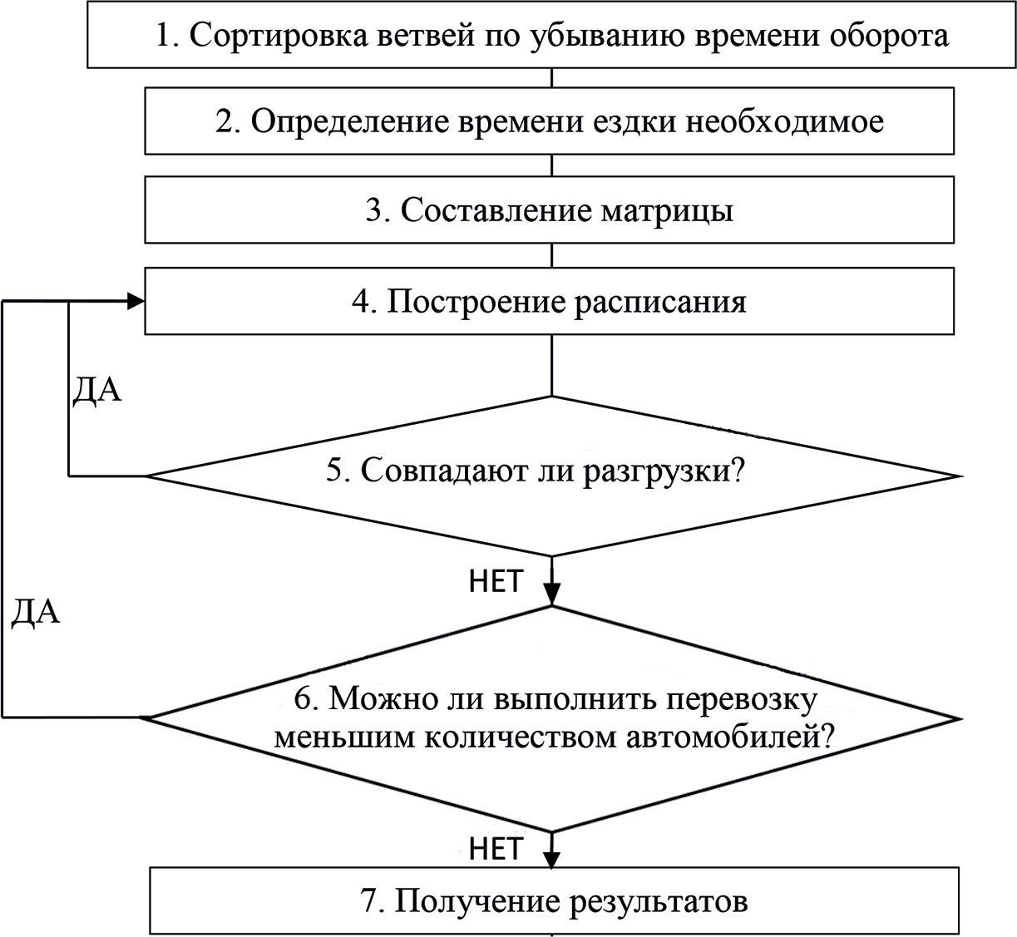

Схема построения расписания

Блок 4. Построение расписания.
Для первого автомобиля максимально возможное время работы соответствует времени работы системы.
Для второго автомобиля максимально возможное время работы принимается равным: максимально возможное время работы у пер- вого автомобиля минус время на выполнение погрузочных работ.
Процедура повторяется аналогично для остальных ветвей.
Ветви, которые были включены в расписание, из 0дальнейшего рассмотрения исключаются.
Блок 5. Совпадают ли разгрузки? У некоторых автомобилей воз- можно совпадение разгрузок в одном пункте, при этом возможности одновременной разгрузки нет. Если разгрузки совпадают и избежать этого не удается, то переходим в блок 4 и корректируем расписание, при этом необходимо изменить порядок включения ветвей в распи-

сание работы. Если разгрузки не совпадают, то переходим в блок 6. Блок 6. Можно ли выполнить перевозку меньшим количеством автомобилей? На этапе планирования, есть возможность проверить, можно ли выполнить перевозку меньшим количеством автомобилей,
работающих в системе.
Таким образом, необходимо минимальное время на исполнение холостого пробега умножить на количество автомобилей, работаю- щих в системе. Следовательно, это время можно вынести за время работы грузополучателей. Оно сравнивается с плановым временем на маршруте для всех автомобилей.
Если время фактической работы меньше планового времени рабо- ты на ветвях всех автомобилей, то существует возможность выполнить перевозку меньшим количеством автомобилей, переходим в блок 4. Если время фактической работы больше планового времени ра- боты на ветвях всех автомобилей, то возможности выполнить пере-
возку меньшим количеством автомобилей нет, переходим в блок 7.
Блок 7. Получение результатов.
По разработанному расписанию производится расчет результатов функционирования каждого автомобиля в системе, путем суммиро- вания результатов работы по каждой строке расписания. Результаты работы системы определяются суммированием результатов работы по каждому автомобилю.
В таблице представлено сравнение полученных плановых пока- зателей функционирования развозочной автотранспортной системы перевозок груза с центром погрузки до и после модернизации спо- соба построения расписания.
В результате произведенных расчетов и сравнений можно ска- зать, что применение модернизированного способа построения рас- писания «по наиболее полному использованию времени в наряде каждого автомобиля» целесообразнее. После модернизации количе- ство, требуемого для перевозки, подвижного состава уменьшилось на 1 ед. (14,3 %), а также снизилось количество автомобилей-часов

в эксплуатации на 0,18 ч (0,3 %).
Результаты сравнения плановых показателей функционирования развозочной автотранспортной системы перевозок груза с центром погрузки до и после модернизации способа построения расписания

ТЭП | Варианты |  | Отклонение
 | основной | модернизированный | абсолютное | относительное, %
Аэ, ед. | 7 | 6 | -1 | -14,3
Lобщ, км | 541,7 | 541,7 | 0 | 0
tоб, ч | 55,14 | 55,14 | 0 | 0
tобеда, ч | 6,40 | 6,22 | -0,18 | -2,8
tпростоя, ч | 0 | 0 | 0 | 0
АЧэ, авт-ч | 61,54 | 61,36 | -0,18 | -0,3
Q, т | 15,25 | 15,25 | 0 | 0
Р, т∙км | 280,104 | 280,104 | 0 | 0

Литература
- Витвицкий, Е.Е. Развозочно-сборные автотранспортные системы пере- возки грузов: Монография / Витвицкий Е. Е. – Омск: Из-во «Вариант-Сибирь», 2003. – 274 с.
- Ведерникова В. С. Обзор понятия «оперативное планирование перевоз- ок грузов» / В. С. Ведерникова // Актуальные проблемы науки и техники гла- зами молодых ученых. – 2016. – С. 491–496.
- Шаповал Д. В. Методика решения задачи маршрутизации в развозоч- но-сборных автотранспортных системах с центральным грузовым пунктом / Д.В. Шаповал, Е.Е. Витвицкий // Автотранспортное предприятие. − 2010. −
№ 11. – С. 49–52.
- Панякина О. В. Планирование перевозок грузов / О. В. Панякина // Фундаментальные и прикладные науки – основа современной инновационной системы. – 2015. – С. 97–101.
- Панякина О. В. Некоторые исследования в области построения расписа- ний для грузовых автомобильных перевозок / О. В. Панякина // Инновационное лидерство строительной и транспортной отрасли глазами молодых ученых. – 2014. – С. 148–150.
- Киршеева А. С. Результаты исследования влияния способов постро- ения расписания на результаты планирования мелкопартионных перевозок / Д. В. Шаповал, А. С. Киршеева, Е. С. Хорошилова // Образование. Транспорт. Инновации. Строительство – 2019. – С. 262–266.

- Шаповал Д. В. Проверка методики маршрутизации в развозочно-сбор- ных автотранспортных системах с центральными грузовыми пунктами / Д. В. Шаповал, Е. Е. Витвицкий // Вестник сибирской государственной авто- мобильно-дорожной академии. – 2012. – № 1 (23). – С.23–27.
- Кабанец Д. Ю. Методика обоснования применения технологии перевозок грузов на радиальных маршрутах в городах / Д. Ю. Кабанец, Е. Е. Витвицкий // Вестник сибирской государственной автомобильно-дорожной академии. – 2014. – № 2 (36). – С. 18−25.
- Николин В. И. Грузовые автомобильные перевозки: Монография / В. И. Николин, Е. Е. Витвицкий, С. М. Мочалин. – Омск: Из-во СибАДИ, 2004. – 480 с.

УДК 656.622,6  Валерия Игоревна Коваленко, магистр  (Санкт-Петербургский государственный архитектурно-строительный университет)  E-mail: ooolerka@gmail.com | Valeria Igorevna Kovalenko,  master  (Saint Petersburg State University of Architecture and Civil Engineering) E-mail: ooolerka@gmail.com

РАЗРАБОТКА МЕТОДИКИ ОЦЕНКИ КОНКУРЕНТОСПОСОБНОСТИ ГРУЗОВОГО ТРАНСПОРТНОГО ПРЕДПРИЯТИЯ

DEVELOPMENT OF A METHODOLOGY FOR ASSESSING THE COMPETITIVENESS OF A FREIGHT TRANSPORT COMPANY

В статье ставится задача разработки методики оценивания грузового транс- портного предприятия. Данная работа раскрывает различные методы оценива- ния конкурентоспособности, как основной услуги — грузовой перевозки, так и всего грузового транспортного предприятия. При создании методики, было выявлено, что для точной оценки конкурентоспособности грузовой перевоз- ки следует изначально поставить цель исследования и исходя из нее произво- дить оценивание. Также рассматривается метод оценивания количественных и качественных характеристик конкурентоспособности грузового транспорт- ного предприятия, его факторы. Помимо этого, рассмотрены различные аспек- ты, влияющие на способность транспортного предприятия конкурировать.
Ключевые слова: конкурентоспособность, грузовые перевозки, методы оценки, грузовая транспортная компания, вид грузоперевозок, метод оценки количественных и качественных характеристик.

The article aims to develop a methodology for assessing the activities of a freight transport enterprise. The article reveals various methods of assessing the competi- tiveness of both the main service-freight transport, and the entire freight transport company. As a result of the work on the methodology, it was revealed that in or- der to accurately assess the competitiveness of freight transport, the purpose of the study must be initially set and proceed from the purpose of assessing competitive- ness. The method of quantitative and qualitative characteristics of the competitive- ness of the freight transport company, its factors. Besides, various aspects of com- petitiveness of the freight transport enterprise and their components are considered. Keywords: competitiveness, freight traffic, methods of assessment, freight

transport company, type of cargo transportation, method of estimation of quantita- tive and qualitative characteristics.

В России сфера грузовых перевозок является одной из самых перспективных и быстроразвивающихся, ежегодно открываются сот- ни новых транспортно-грузовых предприятий, создаются коллабора- ции для усиления влияния на транспортный рынок. Грузовые пред- приятия ежедневно усиливают свои позиции с помощью высокого уровня сервиса и технологического прогресса.
Повышать степень конкурентоспособности предприятия, невоз- можно не оценив его состояние и возможности.
Для понимания уровня конкурентоспособности предприятия, следует оценить, как услугу грузовых перевозок, так и все грузовое транспортное предприятие в целом.
Для оценки конкурентоспособности грузового транспортно- го предприятия, важно понимать транспортные возможности ком- пании, так как для каждого грузоотправителя имеются актуальные критерии для определенного груза, перевозимого транспортно-гру- зовым предприятием.
Критерий грузовладельца — актуальные требования грузовла- дельца, которые необходимы для перевозки груза грузоперевозчиком. У грузовладельцев могут быть различные критерии: для неко- торых грузов приоритетна скорость доставки, например, для скоро- портящихся грузов; для определенных грузовладельцев в перевозке груза главным критерием для доставки является высокая степень эко- номичности. Так же есть грузовладельцы, для которых важны сра-
зу несколько критериев.
Заказ на перевозку груза получает та компания, которая облада- ет возможностями, совпадающими с запросами грузоотправителя. Соответственно, чем больше у транспортного предприятия возмож- ностей обеспечить различные виды перевозок, тем больше у грузо- вого транспортного предприятия заказов по доставке груза.
Вид грузовой перевозки – грузовая перевозка, обладающая опре- деленными критериями.
Грузовая транспортная компания, обладающая высокими воз- можностями, которые удовлетворяют запросы грузовладельца, яв- ляется в высшей степени конкурентоспособной, и, как правило, яв-

ляется лидером на транспортном рынке.
Возможности транспортно-грузовой компании зависят от ее техни- ческого уровня развития и от человеческого потенциала сотрудников. Технический уровень транспортно-грузового предприятия мож-
но измерить с помощью исследования последних тенденций в инно- вационном мире и сравнению их с технологиями, использующими- ся на данном этапе в компании. В техническое оборудование входит: программы, способствующие облегченной и быстрой работе с раз- личными картами, средства бесперебойной связи, транспортные сред- ства, контейнеры, ящики, склады. Временные склады и транспорт- ные средства могут быть как собственностью компании, так и быть внештатными, арендованными.
Для современного транспортного грузового предприятия важно иметь по возможности самый высокий и стабильно обновляющийся уровень развитых технологий, так как это является увеличивает уро- вень качества доставки. Например, с помощью программ можно от- следить уровень загруженности дороги и построить маршрут, кото- рый способствует быстрой доставке без потери времени, также при помощи GPS-трекеров логист может отслеживать передвижение гру- за, что гарантирует отсутствие возможности потери груза.
Скорость и качество выполненной грузовой перевозки являют- ся главными критериями для многих грузовладельцев и выполне- ние их зависит оттого как происходит учет всех возможных вариан- тов и отклонений, а также дальнейшего анализа информации. После сбора данных и анализа принимается вариант перевозки груза с уче- том критериев важных для клиента.
Человеческий потенциал предприятия полностью зависит от сте- пени профессионализма. Он представляет собой различные факто- ры, от которых зависит работа грузового транспортного предприятия. Каждый сотрудник должен обладать факторами: высокая мотивация, опыт, профильное образование, умение работать в логистических про- граммах, заинтересованность в результате, знание законов.
Высокомотивированные сотрудники, обладающие опытом, про- фильным образованием, а также умением пользоваться современны- ми логистическими программами и законами, желающие увидеть результат своей работы, являются частичкой сильной грузовой транс-

портной фирмы, которая способна конкурировать с другими транс- портно-грузовыми компаниями.
Исходя из вышеизложенного, при оценке конкурентоспособно- сти фирмы следует рассмотреть все ее аспекты от технологического уровня до человеческого потенциала сотрудников из этого формиру- ются возможности фирмы, которые создают конкурентоспособность грузового транспортного предприятия.
Оценка конкурентоспособности грузового транспортного пред- приятия также может иметь качественные и количественные характе- ристики (таблица). Оценивание характеристики происходит с помо- щью сравнения исследуемого грузового-транспортного предприятия с тремя основными предприятиями-конкурентами. Каждая характе- ристика оценивается с помощью балльной-рейтинговой системы, где 5 баллов — это абсолютное наличия фактора, 0 – полное отсутствие фактора. Максимальное количество баллов 40.
Предприятие, набравшее от 36 до 40 баллов, является стабиль- ным и развивающимся предприятием и в коррекции стратегии не нуждается. Предприятие, набравшее меньше 36 баллов, нуждается в коррекции стратегии управления ресурсами.
Однако, несмотря на высокий конечный результат, полное от- сутствие или минимальное присутствие фактора, в виде 1 балла, представляет собой угрозу для грузового транспортного предприя- тия. В данном случае следует также пересмотреть стратегию даль- нейшего развития грузового предприятия и обратить особое внима- ние на недостающий фактор.
Оценка конкурентоспособности услуги зависит от цели исследо- вания. Оценка, создаваемая для изучения положения грузовой пере- возки с определенными критериями, в ряду аналогичных, происходит с помощью проведения прямого сравнения по важнейшим параме- трам. Оценка с целью выявления перспектив актуальности грузовой перевозки с определенными критериями на транспортном рынке, про- исходит с помощью анализа и с использованием информации, вклю- чающей сведения о грузовой перевозке, которая выйдет на рынок в перспективе, а также сведения об изменении действующих в стране стандартов и законодательства, динамики потребительского спроса.

Метод оценки качественных и количественных характеристик конкурентоспособности

Качественные характеристики конкурентоспособности | Количественные характеристики конкурентоспособности
Уровень сервиса (включает в себя полный путь обслуживания от прие- ма заказа до его получения грузопо- лучателем) | Возможность работы с различными временными складами, арендуемыми или собственными
Соотношение цены и качества предо- ставляемой услуги:  наличие всего комплекса грузопере- возок, опыт работы с мировыми брен- дами | Различные вариации перевозок (мультимодальная, смешанная) соб- ственными ТС или внештатными
Стабильные результаты деятельности: доля на рынке (отсутствие фактора – меньше 1 %), количество перевози- мого груза за год, прибыль компании | Возможность выполнения несколь- ких проектов одновременно
Скорость доставки и обслуживания в общем | Возможность работы за пределами страны

Оценка конкурентоспособности с целью выявления перспек- тив актуальности услуги грузовых перевозок с определенными кри- териями включает:
- изучение транспортного рынка (количество активных транс- портных предприятий, развитость сферы);
- исследование конкурентов (основных конкурентов с похожей услугой перевозкой груза, особенности предоставляемых услуг (тех- ническое сопровождение, дополнительные услуги);
- изучение потребностей клиента (изучение особенности целе- вой аудитории, мотивов использования грузовых перевозок, факто- ров формирования покупательских предпочтений, неудовлетворен- ных потребностей услуги данного вида);
- определение параметров оценки услуги (технических, сервис).

На основе полученной информации создается анализ, при по- мощи которого определяется будет ли актуален данный вид грузо- вой перевозки.
Уровень конкуренции на рынке транспорта крайне высок, что способствует постоянному мониторингу услуг конкурента и попыт- ках создать более улучшенную услугу перевозки груза. Оценка кон- курентоспособности предприятия способствует нахождению факто- ра различия услуг грузовых перевозок и дает систематизированную базу для рекомендации к дальнейшему созданию мероприятий по по- вышению конкурентоспособности предприятия.

Литература
- Терёшина Н. П., Галабурда В. Г., Соколов Ю. И., Толкаче- ва М. М. Управление качеством транспортного обслуживания грузовладель- цев: монография [текст] / Н. П. Терёшина, В. Г. Галабурда, Ю. И. Соколов, М. М Толкачева // М.: ФГОУ ВПО МГУПС (МИИТ), 2014. – 146 с.
- Айдинова А. Т., Головко Е. С. Пути повышения конкурентоспособности предприятий // Молодой ученый. – 2015. – № 12. – С. 371–373. – URL: https:// moluch.ru/archive/92/20302/ (дата обращения: 27.10.2019).

УДК 656.073
Вячеслав Николаевич Козеко, магистр  Владимир Александрович Лазарев, канд. техн. наук, доцент (Тихоокеанский государственный университет)  E-mail: mr.kozeko72@mail.ru,  v_lazarev51@mail.ru | Vyacheslav Nikolaevich Kozeko,  master  Vladimir Alexandrovich Lazarev, Ph.D. tech. sciences, Associate Professor  (Pacific National  University) E-mail: mr.kozeko72@mail.ru, v_lazarev51@mail.ru

СОВРЕМЕННЫЕ МЕТОДЫ ПРОВЕДЕНИЯ ИНСТРУКТАЖЕЙ
НА АВТОМОБИЛЬНОМ ПРЕДПРИЯТИИ

MODERN METHODS
OF CARRYING OUT THE INSTRUCTIONS AT THE AUTOMOBILE ENTERPRISE

В статье рассматриваются современные методы проведения инструкта- жей на автомобильном предприятии. Раскрыто применение современных ме- тодов по поведению инструктажей для водителей автопредприятий с приме- нением компьютерных программ и интерактивного обучения.
Ключевые слова: инструктаж, автопредприятие, водители автопредприя- тия, безопасность дорожного движения, современные методы проведения ин- структажей с применением компьютерных программ и интерактивного обуче- ния, интерактивный инструктаж, компьютерные технологии.

The article deals with modern methods of conducting briefings at the automo- bile enterprise. Disclosed of modern methods on behavior of instructing for driv- ers of automobile enterprises with application of computer programs and interac- tive training is opened.
Keywords: coaching, transport house, automobile drivers, traffic safety, mod- ern methods of training with using computer programs and interactive learning, in- teractive instruction, computer technology.

Актуальность темы обусловлена тем, что в настоящее время осо- бое значение приобретает применение современных методов по по- ведению инструктажей для водителей автопредприятий с примене-

нием компьютерных программ и интерактивного обучения.
На предприятиях автотранспорта использование интерактивных методов обучения начиналось с обычных наглядных пособий, пла- катов, карт, моделей.
Сегодня современные технологии интерактивного обучения включают новейшее оборудование: интерактивные доски; планше- ты; компьютерные тренажеры; виртуальные модели; плазменные па- нели; проекторы; ноутбуки.
Интерактивность в обучении помогает решить следующие задачи:
- уход от презентационной подачи материала к интерактивному взаимодействию с включением моторики;
- экономия времени за счет отсутствия необходимости рисовать на доске схемы, формулы и диаграммы;
- повышение эффективности подачи изучаемого материала, так как интерактивные средства обучения задействуют различные сен- сорные системы учащегося;
- легкость организации групповой работы или игр, полное вов- лечение аудитории;
- установление более глубокого контакта между обучаемым и преподавателем, улучшение климата внутри коллектива. [1]
Рассмотрим метод проведения инструктажей на автомобильном предприятии – интерактивный инструктаж.
Основные этапы подготовки и проведения интерактивного ин- структажа на автомобильном предприятии:
- определение производственного задания;
- подбор материала (видео, фото, 3D-модель, схемы, тест-про- граммы);
- назначение времени и места (кабинет для интерактивного ин- структажа с медиа-оборудованием);
- доведение информации при помощи медиа-оборудования;
- обсуждение полученной информации, проверка знаний;
- регистрация инструктажа.
Материал, используемый для проведения интерактивного ин- структажа:
- видеофильмы по БДД, охране труда, пожарной, транспортной безопасности, охране окружающей среды;
- презентации по БДД, охране труда, промышленной, транспорт-

ной безопасности, пожарной безопасности, охране окружающей среды;
- отчеты о расследовании происшествий;
- уроки, извлеченные из происшествий;
- 3D модели происшествий;
- «молнии» о происшествиях;
- видеоизображения с камер видеонаблюдения, расположенных на территории производственных объектов;
- электронные эксплуатационные паспорта оборудования;
- схемы размещения и компоновки оборудования, схемы терри- торий и места производства работ;
- схемы проездов по территориям производственных объектов и другая информация по решению лица, проводящего инструктаж. [2] Материал, используемый для проведения интерактивного ин-
структажа, по возможности, должен содержать:
- Требования безопасности перед началом работ:
- требования к работникам;
- опасные и вредные производственные факторы;
- требования к применяемому инструменту, оборудованию, тех- нике;
- средства индивидуальной защиты;
- мероприятия по подготовке к проведению работ.
- Требования безопасности при выполнении работ:
- последовательность выполнения работ, меры безопасности;
- безопасные приемы труда;
- безопасное расположение работников, оборудования и техни- ки на участке выполнения работ, маршруты движения,
- Требования безопасности в аварийных ситуациях:
- действия работников в аварийных ситуациях;
- оказание первой помощи пострадавшим при несчастном случае.
- Требования безопасности по окончании работ. [3]
В ходе проведения интерактивного инструктажа для достиже- ния максимального эффекта в усвоении информации инструктиру- ющий должен обеспечить конструктивное обсуждение вопросов по теме инструктажа совместно с инструктируемыми.
Для акцентирования важных моментов необходимо использо-

вать стоп-кадр, во время которого следует провести диалоговую об- ратную связь. Ответы на возникающие вопросы должны основы- ваться на примерах из имеющихся информационных материалов, по возможности наглядно показаны на схемах, учебном оборудова- нии и тренажерах с последующим закреплением навыков и знаний. Интерактивный инструктаж необходимо проводить с группой работников одной профессии или выполняющих один вид работы, так как именно коллективный просмотр информации на экране дает возможность обсуждения и является наиболее эффективным спосо-
бом обучения.
С целью закрепления полученных знаний, интерактивный ин- структаж завершается проверкой приобретенных работником (работ- никами) знаний и навыков безопасных приемов работы лицом, про- водившим инструктаж. [4]
Применение компьютерных технологий при инструктаже води- телей транспортных средств требует иного подхода, чем при тради- ционных методах.
Поэтому, актуальны новые методические направления для прове- дения инструктажей с применением визуальных электронных средств обучения, диагностирующих и обучающих программ, которые при- меняются при проведении инструктажей на автопредприятии:
- при приеме на работу нового сотрудника в качестве водителя;
- при командировании сотрудника в качестве водителя с друго- го автотранспортного предприятия;
- для граждан, переведенных из иных подразделений на долж- ность водителя;
- при заключении срочного контракта и прохождении практи- ки обучающимися ВУЗов также требуется проведение вводного обу- чения по ОТ и БДД, техники безопасности, мерах противопожарной безопасности и оказания первой медицинской помощи в случае воз- никновения нештатной или чрезвычайной ситуации. [5]
Компьютер также используется для ведения учебно-программной документации, текущего и перспективного планирования работы, кон- троля успеваемости и посещаемости, составления экзаменационных ведомостей, подготовки документов для сдачи экзаменов в ГИБДД. [6] Применение мультимедийных компьютерных технологий повы-

шает интерес и навыки самоконтроля; способствует развитию зритель- ной памяти, тактического мышления и умению оперативно решать ситуационные задачи в различных дорожных условиях, что в конеч- ном итоге ведет к повышению безопасности на дорогах, сохранно- сти материальных ценностей, жизни и здоровья людей.
В дальнейшем предполагается проводить работу по усовершен- ствованию методики применения информационных технологий, пои- ску оптимальных методов и форм их осуществления в сочетании со средствами традиционного обучения на автомобильных предприятиях.

Литература
- Сборник докладов и статей «Новое в профессиональном образовании специ- алистов для сферы обеспечения БДД». Институт безопасности дорожного движе- ния. СПбГАСУ. 2019. 224 с.
- Интерактивное обучение. URL: https://womanadvice.ru/interaktivnoe-obuchenie- sovremennye-metodiki-polucheniya-znaniy (дата обращения 17.09.2019).
- Беляков, Г.И. Безопасность жизнедеятельности. охрана труда в 2 т. т. 1 3-е изд., пер. и доп. учебник для академического бакалавриата / Г. И. Беляков. Люберцы: Юрайт, 2016. 404 c.
- Крапивенко А. В. Технологии мультимедиа и восприятие ощущений // Лаборатория знаний. 2018. № 5. С. 112–115.
- Приказ Минтранса России от 15.01.2014 № 7 (ред. от 01.03.2018) «Об утверждении Правил обеспечения безопасности перевозок пассажиров и грузов автомобильным транспортом и городским наземным электрическим транспор- том и Перечня мероприятий по подготовке работников юридических лиц и ин- дивидуальных предпринимателей, осуществляющих перевозки автомобильным транспортом и городским наземным электрическим транспортом, к безопасной работе и транспортных средств к безопасной эксплуатации» (Зарегистрировано в Минюсте России 05.06.2014 № 32585). URL: http://www.consultant.ru/document/ cons_doc_LAW_164216/
- Михеева Е. В. Практикум по информационным технологиям. М. Академия. 2017. 224 с.

УДК 656.131  Евгений Алексеевич Козлов, магистр  (Санкт-Петербургский государственный архитектурно-строительный университет)  E-mail: zhe-kozlov@yandex.ru | Evgenii Alekseevich Kozlov,  master  (Saint Petersburg State University of Architecture and Civil Engineering) E-mail: zhe-kozlov@yandex.ru

ФОРМИРОВАНИЕ СИСТЕМЫ ФАКТОРОВ, ОБЕСПЕЧИВАЮЩИХ ЭФФЕКТИВНОЕ ФУНКЦИОНИРОВАНИЕ СИСТЕМЫ КАРШЕРИНГА В МЕГАПОЛИСЕ

FORMATION OF A SYSTEM OF FACTORS THAT ENSURE THE EFFECTIVE FUNCTIONING
OF THE CAR SHARING SYSTEM IN THE METROPOLIS

В данной статье исследуется проблема формирования системы факторов, обеспечивающих наиболее эффективное функционирование систем каршерин- га в мегаполисе. Экономическая эффективность систем каршеринга основы- вается на факторах производства максимальной прибыли при минимальных затратах на обслуживание и сервис, а также на максимальной удовлетворенно- сти пользователей качеством услуг. Однако, не только пользователи предъяв- ляют требования к показателям качества систем каршеринга, компании также предъявляют определенные требования к пользователям своей системы. Найти баланс между всеми этими силами – и есть задача эффективного управления, и ключевой смысл данной статьи.
Ключевые слова: агломерация, мегаполис, система, каршеринг, матема- тическое моделирование.
This article explores the problem of the formation of system factors that en- sure the most efficient functioning of car sharing systems in a metropolis. The eco- nomic efficiency of car sharing systems is based on actual production factors, which allows you to make a profit with minimal maintenance and service costs, as well as user satisfaction with the quality of services. However, not only users make de- mands on the quality indicators of car sharing systems, but also car sharing system make certain demands on the users. To find a balance between all these forces is the task of effective management, and the key meaning of this article.
Keywords: agglomeration, metropolis, system, car sharing, mathematical modeling.

В данной статье произведен обзор основных факторов, влияю- щих на эффективность функционирования систем каршеринга в усло- виях мегаполиса. Стоит уточнить некоторые входные данные данной задачи. Во-первых, система каршеринга является сложной системой с нелинейными зависимостями между отдельными подсистемами.
Система каршеринга обладает следующими характерными при- знаками и параметрами, позволяющими ее охарактеризовать имен- но как систему :
- Наличие взаимосвязанных частей в объекте исследования
- Наличие взаимодействия между данными частями
- Упорядоченность данного воздействия для достижения об- щей цели системы
Во-вторых, условия мегаполиса являются особо сложными ус- ловиями для функционирования данной системы. Сложность заклю- чается в наличии следующих факторов данной среды:
- Большее количество запросов на использование сервиса, что накладывает определённые требования к приложению системы кар- шеринга
- Большее количество иных автомобилей, а, следовательно, боль- шая конкуренция за парковочные места
- Большая вероятность ДТП в связи со сложной транспортной ситуацией
–Большее среднее время поездки при аналогичном расстоянии поездки
- Затруднен доступ к обслуживанию автомобиля и заправке его топливом на АЗС
- Иные каршеринговые компании, являющиеся конкурентом в аналогичной нише (борьба за клиента, дополнительные расходы на маркетинг и рекламу)
Следовательно, функционирование систем каршеринга в ус- ловиях мегаполиса, является одновременно и стресс-тестом по- добной системы, и одновременно вызовом, позволяющим пока- зать свои наиболее продуктивные стороны в данных условиях. Именно по данной причине была выбрана данная тема исследований. Формирование системы факторов, обеспечивающих эффек-
тивное функционирование системы каршеринга в мегаполисе

Рассмотрим признаки, характеризующие систему каршеринга именно как систему, подробнее. Основной целью системы каршерин- га является предоставление качественно иной транспортной услуги (предоставление автомобиля при возникновении такой потребности у пользователя системы), в минимально возможные сроки, с макси- мальной экономической эффективностью. Под максимальной эко- номической эффективностью системы каршеринга подразумевается максимальное снижение затрат на обслуживание автомобиля и ин- теллектуальной системы предоставления сервиса (приложение или иной способ доступа к автомобилю) при максимальной прибыли и минимальных рисках.
Следовательно, мы можем выделить отдельные элементы дан- ной системы (автомобильный парк, пользователи, система доступа к автомобилю и информации о его местоположении и т. д.) взаимо- действующие между собой по определенным правилам и условиям (Правила пользования автомобилем, Правила дорожного движения, Правила доступа к сервису каршеринга и т. д.) для достижения об- щей цели (предоставление удобного доступа к качественной транс- портной услуге для пользователя).
Для систем каршеринга характерны определенные риски. Правила пользования данным сервисом постоянно меняются, чтобы избежать данных рисков или же как минимум переложить ответственность за них на пользователя сервисом.
Во-первых, далеко не каждый пользователь в состоянии восполь- зоваться данным сервисом. По данным ТАСС, система регистрации в каршеринговых компаниях отклоняет около 10% поданных заявок на доступ к использованию данным сервисом. Как правило, причина- ми для отказа является возраст пользователя(не менее 19 лет, а в не- которых компаниях и не менее 21 года) – данный критерий отсеива- ет тех пользователей, которые по мнению системы, имеют большие риски оказаться неплатежеспособными при возникновении каких либо проблем или же недостаточно ответственными при использо- вании сервиса, или же, второй по распространенности причин для отказа является водительский стаж или история вождения пользова- теля( безаварийный стаж вождения не менее одного-двух лет и от- сутствие значительного количества штрафов).

В случае наличия крупных непогашенных штрафов или нали- чия случаев лишения прав с последующим их восстановлением, су- ществует риск того, что, сев за руль автомобиля, пользователь про- должит нарушать ПДД.
По данным пресс-службы каршеринговой компании BelkaCar, у каждой каршеринговой компании есть разработанная риск-модель по отсеву возможных кандидатов на доступ к сервису, тем не менее, механизм принятия подобных решений содержится в тайне. Главная цель применения подобной риск-модели при анализе будущих поль- зователей сервисом – не допустить неадекватных водителей к управ- лению автомобилем и снизить аварийность.
По словам заммэра г. Москва Ликсутова М. С., владельцы серви- сов вправе сами устанавливать правила пользования машинами, т. е. городские власти не вмешиваются в процесс регулирования в данном аспекте. Тем не менее, заинтересованность властей в более тщатель- ном подходе к выбору пользователей прослеживается вполне очевид- но – существует намерение о предоставлении различных льгот тем компаниям, пользователи автомобилями которых ведут себя на до- роге наиболее безопасно.
Одной из серьезнейших проблем для каршеринговых компаний, по данным экспертов НТИ «Автонет», является сохранения адекват- ного механизма проверки пользователей с целью недопущения ис- пользования чужих аккаунтов для доступа к каршеринговым авто. По самым скромным оценкам, как минимум 20 % аккаунтов являются поддельными, «угнанными» или «одолженными», т. е. каждый пя- тый пользователь системой каршеринга не проходил проверку ком- панией-оператором.
Для борьбы с подобным явлением со стороны каршеринговых компаний используются следующие инструменты контроля – сел- фи-проверки и периодический сброс паролей. Селфи-проверка под- разумевает отправку фотографии водителя по требованию компании, и сравнение ее с документами, представленными при регистрации. Периодическая смена пароля позволяет исключить пользование чу- жим аккаунтом тех лиц, которые не регистрировались системой, т. е. не имеют права на использование сервиса.

Постепенно нарабатывается практика проверки аккаунтов и со- трудниками ГИБДД, но подобные проверки осуществляются, к со- жалению, только по собственной инициативе сотрудников – законо- дательного регулирования индустрии в данном вопросе на текущий момент нет.
Для обеспечения наилучшего доступа к сервису, компании ис- пользуют следующие инструменты привлечения пользователей:
- Разработка телефонного приложения с высокой скоростью от- клика под наиболее популярные операционные системы смартфо- нов и планшетов
- Расширение зоны охвата сервиса и увеличение зоны, где раз- решено оставлять автомобиль системы каршеринга
- Система поощрений и штрафов для пользователей сервиса (на- пример, бонусы за поддержание чистоты в предоставляемом автомо- биле и штрафы за нарушение данного правила)
- Расширение охвата различных групп пользователей за счет рас- ширения предлагаемого автомобильного парка (различные классы ав- томобилей, вплоть до представительского и люкс-класса)
- Денежная компенсация заправки автомобиля топливом и омы- вающей жидкостью и предоставление дополнительного времени для поездки после заправки
- Мобильные АЗС/СТО, осуществляющие оперативную заправ- ку или ремонт автомобилей и проч.
- Перевод автомобильного парка на электромобили (Tesla или аналоги) с целью сокращения затрат и снижения цены поездки
Все это является тем необходимым минимумом действий, ко- торый необходимо предпринимать каршеринговым компаниям для обеспечения эффективного функционирования системы каршерин- га в условиях мегаполиса.
В идеальном случае функционирования данной системы, карше- ринговая компания должна знать абсолютно все параметры карше- рингового автомобиля (Чистота салона и кузова, давление в шинах, уровень топлива/масла/омывающих жидкостей, текущую геопози- цию, пробег) и оперативно реагировать на все изменения этих па- раметров в сторону ухудшения. В идеальном случае пользователь системы каршеринга должен получить автомобиль в идеально тех-

ническом состоянии в шаговой доступности в любой момент време- ни. Но мы живем в реальном мире, и подобное невозможно. Тем не менее, стремление к идеальным показателям эффективности систем каршеринга невозможно без анализа факторов, влияющих на данную эффективность. И данная статья – только первый шаг к возможному созданию подобной идеальной системы.

Литература
- Соколова А. Что нужно знать о каршеринге в России [Электронный ре- сурс] / А. Соколова. — Режим доступа: https://rb.ru/story/carsharing-in-russia/ (Дата обращения: 18.02.2018).
- Паламарчук В. Транспорт — важное условие экономического роста // Экономика – 2012. – № 6 – С. 21–23
- Маслобоева А. Ю. Актуальность использования технологии carsharing в развитии системы городского наземного транспорта/ А. Ю. Маслобоева // X Международная научнопрактическая конференция «Научный форум: инно- вационная наука»: сборник трудов – Санкт-Петербург: МЦНО, 2018. – с. 34–38.
- Об организации дорожного движения в Российской Федерации и о вне- сении изменений в отдельные законодательные акты Российской Федерации – федер. закон [утв. Министерством образования и науки Российской Федерации 29.12.2017.] /№ 443-ФЗ – 2017. – 21 с.
- О внесении изменений в постановление Правительства Москвы от 15 февраля 2011 г. № 32-ПП, от 17 мая 2013 г. [утв. Правительством Москвы 19.08.2015.] № 289-ПП, № 523-ПП — 36 с.
- Нестеров, С. Б. Вакуумный поезд: поиск ниши на рынке перевозок пас- сажиров / И. А. Воробьёв, Р. О. Кондратенко // Мир транспорта, 2017. – Т. 15.
№ 3 (70). — С. 112–121.
- Горев А. Организация автомобильных перевозок и безопасность движе- ния. Учебное пособие. / А. Горев, Е. Олещенко – 5-е изд. – Москва : Издательство Academia, 2013. – 484 с.

УДК 656.025.6  Ксения Сергеевна Комарова, магистр  (Санкт-Петербургский государственный архитектурно-строительный университет)  E-mail: kseniako1996@mail.ru | Ksenia Sergeevna Komarova,  master  (Saint Petersburg State University of Architecture and Civil Engineering) E-mail: kseniako1996@mail.ru

СОВЕРШЕНСТВОВАНИЕ ПАССАЖИРСКИХ ПЕРЕВОЗОК ПОСРЕДСТВОМ РАЗВИТИЯ ИНТЕЛЛЕКТУАЛЬНЫХ ТРАНСПОРТНЫХ СИСТЕМ

IMPROVEMENT OF PASSENGER TRAFFIC THROUGH THE DEVELOPMENT OF INTELLIGENT TRANSPORT SYSTEMS

Общественный транспорт занимает высокое место в жизни людей и необ- ходим им круглосуточно, поэтому в крупных городах большинства стран появ- ляются ночные автобусы. Но, несмотря на востребованность ночных автобусов среди горожан, спрос на них остается значительно ниже, чем на автобусы, ра- ботающие днем. По этой причине работу ночных автобусов необходимо орга- низовывать в условиях низкого спроса, чтобы повысить их эффективность как для перевозчика, так и для пассажиров. В таком случае предлагается рассмо- треть внедрение системы обслуживания пассажиров по требованию, использо- вание которой невозможно без использования интеллектуальных транспортных систем. На пассажирских транспортных средствах возможности интеллекту- альных транспортных систем реализует бортовой программно-технический комплекс, который включает в себя в том числе и систему мониторинга транс- портных средств.
Ключевые слова: интеллектуальные транспортные системы, пассажирские перевозки, ночные автобусы, система обслуживания по требованию, система мо- ниторинга транспортных средств, бортовой программно-технический комплекс.
Passenger transport stands high place in people’s lives and is needed for peo- ple around the clock, so night buses start appearing in large cities of most countries. But despite the fact that citizens need and use night buses, the demand for them re- mains much lower than for buses that work during the day. For this reason, the night buses work should be organized in low demand conditions in order to increase their efficiency for both the carrier and passengers. In this case, it is advisable to intro- duce the on-demand service system into the work of night buses. The use of this system is impossible without use of intelligent transport systems. Capabilities of in-

telligent transport systems on passenger vehicles are implemented by the on-board software-hardware complex, which includes a lot of automated systems, for exam- ple a vehicle monitoring system.
Keywords: intelligent transport systems, passenger traffic, night buses, on-de- mand service system, monitoring system, onboard software-hardware complex.

Общественный транспорт сегодня
Важную роль в социальной и экономической жизни страны играют пассажирские перевозки, связанные с личными потребно- стями населения, производственными и общественными нуждами. Общественный транспорт сегодня – это средство передвижения № 1 для большинства россиян, несмотря на активное использование лич- ного автомобильного транспорта. То есть общественный транспорт занимает высокое место в жизни людей и общества, и для того, что- бы его использование еще более расширялось, необходимо его ре- гулярно совершенствовать, развивать и разрабатывать новейшие си- стемы для удобства его использования [1].
Повысить качество использования общественного транспорта может все более активное внедрение интеллектуальных транспорт- ных систем при выполнении пассажирских перевозок. Уже сейчас интеллектуальные бортовые транспортные средства способствуют разработке комплексных решений для общественного транспорта.

Бортовой программно-технический комплекс и мониторинг местоположения транспортных средств
На подвижном составе возможности технологии реализует бор- товой программно-технический комплекс, представляющий собой набор гибко настраиваемых бортовых систем и модулей, функци- онирующих на базе единого вычислительного ядра. Архитектура бортового программно-технического комплекса обеспечивает цен- трализованное управление всеми информационными потоками и интеллектуальными устройствами на борту транспортного средства в режиме реального времени. Модульный принцип построения дает возможность конфигурировать бортовой комплекс по составу и эта- пам, согласно индивидуальным требованиям и возможностям заказ- чика, что также позволяет использовать его на пассажирских транс- портных средствах любых типов [2].

В зависимости от перечня решаемых задач в состав бортово- го программно-технического комплекса могут входить следующие функциональные системы под управлением бортового компьютера:
- Автоматизированная система оплаты проезда с применением транспортных, льготных и социальных карт и формированием дета- лизированной отчетности по каждой категории пассажиров, в том числе льготных;
- Автоматическая система мониторинга пассажиропотока по ка- ждой остановке и по всем транспортным средствам за любой пери- од времени;
- Автоматический контроль оплаты проезда пассажирами с пе- редачей данных об уровне оплаты проезда в систему голосового ин- формирования для оперативного контроля водителю в центральный диспетчерский центр;
- Навигационная автоматизированная система диспетчерского управления на базе навигационного модуля GPS/ГЛОНАСС, с пере- дачей данных в центральный диспетчерский центр в режиме реаль- ного времени, контроль движения пассажирского транспорта, опера- тивное и диспетчерское управление движением, а также учет оценка транспортной работы;
- Автоматическое голосовое информирование пассажиров на борту ТС об остановках и голосовое дублирование данных, форми- руемых программно-техническими средствами, а также получаемых по системе связи извне;
- Автоматический контроль уровня топлива и технических па- раметров транспортных средств;
- Системы аудио- и видеонаблюдения, охраны и контроля доступа;
- Автоматизированная система контроля режимов труда и от- дыха водителя [2].
Система мониторинга представляет собой аппаратно-программ- ный комплекс, состоящий из навигационных терминалов, оборудо- вания и программного обеспечения рабочего места диспетчера, ка- налов передачи данных.
На транспорт устанавливается навигационные терминалы ГЛОНАСС/GPS, автоматически определяющий местоположе- ние транспортного средства, скорость, направление движения

и состояние подключенных датчиков: уровня топлива и трево- жной кнопки.
Эффект от внедрения диспетчерских систем управления транс- портом с использованием спутниковой навигации ГЛОНАСС:
- повышение безопасности перевозок (сокращение времени ре- агирования в ЧС);
- уменьшение расхода топлива;
- контроль соблюдения расписания движения;
- повышение качества обслуживания населения;
- оптимизация движения транспортных средств;
- учёт перевозки льготных пассажиров по социальным картам [3]. Примером использования системы мониторинга пассажирских транспортных средств является мобильное приложение Яндекс. Транспорт, позволяющее следить за перемещением наземного обще-
ственного транспорта в режиме реального времени.
Принцип действия данного приложения: Яндекс.Транспорт по- лучает данные от городских и частных компаний, устанавливающих приборы систем ГЛОНАСС/GPS на транспорт. Помимо показа на кар- те передвижения общественного транспорта, приложение рассчи- тывает примерное время его прибытия, также можно узнать, откуда и куда едут троллейбус, трамвай или маршрутное такси, посмотреть список всех остановок и линию маршрута на карте [4].

Ночные автобусы
В настоящий момент все более возрастает спрос на круглосу- точные перевозки пассажиров, чему свидетельствует появление в большинстве стран ночных автобусов [5]. Ночной транспорт игра- ет важную роль для горожан, поскольку немалое количество людей ежедневно нуждается в том, чтобы добраться домой или, наоборот, из дома в какую-либо точку города в позднее время суток.
Так, ночной общественный транспорт в Санкт-Петербурге пред- ставляют ночные автобусы, дублирующие пять линий метрополите- на, которые работают по выходным дням с апреля по ноябрь, а также автобусы, курсирующие по праздничным дням, когда метрополитен работает круглосуточно [6].
Ночные автобусы в Санкт-Петербурге являются высоко социаль- но значимыми, чему свидетельствуют возрастающие с каждым годом

среднесуточные пассажиропотоки на них. Ночные автобусы, дубли- рующие линии метрополитене, начали свою работу в 2012 году и за первую ночь перевезли 520 пассажиров, а в 2017 году они перевозили в среднем за ночь 1655 пассажиров, то есть более, чем в 3 раза больше. Но несмотря на возрастающий с каждым годом спрос на ночные автобусы, он остается значительно ниже, чем на автобусы, работаю- щие днем. Так, в 2017 году дневные автобусы перевозили в среднем 1 236 786 пассажиров в день, что позволяет сделать вывод о том, что спрос на ночные автобусы ниже в 747 раз, чем на дневные. По этой причине ночные автобусы являются нерентабельными и высоко за-
тратными для перевозчика.
Таким образом, ночные автобусы необходимы для горожан, они являются высоко социально значимыми, поэтому необходимо созда- ние современной методики, способной наилучшим образом удовлет- ворять потребности по перевозке пассажиров в любое время суток [5]. Помимо этого необходимо обеспечить повышение эффективно- сти и рентабельности ночных автобусов, а достичь этого можно пу- тем организации работы автобусов в условиях низкого спроса.

Предложения по совершенствованию пассажирских перевозок Для повышения эффективности работы ночных автобусов пред- лагается рассмотреть организацию работы ночных автобусов по требованию – это одна из методик организации работы городско- го пассажирского транспорта, которая позволяет повысить качество
пассажирских перевозок в условиях низкого спроса.
Применение системы обслуживания по требованию к ночным автобусам позволит повысить эффективность их работы. Эффект для перевозчика будет заключаться в снижении транспортной работы, а, следовательно, и затрат. Эффект для пассажиров будет заключаться в сохранении автобусного движения в ночное время суток и в повы- шении качества обслуживания населения, поскольку пассажиры смо- гут видеть передвижения ночных автобусов в режиме реального вре- мени, а также возможно сокращение времени ожидания автобусов.
Использование систем обслуживания по требованию невозмож- но без использования интеллектуальных транспортных систем. Так, для реализации внедрения в работу ночных автобусов системы об-

служивания по требованию, например, используя мобильное при- ложение, необходимы система мониторинга транспортных средств, автоматизированная система оплаты проезда, подсчитывающая коли- чество пассажиров, бортовой компьютер и установленное на смарт- фон пассажира мобильное приложение.
Таким образом, внедрение системы обслуживания по требова- нию с использованием интеллектуальных транспортных систем в ор- ганизацию работы ночных автобусов позволит повысить качество транспортного обслуживания населения и увеличить пассажиропо- токи на ночных автобусов, а также позволит снизить затраты на пе- ревозки, повысить рентабельность перевозок и эффективность ноч- ного общественного транспорта.

Литература
- Роль общественного транспорта в стране. URL: https://works.doklad.ru/ view/uUCJuJLj6rM.html.
- Бортовой программно-технический комплекс. URL: https://www.auto. shtrih-m.ru/produktyi-i-uslugi/avtomatizatsya/opisanie-sistemyi.html.
- Система мониторинга ГЛОНАСС. URL: http://www.krcc.ru.
- Принцип действия приложения Яндекс.Транспорт. URL: https://ulpressa. ru/2018/01/25/munitsipalnyiy-obshhestvennyiy-transport-planiruyut-zavesti-v-servis- yandeks-transport/.
- Чеботарев А. В. Методика организации работы систем городско- го транспорта общего пользования в соответствии с изменением спроса // Автореферат. 2013.
- Ночные автобусы, режимы их работы. URL: http://gov.spb.ru.

УДК 656.1
Иван Вениаминович Королёв, магистр  Владимир Александрович Лазарев, канд. техн. наук, доцент (Тихоокеанский государственный университет)  E-mail: lorenzc@mail.ru,  v_lazarev51@mail.ru | Ivan Veniaminovich Korolev,  master  Vladimir Alexandrovich Lazarev, Ph.D. tech. sciences, Associate Professor  (Pacific National  University) E-mail: lorenzc@mail.ru, v_lazarev51@mail.ru

ПРЕДЛАГАЕМЫЕ МЕРЫ ПО ОБЕСПЕЧЕНИЮ БДД В РОССИИ НА ПРИМЕРЕ ЗАРУБЕЖНЫХ СТРАН

SUGGESTED SECURITY MEASURES OBD IN RUSSIA BY
THE EXAMPLE OF FOREIGN COUNTRIES

Проблема аварийности на автотранспорте приобрела особую остроту в последнее время в связи с несоответствием существующей дорожно-транс- портной инфраструктуры потребностям общества и государства в безопасном дорожном движении. Каждый год в мире в результате ДТП погибают и полу- чают ранения более 10 миллионов человек, нанося при этом обществу огром- ный социально-экономический ущерб.
Ключевые слова: обеспечение безопасности дорожного движения, ДТП, автомобильная дорога, водитель, водительское удостоверение, алкозамки, пре- вышение скорости, нетрезвое вождение.

The problem of accidents on motor vehicles has become particularly acute re- cently due to the inconsistency of the existing road and transport infrastructure with the needs of society and the state in safe traffic. Every year in the world as a result of road accidents, more than 10 million people are killed and injured, causing enor- mous social and economic damage to the society.
Keywords: road safety, accident, road, driver, driver’s license, locks, speed- ing, drunk driving.

Опыт зарубежных стран в обеспечении безопасности дорожно- го движения необходимо максимально использовать для повышения уровня безопасности дорожного движения и снижения аварийности на дорогах России.

ВЕЛИКОБРИТАНИЯ. Британия действительно имеет один из самых низких показателей смертности на дорогах в мире – 5,4 смер- тей на 100 000 населения. С 1970-х годов смертность на автомаги- стралях в Соединенном Королевстве неуклонно снижается. За по- следние 40 лет число погибших пешеходов в Альбионе сократилось на впечатляющие 78 процентов. Только за последние несколько лет общее число погибших в дорожно-транспортных происшествиях со- кратилось на 7 процентов. Однако если посчитать количество ДТП со смертельным исходом на этих дорогах по количеству автомобилей, движущихся по этим дорогам сегодня, то есть все свидетельства рез- ко возросшей безопасности британских автострад: 199 смертей при- ходились на каждые 100 миллионов километров дороги в 1967 году и 48 смертей – в 2007 году.
За счет чего достигаются столь впечатляющие выигрышные результаты? Благодаря постоянно совершенствующейся стратегии и тактике движения. Ежегодно в стране проводятся сотни исследо- ваний на тему безопасности дорожного движения. Например, недав- но было установлено, что только 5 процентов водителей, участвовав- ших в ДТП, превышали скорость.
Оказалось, что более 30 процентов аварий вызваны невниматель- ностью водителей и отсутствием привычки внимательно следить за дорожной ситуацией, 16 процентов ДТП вызваны небрежным или рискованным управлением.
В связи с последним были приняты соответствующие меры: запрет на разговор за рулем по мобильному телефону и курение. Согласно новым правилам дорожного кодекса, отягчающим обстоя- тельством для водителя, попавшего в ДТП, станет то, что он курил или закурил в момент аварии. Курение во время движения обществен- ного транспорта и служебного автомобиля также запрещено. Также за рулем нельзя принимать пищу.
Именно мастерство водителя является принципиальным в бри- танской концепции безопасности движения. Мало кто из британцев получает водительские права с первого раза. Большой удачей будет и получение их с третьей-четвертой попытки.
США. Официальные данные по авариям в Америке показывают: количество смертельных случаев в США довольно резко сократилось.

Отчеты Федеральной системы регистрации дорожно-транспорт- ных происшествий США, которая является частью главного «до- рожного агентства» Америки, национальной администрации авто- мобильных дорог, показывают, что меньше американцев умирают в «фатальных ДТП» каждый год.
По данным экспертов, 40 процентов всех американских аварий и 60 процентов всех несчастных случаев со смертельным исходом вы- званы потребляющими алкоголь водителями, и их возраст в основ- ном находится в диапазоне от 16 до 24 лет. Второй по распростра- ненности причиной ДТП в США является обмен SMS-сообщениями на мобильный телефон. И если использование мобильного телефона во время вождения автомобиля без «громкой связи» запрещено зако- ном на всей территории США, то запрет на использование SMS вве- ден не во всех штатах.
Например, в Вашингтоне прямо на специальных экранах, уста- новленных вдоль оживленных магистралей, водителям напомина- ют, что переписка во время движения является прямым нарушением закона. По официальным данным, в США по этой причине ежегод- но умирают или становятся инвалидами около тысячи американцев. Характерной чертой США является чёткое управление распреде- лением участников дорожного движения. При наличии возможности движение канализируется, то есть потоки различных транспортных средств и направлений разделяются: число конфликтных точек со- кращается до минимума, велосипедное движение практически всег-
да выделено, равно как и автобусное сообщение.
Отличается в США и светофорное регулирование. Во-первых, имеются особенности в сигналах, так в пешеходных светофорах ис- пользуется оранжевый и белый свет. Вопреки распространённому мнению, проезд направо на красный сигнал светофора разрешён да- леко не везде, чаще всего на загородных трассах. [2,3]
БРЮССЕЛЬ. Культура владения автомобилем в Бельгии, про- блема безопасности дорожного движения является одной из прио- ритетных для местных и федеральных властей.
Согласно статистическим данным, которые тщательно соби- раются и обрабатываются специализированными организациями, в относительно небольшой по европейским меркам стране с насе- лением 11 миллионов человек ежегодно на дорогах в результате до-

рожно-транспортных происшествий гибнет около 1000 человек, бо- лее 60 тысяч человек получают травмы различной степени тяжести. Эксперты отмечают, что за прошедший год произошло значи- тельное сокращение (до 20 процентов) количества ДТП. Статистика позволяет экспертам надеяться на сокращение в краткосрочной пер-
спективе числа смертей на дорогах до 800 в год.
Одним из важных механизмов снижения смертности и обеспече- ния безопасности дорожного движения является четкая и отлаженная система подготовки водителей и выдачи водительских удостоверений. Бельгийская система выдачи прав несколько отличается от россий- ской. Соискатель водительских прав, достигший 17-летнего возраста, должен сначала пройти теоретический курс, после чего он сразу же получает временное водительское удостоверение. Однако здесь ему нужно сделать выбор – при желании можно получить «корочку», да- ющую право управлять автомобилем только в сопровождении более опытного водителя, или право так называемого «независимого» во- дителя. При этом на обладателей временных прав распространяется ряд ограничений: они не могут управлять автомобилем ночью с 22:00 до 06:00 утра в выходные и праздничные дни, управлять коммерче- ским транспортом и выезжать с территории Бельгии на автомобиле. Для того чтобы получить «настоящие» права, лишенные всех этих ограничений, необходимо проехать не менее трех месяцев с времен- ными «корочками», а затем сдать серьезный практический экзамен. Что характерно, вы можете сдать экзамен на собственном автомоби- ле. После каждых двух неудачных попыток сдать экзамен абитуриент должен пройти дополнительный 6-часовой теоретический курс, раз- умеется, за отдельную плату. В целом вся процедура получения води- тельского удостоверения обходится заявителю примерно в 1500 евро. ХЕЛЬСИНКИ. По данным правоохранительных органов Финляндии снижение смертности на дорогах стало результатом вне- сения поправок в закон о дорожном движении. По их словам, вело- сипедисты ездят обязательно в шлемах, а пешеходы носят светоот- ражающие элементы на одежде, в том числе в населенных пунктах и на освещенных улицах. Ранее это правило применялось только
к неосвещенным улицам.
Главной проблемой финской полиции остаются пьяные водители. Около 25–30 процентов ДТП со смертельным исходом происходят по

вине пьяных водителей. Поэтому самое суровое наказание, которое могут понести только финские любители автотехники, – это пьян- ство за рулем. За это лишают прав и даже могут посадить в тюрьму. В последние годы среди финских водителей стали популярны алкозамки, которые блокируют зажигание, если уровень алкоголя превышает 0,2 промилле. Многие компании, занимающиеся пере- возками, устанавливают спиртовые замки на свои автомобили. Это оказывает существенное влияние на повышение безопасности до-
рожного движения.
Самой страшной причиной гибели людей на дорогах является столкновение автомобилей с лосями. Ежегодно на финских дорогах происходит несколько тысяч аварий с участием лося и оленя.
ВАРШАВА. По статистике в Польше ежегодно происходит око- ло 50 тысяч дорожно-транспортных происшествий и гибнет более 5,5 тысяч человек.
Это самый высокий показатель в Европейском Союзе. И из года в год число погибших в ДТП людей постепенно растет. По данным полиции, основными причинами ДТП являются превышение скоро- сти, неосторожность и вождение в нетрезвом виде.
Польское правительство, обеспокоенное такой статистикой, при- нимает комплексные меры по улучшению ситуации на дорогах. Тем не менее, Европейский Совет по безопасности дорожного движения (ETSC) в Брюсселе опубликовал список стран, в которых его участ- ники сталкиваются с наибольшей опасностью. В этом списке Польша входит в тройку лидеров наряду с Россией и Словакией.
Чтобы переломить ситуацию, в Польше с Нового года вновь ужесточили ответственность за игнорирование правил вождения. За вождение в нетрезвом виде водитель теперь навсегда лишается не только прав, но и своего автомобиля. Однако кардинально в луч- шую сторону ситуация пока не изменилась. Пешеходы, велосипеди- сты и дети по-прежнему часто становятся жертвами дорожно-транс- портных происшествий. Между тем, штрафы за нарушение ПДД в Польше по-прежнему являются одними из самых дешевых в ЕС [1]. В качестве заключения можно подвести итог, что для повыше-
ния уровня безопасности дорожного движения и снижения аварий- ности на дорогах России необходимо максимально использовать за- рубежный опыт в обеспечении безопасности дорожного движения.

Так для снижения аварийности и повышения качества вождения водителей необходимо вводить запреты на курение, и прием пищи во время движения, ужесточать наказание за разговор по телефону за рулем, как это сделано в Великобритании. Необходимо также ввести визуальную коммуникацию не только о том, что высокая скорость – это риск для всех участников движения, а также о вреде разговоров по телефону и обмене сообщениями во время движения.
Также на примере Бельгии необходимо ужесточить получение водительского удостоверения. Необходимо, чтобы новый водитель сначала получал временное удостоверение и не имел права двигать- ся по дорогам без сопровождения опытного водителя. Только после определенного периода времени водитель сможет получать постоян- ное водительское удостоверение.
Как и во многих странах, пьянство за рулем одна из самых острых проблем. Для снижения аварийности и снижения возникновения слу- чаев пьяного вождения можно воспользоваться опытом Финляндии в применении алкозамков. С их помощью пьяному водителю бу- дет невозможно начать движение на автомобиле. Хоть данный спо- соб и дорогой, он поможет снизить аварийность на дорогах страны. Также есть и другой метод борьбы с пьяницами на дорогах, ужесто- чить наказание за вождение в нетрезвом виде. Как и в Польше необ- ходимо лишать водительского удостоверения на всю жизнь (при по- вторном обнаружении).
Для снижения травматизма велосипедистов необходимо обу- страивать места для движения велосипедистов, разрешать движение только со светоотражающими жилетами и в шлемах.

Литература
- Федеральная целевая программа повышение БДД в 2013-2020 годах [Электронный ресурс]/ БДД России – Электрон. Дан. – Режим доступа: http:// www.fcp-pbdd.ru/ (дата обращения 02.09.2019).
- Транспорт Российской федерации [Электронный ресурс]/ Особенности ОДД зарубежный опыт – Электрон. Дан. – Режим доступа: http://www.rostransport. com/ (дата обращения 02.09.2019).
- Сарыев М., Коваль М., Лахманюк В., Сатышев С. Проектирование в сфере организации дорожного движения – зарубежный опыт [Электронный ресурс]/ Молодой ученый 2011. – Электрон. Дан. – Режим доступа: https:// moluch.ru/archive/27/3119/ (дата обращения 27.09.2019).

УДК 626.072.24
Никита Андрисович Лейкуцис, магистр  (Санкт-Петербургский государственный архитектурно-строительный университет)  E-mail: leikutcis@yandex.ru | Nikita Andrisovich Leikutcis,  master  (Saint Petersburg State University of Archite cture and Civil Engineering) E-mail: leikutcis@yandex.ru

ОЦЕНКА КАЧЕСТВА ОБСЛУЖИВАНИЯ ПАССАЖИРОВ В ТРАНСПОРТНО-ПЕРЕСАДОЧНЫХ УЗЛАХ

ASSESMENT OF PASSENGER SERVICE QUALITY ON TRANSPORT HUBS

При проектировании транспортно-пересадочных узлов необходимо дости- жение наиболее высокого уровня функционирования пассажирского транспор- та, что непосредственно влияет на уровень качества работы ТПУ, а именно
– обслуживание пассажиров и обеспечение их безопасного передвижения. Транспортное обслуживание пассажиров и посетителей транспортно-пере- садочных узлов обязательно включает в себя качественную составляющую. Качество обслуживания пассажиров транспортно-пересадочных узлов пред- ставляет собой совокупность экономических, технических и др. показателей, которые, в свою очередь, удовлетворяют потребности пассажиров в транспорт- ном и сервисном обслуживании.
Ключевые слова: транспортно-пересадочный узел, качество обслужи- вания, пассажирские перевозки, общественный транспорт, оценка качества.
While designing transport hubs, it is necessary to achieve the highest level of passenger service quality, which directly effects on the quality level of transport hub operation, namely, maintenance of passengers and ensuring their safe move- ment. Transport services for passengers and visitors of transport hubs necessarily include a qualitative component. The quality of service for passengers of transport hubs is a set of economic, technical and other indicators, which satisfy the needs of passengers for transport and service maintenance.
Keywords: transport hub, service quality, passenger transportation, public trans- port, assessment of quality.

Один из основных показателей качества функционирования пе- ресадочного узла – время, затрачиваемое на процесс пересадки меж- ду видами транспорта. Однако, на данный момент в нормативной до- кументации РФ отсутствует комплексный критерий, представляющий

из себя сгруппированную систему показателей качества и методик их оценки, который мог бы быть применим на всех этапах существова- ния транспортно-пересадочного узла (планирование, проектирова- ние, эксплуатация).
При нехватке знаний и опыта в отечественной практике стоит обратиться к зарубежной методической документации в данной об- ласти. В США инженеры нашли подход оценке уровня обслужива- ния благодаря показателю LOS (Уровень обслуживания) [1]. Данный критерий имеет универсальный характер, так как используется для оценки принципиально разных видов транспортной инфраструктуры. Проектами Европейской комиссии Green Paper: Towards a new culture for urban mobility и Action Planon Urban Mobility была опре- делена важность эффективной пересадки между различными видами общественного транспорта в процессе функционирования городской системы пассажирского транспорта. По заключению Европейской комиссии идеальной является «бесшовная» транспортная система (Seamless Transportation System), в которой максимально минимизи- рованы затраты времени на пересадку, а сама пересадка осуществля-
ется в комфортных условиях [2].
В сентябре 2013 г. в рамках проекта Nodes была разработана и представлена «пирамида потребностей пользователей» [3]. Она от- ражает восприятие условий поездки пассажирами и использование интермодальных узлов (рис. 1).
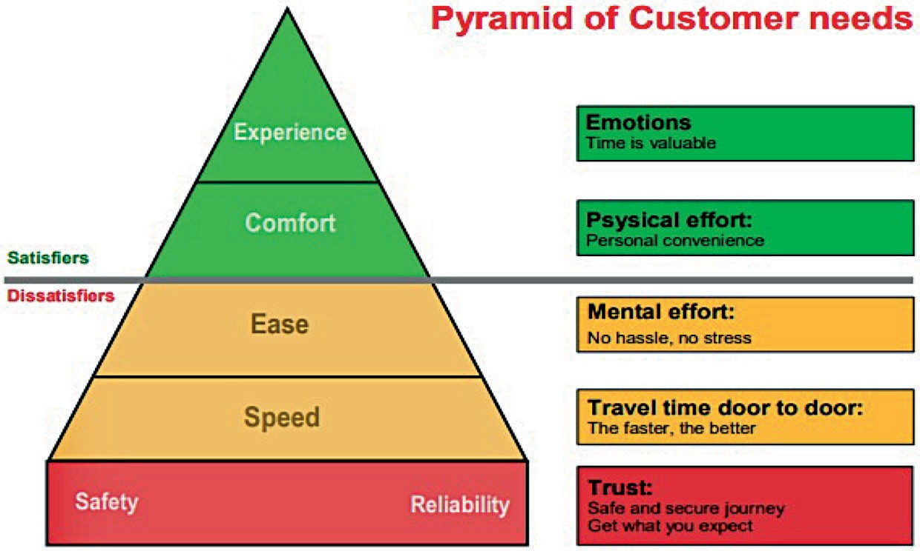
Рис. 1. Пирамида потребностей пассажиров

Безопасность и надежность занимают основание пирамиды как две основные потребности пассажиров. Уровень безопасности опре- деляет привлекательность для пассажира. Уровень надежности на- прямую зависит от качества услуг, оказываемых пассажирам. Чем ниже качество и количество услуг доступно пассажирам, тем ниже уровень надежности.
Выше уровнем находится скорость. Это принципиальный по- казатель для пассажиров, потому что от нее зависит время поездки. Чем оно меньше, тем выше показатель качества пересадки с одно- го вида транспорта на другой, что играет большую роль при выборе маршрута пассажиром.
Третий уровень пирамиды – простота. Подразумевается легкость использования пересадочного узла, станции или остановки – нали- чие стоек информации, информационных табло, стендов, схем и кар- ты движения на территории узла. Данный показатель психологиче- ски влияет на пассажира при выборе маршрута, так как чем проще, тем лучше, ведь наше время, очень высокий ритм жизни, люди по- стоянно находятся в спешке.
Предпоследний уровень пирамиды – уровень комфорта обусла- вливается удобством пассажиров, а именно, наличием зон отдыха, мест приема пищи, туалетов и других элементов комфортабельно- сти объекта.
На вершине пирамиды располагается восприятие и эмоции пас- сажиров в результате пользования пересадочным узлом. Соблюдение всех предыдущих уровней обуславливает положительное восприя- тие пассажирами, что повышает вероятность выбора маршрута пас- сажиром через данный объект в будущем.
Далее представлено, как описанные выше показатели могут быть сопоставлены с потребностями клиентов (рис. 2).
Как видно из рисунка ось ординат представлена показателями качества в иерархии потребностей: минимальные (M), необходимые
- и желаемые (D). Ось абсцисс – типология пересадочных пунктов, от малых до больших.
На основе графика можно дать оценку объектам инфраструктуры. Уровень качества обслуживания пассажиров на определенном объек- те зависит не только степени удовлетворения потребностей, но и от

размера самого объекта транспортной инфраструктуры. Достаточно соблюдение минимумов безопасности и надежности в совокупности с простотой использования и информированностью.
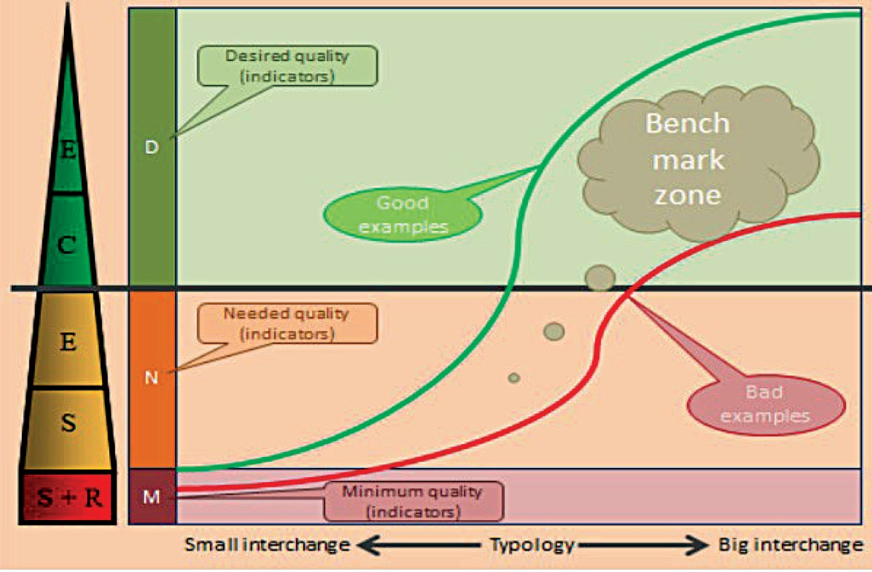
Рис. 2. Сопоставление показателей пирамиды с потребностями клиентов

Таким образом, объекты транспортной инфраструктуры, нахо- дящиеся ниже красной линии, имеют плохую оценку качества обслу- живания, объекты выше зеленой линии обеспечивают хороший об- служиванию. В свою очередь, объекты между этими линиями имеют среднюю оценку, однако нуждаются в улучшении.
Используя пирамиду потребностей пассажиров и опираясь на со- поставление её показателей с потребностями пассажиров, предлагает- ся следующий вариант модели формирования и оценки качества об- служивания пассажиров на транспортно-пересадочных узлах (рис. 3). Как видно из выше представленной модели (рис. 3) результи- рующий уровень качества обслуживания пассажиров определяет- ся посредствам измерения удовлетворенности пассажиров, то есть недостаточно обеспечить соблюдение всех факторов на транспор- тно-пересадочном узле, необходима также обратная связь от пасса-

жиров, чего можно достичь при помощи опросов и анкетирования. При обнаружении несовпадения воспринимаемого уровня качества обслуживания и ожидаемого уровня по одному или группе показа- телей следует принимать меры для повышения уровня обслужива- ния в целях обеспечения максимального уровня транспортного об- служивания, соответствующего ожиданиям пассажиров.
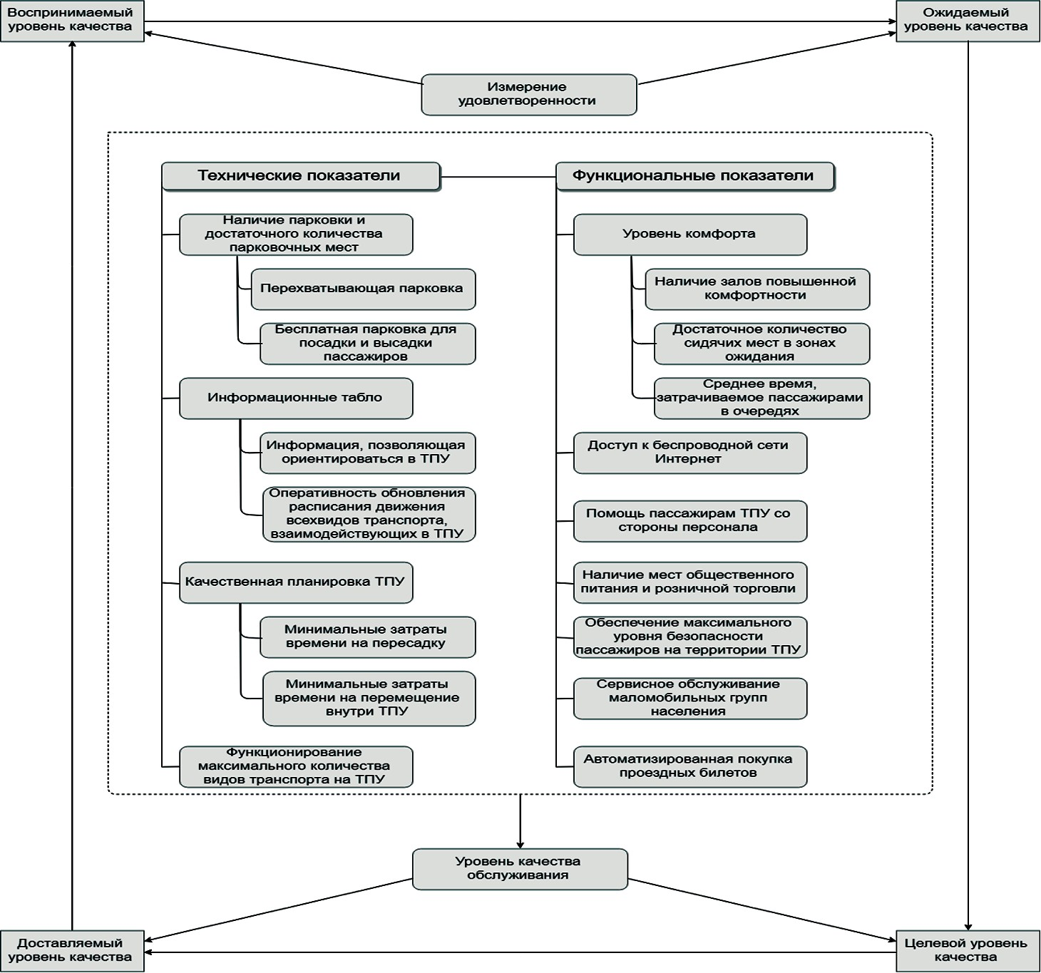
Рис. 3. Модель формирования и оценки качества обслуживания пассажиров на транспортно-пересадочных узлах

После анализирования полученных данных определяется сред- ний уровень удовлетворенности и выявляются наиболее «отстающие» показатели обслуживания, нуждающиеся в улучшении. Далее следу- ет проводить повышение качества в отношении менее слабых показа-

телей, таким образом постепенно повышая среднюю оценку удовлет- воренности. После проведения мероприятий по улучшению качества транспортного обслуживания данные операции следует повторить.

Литература
  - Level of Service Standards URL: http://mrsc.org/Home/Explore-Topics/ Planning/General-Planning-and-Growth-Management/Level-of-Service-Standards- in-Plain-English.aspx (дата обращения 19.10.2019)
  - Лапидус, Л.В., Лапидус, Б.М. Гладкая бесшовная транспортная систе- ма – инновационная модель будущего: природа, сущность, детерминанты ка- чества. [Текст] /Л.В. Лапидус, Б.М. Лапидус // Отраслевая и региональная эко- номика. – 2017. – №2. – С. 45–64.
  - D 3.3.1 Identification and Specification of the Key Areas of Interchange Design // Belgium, Brussels. 2013. 79 p.

УДК 656.13
Надежда Андреевна Лутошкина, магистрант  Елена Сергеевна Хорошилова, канд. техн. наук, доцент (Сибирский государственный  автомобильно-дорожный университет)  E-mail: nadezhda_lutoshkina@mail.ru, lena_horoshilova@inbox.ru | Nadezhda Andreevna Lutoshkina,  master Elena Sergeevna Khoroshilova, PhD of Sci. Тe., Associate Professor (Siberian state automobile  and road University)  E-mail: nadezhda_lutoshkina@mail.ru, lena_horoshilova@inbox.ru

НЕКОТОРЫЕ ИЗ ОСНОВНЫХ ДОКУМЕНТОВ, НЕОБХОДИМЫХ ДЛЯ ПЕРЕВОЗКИ ГРУЗОВ
В МЕЖДУНАРОДНОМ СООБЩЕНИИ

SOME OF THE BASIC DOCUMENTS REQUIRED TO TRANSPORT GOODS IN TRANSIT
На сегодняшний день для российских перевозчиков остро стоит вопрос об открытости границ между двумя крупными странами: Россией и Украиной. В данной ситуации предприниматели, занимающиеся международными пере- возками грузов, и их партнеры, вынуждены искать различные пути решения сложившейся проблемы. Один из возможных вариантов – это использование технологии смешанных перевозок вместо прямых перевозок грузов.
В данной работе представлены перечень некоторые из основных докумен- тов, необходимых для перевозки грузов в международном сообщении следу- ющими видами транспорта: автомобильный, воздушный (авиационный), же- лезнодорожный и морской. Также в статье приведена краткая характеристика применяемых документов: их назначение и содержание.
Ключевые слова: международные перевозки, транспортная документа- ция, автомобильные перевозки, железнодорожные перевозки, морские пере- возки, воздушные перевозки.
Today, the issue of open borders between two large countries: Russia and Ukraine is an acute issue for Russian carriers. In this situation, entrepreneurs involved in in- ternational transportation of goods, and their partners, are forced to look for differ- ent ways to solve the current problem. One option is to use multimodal transport technology instead of direct freight.
This paper presents a list of some of the main documents required for the trans- port of goods in international traffic by the following modes of transport: automo- bile, air (aviation), rail and sea. The article also provides a brief description of the documents used: their purpose and content.

Keywords: international transport, transport documentation, road transport, rail transport, sea transport, air transport.

Для международных перевозок грузов различными видами транспорта (автомобильный, железнодорожный, воздушный или морскрй) необходим ряд документов (таблица), в которых отражают- ся сведения о грузе, его грузополучателе и грузоотправителе и дру- гая необходимая информация [1, 2, 3, 4, 5, 6, 7, 8, 9, 10].

Основные документы, необходимые для международной перевозки грузов

Вид транспорта | Наименование документов
Автомобильный | Комплект CMR; техпаспорт; водительское удостовере- ние; TIR; разрешения; CEMT или ЕКМТ; сертификат о пломбировке; счет-фактура; упаковочный лист; тран- зитная декларация T-1; декларация EX-1
Железнодорож- ный | Инвойс; упаковочный лист; накладная СМГС; накладная CIM
Морской | Коносамент; Seaway Bill; штурманская расписка; чартер- ный коносамент; адендум; долевой коносамент; тайм- шит; коммерческий акт; гарантийное письмо; подтверж- дение на фрахтование тоннажа; грузовой манифест; кон- тейнерный манифест
Воздушный (авиационный) | Инвойс; упаковочный лист; грузовая накладная; грузовой манифест; основная авиационная накладная; экспедитор- ская авиационная накладная

Таким образом, для каждого вида перевозок есть перечень до- кументов, без которых невозможно осуществить международную пе- ревозку грузов. Эти документы осуществляют следующие функции:
- Автомобильный транспорт [1, 2, 3, 4]:
  - Комплект CMR (международная товара-транспортная на- кладная) – документ, в котором указываются характеристики груза, количество мест, стоимость груза, данные отправителя, получателя и перевозчика, место отправления и место доставки.;

  - Техпаспорт – документ, содержащий сведения об основных технических характеристиках транспортного средства, идентифика- ционные данные основных агрегатов, сведения о собственнике, мар- ка, модель, наименование и категория транспортного средства, год из- готовления, модель и номер двигателя, номера шасси и кузова, цвет кузова, мощность и рабочий объём двигателя и его тип, разрешён- ная максимальная масса, масса без нагрузки;
  - Водительское удостоверение – документ, подтверждающий право на управление соответствующими категориями транспорт- ных средств;
  - TIR (книжка МДП) – документ таможенного транзита, даю- щий право перевозить грузы через границы государств в опломби- рованных таможней кузовах автомобилей или контейнерах с упро- щенными таможенными процедурами;
  - Разрешения (дозволы) – документ разрешающий проезд пе- ревозчикам по территории иностранных государств. На каждую пе- ревозку требуется новое разрешение;
  - CEMT или ЕКМТ – многостороннее разрешение, выдаваемое перевозчику, и позволяющее ему свободно работать и ездить среди стран-участниц Европейской Конференции Министров Транспорта (Conférence Européenne des Ministres des Transports;
  - Сертификат о пломбировке – свидетельство о допуске транс- портного средства к перевозке грузов под таможенными пломбами;
  - Счет-фактура (Invoice) – в практике международных пере- возок это документ, в котором отражена сделка между покупате- лем и продавцом, в котором обязательно указан номер и дата до- кумента, данные продавца и покупателя, номер и дата контракта, спецификации, условия поставки, перечень товаров, их количе- ство и стоимость, коды ТН ВЭД, вес и количество мест каждого товара. Выписка инвойса свидетельствует о том, что (кроме слу- чаев, когда поставка осуществляется по предоплате), у покупате- ля появляется обязанность оплаты товара в соответствии с ука- занными условиями;
  - Упаковочный лист – это документ, в котором помимо инфор- мации об отправителе и получателе груза, указаны весовые харак- теристики груза и упаковок, количество мест, количество штук в ка-

ждом месте, их размеры и объем, вес нетто и брутто, с упаковкой и без, ТН ВЭД коды;
  - Транзитная декларация T-1 – это документ, являющийся та- моженной (финансовой) гарантией таможенного транзита на терри- тории стран Евросоюза и применяется для товаров пересекающих территорию ЕС (Евросоюза) транзитом или для гарантии достав- ки товара от границы ЕС к таможенному складу или внутренней та- можне или наоборот;
  - Декларация EX-1 – международный документ, который под- тверждает экспорт товара.
- Железнодорожный транспорт [1, 5, 6]:
  - Накладная СМГС состоит из 5 листов:
1 лист – оригинал накладной (сопровождает груз до станции назначения и выдается получателю с листом 5 и грузом); 2 лист – дорожная ведомость (сопровождает груз до станции назначения и остается на дороге назначения); 3 лист – дубликат накладной (выдается отправителю после заключения договора перевозки); 4 лист – лист выдачи груза (сопровождает груз до станции назна- чения и остается на дороге назначения); 5 лист – лист уведомле- ния о прибытии груза;
  - Накладная CIM (COTIF) – документ, излагающий правила и условия заключения и исполнения договора перевозки.
- Морской транспорт [1, 7, 8]:
  - Коносамент (Bill of Lading) – универсальный документ, ко- торый выполняет функцию сразу нескольких других документов. Его предоставляют грузоотправителю для подтверждения того, что груз принят для осуществления международной перевозки морским транспортом. Впоследствии он же используется для того, чтобы пре- доставлять перевозчику права распоряжения товаром и свидетель- ствовать о факте заключения договора транспортировки плаватель- ным средством;
  - Морская накладная (Seaway Bill) – документ, необходимый для того, чтобы подтвердить факт наличия подписанного договора на обычные или международные перевозки морским транспортом определённого груза, а также его принятия и последующую погруз- ку на борт лицом, осуществляющим транспортировку;

  - Штурманская расписка (Mate’s Receipt) — документ, который выписывается помощником капитана. Он необходим для того, чтобы подтвердить факт получения той или иной партии груза. Штурманская расписка — это свидетельство о том, что товары физически суще- ствуют и действительно приняты на борт в заявленном количестве;
  - Чартерный (фрахтовый) коносамент – документ, в котором могут быть использованы определённые условия чартер-партии;
  - Адендум – это не отдельный документ, а своеобразная по- правка к любому уже имеющемуся договору. Её цель – внести опре- делённые изменения в существующие условия, либо как-то расши- рить содержание;
  - Долевой коносамент (Delivery Order) – документ для обыч- ных и международных перевозок морским транспортом, дающий товарораспорядительное право. Применяется в тех ситуациях, когда товар был заранее приобретён разными покупателями, для которых оформляются соответствующие ордеры;
  - Таймшит – это документ, который составляется в порту от- ветственными лицами. Его назначение – расчёт времени, которое требуется и фактически затрачивается на проведение работ по за- грузке и погрузке;
  - Коммерческий акт – документ для обычных и международных морских перевозок, который обязано составить лицо, осуществляю- щее перевозку, либо другое лицо, имеющее разрешение выступить от его имени. В коммерческом акте указываются факты поврежде- ния или недостачи груза;
  - Гарантийное письмо – документ, который может выдать по- лучатель груза перевозчику. Согласно гарантийному письму, с пере- возчика снимается ответственность за всё, что произойдёт из-за пре- небрежения оформлением транспортного документа;
  - Подтверждение на фрахтование тоннажа – документ, кото- рый лицо, осуществляющее обычную или международную морскую перевозку, обязано выдать, чтобы подтвердить, что для его груза име- ется зарезервированное место на судне;
  - Грузовой манифест – это документ, представляющий собой перечень всех товаров, которые находятся на транспортном средстве во время обычной или международной морской перевозки;

  - Контейнерный манифест – это документ для обычных и меж- дународных морских перевозок, содержащий перечень всех контей- неров, которые погружены на борт плавательного средства.
- Воздушный (авиационный) транспорт [1, 9]:
  - Грузовая накладная – основной документ при перевозках гру- зов внутри страны и за её пределами, имеющий значение договора, заключаемого между грузоотправителем и перевозчиком. Грузовая накладная содержит все необходимые сведения о перевозимом гру- зе, степени использования грузоподъемности транспортного сред- ства, скорости перевозки, времени принятия груза к перевозке, пра- вильного применения тарифов и др.
  - Грузовой манифест (manifestofcargo) оформляется для ка- ждой авиагрузовой накладной и используется для указания сведе- ний о перевозимом грузе на данном рейсе;
  - Основная авиационная накладная (Air Waybill) – документ, который выписывает грузоотправитель или уполномоченный агент в котором подтверждается наличие договора между грузоотправите- лем и перевозчиком о перевозке грузов по авиалиниям перевозчика; Таким образом, для разработки нового варианта перевозки гру-
зов необходимо не только учитывать время на осуществление пере- возки каким-либо транспортом, но и время, затрачиваемые на по- лучения разрешений на перевозку грузов каким-либо транспортом и изготовлением соответствующих документов.

Литература
- Н.А. Белоусова, Ю.А. Климович Настольная книга логиста «Transi- merial». – Москва: Издательство «Перо», 2016. 112 с.
- БАЛТКОМПЛЕКТ. ТАМОЖЕННЫЙ ПРЕДСТАВИТЕЛЬ. URL: http:// www.baltkomplekt.ru/help/mezhdunarodnaja-perevozka-gruzov, свободный. – Загл. с экрана (дата обращения 17.09.2019).
- ВДНК. Перевозка грузов. URL: https://www.vdnk.ru/index.php?page_ id=133, свободный. – Загл. с экрана (дата обращения 17.09.2019).
- ICC. RUSSIA INTERNATIONAL CHAMBER OF COMMERCE. The world business organization. Международные автомобильные перевозки. URL: http://www.iccwbo.ru/blog/2016/mezhdunarodnye-avtomobilnye-perevozki/, сво- бодный. – Загл. с экрана (дата обращения 17.09.2019).
- ECONOMY-TRANS. Международные перевозки грузов железнодорож- ным транспортом. URL: https://econom-trans.ru/zd/mezhdunarodnye-perevozki-

gruzov-zhd-transportom.html, свободный. – Загл. с экрана (дата обращения 17.09.2019).
- <Письмо> ФНС РФ от 21.08.2009 N ШС-22-3/660@ <О направле- нии систематизированных материалов по документированию операций при транспортировке товаров> (вместе с «Порядком замены (корректировки) су- щественных сведений (товар, грузополучатель, пункт поставки и т. п.) в това- росопроводительных документах»). URL: http://www.consultant.ru/document/ cons_doc_LAW_91959/, свободный. – Загл. с экрана (дата обращения 17.09.2019).
- ICC. RUSSIA INTERNATIONAL CHAMBER OF COMMERCE. The world business organization. Международные морские перевозки URL: http:// www.iccwbo.ru /blog/2016/mezhdunarodnye-morskie-perevozki/, свободный. – Загл. с экрана (дата обращения 17.09.2019).
- ТАМОЖЕННЫЙ БРОКЕР URL: http://www.brokert.ru/, свободный. – Загл. с экрана (дата обращения 17.09.2019).
- СВ-ТРАНСБРОКЕР. Таможенный представитель. Транспортная доку- ментация на воздушном транспорте. URL: http://svtransbroker.ru/tamozhennoe- oformlenie/pri-aviatsionnykh-perevozkakh, свободный. – Загл. с экрана (дата об- ращения 17.09.2019).

УДК 656.11  Сергей Сергеевич Мельников, магистр  (Санкт-Петербургский государственный архитектурно- строительный университет) Ирина Сергеевна Рыкова,  руководитель отдела транспортного планирования и моделирования (Санкт-Петербург,  компания «Дорнадзор»)  E-mail: sergei.331996@mail.ru, rykova@dornadzor-sz.ru | Sergey Sergeevich Melnikov,  master  (Saint Petersburg State University of Architecture and Civil Engineering)  Irina Sergeevna Rykova, head of transport planning and modeling Department  (Saint Petersburg, company «Dornadzor»)  E-mail: sergei.331996@mail.ru,  rykova@dornadzor-sz.ru

ЭВАКУАЦИЯ НАСЕЛЕНИЯ МУНИЦИПАЛЬНОГО ОБРАЗОВАНИЯ
В РЕЖИМЕ ЧРЕЗВЫЧАЙНОЙ СИТУАЦИИ
ПРИ ПОМОЩИ ТРАНСПОРТНОГО МОДЕЛИРОВАНИЯ

EVACUATION OF THE POPULATION
OF THE MUNICIPALITY IN EMERGENCY MODE BY MEANS OF TRANSPORT SIMULATION

В Российской Федерации существует множество муниципальных образо- ваний, на территории которых расположены опасные производственные объ- екты. Для каждого из них должен быть разработан план эвакуации населения при чрезвычайной ситуации на данных объектах. Одно из таких муниципаль- ных образований было решено проверить на готовность к реализации меро- приятий по плану эвакуации населения. Если быть точнее, оценить готовность улично-дорожной сети и транспортной инфраструктуры в целом к таком виду мероприятий, как эвакуация населения. Анализ и оценка транспортной сети производились при помощи транспортного моделирования, на базе продукта компании PTV, Visum 2019.
Ключевые слова: муниципальное образование, чрезвычайная ситуация, эвакуация, улично-дорожная сеть, транспортное моделирование.

In the Russian Federation there are many municipalities in which hazardous production facilities are located. For each of them, a plan for the evacuation of the population in case of an emergency at these facilities should be developed. One of

these municipalities was decided to check on the readiness to implement measures for the evacuation plan. To be more precise, to assess the readiness of the road net- work and transport infrastructure in General for such activities as evacuation of the population. Analysis and evaluation of the transport network was carried out using transport modeling, based on the product of the company PTV, Visum 2019.
Keywords: municipal formation, emergency, evacuation, street and road net- work, transport modeling.

Для каждого муниципального образования (далее МО) и субъ- екта, должен быть разработан план эвакуации населения в заранее предусмотренное место временного размещения пострадавших в ЧС. Данный план должен лежать в основе организации эвакуации.
Рассмотрим существующий план эвакуации населения в режи- ме ЧС одного из МО Российской Федерации.
В данном случае план эвакуации разбит на 3 основных этапа:
- Вывоз населения с мест работы к местам проживания (рису- нок 1);
- Вывоз населения из мест проживания на промежуточные пун- кты эвакуации – № 1, № 2, № 3 (рисунок 2).
- Вывоз населения из промежуточных пунктов эвакуации (да- лее ППЭ) в областные районы размещения.
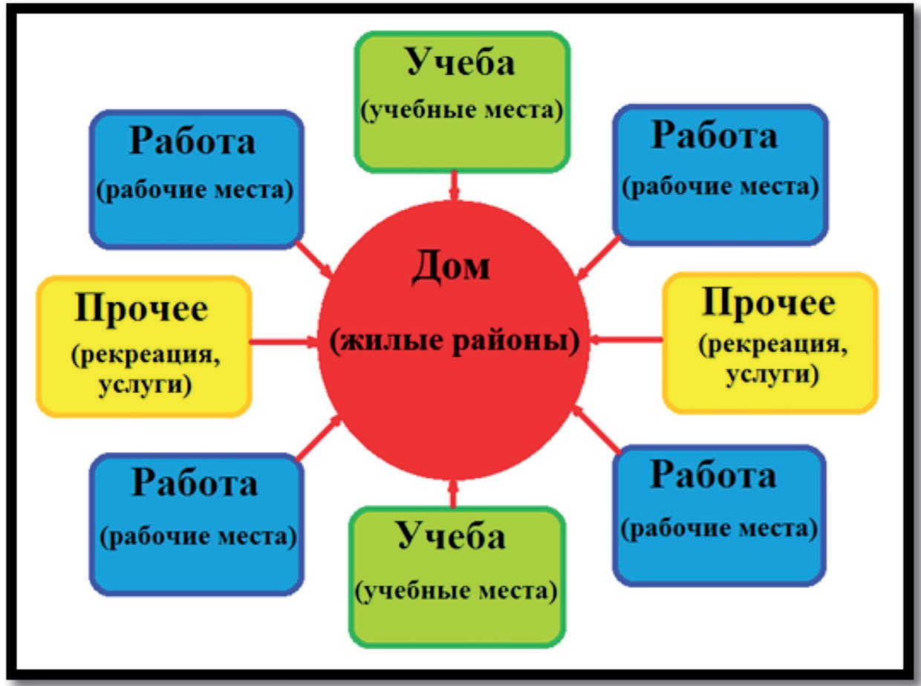
Рис. 1. Схема реализации первого этапа эвакуации

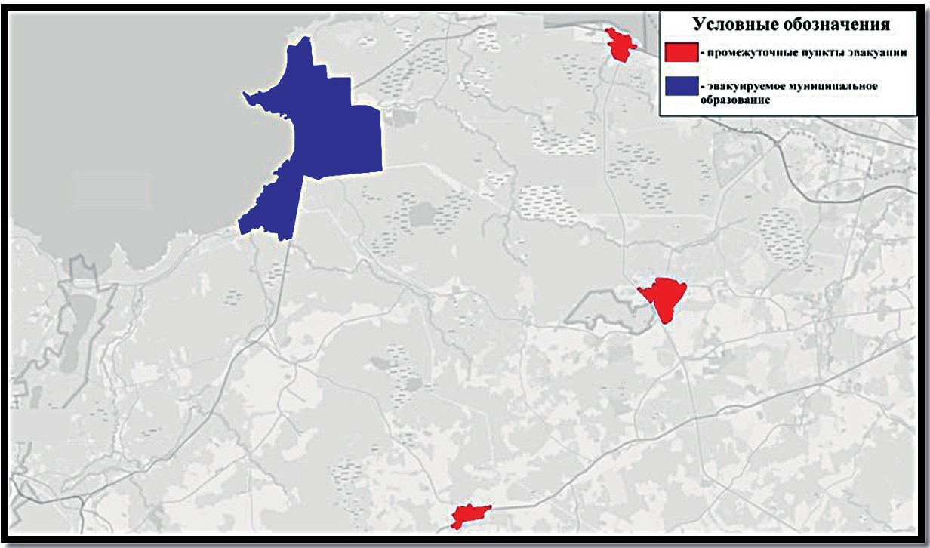
Рис. 2. Схема реализации второго этапа эвакуации

В рамках моделирования были рассмотрены первые 2 этапа. Организацией третьего этапа займется субъект, данный этап не тре- бует срочного выполнения.
Реализация первого этапа, с учетом существующей транспорт- ной ситуации и количества предоставляемого подвижного состава, может занимать от 1,5 до 2 часов. Для вывоза населения с мест ра- боты и учебы используются действующие маршруты транспорта общего пользования и индивидуального транспорта. На основе со- бранных данных социальной статистики (рабочие места, учебные места, районы рекреации, жилые районы), проведенного анкетиро- вания населения и натурных обследований сети, была разработана транспортная модель первого этапа эвакуации. На рисунке 3 пока- зана картограмма загрузки улично-дорожной сети МО при реализа- ции 1 этапа эвакуации.
На основе данной модели можно сделать вывод о критической (свыше 90 %) загруженности главной транспортной артерии МО, интенсивность движения в некоторых участках сети превышает 1500 авт./ч. Далее наблюдается равномерное распределение населе- ния по УДС на пути к местам проживания.

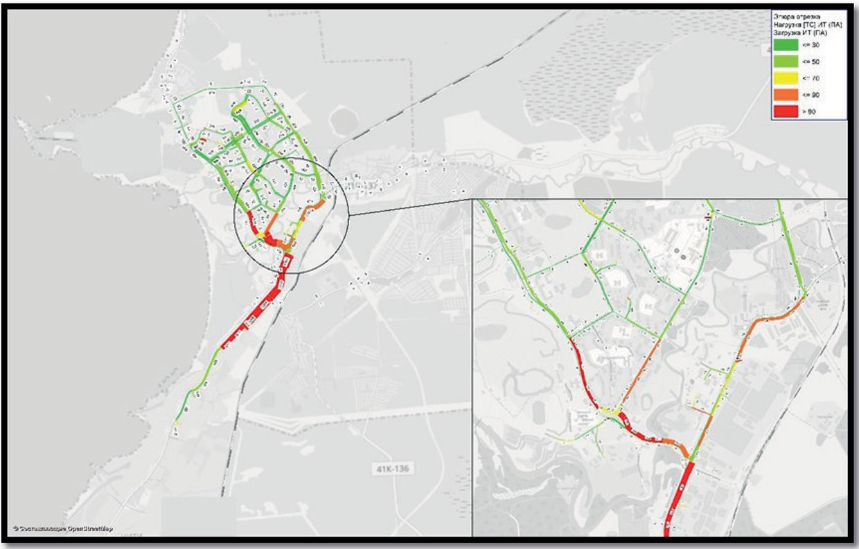
Рис. 3. – Картограмма загрузки улично-дорожной сети при реализации 1 этапа эвакуации

Для реализации второго этапа все микрорайоны города (в слу- чае модели, транспортные районы) кооперируются в укрупненные районы (рис. 4), которые будут эвакуированы в предусмотренные для этого ППЭ. Для каждого укрупненного района предусмотрены маршруты эвакуации.
Опираясь на данные анкетирования населения, был прове- ден анализ, по результатам которого определены ключевые по- казатели, такие как: количество респондентов, в семьях которых отсутствует личный автомобиль, и средняя численность семьи респондента. Из этих данных делано предположение, что 26 % респондентов, семьи которых не имеют личных транспортных средств, воспользуются для эвакуации предоставленным транс- портом общего пользования.
Легковой автотранспорт, находящийся в личной собственности граждан, в целях эвакуации населения используется, как правило, для вывоза членов семей автовладельцев. В таком случае, каждый респондент, имеющий личный автомобиль, в среднем сможет эва-

куировать около 3 человек, так как средняя численность членов се- мьи в данном МО равна трем.
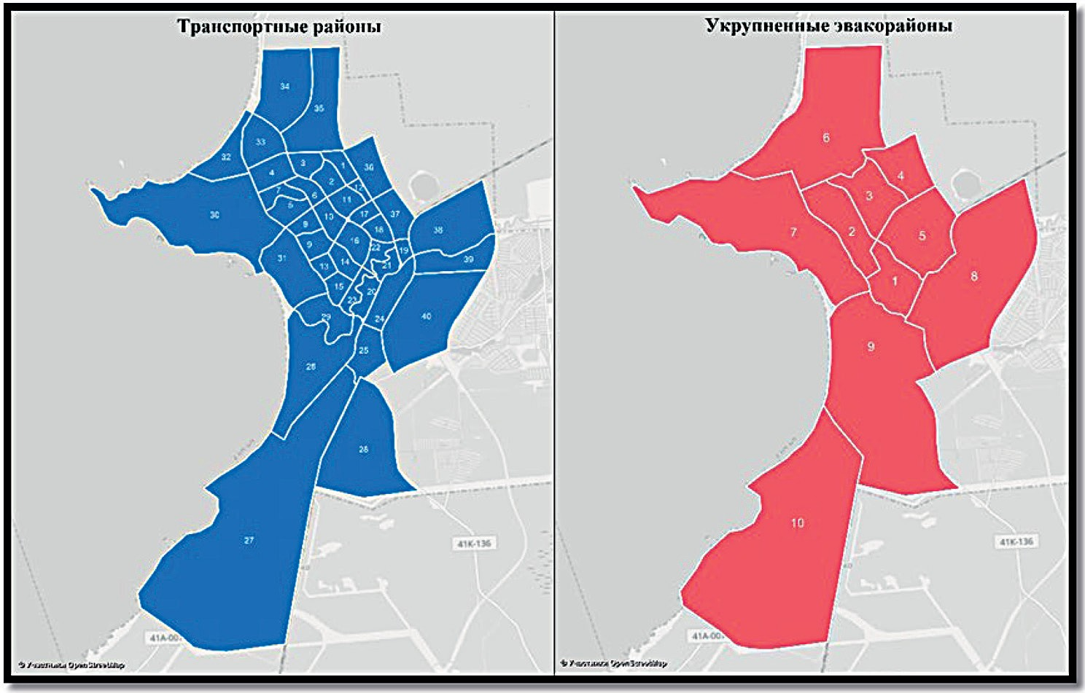
Рис. 4. Объединение транспортных районов в укрупненные эвакорайоны

Учитывая существующую пропускную способность УДС (в сред- нем для 1 полосы движения от 800 до 1450 авт./ч. в зависимости от основных характеристик полотна), уровень автомобилизации (0,453), численности населения (68232 чел.) и количества подвижного соста- ва (около 30442 автомобилей), было предположено, что среднее вре- мя полной эвакуации данного МО составит от 3 до 4 часов. Учитывая опыт наблюдений за интенсивностью и количеством корреспонден- ций в пиковый период, было предположено, что стоит опираться на 40-45%-е количество передвижений в час пик эвакуации от общего числа передвижений
По плану эвакуации, для реализации второго этапа предусмотре- но 3 основных маршрута движения из 4-х ныне действующих: в се- верной, северо-восточной и юго-восточной частях МО.
На основе полученных данных была разработана транспортная модель 2 этапа эвакуации населения. Общее количество передвиже-

ний в пиковый период составило около 27 000, из них 7 000 на транс- порте общего пользования, а 20000 на индивидуальном. Учитывая заполняемость транспорта и пропускные способности УДС, была по- лучена картограмма загрузки УДС. (рис. 5).
Исходя из полученных данных, можно сделать вывод о том, что 3 маршрута для вывоза населения из мест проживания к ППЭ неэф- фективно функционируют по причине неравномерного распределе- ния населения по маршрутам эвакуации. В данный момент количе- ство передвижений по предоставленным маршрутам в процентном эквиваленте составляет (32 % северное направление, 24 % северо-вос- точное, 44 % юго-восточное).
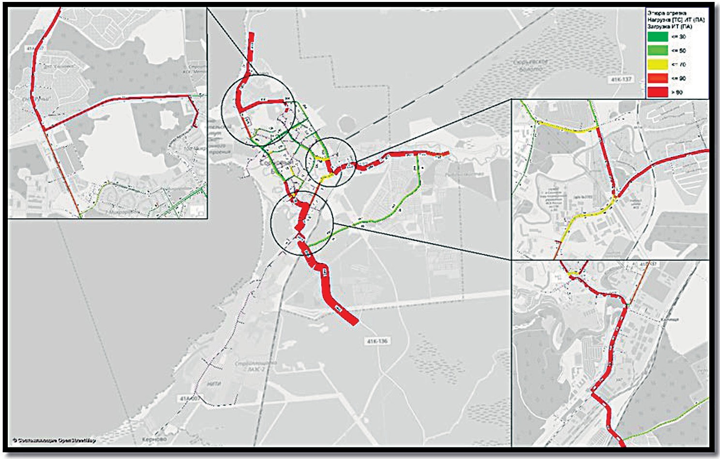
Рис. 5. Картограмма загрузки улично-дорожной сети при реализации 2 этапа эвакуации

Таким образом, в рамках данного исследования рекомендуется оптимизировать существующие маршруты эвакуации в части их ко- личества и распределение движущегося по ним подвижного состава (рассмотреть вариант создания отдельных маршрутов для движения транспорта общего пользования и личного транспорта), распределе- ние населения по ППЭ. Помимо этого, немаловажным фактором бу-

дет являться время эвакуации каждого укрупненного района которое может быть рассчитано, а на его основе составлено расписание эва- куации. Опираться на показатели загрузки в данном случае некор- ректно, по причине исключительности данной ситуации.
Благодаря транспортному моделированию была проделана боль- шая работа по выявлению неэффективного использования существую- щей УДС и возможности данной сети справиться с задачей эвакуации населения. Транспортное моделирование – инструмент, не имеющий аналогов в определении эффективности использования УДС, оценке и масштабу возникающих в экстренных ситуациях проблем, в сфере транспорта. При наличии необходимого объема информации появ- ляются безграничные возможности по рассмотрению и оценке воз- никающих проблем.

Литература
- План эвакуации населения в мирное и военное время. URL: http://bashexpert.com/napravleniya/razrabotka-i-soglasovanie-dokumentov/
grazhdanskaya-oborona/plan-evakuaczii-naseleniya-v-mirnoe-i-voennoe-vremya. html (дата обращения: 19.07.2019).
- ГОСТ Р 52398-2005. «Классификация автомобильных дорог. Параметры и требования»
- М. Р. Якимов. Транспортное планирование: создание транспортных мо- делей городов: монографя / – М.: Логос, 2013. – 188 с.

УДК:656.13
Глеб Владиславович Петров, магистр  Иван Сергеевич Таран, магистр  (Сибирский автомобильно-дорожный университет)  E-mail: galaxy199709@gmail.com,  taranivan21@gmail.com | Gleb Vladislavovich Petrov,  master  Ivan Sergeevich Taran,  master (The Siberian automobile and highway University)  E-mail: galaxy199709@gmail.com,  taranivan21@gmail.com

РАЗРАБОТКА МЕРОПРИЯТИЙ ПО СНИЖЕНИЮ АВАРИЙНОСТИ
НА УЧАСТКАХ КОНЦЕНТРАЦИИ ДТП

DEVELOPMENT OF MEASURES TO REDUCE ACCIDENTS IN AREAS OF CONCENTRATION OF ACCIDENTS

В статье рассматриваются методики и мероприятия по снижению аварий- ности на участках концентрации ДТП. И чтобы подчеркнуть важность таких мероприятий, будут рассматривать самые распространенные причины возник- новения ДТП и их участников, что позволит нам актуализировать и принять во внимания, что такие мероприятия нам позволят повысить эффективность безопасности на дорогах. Так же была рассмотрена и водительская сторона вопроса, связанное с комфортным управлением и своевременным оповеще- нием во время движения по дороге , что значительно позволяет предотвра- щения попадания под колеса пешехода и сохранить ему жизнь , что является приоритетной задачей
Ключевые слова: концентрация, ДТП, аварийность, эффективность, ме- роприятие, безопасность.
The article discusses the methods and measures to reduce accidents in areas of concentration of accidents. And to emphasize the importance of such measures, the most common causes of accidents and their participants will be considered, which will allow us to update and take into account that such measures will allow us to improve the efficiency of road safety. Also, the driver’s side of the issue was con- sidered, related to comfortable driving and timely notification while driving on the road, which significantly allows to prevent getting under the wheels of a pedestrian and save his life, which is a priority
Keywords: concentration, accident, accident rate, efficiency, event, safety.

Проблема аварийности на автомобильных дорогах России за по- следние годы стала настолько острой, что приобрела статус наци- ональной проблемы.
Широкий спектр причин и условий возникновений ДТП пред- полагает проведение постоянной работы по выявлению и принятию мер по их устранению. Конструктивная неординарность различных участков транспортной инфраструктуры, их элементов и подсистем, могут вызвать сотни мелких отдельных сбоев и тысячи их комбина- ций. В совокупности цель работы заключается в оценке общего со- стояния аварийности и тенденций ее изменения на основе изучения и устранения причин дорожно-транспортных происшествий и выяв- лении участков концентрации ДТП.
Указанные обстоятельства свидетельствуют о том, что пробле- ма выявления и сокращения опасных участков концентрации дорож- но-транспортных происшествий имеет огромное значение, проявляю- щееся в возможности снижения социально-экономического ущерба от ДТП. При более детальном изучении вопроса становится ясным, что необходимо обеспечить достоверность и оперативность получения данных о ДТП, своевременное обобщение и анализ сведений о ДТП. В связи с этим следует признать существование проблемы выяв- ления участков концентрации ДТП, в местах совершения которых вы- явлены недостатки транспортно-эксплуатационного состояния УДС. А также назначения мероприятий по ликвидации участков концен- трации ДТП и профилактике возникновения ДТП из-за недостатков транспортно-эксплуатационного состояния УДС и сознательно об- ратиться к концептуальным основам анализа, оценки и определения мер разработке предложений по выявлению и сокращению опасных участков концентрации дорожно-транспортных происшествий, как
фактора увеличения безопасности дорожного движения.
Проблема аварийности на автомобильных дорогах России за по- следние годы стала настолько острой, что приобрела статус нацио- нальной проблемы.
Анализ статистических данных показывает, что 40 % всех до- рожно-транспортных происшествий на улично-дорожной сети горо- дов и населенных пунктов страны происходит с участием пешеходов. Каждый третий пострадавший в ДТП – это пешеход.

Как показывает зарубежный опыт, можно существенно пони- зить уровень аварийности за счет не капиталоемких, но высокоэф- фективных мероприятий, направленных на повышение видимости зон пешеходных переходов и обеспечение комфортности их преодо- ления пешеходами.
На примере ряда зарубежных исследований представлена ме- тодика выбора наиболее эффективных мер по снижению аварийно- сти, позволяющих достичь высокого социально-экономического эф- фекта при минимальных затратах. Комплексный подход, лежащий в основе этих мероприятий позволяет охватывать все категории на- селения и действовать на всей улично-дорожной сети городов и на- селенных пунктов.
Выбор мероприятий по снижению аварийности в значительной степени зависит от дорожно-транспортных условий.
Например, в случаях, когда в условиях высокой интенсивности транспортного потока и организации единственной возможности пересечения улицы только по пешеходному переходу целесообраз- но оборудовать пешеходный переход светофорным объектом с табло обратного отсчета времени.
В случаях, когда интенсивность транспортного потока невысока, нет общественного транспорта, а пешеходы переходят улицу не стро- го по пешеходному переходу возникает целесообразность в оборудо- вании пешеходного перехода техническими средствами организации дорожного движения (ТСОДД). А также искусственных дорожных неровностей (ИДН) и дорожных знаков на желто-зеленом флуорес- центном фоне из световозвращающих материалов типа В согласно ГОСТ Р52289-2004;
Если присутствует движение общественного транспорта, то при- менение искусственных дорожных неровностей недопустимо, но зна- ки с использованием желто-зеленого флуоресцентного фона устанав- ливать целесообразно.
В случаях, когда нет возможности применить искусственные до- рожные неровности, высока концентрация дорожно-транспортных происшествий с участием пешеходов, а в непосредственной близости находятся детские учреждения, целесообразно оборудовать пешеход- ные переходы интерактивными знаками обратной связи с водителем.

Отдельное внимание предлагается уделять вопросам организации комфортного перехода проезжей части для людей с ограниченными физическими возможностями. В частности, создания в пешеходных зонах понижающих пандусов, использование материалов с тактиль- ным рисунком, организация разделительных полос на проезжей части. Пешеходам рекомендуется уделять внимание своей безопасно-
сти и повышать свою видимость в темное время суток и использо- вать световозвращающие элементы или предметы на своей одежде (Правила дорожного движения РФ, п. 4.1.: «При движении по обо- чинам или краю проезжей части в темное время суток или в услови- ях недостаточной видимости пешеходам рекомендуется иметь при себе предметы со световозвращающими элементами и обеспечи- вать видимость этих предметов водителями транспортных средств). Световозвращающие устройства (световозвращатели, светоотража- тели, катафоты) – наклейки, значки, подвески, браслеты или брело- ки, покрытые световозвращающим материалом, они прикрепляют- ся к одежде, сумкам, велосипедам или коляскам и делает пешеходов видимыми на дороге в сумрачное и темное время суток при попа- дании света автомобильных фар. Считается, что человек на дороге должен быть виден на расстоянии не менее200 м. Световозвращатель на одежде позволяет сделать человека заметнее в несколько раз: без него в свете ближних фар пешеход виден с 30–50–метров, а при на- личии световозвращателя – уже с 300–400 метров.
Примеры реализации эффективных мероприятий по снижению аварийности в регионах России наглядно подтверждают целесообраз- ность и эффективность предлагаемых мероприятий.
Каждое мероприятие по сокращению аварийности в местах кон- центрации ДТП, будь то уширение дороги, увеличение шероховато- сти покрытия проезжей части, строительство развязки, установка барьерного ограждения или дорожных знаков, нанесение дорожной разметки, имеет свою ценность для общества.
Эту ценность измеряют коэффициентом (К), который равен от- ношению выгод (В) от реализации мероприятий к затратам (З) на их реализацию.
K = B / З, (1)

где В – снижение социально-экономического ущерба для общества за счет снижения аварийности на участке после реализации мер по БД; З – объем финансовых ресурсов, вкладываемых на реализацию данного мероприятия по безопасности движения;
Ущерб от ДТП в разных странах измеряется по различным ме- тодикам и включает в себя совокупный ущерб, который возникает от ДТП, в связи с гибелью и ранениями людей, с полной или частич- ной потерей ими трудоспособности, повреждениями автотранспор- та, грузов, дорожных сооружений.
Поэтому, если для какого-либо участка концентрации ДТП из- вестна статистика ДТП до и после проведения данного мероприятия, можно подсчитать снижение ущерба, а значит и выгоды. Под затра- тами понимается объем финансовых ресурсов, вкладываемых на ре- ализацию данного мероприятия по безопасности движения.
Чем выше выгоды и меньше затраты, тем выше коэффициент эффективности.
Социально-экономическая эффективность малозатратных мер по безопасности движения в России существенно превышает пока- затели стран Европы.
Мировая практика показывает, что при ограниченных финансо- вых ресурсах, выделяемых на дорожные нужды, на помощь прихо- дят так называемые не капиталоёмкие или малозатратные мероприя- тия, к числу которых относится установка дорожных знаков, которые своевременно информируют участников движения об условиях дви- жения на участке дороги и помогают безопасно проехать но нему.
Экономический аспект данного вопроса состоит в том, что при- менение дорожных знаков по сравнению с другими мероприятиями имеет более высокий коэффициент отношения Выгод к Затратам, что делает эти мероприятия экономически выгодными. Для сравнения: для дорожных знаков этот коэффициент находится в среднем в пре- делах от 10 до15, а для таких капиталоемких мероприятий, как уши- рение дороги, «спрямление» участка дороги на опасном повороте, уширение узкого моста и т.п. этот коэффициент находится в преде- лах от 0,5 до3. Вот почему на таких участках дорог и улиц, как, на- пример, у школ, на кривых в плане с радиусом менее допустимого, на пересечениях с железными дорогами в одном уровне и в иных,

во многих странах мира устанавливаются дорожные знаки на флуо- ресцентном фоне, которые помогают технически грамотно и эконо- мически эффективно снизить аварийность.

Литература
- Лазарев Ю. Г. Транспортная инфраструктура (Автомобильные дороги). Монография – LAP LAMDERT, Германия: 2015. 173 с.
- Методические рекомендации по назначению мероприятий для повы- шения безопасности движения на участках концентрации дорожно-транспорт- ных происшествий. М. : Информавтодор, 2000. 82 с.
- Клинковштейн Г.И. Организация дорожного движения: Учебник ав- томобильно-дорожных ВУЗов и факультетов. – 2-е изд., перераб. и доп. – М.: Транспорт, 1981. 240 с.
- Бабков В. Ф. Дорожные условия и безопасность движения: Учебное пособие для ВУЗов. – 3-е изд. перераб. и доп. – М.: Транспорт, 1982. 288 с.
- Методика оценки и расчета нормативов социально-экономического ущерба от ДТП Р-03112199-0502-00. Утверждена Минтрансом РФ, согласова- на с МВД РФ. Действует до 12.2005 г.
- Принципы и инструменты повышения безопасности дорожного дви- жения в населенных пунктах. Международный опыт. – ООО «Автодорожный Консалтинг», – 2003 г.
- О мерах по ограничению скорости движения в городах и населенных пунктах (по материалам зарубежного опыта): – М: НИЦ ГАИ МВД России, 1994. – 28 с.

УДК 656.01  Максим Владимирович Повиличенко, магистр  (Санкт-Петербургский государственный архитектурно-строительный университет)  E-mail: mpovilichenko@gmail.com | Maxim Vladimirovich Povilichenko,  master  (Saint Petersburg State University of Architecture and Civil Engineering) E-mail: mpovilichenko@gmail.com

ПОВЫШЕНИЕ ЭФФЕКТИВНОСТИ МУЛЬТИМОДАЛЬНЫХ ПЕРЕВОЗОК ПУТЁМ СОЗДАНИЯ ТРАНСПОРТНО- ЛОГИСТИЧЕСКИХ КОМПЛЕКСОВ

ENHANCING THE EFFICIENCY
OF MULTIMODAL TRANSPORTATION THROUGH
THE CREATION OF TRANSPORT AND LOGISTICS COMPLEXES

В данной статье рассматривается роль транспортно-логистических си- стем в развитии транспортного комплекса Российской Федерации. Выявлены факторы влияющие на эффективность функционирования мультимодальных услуг. Проведён анализ трудов учёных, занимавшихся и занимающихся во- просами доставки грузов мультимодальным способом. Представлены спосо- бы оптимизации мультимодальных перевозок. Одним из таких способов явля- ется создание транспортно-логистических комплексов. Рассматривается метод определения центра тяжести грузопотоков для выявления оптимального рас- положения логистических мощностей. В заключение показаны выгоды от соз- дания системы транспортно-логистических комплексов по описанному мето- ду и с учётом указанных факторов.
Ключевые слова: мультимодальные перевозки, мультимодальные систе- мы, транспортно-логистический комплекс, центр тяжести грузопотоков, оп- тимизация.

This article considers the role of transport and logistics systems in the devel- opment of the transport complex of the Russian Federation. Factors influencing the efficiency of multimodal services functioning were shown up. The analysis of the works of the scientists engaged in the delivery of goods by multimodal method has been done. The ways of optimization of multimodal transportation are presented. One of such methods is the creation of transport and logistics complexes. The op- timal location of transport and logistics center was determined by the the center of

gravity method. In conclusion, the benefits of creating a system of transport and lo- gistics complexes by the described method were taken into account as well as fac- tors shown previously.
Keywords: multimodal transportation, multimodal systems, transport and lo- gistics complex, center of gravity method, optimization.

Международная практика показывает, что эффективное развитие транспортно-логистических систем стимулирует ускоренное развитие сопряженных отраслей и сфер экономики. Важную роль в развитии транспортного комплекса Российской Федерации сыграет реализация Транспортной стратегии до 2030 года, одной из целей которой явля- ется создание мультимодальных логистических комплексов (МТЛК) в транспортных узлах [1].
Эффективность функционирования мультимодальных услуг за- висит от сокращения различных барьеров и институциональных по- мех, от упрощённых правовых режимов и является необходимым условием для эффективного улучшения международной торговли и транспорта. Эти улучшения приведут к формированию и развитию стабильной мультимодальной транспортной системы [2].
В настоящее время существует множество различных спосо- бов повышения эффективности мультимодальных перевозок [3]. Результаты анализа способов оптимизации приведены в таблице.
Современной тенденцией на рынке транспортно-логистических услуг является создание транспортно-логистических комплексов (ТЛК). Сейчас такие комплексы активно создаются во многих круп- ных городах России (Санкт-Петербург, Екатеринбург, Казань, Ростов- на-Дону, Владивосток и др.).
Под транспортно-логистическим комплексом понимается мно- гофункциональный терминальный комплекс, сооружаемый в узлах транспортной сети на пересечении магистральных путей сообщения, гарантированно обеспечивающий клиентуру комплексным транспор- тно-экспедиционным и логистическим сервисным обслуживанием, функционирующий на основе логистических технологий и обеспе- чивающий максимальное возрастание эффективности на основе ло- гистической координации и согласования экономических интересов участников транспортно-логистического процесса, интеграции то-

вароматериальных, информационных, сервисных и финансовых по- токов [4].
Способы оптимизации мультимодальных перевозок

Способ оптимизации | Недостатки
Применение централизованной систе- мы завоза и вывоза грузов автотранс- портом; разработка оптимальной сети транспортно-складских баз; создание объединённых предприятий различ- ных видов транспорта (например, МТЛК) | Сложности при оценке географичес- ких особенностей местности и струк- туры грузопотока, требование значи- тельных капиталовложений
Формирование мультимодальных ко- ридоров и региональных транспор- тно-логистических систем; расшире- ние набора транспортно-экспедитор- ских услуг; модернизация грузового и складского хозяйства; организа- ционная перестройка деятельности транспортных предприятий | Необходимость значительных капи- тальных вложений, реорганизация всей транспортной инфраструктуры
Определение рациональных сфер применения транспорта или равновы- годных расстояний; расчёт экономи- ческого эффекта от выбранного вари- анта перевозок | Существенно усложняются расчёты. Формальное определение маршрута перевозок.
Прогнозирование материальных по- токов | Высокая погрешность прогноза, не учитывается динамика параметров в процессе перевозки

Мультимодальный транспортно-логистический комплекс разме- щается в общесетевом (мультимодальном) транспортном узле и об- служивает несколько видов транспорта при совмещении техноло- гии грузопереработки на терминалах, входящих в состав МТЛК [5]. В настоящее время для определения оптимального месторас- положения логистических мощностей существует несколько анали-

тических и экспертных методов, одним из которых является метод определения центра тяжести грузопотоков.
Суть данного метода заключается в необходимости найти такое расположение распределительных центров или складов относитель- но своих поставщиков и потребителей, при котором некая целевая функция, обычно выражающая суммарные логистические затраты, достигает своего минимального значения. Оптимальное месторас- положение ТЛК зависит от многих факторов. И только комплексный учет всех значимых факторов позволяет принять правильное решение об оптимальном размещении распределительного центра в регионе. При выборе места расположения ТЛК из числа конкурентоспо- собных вариантов оптимальным считается тот, который обеспечивает минимум суммарных затрат на строительство и дальнейшую эксплуа- тацию ТЛК и на транспортные расходы по доставке и отправке грузов. Исходя из особенностей создания и функционирования мульти- модального транспортно-логистического комплекса, определены сле-
дующие критерии выбора места его расположения:
- уровень социально-экономического развития территории;
- концентрация крупных грузопотоков (региональных, межре- гиональных, внешнеторговых и транзитных);
- расположение на пересечении действующих и перспективных транспортных коридоров;
- наличие узловых точек транспортных потоков (пересечение транспортных потоков одного или нескольких видов транспорта);
- уровень развития транспортной, складской, логистической ин- фраструктуры;
- аккумулирование информационных потоков;
- возможность обслуживания нескольких видов транспорта.
Также при нужно не забывать о факторах, которые необходимо учитывать при выборе участка под ТЛК уже после того, как реше- ние о географическом месторасположении принято.
- Размер и конфигурация участка. Большое количество транс- портных средств, обслуживающих входные и выходные материаль- ные потоки, требует достаточной площади для парковки, маневри- рования и проезда. Отсутствие таких площадей приведет к заторам, потере времени клиентов. Необходимо принять во внимание требо-

вания, предъявляемые службами пожарной охраны: на случай по- жара к складам должен быть свободный проезд пожарной техники. В зависимости от особенностей создаваемого ТЛК на отводи- мой территории необходимо разместить: мультимодальный центр складского хранения и грузопереработки, мультимодальный кон- тейнерный терминал, центр грузового автотранспорта, центр тамо- женного оформления, предприятия, службы и компании железнодо- рожного транспорта, грузовой терминал на станции, морской порт, стивидорные компании, международный центр морских перевозок пассажиров, грузоперерабатывающий терминал, транспортно-экспе- диционные и другие логистические компании, бизнес-центр с офиса- ми и торговыми представительствами, страховые компании, службу безопасности, консалтингово-аналитический центр, службу марке-
тинга и рекламы и др.
- Транспортная доступность местности. Значимой составля- ющей издержек функционирования любого транспортно-логисти- ческого комплекса являются транспортные расходы. Поэтому при выборе участка необходимо оценить ведущие к нему дороги, озна- комиться с планами местной администрации по расширению сети дорог. Предпочтение необходимо отдавать участкам, расположен- ным на главных (магистральных) трассах. Кроме того, требует изу- чения оснащенность территории другими видами транспорта, в том числе и общественного, от которого существенно зависит доступ- ность распределительного центра как для собственного персонала, так и для клиентов.
- Планы местных властей. Выбирая участок, необходимо озна- комиться с планами местной администрации по использованию при- легающих территорий и убедиться в отсутствии факторов, которые впоследствии могли бы оказать сдерживающее влияние на развитие распределительного центра.
- Местное законодательство. Необходимо учесть местные пра- вила строительства, безопасности, высоту зданий, ограничения на типы зданий и др.
- Строительные факторы. Следует учесть общепринятые стан- дарты для аналогичных сооружений, то есть расстояния между зда- ниями, подъезд к ним и т. п.

Кроме перечисленных факторов при выборе конкретного участ- ка под ТЛК необходимо проанализировать расходы по облагоражива- нию территории, оценить уже имеющиеся на участке строения (если они есть), учесть возможность привлечения местных инвестиций, оз- накомиться с ситуацией на местном рынке рабочей силы.
Российская Федерация обладает исключительно богатым и раз- нообразным природно-ресурсным потенциалом, располагающим по- тенциальными возможностями привлечения капитала и крупнейших товарных потоков, но уровни социально-экономического развития субъектов сильно дифференцированы. Система транспортно-логи- стических комплексов, созданных по описанному методу и с учётом указанных факторов, формирует инвестиционную привлекательность регионов, открывает новые возможности взаимодействия между гру- зооборазующими и грузопоглащающими пунктами, а также приво- дит к снижению себестоимости хранения и обработки грузов, что в свою очередь способствует стимулированию экономического раз- вития, в том числе отстающих регионов.

Литература
- Распоряжение Правительства РФ от 22.11.2008 № 1734-р (ред. от 12.05.2018) «О Транспортной стратегии Российской Федерации» [Электронный ресурс]. – Режим доступа: http://docs.cntd.ru/document/902132678. (дата обра- щения: 12.10.2019).
- Бутакова Н. А. Современные особенности развития мультимодальной перевозки грузов в международной торговле // Управленческое консультиро- вание. 2015. № 10. С. 32–39.
- Деев Е.А., Корнилов С.Н. Методика оптимизации мультимодальных контейнерных перевозок // Современные проблемы транспортного комплекса России. 2015. Т. 5. № 1 (6). С. 17–20.
- Сулейменов Т.Б. Принципы создания мультимодальных транспортно-ло- гистических центров [Электронный ресурс] / Т. Б. Сулейменов, Д. М. Тюлюбаева, Ж.Б. Кошекеев. – Режим доступа: http://be5.biz/ekonomika1/r2013/2945.htm (дата обращения: 12.10.2019)
- Прокофьева Т. А. Проектирование и организация региональных транс- портно-логистических систем: Учебно-методический комплекс. М.: Изд-во РАГС, 2009. 334 с.

УДК 338.47 : 656.02  Дмитрий Олегович Прибылов, магистр  (Рязанский государственный агротехно- логический университет  имени П. А. Костычева)  E-mail: martinyshkin@mail.ru | Dmitry Olegovich Pribylov,  master (Ryazan State Agrotechnological University Named after P. A. Kostychev) E-mail: martinyshkin@mail.ru

ВЛИЯНИЯ ТЕХНИКО-ЭКСПЛУАТАЦИОННЫХ ПОКАЗАТЕЛЕЙ АВТОТРАНСПОРТНЫХ ПРЕДПРИЯТИЙ НА ОТЧЕТНЫЕ ДАННЫЕ ОБЪЕМА ПЕРЕВОЗОК: ЭКОНОМИЧЕСКИЙ АНАЛИЗ

THE IMPACT OF TECHNICAL AND OPERATIONAL INDICATORS OF ROAD TRANSPORT ENTERPRISES
ON THE REPORTING DATA OF THE VOLUME OF TRAFFIC: ECONOMIC ANALYSIS

Функционирование парка любого автотранспортного предприятия оцени- вается системой технико-эксплуатационных показателей, характеризующих ко- личество и качество его работы. К первой группе данных показателей относят- ся коэффициенты технической готовности и выпуска автомобилей на линию; грузоподъемность подвижного состава, статический и динамический коэффи- циенты ее использования; средний пробег с грузом за ездку и среднее рассто- яние перевозки; коэффициент использования пробега; средняя техническая и средняя эксплуатационная скорости движения. Вторая группа показателей объединяет результативную информацию: число ездок, общий пробег и про- бег с грузом; объем перевозок и грузооборот. Эффективный менеджер должен уметь выявлять существенные факторы и определить их влияние, владеть ме- тодиками оценки и расчета технико-эксплуатационных показателей, что по- зволяет вскрывать внутрипроизводственные ресурсы.
Ключевые слова: автотранспортное предприятие, технико-эксплуатацион- ные показатели, перевозка пассажиров, объем перевозок, экономический анализ.

Functioning of park of any motor transport enterprise is estimated by system of the technical and operational indicators characterizing quantity and quality of its work. The first group of these indicators include the coefficients of technical readi- ness and release of cars on the line; the load capacity of rolling stock, static and dy- namic coefficients of its use; the average mileage with the load per ride and the av-

erage distance of transportation; the coefficient of mileage utilization; the average technical and average operational speed. The second group of indicators combines effective information: the number of riders, total mileage and mileage with cargo; traffic volume and cargo turnover. An effective Manager should be able to identify significant factors and determine their impact, possess methods of evaluation and calculation of technical and operational indicators, which allows you to open in- tra-production resources.
Keywords: automobile transport enterprise, technical and operational indica- tors, passenger transportation, traffic volume, economic analysis.

После анализа уровня технико-эксплуатационных показателей, в ходе которого выявляют причины и риски, обусловившие те или иные их отчетные значения, определяют особенности влияния дан- ных показателей на выполнение плана перевозок. Для этого обычно используют способ цепных подстановок, который позволяет реко- мендовать для практических расчетов формулы, приведенные в та- блице 1, для показателей, связанных с объемом перевозок и грузоо- боротом прямо пропорциональной зависимостью (Асп, αв, Тн, q и γс) и не связанных такой зависимостью (ler, VТ, β и tп-р). [1]
Рассмотрим вывод расчетной формулы для определения влия- ния коэффициента использования пробега.
- Аналитический объем перевозок равен:
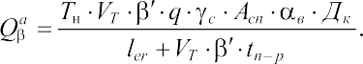
- Влияние изменения коэффициента использования пробега на объем перевозок можно представить в виде:

∆Qβ
= Q ^{α} ∙ Q,

где ∆Qβ – изменение объема перевозок при отклонениях значения β.
β
Процентное изменение Q в этом случае составляет:

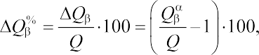
где

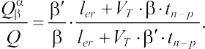
[2]

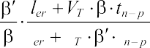
Величину обозначим через δβ и назовем коэф-
фициентом, учитывающим непропорциональную зависимость меж- ду β и объемом перевозок (грузооборотом). Тогда:
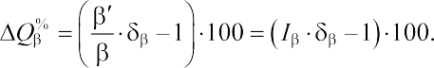
Аналогично выводят расчетные формулы для определения вли- яния на объем перевозок и грузооборот средней технической скоро- сти, продолжительности простоя под погрузкой-разгрузкой за ездку и среднего пробега с грузом за ездку (см. таблицу 1). [3]
Влияние всех ТЭП, кроме среднего пробега с грузом за ездку, на
Q и Р в процентах одинаково.
Таблица 1
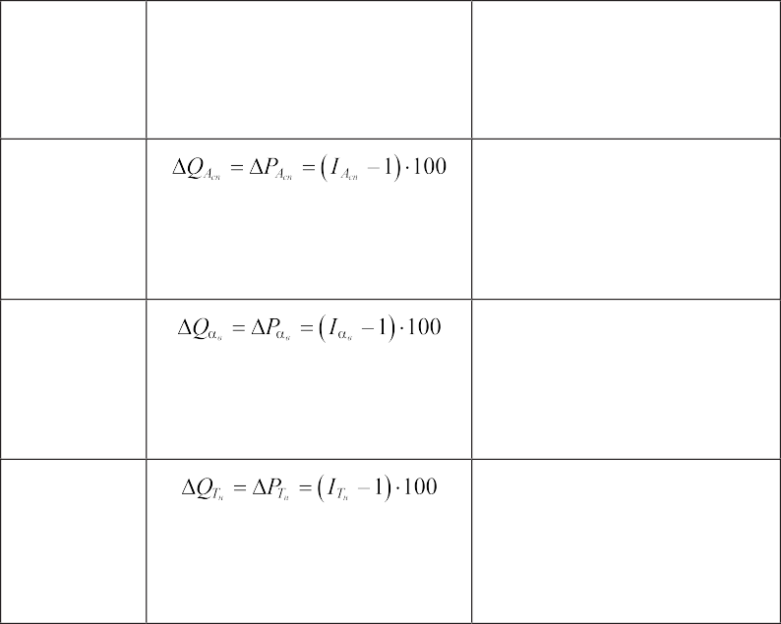
Влияние показателей на выполнение плана объема перевозок

Показатель | Формулы для расчета влияния показателей на выполнение плана Q и Р, % | Поправочные коэффициенты, учитывающие отсутствие линейной зависимости
Средне- списочное число авто- мобилей Асп |  | –
Коэффици- ент выпуска автомобилей на линию αв |  | –
Продолжи- тельность работы автомобиля в наряде Тн |  | —

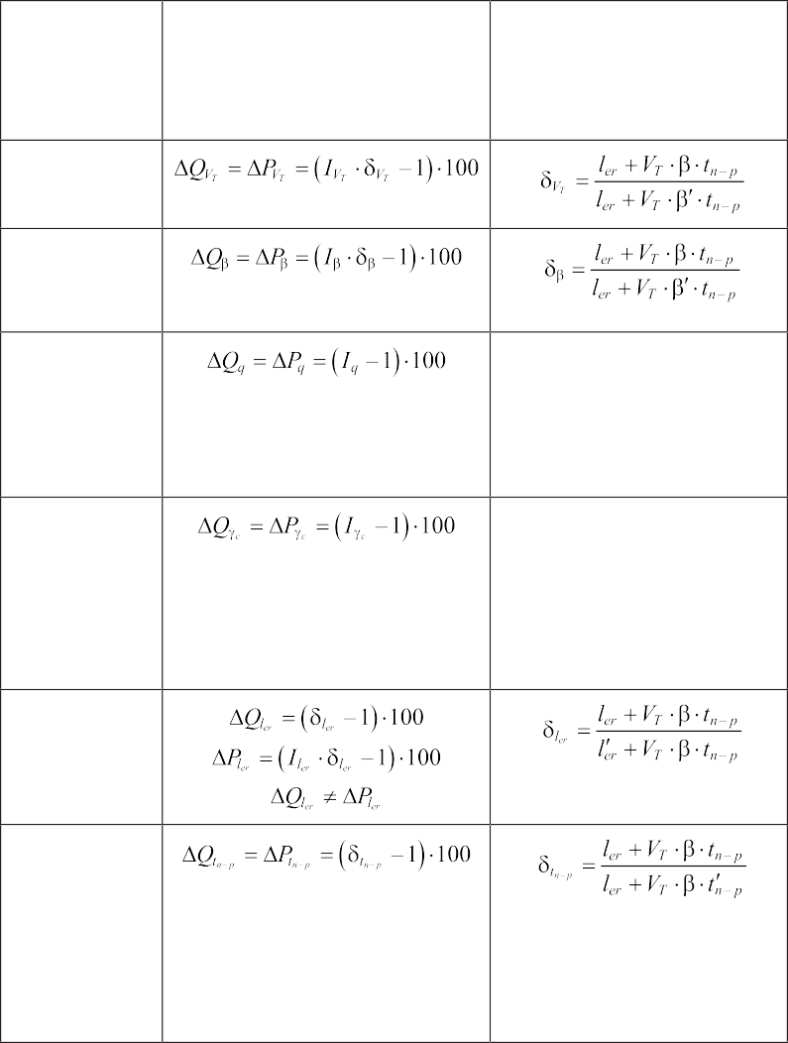

Показатель | Формулы для расчета влияния показателей на выполнение плана Q и Р, % | Поправочные коэффициенты, учитывающие отсутствие линейной зависимости
Техническая скорость VT
Коэффициент использова- ния пробега β
Средняя грузоподъем- ность автомо- биля q |  | –
Коэффициент статического использова- ния грузо- подъемности γc |  | –
Средний про- бег с грузом за ездку lег
Продолжи- тельность простоя под погруз-
кой-разгруз- кой за ездку
tп-р

В таблице 2 представлены результаты расчета влияния показа- телей на выполнение плана объема перевозок. Аналогичный расчет

можно провести для грузооборота, числа отработанных авточасов для «почасовых» автомобилей, числа пассажиро-километров для ав- тобусов и т. д. [4]
По существу определяют влияние не самих показателей, а тех основных факторов и рисков, которые обусловили их отчетные зна- чения. Используя результаты анализа, разрабатывают мероприятия, направленные на улучшение перевозочной работы, и порядок их внедрения. В первую очередь следует внедрять мероприятия, спо- собствующие устранению тех недостатков, которые связаны с рабо- той самой АТП. [5]
Таблица 2
Расчет влияния технико-эксплуатационных показателей на объем перевозок

№ | Показатель | Выполнение плана, % | Расчет поправочных коэффициентов | Расчет влияния показателей  на Q, % | Резуль- тат, %
 |  |  |  |  | положительный | отрицательный
1 | 2 | 3 | 4 | 5 | 6 | 7
1 | Асп | 98,5 | – |  |  | 1,5
2 | αв | 100,2 | – |  | 0,2
3 | Тн | 101,1 | – |  | 1,1
4 | q | 97,9 | – |  |  | 2,1
5 | γс | 103,6 | – |  | 3,6
6 | lег | 100,5 |  |  |  | 0,2

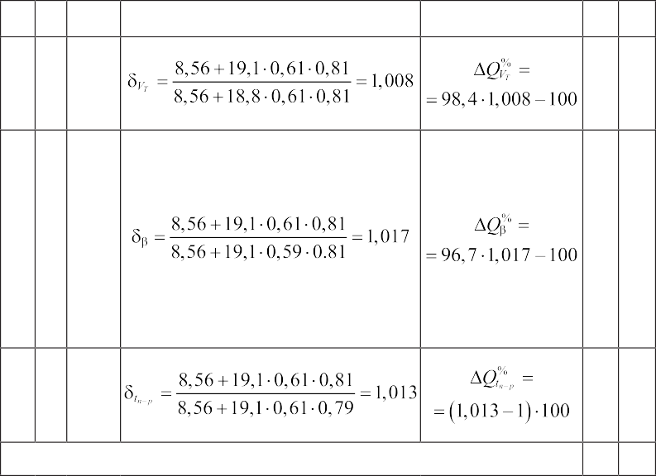
Окончание табл. 2

1 | 2 | 3 | 4 | 5 | 6 | 7
7 | VT | 98,4 |  |  |  | 0,8
8 | β | 96,7 |  |  |  | 1,6
9 | tп-р | 97,5 |  |  | 1,3
 |  |  | Итого |  | 6,2 | 6,2

Примечание. Показатели 1–9 характеризуют суточную производитель- ность автомобильного парка; 2–9 – списочного автомобиля; 3–9 – автомобиля, находящегося в эксплуатации; 4–9 – часовую производительность последнего.

При необходимости получить ответ не в процентах (см. табл. 2), а в абсолютных единицах, нужно определить соответствующую долю (с учетом знака) базисного значения объема перевозок. [6]
Совместное влияние всех технико-эксплуатационных показате- лей на выполнение плана объема перевозок не всегда совпа-
дает с величиной (IQ – 1)100. Разница между этими величинами ха- рактеризует неразложимый остаток. Его величина при проведении
анализа способом цепных подстановок в отдельных случаях может быть значительной. Это происходит, если отклонения отдельных по- казателей от плана составляют более ± 5%.
Тогда целесообразно воспользоваться разновидностью цепных подстановок – способом исчисления разниц, который предполагает отнесение неразложимого остатка к влиянию качественных показа-

телей. Применение способа исчисления разниц для анализа влияния технико-эксплуатационных показателей на выполнение плана по пас- сажиро-километрам, платным километрам пробега, числу отработан- ных авточасов для «почасовых» грузовых автомобилей и заказных автобусов никаких затруднений не вызывает. Сложнее обстоит дело с грузовыми автомобилями, выполняющими сдельные перевозки.
При необходимости определить степень влияния какого-либо од- ного риска на несколько технико-эксплуатационных показателей ис- пользуется корреляционный анализ. [7]
В практике работы АТП довольно широко распространены пе- ревозки грузов с оплатой по часовому тарифу («почасовые» автомо- били). При таких перевозках затруднительно учесть работы в тоннах и тонно-километрах. Объем работы для «почасовых» автомобилей устанавливается в авточасах. При анализе работы этих автомобилей необходимо выяснить не только выполнение плана по числу отрабо- танных авточасов, но и рациональность и целесообразность перевоз- ок с такой формой оплаты. Довольно часто «почасовые» автомоби- ли выполняют функции не только технологического транспорта. [8] При анализе эффективности использования «почасовых» авто- мобилей большое значение имеют непосредственные наблюдения,
«фотографии» работы автомобилей на линии и хронометражи. При обработке полученных материалов можно точно установить харак- тер выполняемой работы, виды перевозимых грузов и их количество, пробег с грузом и без него, простои под погрузкой-разгрузкой и без работы. При отсутствии данных непосредственных наблюдений све- дения о числе отработанных авточасов необходимо дополнять данны- ми о пробеге «почасовых» автомобилей. Для этого подходит эксплу- атационная скорость, характеризующая пробег подвижного состава за 1 ч работы в наряде. Увеличение эксплуатационной скорости сви- детельствует о повышении эффективности использования «почасо- вых» автомобилей. [9]

Литература
- Аникин Н. В., Горячкина И. Н., Мартынушкин А. Б., Подъяблонский А.В., Терентьев В.В. Анализ методик оценки социально-экономического эф- фекта пассажирских перевозок автомобильным транспортом / Транспортное дело России. 2019. № 4. С. 66–70.

- Бышов Н. В., Борычев С. Н., Мартынушкин А. Б., Шемякин А. В., Андреев К. П., Терентьев В. В. Экономическая эффективность, оценка каче- ства и совершенствование управления пассажирскими перевозками в регио- не. Экономические основы функционирования предприятий автомобильного транспорта: Учебное пособие. Рязань, 2019. 326 с.
- Астраханцева А. С., Мартынушкин А. Б. Экономический анализ влияния технико-эксплуатационных показателей на отчетные данные объема перевозок
/ В сб.: Актуальные вопросы применения инженерной науки: Материалы меж- дународной студенческой научно-практической конференции. 2019. С. 215–219.
- Андреев К. П., Бышов, Н. В. Борычев С. Н., Горячкина И. Н., Ко- нычева Н. А., Мартынушкин А. Б., Терентьев В. В., Шемякин А. В., Федоскина И. В. Экономическое обоснование эффективности и качества пассажирский перевозок автомобильным транспортом: Монография. Курск, 2019. 129 с.
- Чеканов О. С., Мартынушкин А. Б. Экономическая оценка выполне- ния перевозок пассажиров / В сб.: Актуальные вопросы применения инженер- ной науки: Материалы международной студенческой научно-практической кон- ференции. 2019. С. 306–312.
- Бышов Н. В. Лунин Е. В., Межорин Е. А., Мартынушкин А. Б., Конычева Н. А., Федоскина И. В. Экономическая эффективность деятельно- сти автодорожного комплекса Рязанской области. Экономика и оценка эффек- тивности и качества пассажирских перевозок в автотранспортном предприя- тии: Учебное пособие. Рязань, 2014. 371 с.
- Мартынушкин А.Б. Совершенствование амортизационной стратегии и экономическая оценка качества сельскохозяйственных машин / Ученые за- писки Санкт-Петербургского имени В.Б. Бобкова филиала Российской тамо- женной академии. 2018. № 1 (65). С. 55–57.
- Конычева Н. А., Мартынушкин А. Б., Андреев К. П., Терентьев В. В. Методика оценки уровня качества автотранспортного обслуживания / Бюллетень транспортной информации. 2019. № 6 (288). С. 22–26.
- Бышов Н. В., Лунин Е. В., Межорин Е. А., Мартынушкин А. Б., Конычева Н. А., Федоскина И. В. Экономическая эффективность деятельно- сти автодорожного комплекса Рязанской области. Экономика и оценка эффек- тивности и качества пассажирских перевозок в автотранспортном предприя- тии: Учебное пособие. Рязань, 2014. 371 с.

УДК 656.13
Илья Артурович Ражин, магистр  Алексей Иванович Сапан, магистр  (Сибирский государственный автомобильно-дорожный университет) Email: i.razhin@mail.ru,  leha.sapan@mail.ru | Ilia Arturovich Razhin,  master  Aleksey Ivanovich Sapan,  master  (The Siberian State Automobile and  Highway University) Email: i.razhin@mail.ru, leha.sapan@mail.ru

ПРИМЕНЕНИЕ АВТОМАТИЗИРОВАННЫХ СИСТЕМ УПРАВЛЕНИЯ ДОРОЖНЫМ ДВИЖЕНИЕМ
В ГОРОДАХ

APPLICATION OF AUTOMATED SYSTEMS CITY TRAFFIC MANAGEMENT

В данной статье автором рассмотрена необходимость применения автома- тизированных систем управления дорожным движением в городах. Приведены сведения об экономической эффективности внедрения рассматриваемой систе- мы. Рассмотрено влияние автоматизированных систем управления дорожным движением на безопасность дорожного движения, в частности на снижение ко- личества дорожно-транспортных происшествий, а также на транспортные за- держки при проезде магистралей. Дополнительно в статье рассмотрены этапы развития автоматизированных систем управления дорожным движением и ос- новные условия, которые обязательны для соблюдения при внедрении данных систем. Перечислены методы организации дорожного движения, которые це- лесообразно включать в функции рассматриваемых в статье систем.
Ключевые слова: автоматизированные системы, дорожное движение, без- опасность движения, условия введения, эффективность, целесообразность.

In this article, the author considers the need for the use of automated traffic con- trol systems in cities. The information on the economic efficiency of the implemen- tation of the system under consideration is given. The influence of automated traffic control systems on road safety, in particular on the reduction in the number of road traffic accidents, as well as on transport delays during the passage of highways, is considered. Additionally, the article discusses the stages of development of automat- ed traffic control systems and the main conditions that are mandatory for compliance with the implementation of these systems. The methods of organizing traffic are list- ed that advisable to include in the functions of the systems considered in the article.

Keywords: automated systems, traffic, traffic safety, conditions of introduction, efficiency, appropriateness.

Управление движением в условиях предельного насыщения улиц и дорог транспортными и пешеходными потоками должно основы- ваться на гибкой технологии, способной в реальном времени находить и реализовывать оптимальные управляющие воздействия. Эта задача решается применением автоматизированных систем управления до- рожным движением (АСУД), которые должны разрабатываться и вне- дряться совместно специалистами по организации дорожного движения (ОДД), электронике и автоматике, прикладной математике. В услови- ях высокого уровня автомобилизации решение задач ОДД, особен- но в крупных городах, требует обязательного применения АСУД. [1] Быстрое развитие методов и средств автоматизированного управ- ления дорожным движением обусловлено интенсивным ростом го- родских перевозок. В России данная тенденция особенно проявила себя в последние сорок лет. Это связано прежде всего с тем, что раз- работка и производство элементов АСУД были поставлены на про-
мышленную основу.
Внедрение АСУД, как правило, обеспечивает быструю эконо- мическую отдачу и положительно влияет на безопасность движе- ния. Эффект от внедрения этих средств за счёт сокращения задержек транспорта и уменьшения количества расходуемого на передвиже- ние топлива составляет в среднем 30 %.
Количество дорожно-транспортных происшествий (ДТП) на пе- рекрёстках, оснащённых современными средствами управления, на 10–15 % ниже, чем на нерегулируемых.
Постоянное усложнение дорожно-транспортных условий тре- бует непрерывного совершенствования методов и средств управле- ния движением. Если проанализировать динамику развития АСУД, то можно выделить четыре основных этапа.
На первом этапе разрабатывались локальные средства регули- рования движения, заменяющие постовых милиционеров для изоли- рованных перекрёстков.
На втором этапе были созданы методы и средства жёсткого коор- динированного управления транспортными потоками на отдельных

магистралях или на небольших участках дорожных сетей. Движение транспорта становится более упорядоченным, выравниваются в опре- делённой степени скорости автомобилей, что способствует повыше- нию безопасности движения.
Третий этап характерен созданием крупных АСУД, осуществля- ющих адаптивное управление транспортными потоками на больших городских территориях. Данные системы, обладая развитым инфор- мационно-измерительным и управляющим вычислительным комплек- сом, осуществляют непрерывный контроль параметров транспорта и автоматическую оптимизацию управления транспортными пото- ками на всей территории.
На четвёртом этапе были созданы АСУД на базе персональных электронно-вычислительных машин (ПЭВМ) и микропроцессорной техники. Эти системы в несколько раз расширили перечень функций и решаемых задач, а также сократили затраты на их обслуживание за счёт большей интеграции.
Современная АСУД – это комплекс строительных сооружений, кабельных проводок, сложнейших электронных и логических схем и сети компьютеров. [2]
Важной задачей, которую необходимо решить до внедрения АСУД является проектирование этих систем.
Проектирование координированного регулирования заключается в построении схем ОДД на регулируемых перекрестках в зоне коор- динации, расчете длительности светофорных сигналов и моментов их переключения, обеспечивающих в зависимости от используемо- го метода либо минимум задержки или числа остановок транспорт- ных средств (ТС), либо их комбинации, либо максимум ширины лен- ты безостановочного движения ТС по магистрали.
Условиями устойчивости координированного регулирования яв- ляются: кратность длительностей циклов светофорной сигнализации на перекрестках, объединенных по управлению для совместной ра- боты, и постоянство сдвигов фаз на светофорных объектах.
Проектирование выполняют в такой последовательности: подго- тавливают исходные данные, разрабатывают схемы ОДД, рассчитыва- ют длительность светофорных сигналов и сдвиги фаз.
Подготовка исходных данных заключается в проведении транс- портного обследования и представлении полученной информации

в удобном для последующей работы виде. В процессе обследования определяют интенсивности движения на всех направлениях движе- ния через перекрестки, а также скорости движения ТС по перегонам. Транспортное обследование проводят для каждого из периодов,
для которого предполагается подготовить программу координации. Число программ координации определяется требованиями объекта управления и ограничивается возможностями АСУД.
Поскольку при координированном регулировании обеспечивает- ся движение ТС компактными группами, то рассчитанную длитель- ность цикла целесообразно уменьшить на 10–20 %. Перекресток, у которого по расчету получена наибольшая длительность цикла (основной цикл), является наиболее загруженным и носит название
«ключевого». Длительности циклов остальных перекрестков выби- рают равными или кратными основному циклу с учетом расчета, ба- зирующегося на предположении изолированности перекрестка. При этом необходимо откорректировать длительности тактов, получен- ные расчетом для изолированного перекрестка в соответствии с вы- бранными циклами. (Шелков)
В рамках КСОД предварительно прорабатывают следующие аспекты применения АСУД:
- определение необходимости в АСУД, т.е. целесообразности ее применения;
- выявление рациональной зоны управления АСУД;
- установление функциональной загрузки АСУД и ориентиро- вочного состава управляющих устройств;
- разработка маршрутов координации светофорной сигнализации;
- этапность внедрения АСУД.
Основой для решения всех этих вопросов является предлагаемая (и принятая) схема ОДД в городе. При этом анализируют предусмо- тренные этой схемой методы ОДД. Анализ заключается, во-первых, в установлении степени гибкости каждого из этих методов, во-вто- рых, в территориальном распределении методов и степени их взаи- мовлияния.
Методы ОДД обладают различной гибкостью. Одни почти аб- солютно адаптивны, например, светофорное регулирование, управ- ление стоянками ТС. Другие почти абсолютно статичны, например,

применение специальных полос для маршрутных ТС, одностороннее движение ТС, зональные ограничения. Между ними большая группа в разной степени гибких методов, например, реверсивное регулиро- вание, перераспределение ТП.
Статичные методы ОДД, естественно не подлежат включению в АСУД. Прочие методы с учетом зоны их влияния образуют поле управляющих воздействий АСУД. Если зоны влияния методов ОДД, включаемых в АСУД, взаимно накладываются или хотя бы касаются друг друга, то они образуют непрерывное поле управляющих воздей- ствий. Оно может охватывать всю городскую территорию или часть ее. Если же зоны влияния методов ОДД образуют группы одиночных или взаимно наложенных полей, то общее для города поле управля- ющих воздействий является дискретным.
При непрерывном поле управляющих воздействий наиболее ве- роятным будет эффективное применение общегородской централизо- ванной АСУД третьего уровня. При дискретном поле возможны раз- личные варианты автоматизации управления дорожным движением: локальное управление на одном или группе объектов (в том числе внесистемное), координированное управление на группе объектов (обычно АСУД второго уровня), районное управление. Все они от- носятся к бесцентровым или децентрализованным.
Целесообразность применения АСУД любого типа устанавли- вается расчетом ожидаемой от ее внедрения экономической эффек- тивности.
Поле управляющего воздействия (непрерывное или дискрет- ное) определяет район управления или нескольких районов управ- ления при бесцентровых АСУД. Виды управляющих воздействий определяют требуемую функциональную загрузку АСУД, а отсюда и ее состав, т. е. требования к управляющим устройствам. В этом отношении определяющим фактором должны выступать потреб- ности конкретных дорожно-транспортных условий. В частности, следует обратить особое внимание на целесообразность включе- ния в функции АСУД таких методов управления дорожным дви- жением, как:
- гибкое регулирование распределением транспортных потоков по улично-дорожной сети (УДС) при организации движения грузо-

вых автомобилей и при реализации системы информационного обе- спечения водителей о направлениях движения по УДС;
- управление скоростными режимами движения ТС;
- реверсивное регулирование;
- обеспечение постоянной информации для водителей о нали- чии свободных стояночных мест, направление водителей к ближай- шим стоянкам со свободными местами, запрещение или разрешение околотротуарной стоянки или остановки ТС в зависимости от скла- дывающихся условий движения.
Также необходимо уточнить, что при разработке КСОД необхо- димо установить рациональные маршруты координации. При этом следует руководствоваться следующими положениями:
- маршрут координации должен соответствовать маршруту тран- зитных ТП;
- расстояния между светофорными объектами по маршруту ко- ординации не должны превышать 850 м;
- максимальное число светофорных объектов на маршруте ко- ординации не должны превосходить технические возможности пред- полагаемых к использованию средств координации. [3]

Литература
- Клинковштейн Г. И., Афанасьев М. Б. Организация дорожного движе- ния: Учебник для вузов. – 5-е изд., перераб. и доп. – М: Транспорт, 2001 – 247 с.
- Петров В. В. Автоматизированные системы управления дорожным дви- жением в городах: Учебное пособие. – Омск: Изд-во СибАДИ, 2007. – 104с.
- Шелков Ю. Д. Организация дорожного движения в городах: Методи- ческое пособие; Научно-исследовательский центр ГАИ МВД России. – М.: 1995. – 143 с.

УДК 656.13
Фарид Исламгалиевич Садыков, магистр  Надежда Васильевна Ловыгина, канд. техн. наук., доцент  (Сибирский автомобильно-дорожный университет)  E-mail: farid-96.12@mail.ru,  nadiahohlova@mail.ru | Farid Islamgalievich Sadykov,  master  Nadezhda Vasilyevna Lovygina, PhD of Sci. Tech., Associate Professor  (The Siberian automobile and highway University)  E-mail: farid-96.12@mail.ru,  nadiahohlova@mail.ru

ВАРИАНТ ПЛАНИРОВАНИЯ ПЕРЕВОЗКИ МЕТАЛЛОПРОКАТА В МЕЖДУГОРОДНЕМ СООБЩЕНИИ

OPTION FOR PLANNING TRANSPORTATION OF ROLLED METAL IN INTERCITY TRAFFIC

Перевозка металлопроката является одной из наиболее распространён- ных видов междугородних перевозок. Перевозка металлопроката автомобиль- ным транспортом, как и других грузов в междугороднем сообщении, требует определенных требований к соблюдению времени труда и отдыха водителя. В данной статье рассмотрены основные виды металла и металлопроката, пра- вила перевозки металлопроката, также предложен вариант планирования пе- ревозок данного вида груза в междугороднем сообщении по маршруту город Заречный – город Омск и посчитаны технико-эксплуатационные показатели. Особый упор при планировании перевозки в междугороднем сообщении де- лался на Приказ Минтранса России от 20.08.2004 № 15 (ред. от 03.05.2018)
«Об утверждении Положения об особенностях режима рабочего времени и времени отдыха водителей автомобилей»
Ключевые слова: междугородние автомобильные перевозки грузов, пере- возка металлопроката, вариант планирования, расписание перевозки грузов, нормы труда и отдыха водителя.

Transportation of rolled metal is one of the most common types of long-dis- tance transportation. Transportation of rolled metal by road, as well as other goods in long-distance communication, requires certain requirements for compliance with the time of work and rest of the driver. This article describes the main types of metals, rules of transportation of metal, also with the planning of transport this type of car- go intercity route town of Zarechny – the city of Omsk and calculated performance. The special emphasis at transportation planning in the long-distance message be-

came on the Order of the Ministry of transport of Russia of 20.08.2004 № 15 (edi- tion of 03.05.2018) “About the statement of Regulations on features of the mode of working hours and time of rest of drivers of cars»
Keywords: long-distance road transportation of goods, transportation of rolled metal, the option of planning, schedule of transportation of goods, labor standards and rest of the driver.

Так как основными металлургическими регионами страны яв- ляются Челябинская и Свердловская области, то металлопрокат за- частую перевозят в междугороднем сообщении. Главной целью меж- дугородных перевозок является организация непрерывного процесса перевозок на всем расстоянии от грузоотправителя до грузополуча- теля, на основе взаимосвязи всех участников, участвующих в пере- возке груза [1].
Металлопрокат – это такой металл, который получают с помо- щью прокатки металлов через станки согласно необходимым габари- там и характеристикам. Металлопрокат можно разделить на трубный, сортовой и листовой. Весь ассортимент металлопроката востребован и его закупают в больших количествах все строительные и производ- ственные фирмы регионов России.
Металлические трубы классифицируются по нескольким пара- метрам, которые важны при их перевозке. Во-первых, это диаметр. По диаметру различают следующие виды труб.
- малые размеры (диаметр от 5 до 102 мм);
- средние размеры (диаметр от 102 до 426 мм);
- большие размеры (диаметр более 426 мм).
По типу сечения различают следующие виды труб:
- круглые;
- профильные;
- прямоугольные.
Особая сложность перевозок металлических труб связана с их цилиндрической формой. Для того чтобы груз не скатывался и не повредился в процессе перевозки необходимо придерживаться сле- дующих правил:
- трубы любого диаметра необходимо дополнительно закреплять ремнями или цепью;

- при одновременной перевозке длинномерных грузов различной длины более короткие грузы должны располагаться сверху;
Для перевозки труб диаметром более 219 мм используют откры- тые бортовые полуприцепы с кониками (ригеля).
Коники – специальные конструкции, которые выполняют функ- цию дополнительных ребер жесткости и упрощают транспортировку труб и иных предметов, имеющих цилиндрическую форму.
Листовой металл – металл в форме листов и широкиx листовыx полос, изготавливаемый прокаткой.
Для перевозки листового металла используются следующие ос- новные требования к ТС:
- перевозка осуществляется в тентованном автопоезде с полной растентовкой, либо в открытом бортовом полуприцепе;
- при перевозке листового металла в пачках, они должны быть надежно закреплены с помощью ремней, чтобы исключить их пере- мещение;
- кузов транспортного средства должен соответствовать габа- ритным размерам листов, чтобы последние не потеряли своей пер- воначальной формы;
- при перевозке рулона листового металла на поддонах запре- щается погрузка на заднюю ось, так как рулон листового металла тя- желовесный.
- перевозка листов на поддонах производится в один ярус.
Из металлопроката делают металлические изделия, которые при- меняются во множестве сфер деятельности, такие как нефтегазо- строительная, пищевая, сельскохозяйственная и множества других. Основным условием разработки варианта планирования перевоз-
ок грузов является соблюдение «Положения об особенностях режи- ма рабочего времени и времени отдыха водителей автомобилей» [2]. Согласно данного положения можно выделить следующие ключевые моменты, касающиеся перевозки грузов в междугороднем сообщении:
- «водитель обязан сделать специальный перерыв для отдыха от управления автомобилем в пути продолжительностью не менее 15 минут, в дальнейшем перерывы такой продолжительности пред- усматриваются не более чем через каждые 2 часа. В том случае, ког- да время предоставления специального перерыва совпадает со вре-

менем предоставления перерыва для отдыха и питания, специальный перерыв не предоставляется. В случае, если в это время нет места отдыха, то водителю необходимо дать возможность доехать до соот- ветствующего места отдыха» [2].
- В середине рабочего дня для водителей должен быть выделен перерыв для питания. Продолжительность перерыва должна состав- лять не менее 30 минут и не более 2 часов [2].
- «продолжительность ежедневного (междусменного) отдыха вместе с временем перерыва для отдыха и питания должна быть не менее двойной продолжительности времени работы в предшеству- ющий отдыху рабочий день (смену)» [2].
- «нормальная продолжительность рабочего времени водителя не может превышать 40 часов в неделю. Водители, которые работа- ют 5 дней в неделю, работают 8 часов в сутки, а водители, работаю- щие 6 дней в неделю, работают 7 часов в сутки» [2].
Таблица 1
Исходные данные по маршруту Заречный-Омск

Грузоотправитель | ООО  «Континенталь» | ООО  «Континенталь»
Грузополучатель | ООО «НХПТ» | ООО «НХПТ»
Место погрузки | город Заречный, промзона БЗСК, стр. 2 | город Заречный, промзона БЗСК, стр. 2
Место разгрузки | город Омск, ул. Седова 55 | город Омск, ул. Седова 55
Масса груза, т | 20 | 20
Вид погрузки (разгрузки) | верхняя | верхняя
Вид транспортного средства (ТС) | Тентованный полуприцеп | Тентованный полуприцеп
Расстояние перевозки, км | 917 | 917
Расчетная скорость движения автомобиля в междугороднем сообщении, км/ч [3] | 49 | 49
Время погрузки (разгрузки) груза, ч [3] | 1 | 1

«Рабочее время водителя состоит из:
- времени управления ТС;
- времени остановок для кратковременного отдыха;
- подготовительно-заключительного времени;
- времени проведения медицинского осмотра водителя;
- времени стоянки автомобиля под погрузкой и разгрузкой;
- времени на устранение неисправностей, возникших в пути;
- времени простоев не по вине водителя [2]».
Для примера приведем вариант планирования перевозки ме- таллопроката по маршруту город Заречный – город Омск. Исходные данные представлены в таблице 1. Карта маршрута движения пред- ставлена на рисунке 1.
Табличное расписание перевозки металлопроката представле- но в таблице 2.
Таблица 2
Табличное расписание перевозки металлопроката

№ опера- ции | Наименование операции | Время начала операции, ч:мин | Время окончания операции, ч:мин | Время операции, ч:мин | Пройденный пробег, км
1 | Погрузка автомобиля | 8:00 | 9:00 | 1:00 | 0
2 | Движение с грузом | 9:00 | 12:52 | 3:52 | 190
3 | Обед (г. Троицкий) | 12:52 | 13:52 | 1:00 | 190
4 | Движение с грузом | 13:52 | 15:52 | 2:00 | 288
5 | Специальный перерыв в г. Тюмень, заправка | 15:52 | 16:07 | 0:15 | 288
6 | Движение с грузом | 16:07 | 17:50 | 1:43 | 373
7 | Сон в г. Ялуторовск | 17:50 | 8:00 | 14:10 | 373
8 | Движение с грузом | 8:00 | 12:00 | 4:00 | 569
9 | Обед в г. Ишим, Заправка | 12:00 | 13:00 | 1:00 | 569

Окончание табл. 2

№ опера- ции | Наименование операции | Время начала операции, ч:мин | Время окончания операции, ч:мин | Время операции, ч:мин | Пройденный пробег, км
10 | Движение с грузом | 13:00 | 14:34 | 1:34 | 656
11 | Специальный перерыв в г. Абатское | 14:34 | 14:49 | 0:15 | 656
12 | Движение с грузом | 14:49 | 16:33 | 1:44 | 741
13 | Сон в п. Крутинка | 16:33 | 8:00 | 15:27 | 741
14 | Движение с грузом | 8:00 | 11:35 | 3:35 | 917
15 | Обед в г. Омск | 11:35 | 12:35 | 1:00 | 917
16 | Разгрузка автомобиля | 12:35 | 13:35 | 1:00 | 917

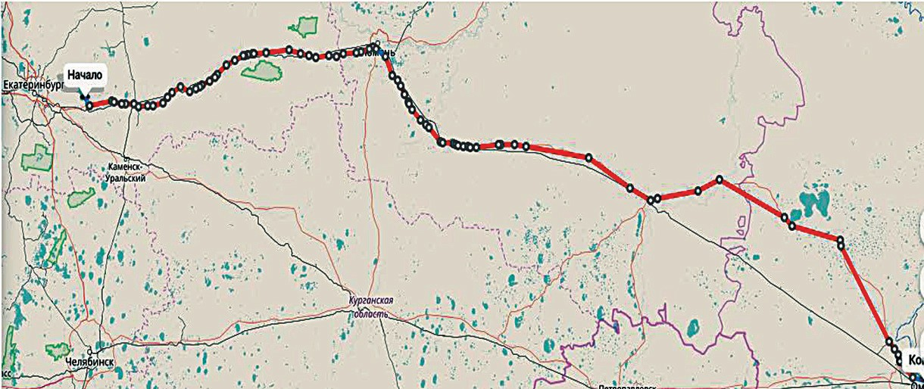
\
Маршрут Заречный – Омск

Рассчитаем такие технико-эксплуатационные показатели, как
выработка в т, т∙км и время работы автомобиля.
Q = q ∙ Ze,
где Q – выработка в т; q – грузоподъемность ТС, т; Ze – количество ездок, ед.;
Q = 20 ∙ 1 = 20 т

P = Q ∙ Lг
где P – выработка в т∙км; Lг – пробег с грузом, км;
P = 20 ∙ 917 = 1834 т∙км
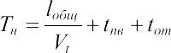
где Ti – время работы водителя на маршруте, ч; tпв – время на погруз- ку, выгрузку ТС, ч; tот – время на специальные перерывы, ч;
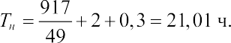
В данной статье была описана характеристика металлопро- ката, особенности его перевозки. Рассмотрены основные пункты
«Положения об особенностях режима рабочего времени и време- ни отдыха водителей автомобилей» и произведен вариант плани- рования перевозки металлопроката по маршруту город Заречный
- город Омск, построено табличное расписание перевозки в между- городнем сообщении, назначены места обеда, специальных переры- вов, заправки и междусменного отдыха водителя. Рассчитаны тех- нико-эксплуатационные показатели, такие как выработка в тоннах, тонно-километрах и время в наряде. В процессе составления вари- анта планирования учтено «Положение об особенностях режима ра- бочего времени и времени отдыха водителей автомобилей» при осу- ществлении междугородних перевозок.

Литература
- Грузовые автомобильные перевозки: Учебник для вузов / А. В. Вельможин, В. А. Гудков, Л. Б. Миротин, А. В. Куликов. – М.: Горячая линия – Телеком, 2007 – 560 с
- Приказ Минтранса России от 20.08.2004 № 15 (ред. от 03.05.2018)
«Об утверждении Положения об особенностях режима рабочего времени и вре- мени отдыха водителей автомобилей» (Зарегистрировано в Минюсте России 01.11.2004 № 6094).
- Об утверждении Единых норм времени на перевозку грузов автомо- бильным транспортом и сдельных расценок для оплаты труда водителей: Постановление Госкомтруда СССР, Секретариата ВЦСПС от 13.03.1987 № 153/6- 142/ Консультант Плюс: комп. справ. правовая система [Электронный ресурс] / Компания «Консультант Плюс». − Электрон.дан. − URL: http://www.consultant. ru/document/cons_doc_LAW_100973/, свободный. Загл. с экрана (дата обраще- ния: 06.10.2019).

УДК 656.13
Алексей Иванович Сапан, магистр  Илья Артурович Ражин, магистр  (Сибирский государственный автомобильно-дорожный университет) Email:i.razhin@mail.ru,  leha.sapan@mail.ru | Alexey Ivanovich Sapan,  master  Ilya Arturovich Razhin,  master (The Siberian State Automobile and Highway University) Email:i.razhin@mail.ru, leha.sapan@mail.ru

ОБЕСПЕЧЕНИЕ БЕЗОПАСНОСТИ
НА АВТОМОБИЛЬНОМ ТРАНСПОРТЕ В РФ

SAFETY ON MOTOR TRANSPORT IN THE RUSSIAN FEDERATION

Организация безопасности дорожного движения в Российской Федерации одно из важнейших направлений в сфере транспортной безопасности. Это де- ятельность направленная на предупреждение причин возникновения дорож- но-транспортных происшествий, снижения тяжести их последствий. Именно так трактует это понятие Федеральный закон от 10 декабря 1995 г. № 196-ФЗ
«О безопасности дорожного движения». Причем статья 20 данного закона опре- деляет основные требования безопасности дорожного движения к юридиче- ским лицам и индивидуальным предпринимателям при осуществлении ими де- ятельности, связанной с эксплуатацией транспортных средств.
Ключевые слова: транспорт, безопасность, принципы обеспечения, орга- низация безопасности, эксплуатация транспортных средств.

The organization of road safety in the Russian Federation is one of the most important areas in the field of transport security. This is an activity aimed at pre- venting the causes of traffic accidents, reducing the severity of their consequences. That is how this concept is interpreted by the Federal Law of December 10, 1995 No. 196-ФЗ On Road Traffic Safety. Moreover, article 20 of this law defines the ba- sic requirements of road safety for legal entities and individual entrepreneurs when they carry out activities related to the operation of vehicles.
Keywords: transport, safety, security principles, organization of safety, oper- ation of vehicles.

Важнейший вклад в производственную инфраструктуру России вносит транспорт. Его эффективное и стабильное функционирова-

ние является необходимым условием стабилизации и подъема эконо- мики, обеспечения национальной безопасности страны, улучшения условий и уровня жизни населения нашей страны. В транспортной системе России ведущее место занимают железные дороги, про- тяженность которых, а также грузооборот, занимают второе место в мире после США.
Транспорт является не только движителем экономики, но еще и источником повышенной опасности, поэтому в России вводят- ся меры по повышению уровня защищенности транспортного ком- плекса, целенаправленно создается комплексная система безопасно- сти населения на транспорте.
Обеспечение безопасности дорожного движения (БДД) име- ет целью предупреждение, предотвращение и устранение явлений и опасных ситуаций, угрожающих жизни и здоровью людей, иму- ществу граждан, предприятий, учреждений и организаций, и их по- следствий. Интересы безопасности дорожного движения любых ви- дов транспортных перевозок, охрана жизни, здоровья и имущества граждан, защита их прав, законных интересов и имущества – это ос- новные приоритеты дорожного движения и в России, и в зарубежных странах. Именно в этих целях устанавливаются разрешительные ре- жимы в области БДД путем предупреждения транспортных проис- шествий, снижения тяжести их последствий. Безопасность дорож- ного движения с конституционно-правовой точки зрения является одной из гарантий конституционного права на жизнь.
Обеспечение безопасного движения на автомобильных дорогах является комплексной общегосударственной задачей. Государство устанавливает полномочия и ответственность Правительства РФ, фе- деральных органов исполнительной власти, органов исполнительной власти субъектов Российской Федерации и органов местного само- управления в области БДД, координирует их деятельность, а также деятельность общественных объединений, юридических и физиче- ских лиц в целях предупреждения дорожно-транспортных происше- ствий (ДТП) и снижения тяжести их последствий.
К некоторым основным полномочиям Российской Федерации в области обеспечения безопасности дорожного движения относятся:
- установление правовых основ обеспечения БДД;

- создание и координация действий федеральных органов ис- полнительной власти, обеспечивающих реализацию государствен- ной политики в области обеспечения БДД;
- установление единой системы технических регламентов, пра- вил, стандартов, технических норм и других нормативных докумен- тов по вопросам обеспечения БДД;
- контроль за соответствием законов и иных нормативных пра- вовых актов субъектов Российской Федерации в области обеспече- ния БДД Конституции РФ и федеральным законам;
- организация и осуществление федерального государственно- го надзора в области обеспечения БДД.
В существующей системе управления обеспечением БДД мож- но выделить три основных уровня:
- Правительственная комиссия Российской Федерации по обе- спечению безопасности дорожного движения;
- федеральные органы исполнительной власти;
- органы исполнительной власти субъектов Российской Федерации.
В существующей системе управления обеспечением БДД мож- но выделить три основных уровня:
- Правительственная комиссия Российской Федерации по обе- спечению безопасности дорожного движения;
- федеральные органы исполнительной власти;
- органы исполнительной власти субъектов Российской Федерации.
Правительственная комиссия по обеспечению безопасности до- рожного движения (создана Постановлением Правительства РФ от 25 апреля 2006 г. № 237) является координационным органом, обра- зованным для обеспечения согласованных действий федеральных органов исполнительной власти в области обеспечения безопасно- сти дорожного движения. Основными задачами Комиссии являются:
- обеспечение согласованных действий федеральных органов исполнительной власти по разработке и реализации основных на- правлений государственной политики в области обеспечения БДД;
- разработка основных направлений совершенствования право- вого регулирования в области обеспечения БДД;

- координация деятельности федеральных органов исполнитель- ной власти по разработке проектов и реализации федеральных про- грамм повышения БДД;
- повышение эффективности взаимодействия с заинтересован- ными организациями и общественными объединениями по вопро- сам обеспечения БДД.
Таким образом, задачи сохранения жизни и здоровья участников дорожного движения (за счет повышения дисциплины на дорогах, качества дорожной инфраструктуры, организации дорожного движе- ния, повышения качества и оперативности медицинской помощи по- страдавшим и др.) и, как следствие, сокращения демографического и социально-экономического ущерба от дорожно-транспортных про- исшествий и их последствий согласуются с приоритетными задачами социально-экономического развития Российской Федерации в дол- госрочной и среднесрочной перспективе и направлены на обеспече- ние снижения темпов убыли населения Российской Федерации, соз- дания условий для роста его численности.

Литература
- Закон Российской Федерации от 05.03.1992 № 2446-1 (ред. от 26 июня 2008 г.) «О безопасности» // Ведомости Верховного Совета РФ. 1992. – № 15. – Ст. 769.
- Федеральный закон от 09.02.2007 № 16-ФЗ (ред. от 02.08.2019) «О транс- портной безопасности» (с изм. и доп., вступ. в силу с 06.08.2019). – Ст. 3.
- Гурова М.А. Некоторые проблемы обеспечения транспортной безопас- ности // Транспортное право и безопасность. 2016. – № 3.

УДК 656.1/.5
Екатерина Игоревна Семенова,  магистр  (Санкт-Петербургский государственный архитектурно-строительный университет)  E-mail: semenova.katya09@mail.ru | Ekaterina Igorevna Semenova,  master (Saint Petersburg State University  of Architecture and Civil Engineering)  E-mail: semenova.katya09@mail.ru

МЕТОДЫ ПОВЫШЕНИЯ СКОРОСТИ ДВИЖЕНИЯ НАЗЕМНОГО ГОРОДСКОГО
ПАССАЖИРСКОГО ТРАНСПОРТА

METHODS FOR SPEED INCREASING OF URBAN PASSENGER TRANSPORT

Основным видом транспорта в крупных городах является городской пас- сажирский транспорт. Данный вид транспорта обеспечивает мобильность на- селения и играет важную роль в густонаселенных городах. С каждым годом использование городского пассажирского транспорта населением снижается. Все большее количество людей решают отказаться от использования транспор- та общего пользования, в пользу индивидуальных транспортных средств. Рост их числа ведет к повышенной нагрузке на улично-дорожную сеть города, тем самым создавая многочисленные заторы и снижая экологический уровень горо- да. Все это ведет к снижению эксплуатационной скорости наземного городско- го пассажирского транспорта общего пользования. Для того чтобы принимать определенные меры по повышению эксплуатационной скорости и обеспечи- вать ее заданный уровень нужно вовремя выявлять возникающие проблемы, а также проводить постоянный контроль. Для всего этого и необходимо выя- вить факторы, влияющие на эксплуатационную скорость и разработать реко- мендации по ее повышению.
Ключевые слова: городской пассажирский транспорт, улично-дорожная сеть, автобусный транспорт, скорость движения, маршрутная сеть.

The main mode of transport in large cities is urban passenger transport. This mode of transport provides mobility of the population and plays an important role in dense- ly populated cities. Every year the use of urban passenger transport by the population decreases. An increasing number of people decide to abandon the use of public trans- port, in favor of individual vehicles. The growth of their number leads to an increased load on the street and road network of the city, thereby creating numerous congestion and reducing the environmental level of the city. All this leads to a decrease in the

operational speed of ground urban public passenger transport. In order to take cer- tain measures to increase the operational speed and ensure its desired level, it is nec- essary to identify emerging problems in time, as well as to carry out constant moni- toring. For all this, it is necessary to identify the factors affecting the operating speed and develop recommendations to improve it.
Keywords: urban passenger transport, the road network, bus transport, speed of movement, route network.

Эксплуатационная скорость характеризует состояние и уровень организации автобусных перевозок. При возрастании эксплуатаци- онной скорости увеличивается скорость сообщения, сокращаются затраты времени на поездки в автобусах и улучшается культура об- служивания населения автобусным транспортом.
В настоящее время в г. Санкт-Петербург наблюдается ежегод- ное снижение эксплуатационной скорости наземного городского ав- тобусного транспорта общего пользования (НГПТОП) и ее несоот- ветствие заложенным нормативам в расписаниях.
Снижение эксплуатационной скорости обусловлено общим ухуд- шением транспортной обстановки на улично-дорожной сети города за счет роста использования индивидуального транспорта, недоста- точной пропускной способности улично-дорожной сети и ее загру- женности всеми видами транспорта.
Прирост количества автомобилей на 1 000 человек с 2013 по 2018 год составляет 6 %, снижение эксплуатационной скорости за тот же период – 3,4 % (рис. 1).
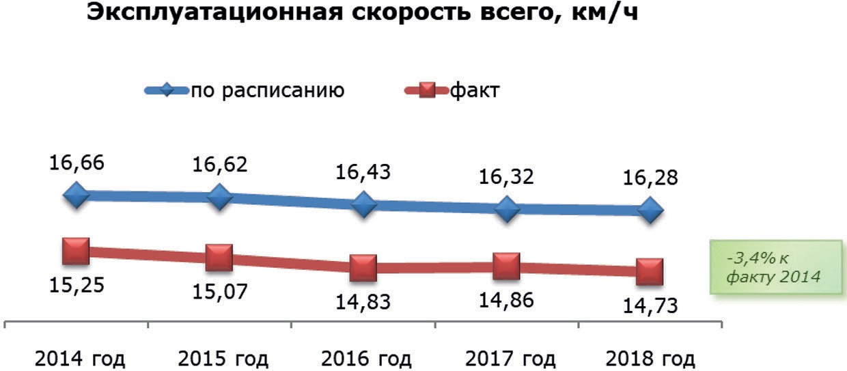
Рис. 1. Средняя эксплуатационная скорость движения наземного городского автобусного транспорта в Санкт-Петербурге

Проведя анализ зарубежного и отечественного опыта увеличе- ния средней эксплуатационной скорости наземного городского пас- сажирского транспорта (НГПТ) можно выделить несколько основ- ных путей увеличения скорости:
- ввод приоритетных условий движения НГПТ;
- использование подвижного состава особо большого класса вместимости;
- выпуск на линию увеличенного количества подвижного со- става в часы «пик» за счет планового перераспределения автобусов между маршрутами согласно изменениям пассажиропотоков на них;
- ввод новых или изменение существующих маршрутов в режи- ме работы экспресс и полуэкспресс;
- перевод остановочных пунктов в режим «Остановка по тре- бованию»;
- оптимальное размещение и повышение эффективности функ- ционирования остановочных пунктов;
- повышение уровня квалификации водительского состава;
- развитие улично-дорожной сети и ее благоустройство. Проведение мероприятий по обеспечению приоритетных ус-
ловий движения НГПТ является одним из эффективных решений транспортных проблем города. К преимуществам организуемым для НГПТ относятся (рис. 2):
а) физические меры [1]:
- обособленные полосы для проезда НГПТ в попутном направле- нии (является оним из самых распространенных способов обеспече- ния приоритета НГПТ при движении от перекрестка к перекрестку);
- обособленные полосы для проезда НГПТ против движения ос- новного потока (применяется для сохранения того или иного маршру- та, проходящего по улице, на которой ввели одностороннее движение);
- обустройство улиц, предназначенных исключительно для дви- жения НГПТ;
б) приоритет, обеспечивающийся светофорным регулированием. Данный тип приоритета может обеспечиваться пасивными либо ак- тивными методами. Пассивные методы подразумевают расчет пара- метров регулирования и координации светофорных объектов с уче- том обеспечения приоритета движения НГПТ по улицам. Активные

методы обеспечиваются средствами детектирования транспортных средств на подъезде к перекрестку;
в) комплексные меры, соединяющие в себе преимущества пре- дыдущих мер.
Физические меры обеспечения приоритета применяются на перего- нах от перекрестка к перекрестку, тогда как светофорное регулирование и комплексные меры применяются при проезде перекрестков.
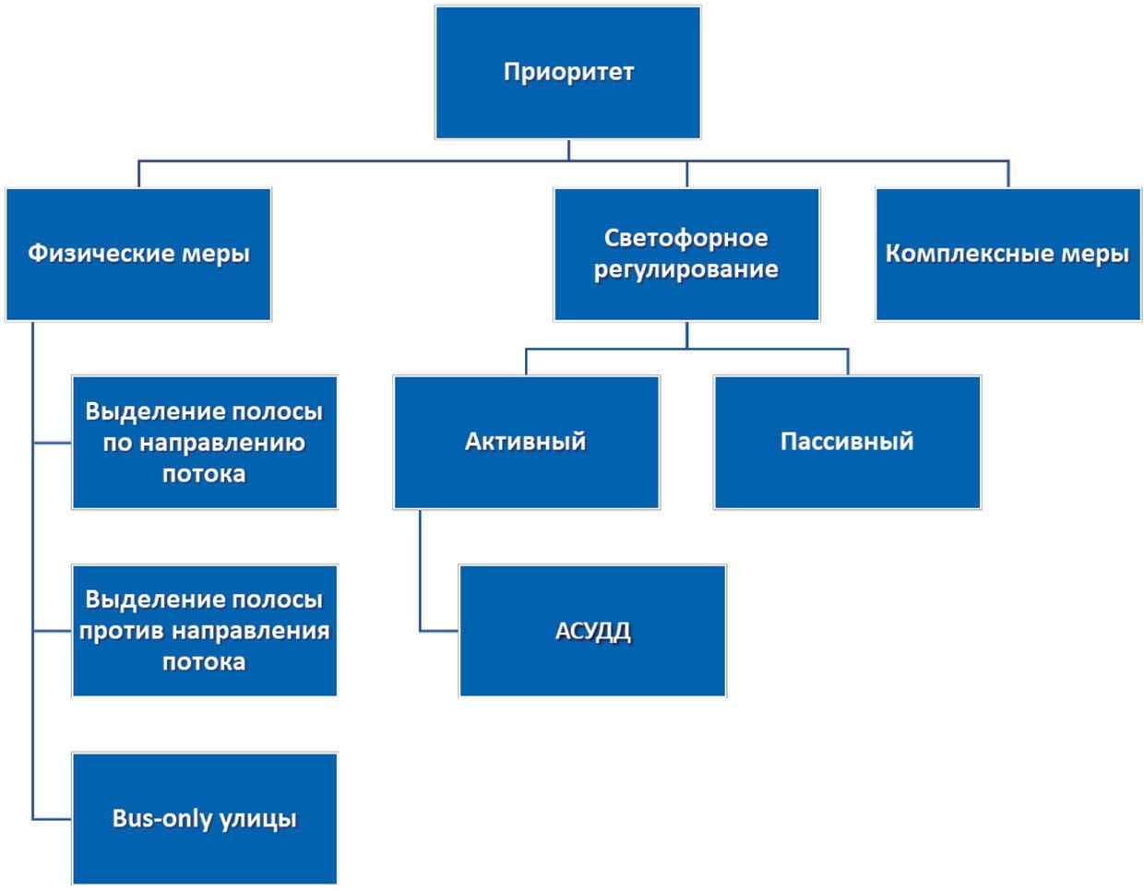
Рис. 2. Меры по обеспечению приоритета НГПТ

Эффективная организация пассажирских перевозок на маршру- тах должна предусматривать и различные режимы движения автобу- сов и в первую очередь экспрессные и полуэкспрессные [2].
К полуэкспрессным маршрутам относятся такие маршруты, которые на одном конце производят сбор или развоз пассажиров по группе остановочных пунктов с безостановочным движением до другого конечного пункта.

К экспрессным маршрутам относятся те маршруты, на которых автобусы следуют от начального до конечного пункта без промежу- точных остановок.
Внедрение экспрессного и полуэкспрессного сообщения на НГПТ является непосредственным мероприятием, направленным на повы- шение скоростей движения автобусов, снижение затрат времени пас- сажирами на поездки и повышение качества их обслуживания.
Внедрение полуэкспрессного сообщения с ликвидацией проме- жуточных остановочных пунктов от 25 до 75 % позволяет повысить скорость сообщения в среднем на 3–10 %, при этом эксплуатацион- ная скорость повышается на 2–7,5 %. Внедрение экспрессного со- общения на маршрутах определяет рост скорости сообщения на 12– 14 % и эксплуатационной скорости на 9,5–10 %.
Важным элементом транспортной инфраструктуры являются остановочные пункты НГПТ, которые влияют на пропускную способ- ность дорог и безопасность дорожного движения. Их месторасполо- жение, состояние и качество функционирования в большой степени определяют удовлетворенность жителей города работой обществен- ного транспорта [3].
Рациональные геометрические параметры расположения оста- новочных павильонов, уменьшение задержек НГПТ на остановоч- ных пунктах все это в совокупности приводит к увеличению скоро- сти НГПТ.
В идеальном городе системы автобусного транспорта, работающие на обособленных полосах и наделенные приоритетом в движении, обеспечивают превосходный уровень обслуживания при гораздо мень- ших инвестициях, чем потребовалось бы для создания рельсовых транспортных систем. Достижение указанных результатов в каждом из этих городов стало возможным благодаря соблюдению следующих условий: рациональное транспортное планирование, эффективное внедрение разработанных планов, последовательная транспортная политика, направленная на обеспечения приоритета общественного транспорта, наконец, постоянный полицейский контроль и понуж- дение к исполнению установленных правил.

Литература
- Review of Bus Priority at Traffic Signals around the World. URL: http:// content.tfl.gov.uk/interaction-of-buses-and-signals-at-road-crossings.pdf/ (дата об- ращения: 20.10.2019).
- Приказ от 31 декабря 1981 года n 200 Об утверждении правил орга- низации пассажирских перевозок на автомобильном транспорте. URL: https:// gigabaza.ru/doc/79867-p10.html/ (дата обращения: 22.10.2019).
- Липенков А. В. Повышение эффективности функционирования город- ского пассажирского транспорта на основе управления пропускной способно- стью остановочных пунктов: дис. канд. техн. наук. – Н. Новгород, 2015, 154 с.

УДК 656.2
Анастасия Владимировна Семенова,  магистр  (Санкт-Петербургский государственный архитектурно- строительный университет)  E-mail: Anastasiia.Sem@yandex.ru | Anastasia Vladimirovna Semenova,  master (Saint Petersburg State University  of Architecture and Civil Engineering)  E-mail: Anastasiia.Sem@yandex.ru

ИССЛЕДОВАНИЕ НАДЕЖНОСТИ ДВИЖЕНИЯ ТРАМВАЯ В САНКТ-ПЕТЕРБУРГЕ

DEVELOPMENT OF THE TECHNIQUE OF PLANNING OF ROUTE NETWORK OF THE NEW BUILDING-UP AREA

Одной из важнейших отраслей городского хозяйства является городской пассажирский транспорт (ГПТ), так как он один из ключевых звеньев в жиз- необеспечение города. От успешного развития и функционирования зависит качество жизни населения. Работа городского пассажирского транспорта оце- нивается различными показателями. Одним из них является надежность рабо- ты ГПТ. Развитие транспортной сети в городах способствует улучшению ка- чества жизни населения. Главная задача управляемой транспортной системы заключается в обеспечении того, чтобы пассажиры перемещались из одного места в другое в соответствии с установленным временем в пути и в соответ- ствии с оптимальными условиями безопасности.
Понятие безопасности является частью критерия надежности работы пас- сажирского транспорта, и подразумевает то, как хорошо транспортная сеть обе- спечивает обслуживание своих пользователей.
В статье анализируется аварийность трамваем в Санкт-Петербурге за 2018 год.
Ключевые слова: надежность, городской транспорт, аварийность, дорож- но-транспортное происшествие (ДТП), трамвай.

One of the most important industry of urban economy is urban passenger trans- port (GPT), as it is one of the key links in the life of the city. The quality of life of the population depends on successful development and functioning. Various indicators evaluate the work of urban passenger transport. One of them is the reliability of the GPT. The development of the transport network in cities contributes to the improve- ment of the quality of life of the population. The main task of a managed transport system is to ensure that passengers move from one place to another in accordance with the established travel time and in accordance with optimal safety conditions.

The concept of safety is part of the criterion of reliability of passenger trans- port, and implies how well the transport network provides service to its users.
The article analyzes the accident rate of the tram in St. Petersburg in 2018.
Keywords: reliability, urban transport, accident rate, traffic accident (road ac- cident), tram.

Надежность представляет собой характеристику качества транс- портного обслуживания населения, выраженную в стабильности по- лучения услуг по перевозке пассажиров и багажа автомобильным транспортом и городским наземным электрическим транспортом по маршрутам регулярных перевозок и предсказуемости уровня их ка- чества [1].
Основной и главный показатель надежности – это безопасность:
- пассажиров и персонала общественного транспорта;
- участников дорожного движения (пешеходы, велосипедисты, другие автомобили и их пассажиры).
Для улучшения качества обслуживания необходимо постоянно оценивать ситуацию на транспортной сети города, чтобы вовремя определить проблему и её решить.
Один из этапов определения уровня безопасности ГПТ – это анализ аварийности на транспортной сети, который служит и ос- новой для разработки мер по повышению безопасности движения. Аварийные потери несут ущерб отдельным участникам движения, расходы денежных средств города, также судебные и иные издерж- ки, связанные с авариями.
Рассмотрим на примере трамваев показатели аварийности и его причины. Ниже представлено распределение аварий по месяцам с уча- стием трамваев (рис. 1) и диаграмма, показывающая причины ДТП с участием подвижного состава (ПС) трамваев за 2018 год (рис. 2).
На графике видно, что наибольшее количество аварий проис- ходит зимой и осенью, где основными причинами являются погод- ные условия.
За 2018 год произошло 875 случаев ДТП, ставшие причинами задержек на рейсах трамваев. Таким образом, в сумме задержки со- ставили 532 ч. и 13 мин.

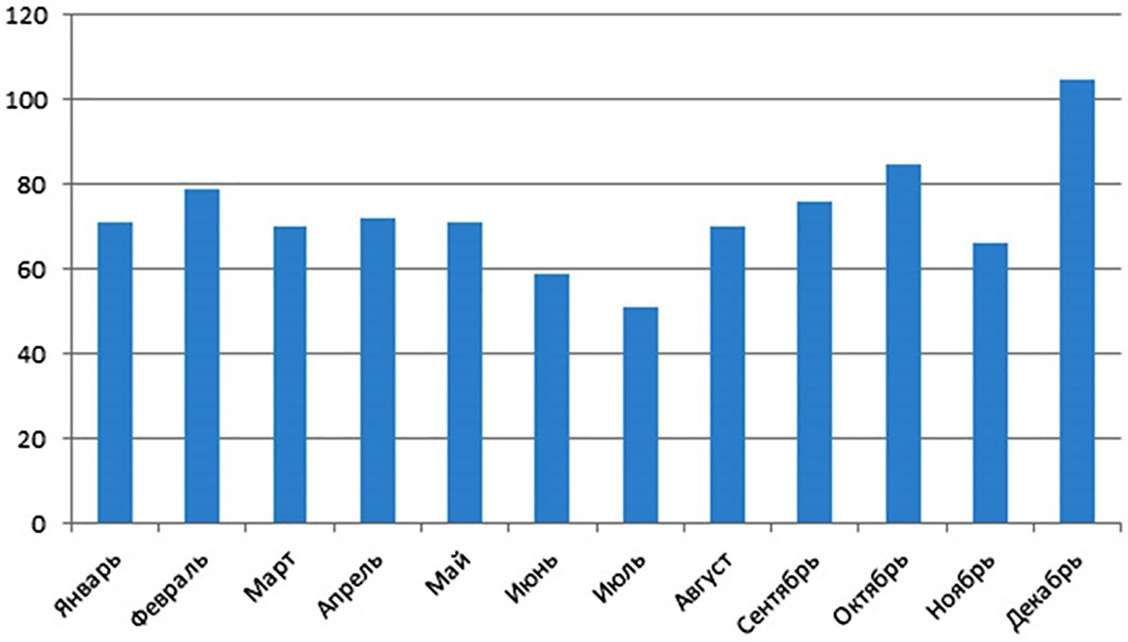
Рис. 1. Распределение числа ДТП по месяцам 2018 года
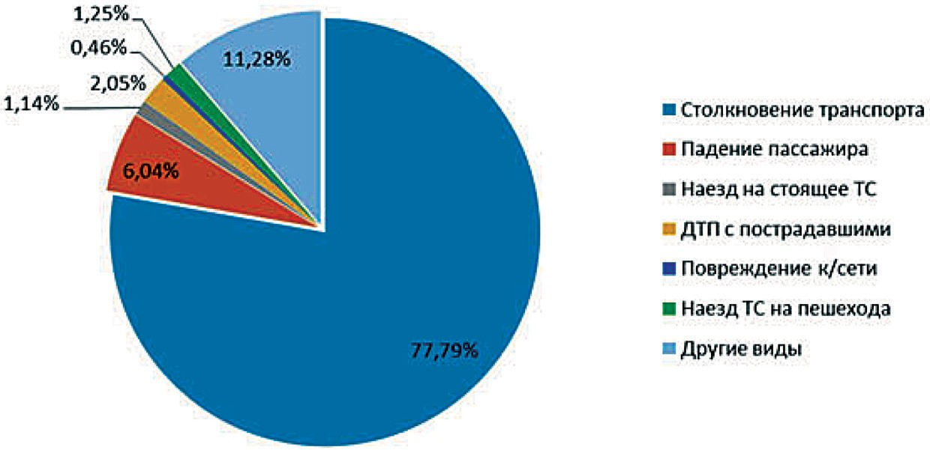
Рис. 2. ДТП с участием ПС трамваев

Основными причинами ДТП посторонних АТС с трамваями является то, что водители посторонних АТС не соблюдают дистан- цию на дороге.
К другим видам ДТП относится неосторожность пассажиров при выходе из трамвая.

Аварии на дорогах являются основными причинами задержек пассажирского транспорта, как следствие снижение эффективности работы на маршруте (рис. 3).
За 2018 год произошло 4392 столкновений посторонних АТС, за- городивших транспортные пути. Суммарное время задержек трам- ваев из-за этого стало 2295 часов и 50 мин. При этом сильнее всего сказалось на время задержки работы пассажирского транспорта 495 происшествий из-за позднего прибытия сотрудников ГИБДД.
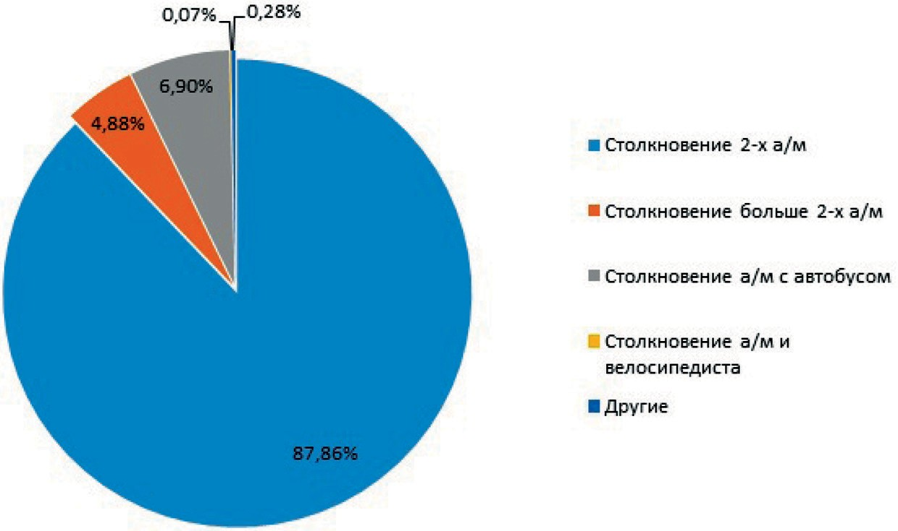
Рис. 3. Столкновение посторонних АТС

К другим происшествиям относятся:
- обнаружение постороннего предмета кондуктором в салоне ПС;
- техническая неисправность ТС;
- и другое.
Были проанализированы районы города и определено, что наи- большее количество случаев ДТП в 2018 г. с участием трамваев про- изошло в Выборгском и Калининском районах.
Проанализировав статистику аварий с участием трамвая, мож- но сделать вывод относительно наиболее частых случаев ДТП: они происходят на регулируемых перекрестках. Основной конфликт про-

исходит при совершении автомобилей левого поворота с попыткой опередить трамвай по трамвайному полотну для более выгодного поворота на лево.

Литература
1. Российская Федерация. Министерство транспорта РФ. Распоряжение об утверждении социального стандарта транспортного обслуживания населения при осуществлении перевозок пассажиров и багажа автомобильным транспор- том и городским наземным электрическим транспортом [Текст]: Распоряжение Минтранса России N НА-19-р: [принят от 31 января 2017 г.].

УДК 656.01  Андрей Дмитриевич Солохин, магистр  (Санкт-Петербургский государственный архитектурно-строительный университет)  E-mail: solokhinandrei@yandex.ru | Andrei Dmirievich Solokhin,  master  (Saint Petersburg State University of Architecture and Civil Engineering) E-mail: solokhinandrei@yandex.ru

ОСНОВНЫЕ ПРИНЦИПЫ ИСПОЛЬЗОВАНИЯ СОВМЕЩЕННЫХ ПОЛОС
ПРИОРИТЕТНОГО ДВИЖЕНИЯ

FUNDAMENTAL PRINCIPLES OF USING COMBINED PRIORITY LINES

В данной статье рассматриваются основные принципы использования со- вмещенных полос приоритетного движения городского пассажирского транспор- та в транспортной сети города. Нынешняя ситуация с транспортной напряжен- ностью в Санкт-Петербурге становится критической и требует эффективного решения. Одно из решений этой сложной проблемы содержит в себе эффектив- ное использование транспортной сети города, за счет создания совмещенных полос приоритетного движения городского пассажирского транспорта. Данное решение широко применяется в европейских странах. На основе всех изучен- ных примеров применения подобного решения в других странах была созда- на общая концепция, позволяющая использовать данную методику в транс- портной сети города.
Ключевые слова: городской пассажирский транспорт, приоритетное дви- жение, методология, транспортная сеть, дорожное движение, организация до- рожного движения.

In this article considers fundamental principles of using combined priority lines public passenger transport in the city roads. The current situation with transport ten- sions in St. Petersburg is becoming critical and requires an effective solution. One of solution of complex problem contains of combined prize-winning stripes public passenger transport. This decision is widely used in the Europe. A common have been created that allow us to use a technical product in the city roads, which based on all studied examples application of such similar solutions in other countries.
Keywords: public passenger transport, priority movement, methodology, trans- port network, road traffic, traffic organization.

Крупные российские города известны не только архитектурой, но и сильной транспортной напряженностью в часы пиковой нагруз- ки на отдельных участках транспортной сети. Представителями та- ких городов по рейтингу загруженности являются Москва, Самара, Красноярск, Уфа, Воронеж и Санкт-Петербург. Существует массо- вое количество решений по снижению транспортной напряженно- сти, начиная от организации дорожного движения и заканчивая вве- дением интеллектуальных транспортных систем. В этот промежуток и входит одна из самых менее применяемых технологий, а именно совмещение полос приоритетного движения городского пассажир- ского транспорта [3].
Совмещенная полоса приоритетного движения предназначена для движения только для городского пассажирского транспорта, за исключением общих перекрестков, которые пересекают и автомо- били. Как правило, по данной полосе, за один промежуток времени, могут передвигаться автобусы и трамваи.
Изучение зарубежного опыта показывает, что технология исполь- зования совмещенных полос приоритетного движения городского пас- сажирского транспорта широко востребована в Европе. Наиболее мас- совые по применению данных полос находятся в Польше, Швеции и Германии. В густонаселенных городах, в совокупности с узкими ев- ропейскими улицами транспорт не может быстро и беспрепятственно продлевать транспортную сеть, и введение данных полос существен- но снижает транспортную напряженность в подобных ситуациях.
В Российской Федерации, несмотря на обширность территории и количества городов, всего одна подобная полоса, которая находится в Санкт-Петербурге на Лиговском проспекте. После внедрения дан- ной схемы движения на Лиговском проспекте, пропускная способ- ность всего проспекта выросла на 25 %. Пропускная способность, в пределах совмещенной выделенной полосы приоритетного движе- ния, увеличилась на 50%. Помимо изменения организации движения городского пассажирского транспорта, с проспекта были полностью убраны маршрутные такси, что способствовало увеличению пропуск- ной способности для автомобилей на 12,5 % [1].
Во многих городах, подобные полосы могут существенно повы- сить пропускную способность дороги исключительно на участках

транспортной сети с разделительными полосами. На примере Санкт- Петербурга, такими участками транспортной сети являются: проспект Испытателей, улица Савушкина, улица Коллонтай, Дальневосточный проспект, улица Дыбенко и многие другие.
Основным критерием для внедрения подобной полосы являет- ся отношение простоя городского пассажирского транспорта в часы пиковой нагрузки к простою в часы минимальной нагрузки на транс- портную сеть исследуемого объекта.
Исследуемый объект необходимо разделить на участки, разде- лителями которых будут являться перекрестки, либо основные точки массового скопления пассажиров, которых необходимо перевезти. На примере проспекта Испытателей, можно утверждать, что про- спект имеет три участка: от Светлановской площади к станции ме- тро «Пионерская», от станции метро «Пионерская» до Серебристому бульвару и от Серебристого бульвара до Комендантской площа- ди. Данный выбор обусловлен тем, что практически каждый, из выбранных пунктов, является точкой массового скопления пасса- жиров [1].
Время преодоления участка исследуемого объекта измеряется в реальных условиях с помощью обследований всех маршрутов, кото- рые проходят через исследуемый объект. Через проспект Испытателей проходит пятнадцать общественных маршрутов, из которых: два трам- вайных маршрута, два троллейбусных маршрута и девять автобусных маршрутов. Каждый из данных маршрутов необходимо обследовать в часы пиковой нагрузки, а так же в часы минимальной транспорт- ной напряженности. Часы пиковой нагрузки в утреннее время и ве- чернее время будних дней, с 8:00 до 9:00, и с 17:00 до 18:00 соответ- ственно. Часы минимальной транспортной напряженности следует учитывать в выходные дни, в утреннее время и дневное время, с 10:00 до 11:00, и с 15:00 до 16:00 соответственно.
По итогам обследований на маршрутах в указанные часы, зна- чительные простои городского пассажирского транспорта наблюда- ются на участке от станции метро «Пионерская» до Светлановской площади. Для автобусных маршрутов № 9 и № 93 простои в будние дни превышают простои в выходные дни в два раза. Отношение близ- кое к двум, как на определенных участках проспекта Испытателей,

показывает, что данная полоса необходима проспекту для избегания длительных простоев.
Рассчитав отношение времени простоя, необходимо рассчитать пропускную способность трамвайной полосы, во всех направлени- ях в реальном времени. Пропускная способность трамвайно полосы зависит от многих факторов, таких как: состояние нынешнего под- вижного состава, состояние путей трамвайной полосы, а так же ко- личество вагонов подвижного состава [2].
На примере проспекта Испытателей, через данный проспект про- ходит всего два трамвайных маршрута, один из которых относитель- но нерационально использует имеющуюся трамвайную полосу [4]. Исходя из представленных описаний, можно сделать вывод о том,
что введение совмещенной трамвайно-автобусной полосы является положительной и необходимой мерой для уменьшения транспорт- ной загруженности на проспекте.

Литература
- Обзор прессы об изменениях маршрутной сети [Электронный ресурс]
// URL:
http://orgp.spb.ru/2019-406/ (дата обращения 25.10.2019).
- ОДМ 218.2.020-2012 «Методические рекомендации по оценке про- пускной способности автомобильных дорог». Москва: Стандартинформ, 2012.
- Основы транспортного моделирования: Практическое пособие / А. Э. Горев, К. Бёттгер, А. В. Прохоров, Р.Р, Гизатуллин (серия «Библиотека транспортного инженера»). – СПб.: ООО «Издательско-полиграфическая ком- пания «КОСТА», 2015. 168 с.
- Справочник маршрутов Санкт-Петербурга ВикиРоутс. 2019.: [Электронный ресурс]. // URL: https://wikiroutes.info/spb/catalog. (Дата обра- щения: 21.10.2019).
- Якимов М. Р. Транспортное планирование: создание транспортных мо- делей городов: монография / М. Р. Якимов. – М.: Логос, 2013. – 188 с.

УДК 656.03
Анастасия Викторовна Сукнёва, магистр  (Тихоокеанский государственный университет)  E-mail: nastyushechka-su@mail.ru | Anastasia Viktorovna Sukneva,  master  (Pacific National University)  E-mail: nastyushechka-su@mail.ru

ЛЬГОТЫ НА ПРОЕЗД МАЛОМОБИЛЬНЫМ ГРУППАМ НАСЕЛЕНИЯ В ОБЩЕСТВЕННОМ ТРАНСПОРТЕ

TRAVEL PRIVILEGES FOR PEOPLE WITH LIMITED MOBILITY IN PUBLIC TRANSPORT

В статье написаны льготы и скидки на проезд в общественном транспор- те для каждой группы инвалидности. Указан главный нормативный акт в опре- делении мер поддержки граждан с ограниченными возможностями здоровья. Указано где можно пользоваться единым социальным проездным билетом и где его можно оформить. Так же показано, какие льготы получают маломобиль- ные граждане Хабаровского края для проезда на автомобильном транспорте. Еще указан размер ежемесячной денежной выплаты для пенсионеров и неко- торых категорий маломобильных групп населения. Рассказано про пользова- ние социальной транспортной картой для федеральных и региональных льгот- ников в Хабаровском крае.
Ключевые слова: инвалиды, единый социальный проездной билет, ежеме- сячная денежная выплата, маломобильные группы населения, льготы на проезд.

The article describes the benefits and discounts on public transport for each dis- ability group. The main normative act in the definition of measures to support citi- zens with disabilities is specified. It is indicated where you can use a single social travel ticket and where it can be issued. It is also shown what benefits are received by disabled citizens of the Khabarovsk territory for travel by road. The size of the monthly cash payment for pensioners and some categories of low-mobility groups of the population is also specified. It is told about the use of a social transport card for Federal and regional beneficiaries in the Khabarovsk territory.
Keywords: disabled people, a single social travel ticket, a monthly cash pay- ment, people with limited mobility, travel benefits.

В последние годы в РФ и за рубежом повышаются требования к обеспечению доступности транспортной инфраструктуры для ма- ломобильных групп населения (МГН). Наша страна находится в про-

цессе создания доступной среды для маломобильных групп населе- ния. Последнее десятилетия в законодательной сфере были сделаны значительные шаги в этом направлении.
В России предусмотрен комплекс мер социальной защиты граж- дан с ограниченными возможностями здоровья. К ним относятся не только пенсии и пособия, но и льготные поездки на большинстве ви- дов транспорта. Главным нормативным актом в определении мер под- держки является Федеральный закон от 24.11.1995 № 181-ФЗ «О со- циальной защите инвалидов в РФ». Этим документом предусмотрены основные принципы помощи лицам с ограниченными возможно- стями. Статья 15 устанавливает обязательную доступность автобу- сов, поездов, самолетов и других видов общественного транспорта. Инвалиды относятся к наиболее незащищенным слоям населе- ния, нуждающимся в дополнительной защите со стороны властей и общества. Пособия на проезд инвалидам неодинаковые. В зависимо- сти от тяжести заболевания или травмы, инвалидов принято делить на 3 группы. Именно от группы инвалидности зависит список пола-
гающихся человеку с ограниченными возможностями льгот.
Третья группа инвалидности считается рабочей, поскольку забо- левания и травмы, выявление которых дает право на инвалидность, не препятствуют осуществлению некоторых видов трудовой деятель- ности и получению заработка за выполнение работ. В связи с этим, инвалиды III группы получают право на наименьшее число льгот:
- на бесплатный проезд в любом городском транспорте (авто- бусе, электричке, трамвае, но не такси) внутри населенного пункта и по пригороду;
- на скидки при покупке железнодорожных билетов в размере половины стоимости проезда с 1 октября и по 15 мая каждого года, а также на аналогичную по величине скидку при покупке билета в дру- гое время единожды в год.
Инвалиды II группы страдают от более тяжелых заболеваний, чем инвалиды III группы, поэтому для них предусмотрен более ши- рокий спектр льгот:
- бесплатное пользование услугами общественного транспорта. Льгота не предоставляется на проезд в такси и коммерческих марш- рутных такси;

- бесплатный проезд на общественном автомобильном транспорте для осуществления пассажирских перевозок по сельской местности;
- бесплатное пользование услугами общественного транспорта пригородного сообщения, исключая проезд на такси;
- скидка на оплату проездного билета в размере 50 % при пла- нировании поездки на любом виде транспорта за границу (поездом, автомобильным транспортом, самолетом, речным транспортом) в пе- риод: с 01.10 по 15.05 каждого года без ограничений по числу между- народных путешествий, в другое время с ограничением до 1 поездки;
- бесплатный проезд к месту лечения и оздоровления единож- ды в год.
Первая группа инвалидность означает, что человек с ограниченны- ми возможностями не может работать, содержать себя, а порой и уха- живать за собой самостоятельно. Инвалидам I группы полагаются:
- бесплатный проездной на любой городской общественный транспорт, кроме такси и частных маршрутных такси.
- бесплатное пользование услугами общественного автомобиль- ного транспорта по территории сельских местностей.
- бесплатный проездной на любой общественный транспорт пригородного типа (кроме такси).
- скидка при оплате билета на международный рейс на любой вид транспорта (воздушный, речной, автомобильный, железнодо- рожный) в размере 50%: неограниченное число раз в период с 1.10 по 15.05, единожды в год в другие месяцы.
- бесплатный проезд к месту оздоровления или лечения раз в год. Право на бесплатный проезд предоставляется и сопровождающему инвалида лицу. [1]
Для бесплатного проезда предусмотрен единый социальный про- ездной билет (ЕСПБ). Им можно воспользоваться как в городе, так и в загородных поездках. При его отсутствии придется платить за билет, даже если инвалидность человека очевидна. ЕСПБ действует в автобусах, троллейбусах, трамваях и метро. Нельзя воспользовать- ся проездным в обычных и маршрутных такси. На билете указывает- ся имя его владельца. Чтобы никто другой не мог его предъявить не- обходимо, иметь при себе паспорт. Оформить единый билет можно в Пенсионном Фонде, по месту жительства или в отделе социальной

защиты граждан. Во всех регионах существуют нормативные акты, устанавливающие дополнительные льготы, в том числе ежегодное пособие на проезд.
Размер ежемесячной денежной выплаты с каждым годом уве- личивается для всех региональных льготников, что бы пенсионеры и некоторые категории МГН могли чаще пользоваться услугами про- езда на автомобильном транспорте.
«Бесплатный» проезд в городском общественном транспорте в Хабаровском крае еще осенью 2015 года заменен ежемесячной вы- платой на проезд. С 20 сентября 2018 года в Хабаровском крае пра- во на ежемесячную денежную выплату на проезд в общественном транспорте получили женщины 55 лет и мужчины 60 лет. Размер еже- месячной выплаты на проезд в общественном транспорте с 20 сен- тября 2018 года увеличен в два раза. И составляет: для тружеников тыла и реабилитированных лиц 1020 рублей, для ветеранов труда 940 рублей, для граждан старше 55 лет (женщины) и 60 лет (мужчи- ны), а также для школьников из многодетных семей 720 рублей. Ещё стоит отметить, что пассажирам с детьми не достигшим 7 лет, про- езд на детей является бесплатным.
Правительством Хабаровского края принято постановление от 28 декабря 2018 г. № 495-пр «О порядке и условиях предоставления отдельным категориям граждан бесплатного проезда на транспорте общего пользования (кроме такси) городского и пригородного со- общения на территории Хабаровского края». Данным постановле- нием в крае с 2019 года ввели бесплатный проезд, с применением социальной транспортной карты для федеральных и региональных льготников.
Федеральные льготники дополнительно к получаемой ежемесячной денежной выплате из Пенсионного фонда, размер которой составляет от 1,5 тыс. руб. до 5,1 тыс. руб., смогут совершать поездки с приме- нением социальной транспортной карты на сумму 300 руб. ежемесяч- но. Региональным льготникам ежемесячная денежная выплата пре- доставляется за счет краевого бюджета. Для них установлено право выбора, получать ежемесячную денежную выплату либо совершать поездки с применением социальной транспортной карты на сумму 1 000 руб. ежемесячно.

Электронные денежные средства будут ежемесячно перечислять- ся на социальную транспортную карту. Использовать эти денежные средства граждане смогут только для оплаты проезда.
Для федеральных и региональных льготников, не подавших за- явление о предоставлении бесплатного проезда, сохраняется право на компенсацию проезда на дачные участки. [2]

Литература
- Клуб по праву/Транспорт. Права пассажиров и перевозчиков//Электрон. дан. Режим доступа URL : https://popravu.club;
- Официальный портал учреждений социальной поддержки и социаль- ного обслуживания населения Хабаровского края//Электрон. дан. Режим до- ступа URL : https://mszn27.ru/node/50886.

УДК: 656.13
Иван Сергеевич Таран, магистр  Глеб Владиславович Петров, магистр  (Сибирский автомобильно- дорожный университет)  E-mail: taranivan21@gmail.com,  galaxy199709@gmail.com | Ivan Sergeevich Taran,  master  Gleb Vladislavovich Petrov,  master (Siberian Automobile and Highway University)  E-mail:taranivan21@gmail.com,  galaxy199709@gmail.com

СОВЕРШЕНСТВОВАНИЕ ПОДГОТОВКИ ВОДИТЕЛЕЙ КАК УСЛОВИЕ ОБЕСПЕЧЕНИЯ БЕЗОПАСНОСТИ УЧАСТНИКОВ ДОРОЖНОГО ДВИЖЕНИЯ

IMPROVEMENT OF TRAINING OF DRIVERS AS A CONDITION OF MAKING SAFETY OF PARTICIPANTS OF ROAD TRAFFIC

Значительный ресурс влияния на формирование правосознания, соблю- дения Правил дорожного движения, нацеленности на безопасное вождение заложен в процессе подготовки водителей. В статье рассматривается вопрос подготовки водителей и их допуска к управлению транспортными средства- ми, который свидетельствует о том, что органы государственной власти всегда стремились к упорядочению данного процесса. Тенденции современного раз- вития общества, экономики, техники качественно изменяют дорожное движе- ние и требуют постоянного совершенствования уровня подготовки водителей, их нацеленности на безопасное вождение транспортного средства. Необходима разработка современных превентивных технологий и внедрения эффективных программ подготовки водителей с целью снижения дорожно-транспортных происшествий и их последствий. Так же рассматривается современный пози- тивный опыт зарубежных стран, который можно использовать для совершен- ствования подготовки водителей.
Ключевые слова: безопасность дорожного движения, подготовка водите- лей, зарубежный опыт, дорожно-транспортные происшествия, водитель, транс- порт, зарубежный опыт.

A significant resource of influence on the formation of legal awareness, com- pliance with the Rules of the road, and the focus on safe driving is laid in the pro- cess of training drivers. The article considers the issue of driver training and their

access to driving, which indicates that government authorities have always sought to streamline this process. Trends in the modern development of society, the econ- omy, and technology are qualitatively changing the traffic and require constant im- provement of the level of training of drivers, their focus on the safe driving of a ve- hicle. It is necessary to develop modern preventive technologies and implement effective driver training programs to reduce traffic accidents and their consequenc- es. Also considered is the modern positive experience of foreign countries, which can be used to improve driver training.
Keywords: road safety, driver training, foreign experience, traffic accidents, driver, transport, foreign experience.

Одной из актуальных проблем современной действительно- сти является высокий уровень аварийности на дорогах Российской Федерации. Главными участниками и виновниками дорожно-транс- портныхпроисшествий являются водители транспортных средств. Одна из причин такогоположения дел в сфере дорожного движения является, низкое качество подготовки водителей.
По данным ГИБДД России, за семилетний период времени (2011– 2018 гг.) на дорогах России совершено 1385383 ДТП, в которых по- гиб 193981 человек и 1793304 получили ранения. Если взять только показатель тяжести последствий ДТП за обозначенный период, то получается, что он равен примерно двумстам тысячам. Обеспечение безопасности в дорожном движении определяется состоянием клас- сической триады «водитель – автомобиль – дорога». На сегодняш- ний день основной причиной аварий на российских дорогах остаёт- ся «человеческий фактор» (алкогольное и наркотическое опьянение, превышение скорости и постоянное нарушение других ПДД, агрес- сивное поведение и т.д.) все это создает дополнительное стрессовое напряжение для участников дорожного движения, которое отрица- тельно отражается на качестве вождения.
По результатам русско-норвежского исследования (Норвегия от- носится к странам с низким уровнем аварийности), в России более легкомысленно относятся к вопросам безопасности в дорожном дви- жении: водители чаще превышают скорость в городской черте, реже снижают скорость в плотно населенных районах и на пешеходных переходах, а также вблизи детских площадок, не используют детские автокресла, игнорируют ремни безопасности [1].

Поведение человека в дорожных ситуациях – это индикатор его правосознания и социально-психологических установок, если чело- век игнорирует правила и законы, не считается с другими людьми в обычной жизни, то от него вряд ли можно ожидать уважительно- го отношения к другим участникам дорожного движения, а аноним- ная безнаказанность в дорожном движении позволяет усиливать разнузданность, враждебность к другим людям и пренебрежение к Правилам дорожного движения. Низкий уровень культуры на до- роге, ментальные установки на «правовой нигилизм», что отмечает- ся многими исследователями, отражает низкий уровень общей куль- туры и правосознания россиян.
Для современного этапа обеспечения безопасности участников дорожного движения характерно, что роль «человеческого фактора» в ДТП возрастает, в то время как технического (в силу НТП) понижа- ется. Однако ожидание значительных перемен в поведении людей на дорогах под воз-действием устрашающей информации о количестве ДТП со смертельным исходом и пропаганды «добровольного повы- шения сознательности» оказывает эффект на определенную часть во- дителей и пешеходов, но не на всех, так как упор на личную ответ- ственность имеет индивидуальные ограничения.
Отечественные ученые и исследователи неоднократно отмеча- ли, что воздействие государства и общества на участников дорожного движения с целью формирования общественно значимых стереоти- пов транспортной культуры и повышения правосознания осущест- вляется недостаточно [2].
Во всех странах мира с высоким уровнем автомобилизации, со сложившимися традициями «борьбы за безопасность дорожного дви- жения» проводится целенаправленная и системная работа по акти- визации общественного резонанса, нетерпимости к правонарушени- ям в этой области. О значимости этого недорогого, но эффективного ресурса говорит опыт стран ЕС, США и Японии.
Позитивный опыт зарубежных стран показывает, что значитель- ный ресурс влияния на формирование правосознания, соблюдения ПДД, нацеленности на безопасное вождение заложен в процесс под- готовки водителей. Во многих странах мира установлена как превен- тивная мера еще и двухэтапное получение постоянного водительского

удостоверения (что имело место и в отечественной практике в со- ветский период). В последние годы в подготовке водителей предус- матривается и обеспечивается «добровольная возможность» совер- шенствования своего мастерства в первые три года самостоятельного вождения, на которые и приходится пик аварийности молодых води- телей (опыт Германии, Канады).
За последние годы количество автошкол в России многократ- но возросло. Значительно омолодился контингент обучающихся, расширился экономический, образовательный, возрастной и соци- альный статус «кандидатов» на получение права на вождение авто- мобилем, что необходимо учитывать прежде всего при подготовке в автошколах.
Анализируя систему подготовки водителей в автошколах России, ряд исследователей выделяют существенные аспекты, которые вли- яют на ее низкое качество. Действуя в условиях свободного рынка, большинство автошкол ориентированы, в первую очередь, на извле- чение прибыли и уделяют мало внимания вопросам, качества под- готовки будущих водителей. Большинство автошкол не ставят перед собой задачу формирования правосознания у обучающихся, куль- туры безопасного (и, следовательно, безаварийного) вождения, не используют современные технические, технологические и методо- логические достижения, способствующие повышению качества под- готовки водителей [4].
Низкое качество подготовки начинающих в автошколах впослед- ствии, отражается в такой высокой аварийности среди начинающих водителей и требует пристального внимания со стороны законодате- ля к данной деятельности, а также изучения и применения позитив- ного зарубежного опыта, имеющегося в этой сфере.
Согласно выводам немецких экспертов, наибольшее количество ДТП среднестатистический водитель совершает в первый год своего вождения. Следующий пик приходится на период между тремя и пя- тью годами после получения водительского удостоверения. Далее, примерно до 10 лет, вероятность попасть в аварию ощутимо снижа- ется. По истечении 10 лет большинство водителей-немцев, практиче- ски ежедневно находящихся за рулем, становятся участниками ДТП лишь в единичных случаях.

Оценка приведенных аналитиками показателей свидетельство- вала о том, что водители-первогодки попадают в аварии по своей неопытности, а те, кто преодолел трехлетний рубеж водительского стажа, – из-за излишней самоуверенности. Эти неутешительные «пси- холого-математические» выводы стали предметом обсуждения в пар- ламенте Германии и широких слоях общественности. Законодатели согласились с мнением экспертов, полагающих, что начинающий во- дитель представляет наибольшую опасность на дороге и что для сни- жения аварийности целесообразно иметь систему, дающую им воз- можность продолжить процесс обучения по окончании автошколы. В результате научно-практического анализа появилась специ- альная федеральная программа Германии под названием «SAFE-NET PLUS» –«Дальнейшее распространение опыта безопасного вождения среди начинающих водителей». Она предусматривала добровольное вступление на новые курсы заканчивающих автошколу молодых во- дителей и выдачу им не постоянных, а временных (пробных) води- тельских удостоверений с установлением испытательного срока не менее года. Молодые водители продолжали обучение, посещая тео- ретические и практические занятия, а также семинары по повыше- нию водительской квалификации, последнее занятие являлось зачет- ным. Однако регулярное и активное участие в семинарах дает право на досрочное получение постоянного водительского удостоверения
без сдачи зачета.
Курс дополнительного обучения направлен на совершенствова- ние навыков управления автомобилем в различных дорожных ситу- ациях. Помимо развития автоматических навыков управления «пе- далями и рулем», важное место занимает изучение «неписанных» правил поведения на дороге, позволяющих избежать аварии, и вы- работка психологической устойчивости водителя перед всевозмож- ными раздражителями, то есть хладнокровного восприятия любой сложной обстановки, а также культура вождения.
Для стимулирования процесса вступления в клуб «SAFE-NET PLUS» и дальнейшего стабильного обучения его членам предусма- тривается ряд льгот. Так, вступивший получает право на выгодных условиях взять в аренду на год новый автомобиль в одном из автоса- лонов, который является участником программы. Социальный блиц-

опрос, проведенный среди представителей немецкой молодежи, пока- зал, что они считают предложенную идею весьма привлекательной, поскольку она дает возможность мгновенно воплотить в жизнь (не привлекая родителей) мечту многих молодых людей – иметь свободу и мобильность благодаря собственному новому автомобилю.
Право на аренду получает каждый начинающий водитель, по- желавший продлить обучение, а остальные льготы и их финансовое наполнение зависят от достигнутых им успехов в учебе. В частно- сти, если ученик успевает на «отлично», страховая компания «DAS» гарантирует ему выгодный базовый тариф. Заключая с ней согла- шение, отличник «стартует» не с общепринятого страхового взно- са. Таким образом, владелец, например, «Мазды» экономит за год 2000 евро. Успешная сдача зачетов на итоговом семинаре тоже по- ощряется: выпускник получает от фирмы «TOTAL» вознагражде- ние в виде чека на 250 евро. Продуманная экономическая поддерж- ка, формирование социально полезных стереотипов на безопасное (а не только безаварийное) вождение, уверенное и устойчивое по- ведение в сложных дорожных ситуациях – вот результат введения данной программы «SAFE-NET PLUS» – «Дальнейшее распростра- нение опыта безопасного вождения среди начинающих водителей», которая успешно реализуется в Германии уже 10 лет. Самое главное в данной программе – из «источника повышенной опасности» моло- дой водитель превращается в умелого, уверенного, а где необходи- мо, и в осторожного участника дорожного движения, что гарантиру- ет высокий уровень безопасности.
Наработанный опыт зарубежных стран с высоким уровнем авто- мобилизации, постоянное совершенствование системы безопасности в современных условиях позволяют им осуществлять рациональный анализ и планировать эффективные меры в сфере «успешной борь- бы» за безопасное дорожное движение, который включает лучшую подготовку и обучение водителей, двухуровневую систему получе- ния прав; более тщательное отслеживание соблюдения Правил до- рожного движения.
В программах подготовки водителей наряду с законодательны- ми мерами стали широко применяться знания и практические до- стижения других наук: применение стимулирующих экономических

«бонусов»; социально-психологических превентивных технологий, ориентирующих на безопасное вождение; постоянная работа по фор- мированию «право послушного поведения» и позитивного отноше- ния к «культуре вождения».
В настоящее время в России растет общественный и профессио- нальный интерес к опыту стран Западной Европы и США по обеспе- чению безопасности участников дорожного движения. Несомненно, что зарубежный опыт содержит много элементов, которые могут ока- заться полезными в совершенствовании данной деятельности в на- шей стране [3].

Литература
- Гранская В. Ю. Кросс-культурное сравнение отношения к безопасно- сти, оценка риска и рискованного поведения на дорогах российских и нор- вежских водителей / В. Ю. Гранская, Р. Клемпе, Т. Рандмо // Вестник СПбГУ. Сер.12, 2012. № 3. С. 124.
- Калюжный, Ю. Н. Основные направления совершенствования подготов- ки водителей транспортных средств как условие обеспечения безопасности до- рожного движения в России / Ю. Н. Калюжный, Д.Л. Проказин // Юридическая наука и правоохранительная практика. 2010. № 1 (11). С. 25–30.
- Майоров В. И. О нормативно-правовом регулировании деятельности полиции // Полицейское право. № 1. 2005. С. 41.
- Майборода О. В. Концепция повышения активной безопасности до- рожного движения // Материалы XIV международной конференции «Авто- школа -2011» http://maash.ru
- Официальный сайт ГИБДД // www.gibdd.ru/stat/

УДК 656.1
Марина Дмитриевна Терентьева, магистр  Владимир Александрович Лазарев, канд. техн. наук, доцент (Тихоокеанский государственный университет)  E-mail: mary.terentjewa2014@yandex.ru,  v_lazarev51@mail.ru | Marina Dmitrievna Terentyeva,  master  Vladimir Alexandrovich Lazarev, Ph.D. tech. sciences, Associate Professor  (Pacific National  University)  E-mail: mary.terentjewa2014@yandex.ru,  v_lazarev51@mail.ru

ДЕФЕКТЫ СИСТЕМЫ ОБЕСПЕЧЕНИЯ БЕЗОПАСНОСТИ ДОРОЖНОГО ДВИЖЕНИЯ

TRAFFIC SECURITY SYSTEM DEFECTS

В статье описывается наиболее частный вид дорожно-транспортного про- исшествия – наезд на пешехода. Показано, что при использовании более совер- шенных транспортных средств, дорог, введении законов, действий по обеспе- чению правопорядка может привести к сокращению на 33 % количества ДТП с тяжелыми травмами или смертельным исходом.
Ключевые слова: дорожно-транспортное происшествие, уровень безопас- ности, риск, транспортное средство, аварийность, столкновение, наезд, пеше- ход, безопасность дорожного движения, пострадавшие, тяжесть последствий, страхование, травматизм.

The article describes the most private type of traffic accident - pedestrian col- lision. It is shown that when using more advanced vehicles, roads, the introduction of laws, law enforcement actions can lead to a 33% reduction in the number of ac- cidents with serious injuries or death.
Keywords: traffic accident, safety level, risk, vehicle, accident rate, collision, col- lision, pedestrian, road safety, victims, severity of consequences, insurance, injuries.

Уровень безопасности дорожного движения является функцией многих переменных, таких как социально-экономическое развитие страны, определяющее степень автомобилизации, численность и каче- ственный состав парка транспортных средств, объем перевозок, раз- ветвленность и состояние дорожной инфраструктуры, эффективность деятельности административных органов, в компетенции которых находится безопасность на дорогах, организация системы спасения

и эвакуации пострадавших в дорожно-транспортных происшестви- ях (ДТП), развитость института страхования и других условий.[1]
Для России проблема стабилизации и повышения уровня безо- пасности дорожного движения, последовательного сокращения ри- ска ДТП имеет особое значение.
В последнее десятилетие стал очевидным глубочайший кри- зис, охвативший обеспечение безопасности дорожного движения в нашей стране. Проявилась слабость координации и взаимодействия министерств и ведомств, участвующих в предупредительных меро- приятиях и спасении пострадавших. Низки оперативность и качество медицинской помощи. Все это вызвало значительный рост тяжести последствий ДТП, числа пострадавших, как погибших, так и раненых. Необходима последовательная и системная реализация госу- дарственных целевых программ предупреждения дорожно-транс- портного травматизма. Пока же ограниченные финансовые ресурсы распыляются на малоэффективные мероприятия, министерства и ве- домства конкурируют за бюджетные средства без ответственности за эффективность результатов их использования. Повышение уровня и качества медицинской помощи пострадавшим в ДТП требует выяв- ления и решения проблем в области организации неотложной помо-
щи и программ реабилитации. [2]
Новая система защиты пострадавших в ДТП ориентирована на обеспечение гарантированного государством базового уровня возме- щения вреда жизни, здоровью и прямого ущерба имуществу постра- давших. Для этого используются:
- специальные внебюджетные страховые фонды, которые фор- мируют страховые компании, имеющие соответствующие лицензии, из обязательных взносов владельцев транспортных средств;
- бюджетные ассигнования (финансирование части страховых взносов для наименее защищенных групп населения, прежде все- го инвалидов, пользующихся транспортными средствами, в рамках дополнения к региональным и местным социальным программам).
Актуальным является анализ международного опыта разработки и реализации комплексных программ безопасности дорожного движе- ния, включающих мероприятия по предупреждению ДТП, спасению пострадавших и возмещению нанесенного вреда жизни, здоровью и

имуществу, разработка предложений по его применению в России с учетом национальных особенностей. [3]
Для достижения цели исследования решались следующие задачи:
- оценить важнейшие факторы риска ДТП, их социально-эко- номические последствия, определить ключевые причины большей тяжести последствий ДТП в России по сравнению с мировыми тен- денциями;
- охарактеризовать роль основных субъектов, вовлеченных в си- стему защиты участников дорожного движения, и ответственных за предупреждение причин возникновения ДТП, помощь пострадав- шим, возмещение вреда жизни и здоровью;
- изучить опыт развития и формы автотранспортного страхова- ния за рубежом и в России;
- проанализировать роль и значение обязательного страхования гражданской ответственности владельцев транспортных средств в си- стеме защиты участников дорожного движения;
- сопоставить оценки различными группами населения, касаю- щиеся качества публичных услуг, предоставляемых страховыми ком- паниями в рамках ОСАГО;
- разработать подходы к дальнейшему развитию системы защи- ты участников дорожного движения.
Прогнозируется что, в период между 2000 и 2020 гг. смертность от ДТП снизится примерно на 30% в странах с высоким уровнем дохода.
Однако существенно увеличится в странах с низким и средним уровнем дохода, не исключая Россию.
Число погибших на 1 млн. населения в России в 1,5–2 раза выше, а число погибших на 1 млн. автомобилей в 3–5 раз превышает анало- гичные показатели стран развитой автомобилизации. И если на го- сударственном уровне не будут предприняты шаги, соответствую- щие масштабам угрозы, то этот разрыв станет непреодолимым. [4]
Ежегодно на дорогах мира погибает 1,2 миллиона человек, а от 20 до 50 млн. человек получают травмы в ДТП.
Эти показатели могут увеличиться примерно на 65% за после- дующие 20 лет, если в политике государств не будет проявлена ре- шительная приверженность делу предупреждения причин возник- новения ДТП.

В 2004 г. Всемирный день здоровья, организуемый Всемирной организацией здравоохранения (ВОЗ), впервые был посвящен безо- пасности дорожного движения.
Для решения вопросов страхования, медицинских, социальных и производственных проблем требуется знание реальной стоимости жизни среднестатистического человека. Диапазон значений денеж- ной оценки человеческой жизни в России и за рубежом довольно ши- рок и зависит от методики расчета.
Пешеходы подвергаются высокому риску столкновения с транс- портными средствами. На них приходится 33 % жертв ДТП.
В Европейском Союзе ДТП являются ведущей причиной смер- ти и травматизма среди туристов, так как в этой группе именно на ДТП приходится 50 % всех случаев смерти, 20 % случаев госпитали- зации и 30 % посещений отделений неотложной помощи. Дорожно- транспортный травматизм – важная причина смерти не только среди профессиональных водителей, но и среди лиц, совершающих еже- дневные поездки из пригорода к месту работы.
Страны могут извлечь определенную пользу для себя, перени- мая и адаптируя технологии безопасности дорожного движения, эф- фективность которых была подтверждена.
Сократить воздействие факторов дорожного движения на его участников, можно с помощью соответствующих методов плани- рования и проектирования дорог. Контрольная проверка дорог на безопасность при создании нового дорожного проекта позволяют позже сэкономить значительные средства. Исследования показа- ли, что затраты полностью возмещаются в течение первого года. Вместе с зональной оценкой воздействия на безопасность, такие проверки содействуют повышению уровня безопасности на всей дорожной сети.
Дефекты системы безопасности могут также проявиться вслед- ствие плохого технического обслуживания транспортных средств и содержания дорог.
Международный опыт показывает, что страны, проводящие по- литику мониторинга и регулярной корректировки опасных участ- ков дорожной сети, достигают значимых результатов в предупреж- дении ДТП.

Важное значение имеет повышению требований к системам ак- тивной и пассивной безопасности транспортных средств.
При наезде на пешехода самой распространенной причиной травматизма пешехода является удар о капот или лобовое стекло. Большинство европейских страны планирует принять законы, пред- усматривающие более безопасную конструкцию лобовой части авто- мобилей. Такие законы позволят ежегодно спасать около 2000 жиз- ней на территории ЕС.
Культура поведения участников дорожного движения оказыва- ет влияние на снижение основных показателей аварийности и тяже- сти последствий ДТП.
После принятия целенаправленных мер по повышению культу- ры такого поведения за 10-20 лет положение с аварийностью и тяже- стью последствий ДТП может измениться кардинальным образом.
Дорожно-транспортный травматизм, наряду с сердечно-сосуди- стыми болезнями, раком и инсультом, при системном подходе рас- сматривается в качестве отдельной проблемы здравоохранения, кото- рую можно решить с помощью соответствующих мер, позволяющих во многих случаях предотвратить несчастные случаи. [1]
Соблюдение участниками дорожного движения действующих законов позволит сократить количество смертельных случаев и се- рьезных травм, вызванных ДТП, на 50 %. Исследования показали, что сочетание более совершенных транспортных средств, дорог и за- конов, обеспечение правопорядка может привести к сокращению на 33 % количества ДТП с тяжелыми травмами или летальным исхо- дом. Улучшение конструкции автомобилей может привести к сокра- щению смертности на 15 %.
Проведение периодических технических осмотров автомобилей в качестве средства снижения дорожно-транспортного травматизма оказалось неэффективным. Тем не менее, осмотры и проверки на предмет перегрузки транспортных средств и безопасного техниче- ского состояния крупных коммерческих видов транспорта и автобу- сов остаются важной мерой безопасности для транспортных средств, находящихся в эксплуатации более 12 лет.
Уровень риска гибели в ДТП в России составляет более 20 по- гибших на 100 тыс. жителей, что значительно превышает аналогич-

ный показатель для экономически развитых стран, как с высоким, так и со средним уровнем автомобилизации. В Российской Федерации по состоянию на начало 2003 г. насчитывалось 223 транспортных средства на 1000 жителей (из них легковых автомобилей – 148), что в 2–3 раза меньше, чем в экономически развитых странах Европы, Северной Америки и Азии, а также в 1,2–1,5 раза ниже, чем в стра- нах Восточной Европы.
Уровень безопасности дорожного движения в стране в значитель- ной мере связан с динамикой и масштабами дорожно-транспортного травматизма пешеходов, которые составляют наиболее многочислен- ную группу пострадавших в ДТП – 44 %. Основной причиной явля- ется недостаточное внимание к этой категории участников дорож- ного движения. За последние пять лет число погибших пешеходов в России выросло с 11 до 14 тыс. человек. В странах развитой авто- мобилизации в результате реализации мероприятий по предупреж- дению ДТП с участием пешеходов удалось добиться того, что удель- ный вес пешеходов, как правило, не превышает 10-15% от общего числа пострадавших. [5]
Участники дорожного движения также должны осознать персо- нальную ответственность. Ответственность требует подотчетности, что, в свою очередь, выдвигает необходимость объективного изме- рения эффективности.

Литература
- Андрианов Ю. В. Оценка автотранспортных средств / Акад. народ, хоз- ва при Правительстве РФ. М.: Дело, 2002. 486 с.
- Андреева Е. В. Страхование ответственности в Российской Федерации на примере некоторых видов / Е. В. Андреева, Р. А. Афанасьева, О. И. Русакова. Иркутск: Изд-во ИГЭА, 1998.102 с.
- Андрианов Ю. В. Как оценить и возместить ущерб от дорожно-транс- портного происшествия / Акад. нар. хоз-ва при Правительстве РФ. М.: Дело, 2002. 192 с.
- Багаева А. В. Ценность человека и стоимость его жизни: Экономико- социологический аспект: Дис. канд. социол. наук: 22.00.03 СПб., 2001.
- Ахадов Н. У. Методические аспекты оценки и проблема практики сни- жения экономических потерь от дорожно-транспортных происшествий: Дис.
. канд. экон. наук: 08.00.05. Махачкала, 1999.

УДК 656.025
Анастасия Олеговна Тишкова, магистр  Николай Николаевич Якунин, д-р техн. наук, профессор  (Оренбургский государственный университет)  E-mail: zvezdynasty8@mail.ru,  Yakunin-N@yandex.ru | Anastasia Olegovna Tishkova,  master Nikolay Nikolaevich Yakunin, Dr. of Sci. Tech., Professor  (Orenburg State University)  E-mail: zvezdynasty8@mail.ru,  Yakunin-N@yandex.ru

ИССЛЕДОВАНИЕ ИСПОЛЬЗОВАНИЯ ОСТАНОВОЧНЫХ ПУНКТОВ
ПО РЕГУЛЯРНЫМ МАРШРУТАМ С УЧЕТОМ ПОКАЗАТЕЛЕЙ ЗАСТРОЕННОСТИ МИКРОРАЙОНОВ

RESEARCH OF THE USE OF PUBLIC TRANSPORT STOP BY REGULAR ROUTES ACCORDING TO INDICATORS
OF BUILT UP DISTRICTS

Целью работы является повышение эффективности проведения фракталь- ного анализа маршрутов регулярных пассажирских автомобильных перевозок на примере города Оренбурга.
Актуальность исследования определена необходимостью разработки уни- версального метода применения фрактального анализа к маршрутно-транс- портным сетям городов России.
Гипотезой исследования является возможность упростить первый этап фрактального анализа, то есть подсчет количества пассажиров на остановках в день, с помощью районирования города.
Основные результаты работы включают в себя выбор оптимального при- знака районирования города, выделение микрорайонов по выбранному призна- ку и выявление взаимосвязи между расчетными и фактическими данными по районированию и параметром проведения фрактального анализа.
Ключевые слова: районирование, район, фрактальный анализ, регулярные пассажирские маршруты, маршрутно-транспортная сеть.
Abstract. The main goal of the work consist in increasing the efficiency of the fractal analysis of regular passenger routes of the Orenburg.
The relevance of the work lies in the need to develop of universal method for applying fractal analysis to route-transport networks.

The hypothesis of the work is the ability to simplify the first stage of the frac- tal analysis (calculation of the number of passengers at public transport stops per day) by zoning the city.
The main results of the work include the selection of the optimal attribute zon- ing the city, division of the city into districts according to the selected attribute, re- vealing the correlation between the calculated and factual data on zoning and the argument of fractal analysis.
Keywords: zoning, district, fractal analysis, regular passenger routes, route-trans- port network.

Существует множество методов и принципов, на которых ос- новывается формирование транспортной сети городов и построе- ние маршрутов регулярных пассажирских автомобильных перевоз- ок. Фрактальный анализ основывается на использовании принципов и методов фрактальной геометрии, и позволяет с помощью математи- ческих формул и моделей описывать маршрутно-транспортную сеть городов [1]. Основным параметром фрактального анализа являются пассажиропотоки на остановочных пунктах [2]. Районирование го- рода может применяться на первом этапе фрактального анализа с це- лью выведения закономерности между микрорайонами города и пас- сажиропотоками на остановках.
Объектом исследования выступает город Оренбург.
Предмет исследования состоит в оценке районов города по вы- бранному признаку районирования.
Под районированием подразумевается деление какой-либо тер- ритории на отдельные части, отличающиеся друг от друга по тем или иным признакам [3].
Проведение районирования включает в себя несколько этапов (рис. 1).
На первом этапе районирования выбирается признак, по кото- рому будут объединяться территории в районы. В данном случае в качестве такого признака выбираем среднюю этажность района для наиболее наглядного представления районов.
Для формирования репрезентативной выборки районов на вто- ром этапе, определим общую совокупность районов, применив ме- тоды статистики (рис. 2).

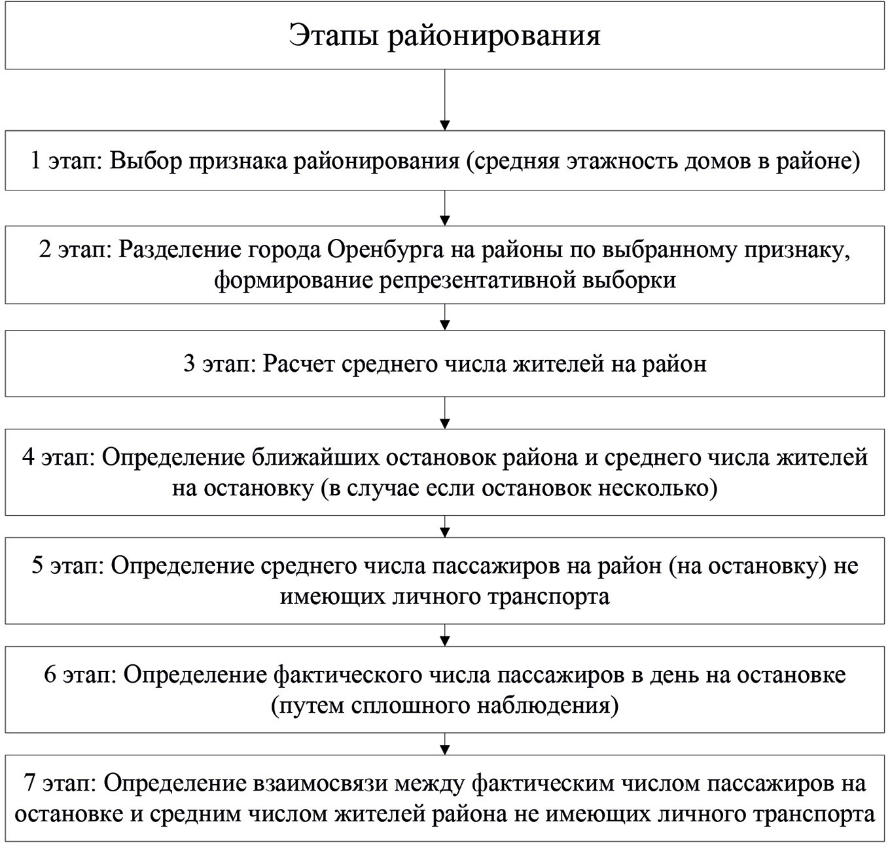

Рис. 1. Этапы районирования

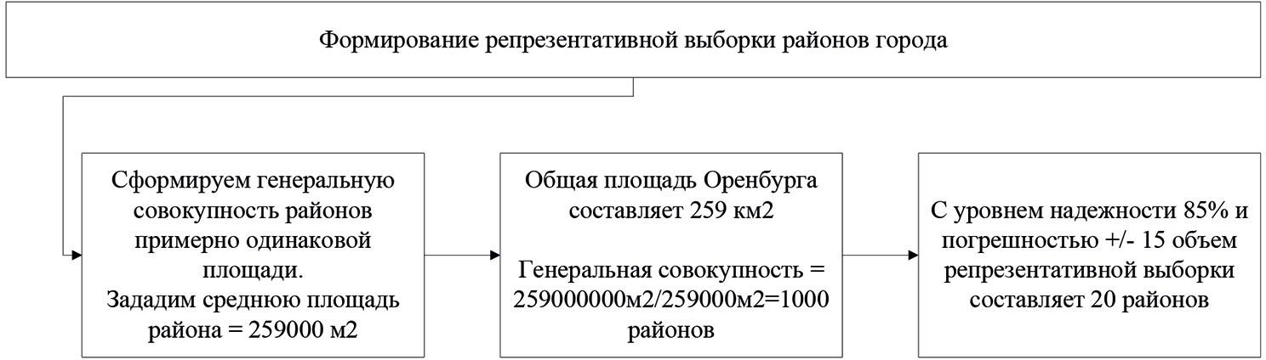
Рис. 2. Формирование репрезентативной выборки

Таким образом, на втором этапе районирования сформировано 20 районов, расположенных в разных частях города Оренбурга с це- лью проведения исследования.
На третьем этапе районирования необходимо рассчитать сред- нее число жителей на район. Так как, выбранные районы имеют при- вязку только к одной остановке, то третий и четвертый этапы выпол- няются в совокупности.
Для расчета среднего числа жителей на район определяем сле- дующие показатели:
- Д – число однотипных домов в районе;
- Э – число этажей в домах;
- К – число квартир на этаж;
- Ч – число человек в среднем на квартиру;
- П – число подъездов в домах.
Расчет среднего числа жителей на район определяем по формуле 1.

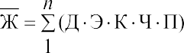
(1)
где п – это количество групп однотипных домов в районе.
Представим результаты расчета среднего числа жителей по рай- онам (табл. 1).
Таблица 1
Результаты расчета среднего числа жителей на район

Номер района | Среднее число жителей на район | Номер района | Среднее число жителей на район | Номер района | Среднее число жителей на район | Номер района | Среднее число жителей на район
1 | 2334 | 6 | 1400 | 11 | 11592 | 16 | 6476
2 | 3216 | 7 | 996 | 12 | 8928 | 17 | 1776
3 | 15336 | 8 | 460 | 13 | 5544 | 18 | 1744
4 | 672 | 9 | 2796 | 14 | 13932 | 19 | 8280
5 | 1200 | 10 | 2456 | 15 | 13212 | 20 | 5856

Так как районы привязаны каждый к одной остановке, то сред- нее число жителей на район совпадает с числом жителей района на одну остановку.
На пятом этапе районирования определим среднее число жите- лей на район не имеющих личного транспорта.
По данным статистики за 2017 год. На 1000 человек населения Оренбурга и Оренбургской области приходится 360 автомобилей. Соответственно для расчета среднего числа жителей на район не имеющих личного транспорта, используем формулу 2.

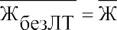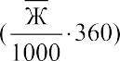(2)

Жители района, не имеющие личного транспорта являются по- тенциальными потребителями транспортных услуг по регулярным пассажирским автомобильным перевозкам.
На 6 этапе путем сплошного наблюдения по остановкам опреде- ляем фактическое число пассажиров в день на остановках выбран- ных районов, для сопоставления данных.
Представим наглядно данные по расчетным показателям сред- него числа жителей на остановку не имеющих личного транспорта и фактическим показателям числа пассажиров на остановках в день (табл. 2).
Таблица 2
Расчетные и фактические показатели среднего числа жителей на остановку в день

Номер района | Среднее кол-во этажей в домах | Наименование остановок | Площадь, кв.м. | Фактичес- кое число пассажиров на остановке в день | Число пассажиров не имеющих личного транспорта и нуждающихся  в регулярных маршрутах
1 | 3,1 | Постникова | 170000 | 520 | 746,88
2 | 3 | Чкалова | 200000 | 3888 | 2058,24

Окончание табл. 2

Номер района | Среднее кол-во этажей в домах | Наименование остановок | Площадь, кв.м. | Фактичес- кое число пассажиров на остановке в день | Число пассажиров не имеющих личного транспорта и нуждающихся  в регулярных маршрутах
3 | 10,1 | ДК Газовик | 156500 | 3504 | 3271,68
4 | 1 | Кичигина | 140000 | 768 | 430,08
5 | 1 | Октябрьская | 192500 | 1152 | 768
6 | 1 | Мичурина | 202000 | 960 | 896
7 | 2,9 | Завод РТИ | 175000 | 1656 | 996
8 | 1 | Дом одежды | 189200 | 1568 | 486,4
9 | 1,2 | Луговая | 209000 | 2496 | 1789,44
10 | 1,4 | Восточная | 208500 | 2192 | 1571,84
11 | 15,4 | Гаранькина | 205500 | 2688 | 2472,96
12 | 14,6 | 19-й  микрорайон | 206400 | 3584 | 2856,96
13 | 11,4 | 18-й  микрорайон | 206000 | 1680 | 1774,08
14 | 8,9 | МЖК | 210000 | 3088 | 4458,24
15 | 7,4 | Энергия | 135600 | 4992 | 4227,84
16 | 6,07 | ДК Россия | 302000 | 3264 | 2072,32
17 | 4,88 | ТК Максимум | 151000 | 240 | 1136,64
18 | 1 | Меновой двор | 200700 | 2448 | 1116,16
19 | 6,54 | Туркестанская | 175800 | 1680 | 1766,4
20 | 11,14 | Армада | 324000 | 5280 | 3747,84

С величиной достоверности аппроксимации равной 0,6968 вы- ведено уравнение зависимости фактического числа пассажиров на остановке в день «y» от среднего числа жителей района не имеющих личного транспорта «x»:
y = 0,7229x + 209,94 (3)
Представим взаимосвязь между фактическим числом пассажи- ров на остановке в день и средним числом жителей района не име- ющих личного транспорта (рис. 3).
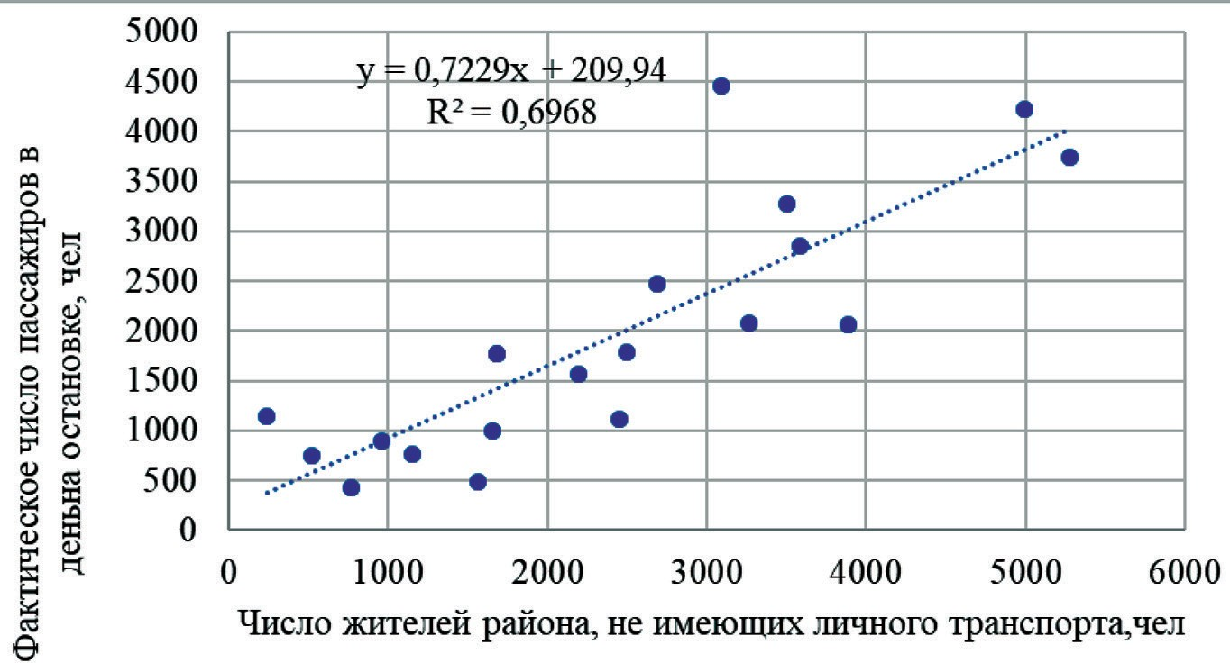
Рис. 3. График зависимости между фактическим числом пассажиров на остановке в день и числом жителей района
не имеющим личного транспорта

Таким образом, используя описанную выше методику мож- но найдя расчетные данные по районам города определить ожидае- мое фактическое число пассажиров на остановках районов в день. Можно утверждать, что гипотеза о возможность упростить первый этап фрактального анализа, то есть подсчет количества пассажи- ров на остановках в день, с помощью районирования города верна. А значит трудоемкий процесс сплошного наблюдения можно заме- нить менее трудоемким процессом расчета данных о пассажирах на остановках, с помощью выведенной формулы.

Литература
- Высоцкая А. А. Методы управления улично-дорожной сетью и оказа- ние качественных государственных услуг // Известия Иркутской государствен- ной экономической академии, 2008. № 5. С. 75–78.
- Петров А. И., Ташланов Е. С. Фрактальная концепция оптимизации маршрутной системы городского общественного транспорта // Автотранспортное предприятие, 2013. № 5. С. 30–35.
- Тучков В. А. Типология городских районов и её учёт в стратегическом планировании // Региональное развитие, 2016. № 6. С. 19.

УДК 338.47 : 656.02
Максим Андреевич Филипкин,  магистр  (Рязанский государственный агротехнологический университет имени П. А. Костычева)  E-mail: martinyshkin@mail.ru | Maxim Andreevich Filipkin,  master (Ryazan State Agrotechnological University Named after P. A. Kostychev) E-mail: martinyshkin@mail.ru

ОЦЕНКА ПРОЦЕССА ВЫПОЛНЕНИЯ ПЕРЕВОЗОК ПАССАЖИРОВ АВТОТРАНСПОРТНЫМИ ПРЕДПРИЯТИЯМИ: ЭКОНОМИЧЕСКИЙ АСПЕКТ

ASSESSMENT OF THE PROCESS OF PASSENGER TRANSPORTATION
BY ROAD ENTERPRISES: ECONOMIC ASPECT

Результаты работы парка подвижного состава любой АТП оцениваются системой технико-эксплуатационных показателей, характеризующих коли- чество и качество этой работы. Их можно условно разделить на две большие группы. С помощью технико-эксплуатационных показателей первой груп- пы оценивают степень использования подвижного состава. Динамика уров- ня технико-эксплуатационных показателей может быть вызвана рядом при- чин, как зависящих, так и не зависящих от производственно-хозяйственной деятельности АТП. Умение выявить существенные факторы и определить их влияние, владение методиками оценки и расчета являются обязательны- ми в работе аналитика. Помимо этого его деятельность вскрывает внутри- производственные ресурсы, устраняет отрицательное воздействие внутрен- них факторов.
Ключевые слова: автотранспортное предприятие, перевозка пассажиров, оценка процесса, экономический аспект, эксплуатационная скорость.

The results of the rolling stock fleet of any ATE is evaluated by a system of technical and operational indicators characterizing the quantity and quality of this work. They can be divided into two large groups. With the help of technical and operational indicators of the first group assess the degree of use of rolling stock. The dynamics of the level of technical and operational indicators can be caused by a number of reasons, both dependent and independent of the production and eco- nomic activities of the ATE. The ability to identify significant factors and determine their impact, possession of methods of evaluation and calculation are mandatory in

the work of the analyst. In addition, its activities reveal intra-production resources, eliminates the negative impact of internal factors.
Keywords: automobile transport enterprise, passenger transportation, process assessment, economic aspect, operational speed.

Работа аналитика в АТП, осуществляющей пассажирские перевоз- ки, методически мало отличается от аналитической работы в грузовой автотранспортной организации. Кратко рассмотрим последователь- ность этапов анализа перевозок пассажиров рейсовыми автобусами.
- Проводят сравнение общих базисных итогов и отчетных дан- ных о числе перевезенных пассажиров и пассажирообороте, оцени- вая влияние выполнения задания на отдельных маршрутах на общие результаты организации (табл. 1). [1]
Таблица 1
Выполнение плана перевозок пассажиров автобусами на отдельных маршрутах и в целом по предприятию

Номер марш- рута | Число перевезенных пассажиров, тыс. чел.
 | плановое | отчетное
 |  | Всего | В пределах плана | Сверх плана | Не предусмотрено планом
1 | 950,2 | 942,7 | 942,7 | – | –
2 | 1122,7 | 1122,7 | 1122,7 | – | –
3 | 899,4 | 917,3 | 899,4 | 17,9 | –
4 | 1211,6 | 1187,9 | 1187,9 | – | –
5 | 1005,3 | 839,7 | 839,7 | – | –
6 | 1081,0 | 1089,9 | 1081,0 | 8,9 | –
7 | – | 2541,1 | – | – | 254,1
Итого | 6270,2  (100,0) | 6354,3  (101,3) | 6073,4  (96,9) | 26,8  (0,4) | 254,1  (4,0)

Примечание. В скобках указаны итоговые данные в процентах. Подобные таблицы можно составлять по пассажирообороту, доходам и т. п.

Изменение пассажирооборота на маршрутах вызывается многими факторами: вводом в действие или ликвидацией маршрутов для ра- боты на них других видов транспорта (метро, троллейбус, трамвай); изменением расселенности жителей в связи с застройкой новых райо- нов, рисками недостаточной обеспеченности АТП подвижным соста- вом; изменением конфигурации сети автобусных маршрутов и др. [2] В отношении данных, приведенных в таблице 1, можно сделать следующие выводы: объем перевозок в АТП выполнен на 101,3 %, но в рамках плана – лишь на 96,9 %. Особое внимание следует обра- тить на маршруты № 1, 4 и 5, где план не выполнен. На маршрутах
№ 3 и 6 обеспечено перевыполнение плана. На маршруте № 2 пла- новое задание выполнено полностью. Кроме того, в отчетном пери- оде открыт новый маршрут – № 7, на котором 254 тыс. человек (4 %) перевезены вне задания.
- Далее проводят анализ соответствия маршрутному расписа- нию рейсов автобусов (табл. 2). [3]
Таблица 2
Выполнение запланированных рейсов

Номер маршрута | План | Отчет
 |  | Общее количество | Процент выпол- нения плана | В том числе по расписанию
 |  |  |  | Количество | Процент выполнения
1 | 19004 | 17140 | 90,2 | 17022 | 89,6
2 | 22454 | 21590 | 96,2 | 20790 | 92,6
3 | 17988 | 17986 | 100,0 | 17900 | 99,5
4 | 24232 | 22844 | 94,3 | 22800 | 94,1
5 | 20106 | 15550 | 77,3 | 12240 | 60,9
6 | 21620 | 22243 | 102,9 | 21600 | 99,9
7 | – | 4887 | – | 4880 | –

Итого | 125404 | 122240 | 97,5 | 117232 | 93,5

Например, выполнение запланированных рейсов в АТП соста- вило 97,5%, но правильнее оценивать работу автобусного обслужи- вания по уровню соблюдения маршрутного расписания, %, равному ( 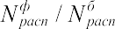)100, где 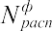 и 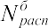 – фактическое (отчетное) и базис- ное (плановое) количество рейсов, выполненных по расписанию.
Расчеты показали, что по расписанию выполнено лишь 93,5 % рейсов. Наибольшее количество невыполненных рейсов по расписа- нию на маршруте № 5 (60,9 %). Уровень соблюдения маршрутного расписания ниже среднего по АТП (93,5 %) отмечен на маршрутах
№ 1 (89,6 %) и 2 (92,6 %). [4]
- И наконец, оценивают уровни показателей, характеризующих использование автобусов, и результаты перевозочного обслужива- ния, а затем определяют степень их влияния на пассажирооборот.
Для автобусного парка пассажирооборот Рп, пасс.-км, за опре- деленный период равен:
Pп = Tн ∙ Vэ ∙ β ∙ qв ∙ γв ∙ Aсп αв ∙ Дк
где Тн – продолжительность работы автобуса в наряде, ч; Vэ – средняя эксплуатационная скорость, км/ч; β — коэффициент использования пробега; qвв – вместимость автобуса, число пассажиров;γв – коэффи- циент использования вместимости; Асп – среднесписочное число ав- тобусов; αв – коэффициент выпуска автобусов на линию; Дк – число календарных дней в анализируемом периоде. [5]
Так как среднесуточный пробег автобуса равен Lсут = Tн∙Vэ, то:
Pп = Lсут∙ β ∙ qв ∙ γв ∙ Aсп αв ∙ Дк
Все факторы, от которых зависят уровни указанных показателей, будут влиять через них на выполнение плана перевозки пассажиров. Средняя продолжительность работы в наряде в автобусных пар-
ках зависит от пассажирооборота на обслуживаемых маршрутах, его колебаний в течение суток, протяженности маршрутов, продолжи- тельности рабочего дня и количества смен работы водителя и т. д. По плану Тн определяется маршрутным расписанием. Время в наря-

де состоит из продолжительности работы автобуса на маршруте Тм
и времени, затрачиваемого на нулевые пробеги Т₀:
Тн = Тм + Т0 .
Продолжительность работы на маршруте в течение смены вклю- чает в себя ряд составляющих:
Тм = tдв + tп-в + tз + tк,
где tдв – продолжительность движения автобуса на маршруте; tп-р – продолжительность простоев на остановочных пунктах для посад- ки-высадки пассажиров; tз – продолжительность задержек, связан- ных с организацией дорожного движения; tк – продолжительность простоев в конечных пунктах маршрута. [6]
При анализе продолжительности работы автобусов на линии по отдельным маршрутам необходимо обращать внимание на степень вне- дрения оптимальных маршрутных схем, на совершенствование рас- писаний их движения с учетом сложившихся пассажиропотоков. [7] Эксплуатационная скорость на отдельных маршрутах зависит от множества учитываемых и неучитываемых факторов: ширины проезжей части дороги, наличия уклонов и поворотов на трассе, качества дорож- ного покрытия, количества перекрестков, наличия пешеходных перехо- дов, числа светофоров, количества остановочных пунктов, протяженно- сти маршрута, его конфигурации, величины пассажиропотока и пр. [8] На практике при планировании эксплуатационной скорости на конкретном маршруте поступают следующим образом. Техническую скорость движения автобуса на каждом маршруте нормируют опыт- ным или расчетным путем исходя из конкретных дорожных эксплу- атационных условий на различных участках дорог. Затем, зная про- должительность простоя автобуса на промежуточных и конечных пунктах, устанавливают эксплуатационную скорость. Обычно отстой автобусов на конечных пунктах зависит от видов перевозок, време-
ни суток, числа автобусов и водителей.
На пассажирском транспорте применяется также величина, име- нуемая средней скоростью сообщения Vc, которая характеризует ско- рость доставки пассажиров к месту назначения. Ее находят отноше-

нием пути L, пройденного автобусом, к времени, затраченному на движение, а также на простои для посадки и высадки пассажиров на остановочных пунктах:

Среднюю скорость сообщения на маршруте при планировании находят делением его длины на среднюю продолжительность дви- жения между конечными остановочными пунктами. [9]
Для повышения уровня обслуживания пассажиров немаловажно использовать автобусы такой вместимости, которая наиболее целесо- образна для освоения определенного пассажиропотока. Вместимость автобуса зависит от его конструкции и является постоянной величиной. На внутригородских перевозках – это количество мест для сидения и стояния; при междугородных перевозках и у так называемых заказ- ных автобусов – число мест только для сидения. На среднюю вмести- мость одного автобуса влияет структура подвижного состава автобус- ного парка, которая, в свою очередь, определяется видом перевозок. Специфика обслуживания пассажиров заключается в частой сме-
не пассажиропотоков и вследствие этого неодинаковой потребно- сти в автобусах в течение суток, в разные дни недели и сезоны года. Иногда возникает необходимость в разработке 10...15 расписаний на один маршрут, тогда как в АТП может оказаться только 6...7 распи- саний. Бывают случаи, когда на маршруте в течение ряда лет приме- няется одно и то же расписание. Это приводит к ухудшению исполь- зования автобусов и снижению качества обслуживания пассажиров. Составление расписаний – это трудоемкий и продолжительный про- цесс. Поэтому дальнейшее улучшение работы автобусов немыслимо без применения компьютерной техники, с помощью которой должны рассчитываться расписания движения автобусов, составляться схе- мы их маршрутов. [3]
Влияние технико-эксплуатационных показателей на выполне- ние плана перевозок пассажиров рассчитывают с помощью способа цепных подстановок или способа исчисления разниц. При расчетах следует помнить, что между технико-эксплуатационными показате- лями и пассажирооборотом существует прямо пропорциональная

зависимость. Это обстоятельство сводит к минимуму все аналити- ческие вычисления. При анализе объема перевозок пассажиров Qп, число человек, применяют следующую формулу:
Qп = Tн ∙ Vэ ∙ β ∙ qв ∙ γв ∙ Aсп αв ∙ Дк / lпп,
где lпп – средняя дальность поездки пассажира, км. [5]
Литература
- Андреев К. П., Бышов, Н. В. Борычев С. Н., Горячкина И. Н., Конычева Н. А., Мартынушкин А. Б., Терентьев В. В., Шемякин А. В., Федоскина И. В. Экономическое обоснование эффективности и качества пас- сажирский перевозок автомобильным транспортом: Монография. Курск, 2019. 129 с.
- Бышов Н. В. Лунин Е. В., Межорин Е. А., Мартынушкин А. Б., Конычева Н. А., Федоскина И. В. Экономическая эффективность деятельно- сти автодорожного комплекса Рязанской области. Экономика и оценка эффек- тивности и качества пассажирских перевозок в автотранспортном предприя- тии: Учебное пособие. Рязань, 2014. 371 с.
- Бышов Н. В., Борычев С. Н., Мартынушкин А. Б., Шемякин А. В., Андреев К. П., Терентьев В. В. Экономическая эффективность, оценка каче- ства и совершенствование управления пассажирскими перевозками в регио- не. Экономические основы функционирования предприятий автомобильного транспорта: Учебное пособие. Рязань, 2019. 326 с.
- Конычева Н. А., Мартынушкин А. Б., Андреев К. П., Терентьев В. В. Методика оценки уровня качества автотранспортного обслуживания / Бюллетень транспортной информации. 2019. № 6 (288). С. 22–26.
- Астраханцева А. С., Мартынушкин А. Б. Экономический анализ вли- яния технико-эксплуатационных показателей на отчетные данные объе- ма перевозок / В сб.: Актуальные вопросы применения инженерной науки: Материалы международной студенческой научно-практической конферен- ции. 2019. С. 215–219.
- Чеканов О. С., Мартынушкин А. Б. Экономическая оценка выполнения перевозок пассажиров / В сб.: Актуальные вопросы применения инженерной науки: Материалы международной студенческой научно-практической конфе- ренции. 2019. С. 306-–312.
- Бышов Н. В. Лунин Е. В., Межорин Е. А., Мартынушкин А. Б., Конычева Н. А., Федоскина И. В. Экономическая эффективность деятельно- сти автодорожного комплекса Рязанской области. Экономика и оценка эффек- тивности и качества пассажирских перевозок в автотранспортном предприя- тии: Учебное пособие. Рязань, 2014. 371 с.
- Аникин Н. В., Горячкина И. Н., Мартынушкин А. Б., Подъяблонский А. В., Терентьев В. В. Анализ методик оценки социально-экономического эффекта

пассажирских перевозок автомобильным транспортом / Транспортное дело России. 2019. № 4. С. 66–70.
- Мартынушкин А.Б. Совершенствование амортизационной стратегии и экономическая оценка качества сельскохозяйственных машин / Ученые запи- ски Санкт-Петербургского имени В.Б. Бобкова филиала Российской таможен- ной академии. 2018. № 1 (65). С. 55–57.

УДК 656.13
Виталий Викторович Холоша, магистр  Людмила Семеновна Трофимова, канд. техн. наук, доцент (Сибирский государственный  автомобильно-дорожный университет)  E-mail: xoxol.96@mail.ru, trofimova_ls@mail.ru | Vitaliy Viktorovich Kholosha,  master Lyudmila Semenovna Trofimova, PhD of Sci. Тe., Associate Professor (Siberian State Automobile  and Highway University)  E-mail: xoxol.96@mail.ru, trofimova_ls@mail.ru

ВЛИЯНИЕ ПЛАНИРОВАНИЯ РАБОТЫ АВТОТРАНСПОРТНОГО ПРЕДПРИЯТИЯ
НА ФУНКЦИОНИРОВАНИЕ ЛОГИСТИЧЕСКОЙ СИСТЕМЫ АГРОПРОМЫШЛЕННОГО КОМПЛЕКСА

INFLUENCE OF WORK PLANNING OF A MOTOR VEHICLE ENTERPRISE
ON THE FUNCTIONING OF A LOGISTIC SYSTEM OF AGRICULTURAL COMPLEX

В статье сделан акцент на основную задачу автотранспортного предпри- ятия, которая заключается в бесперебойной перевозке всех грузов в логисти- ческой системе агропромышленного комплекса. Выполнение поставленной задачи реализуется благодаря своевременному и качественному выполнению технического обслуживания в установленном объеме, а так же применение научно обоснованных методов планирования перевозочной деятельности. В статье представлены результаты влияния планирования работы подвижного состава на функционирование логистической системы агропромышленного комплекса, согласно которым был произведен расчет затрат на перевозку про- дукции животноводства.
Ключевые слова: логистическая система, автотранспортное предприятие, подвижной состав, техническое обслуживание и ремонт, агропромышленный комплекс, продукция животноводства.

The article focuses on the main task of the trucking company, which is the un- interrupted transportation of all goods in the logistics system of the agro-industri- al complex. The fulfillment of the task is realized due to the timely and high-qual- ity implementation of maintenance in the prescribed amount, as well as the use of scientifically based methods of planning transportation activities. The article pres-

ents the results of the impact of rolling stock work planning on the functioning of the agribusiness logistics system, according to which the calculation of the cost of transportation of livestock products was made.
Keywords: logistics system, trucking company, rolling stock, maintenance and repair, agro-industrial complex, livestock products.

В условиях текущего кризиса и санкционного давления, эффек- тивность производственно-хозяйственной деятельности многих пред- приятий значительно снизилась. В первую очередь санкции были направлены на АПК Российской Федерации, но в условиях продук- тового эмбарго сформировались благоприятные условия для разви- тия бизнеса в сфере АПК и пищевой промышленности, в связи с чем, компании стремятся как можно быстрее занять еще свободные ниши. Слабая конкуренция и существующая государственная поддержка от- расли дала отечественным предприятиям максимально благоприят- ные условия для развития [1].
Омская область – высокоразвитый сельскохозяйственный реги- он. Благодаря благоприятным почвенным условиям южных районов области, хорошие показатели дает выращивание пшеницы, ржи, яч- меня, овса. Развито мясо-молочное животноводство, птицеводство. По выпуску зерна, мяса и молока Омская область находится в пер- вой десятке региональных производителей Российской Федерации. Сельское хозяйство, как и любую другую отрасль производства, невозможно представить без грузовых перевозок. Сельское хозяйство относится к числу отраслей, имеющих значительную номенклатуру грузов, которые нуждаются в перевозке. Для автотранспортного об- служивания агропромышленного комплекса необходимо применение научных исследований по планированию перевозок с учетом взаи- мосвязи коммерческой и технической эксплуатации автотранспорт-
ного предприятия (АТП).
Планирование перевозок грузов для обеспечения деятельности аг- ропромышленного комплекса любого региона Российской Федерации является сложным процессом, который определяет работу и отноше- ния отправителей, получателей грузов и АТП.
Деятельность логистической системы агропромышленного ком- плекса обеспечивается работой сельскохозяйственных производствен- ных кооперативов, которые создаются в соответствии с Гражданским

кодексом Российской Федерации и Федеральным законом «О сель- скохозяйственной кооперации». Состав и структура производимой продукции одного из предприятий агропромышленного комплекса Омской области включает продукция животноводства – 67 %, про- дукция растениеводства – 25 %, прочая продукция – 8 %.
Основной отраслью специализации рассматриваемого пред- приятия агропромышленного комплекса является животноводство: производство молока – 40 %, и производство мяса крупного рогато- го скота – 27 %.
Процесс производства молока (доения коров) является слож- ным процессом, поэтому автоматизация процесса производства не- обходима для повышения качества и объема производимой продук- ции. Государственные программы по поддержке сельхозпредприятий способствуют этому. Так на рассматриваемом предприятии вводит- ся в эксплуатацию автоматизированная доильная установка типа
«Карусель». Использование данной установки позволяет автомати- зировать процесс производства молока путем непрерывного поточ- ного доения коров. Так же установка позволяет транспортировать выдоенное молоко в молочное помещение, фильтровать, охлаждать и подавать его в емкость для хранения. Производство продукции жи- вотноводства напрямую зависит от качества и объемов продукции растениеводства. Продукция растениеводства во многом определя- ет объем конечного продукта.
Логистическая система агропромышленного комплекса на при- мере рассматриваемого предприятия, включает в себя предприятие агропромышленного комплекса, АТП, входящий и выходящий мате- риальные потоки, и потребителей продукции.
Для каждого элемента представленной логистической систе- мы определены собственные задачи, правильное выполнение кото- рых позволяет в конечном итоге получить максимальную прибыль для предприятия и региона в целом. В рассматриваемом предприя- тии АТП в логистической системе является основным элементом, в задачи которого входит осуществление бесперебойной перевозки всех грузов, согласно производственному процессу. В основе беспе- ребойной работы АТП лежит своевременное и качественное выпол- нение технического обслуживания в установленном объеме, а так же

применение научно обоснованных методов планирования перевоз- очной деятельности.
«Особая роль в логистической системе агропромышленного комплекса отводится АТП. Эффективное использование подвижно- го состава в текущем режиме позволит обеспечить переход точки прибыльности из процессов физической перевозки в область транс- портно-логистических услуг» [2].
«В современных условиях АТП рассматривается как объект, при функционировании которого концепция логистики реализуется в семи правилах логистики, в частности, нужный продукт (1) необходимого уровня качества (2) в необходимом количестве (3) доставлен нужно- му потребителю (4) в нужное время (5) в нужное место (6) с мини- мальными затратами (7)» [3].
Текущее планирование грузовых автомобильных перевозок в АТП направлено на улучшение использования имеющихся транспортных мощностей. Практика текущего планирования грузовых автомобиль- ных перевозок определяется состоянием системы и функционирова- нием системы. Состояние системы характеризуется внутренними, только ей присущими свойствами, имеющими устойчивый харак- тер, а именно величина и структура системы, т. е. размеры и харак- терные, с точки зрения назначения системы, свойства отдельных её элементов. Функционирование системы представляет собой текущую реализацию в конкретных условиях внешней среды представляемых данным состоянием возможностей для осуществления функций си- стемы, ради которых она создана.
«Учитывая, что планирование является неотъемлемой частью де- ятельности АТП и решение вопросов текущего планирования направ- лено на улучшение использования имеющихся транспортных мощ- ностей в современных условиях, особую актуальность приобретают вопросы планирования перевозок грузов для обеспечения деятельно- сти логистической системы агропромышленного комплекса» [4, 5]. Использование концепции логистики с применением системного подхода, представляющего собой методологию исследования объек- тов как систем, то есть как целостного множества взаимосвязанных элементов, формирует подход к описанию эффективного использо-
вания подвижного состава АТП в текущем режиме.

Рассмотрение АТП как большой системы при наличии процесса перевозок грузов и процесса технического обслуживания и текущего ремонта подвижного состава автомобильного транспорта предпола- гает выделение признаков системности: структурированность, взаи- мосвязанность составляющих ее частей, подчиненность всей систе- мы определенной цели и других.
Это позволило выполнить планирование работы АТП при пере- возке молока для обеспечения деятельности логистической системы агропромышленного комплекса Омской области. В табл. 1 представ- лены технико-эксплуатационные показатели работы подвижного со- става за год при перевозке продукции животноводства (молока) по- требителям, молочному комбинату, маслосыркомбинату согласно плановым объемам.
Таблица 1
Результаты расчетов плановых технико-эксплуатационных показателей работы подвижного состава за год

Показатель | Значения
Грузополучатель | Потребители |  | Молочный ком- бинат |  | Маслосырком- бинат
Марка автомобиля | КамАЗ- 53215+ СЗАП-8357 | КамАЗ- 53215+ Ц-86111 | КамАЗ- 53215 | КамАЗ- 53215 | КамАЗ- 53215 | КамАЗ- 53215
Количество подвижного состава, ед. | 1 | 1 | 1 | 1 | 1 | 1
Количество водителей, чел. | 1 | 1 | 1 | 1 | 1 | 1
Годовой пробег, км. | 149968 |  | 171808 |  | 206752
Объем перевозок, т. | 6339,0 |  | 3317,5 |  | 3436,0
Грузооборот, т·км. | 1305850,0 |  | 782929,1 |  | 975817,8
Автомобиле-часы работы, ч. | 4182,3 |  | 4312,0 |  | 4368,0
Количество ездок, ед. | 364 |  | 364 |  | 364

Результаты расчета плановых показателей выполнения техниче- ского обслуживания и ремонта представлены в табл. 2.
Таблица 2
Результаты расчетов плановых показателей выполнения технического обслуживания и ремонта

Показатель | Значения по маркам подвижного состава
 | КамАЗ- 53215+ СЗАП- 8357 | КамАЗ- 53215+ Ц-86111 | КамАЗ- 53215 | КамАЗ- 53215 | КамАЗ- 53215 | КамАЗ- 53215
Количество ТО-1, ед. | 26 | 26 | 30 | 30 | 36 | 36
Количество ТО-2, ед. | 9 | 9 | 10 | 10 | 12 | 12
Трудоемкость ТО-1, чел·ч. | 221,9 | 221,9 | 172,9 | 172,9 | 208,1 | 208,1
Трудоемкость ТО-2, чел·ч. | 304,8 | 304,8 | 245,8 | 245,8 | 295,8 | 295,8
Трудоемкость ТР, чел·ч. | 1581,6 | 1581,6 | 1466,8 | 1466,8 | 1765,1 | 1765,1
Общая трудоемкость, чел·ч. | 2143 | 2143 | 1925 | 1925 | 2317 | 2317

В статье представлены результаты влияния работы АТП на функ- ционирование логистической системы агропромышленного комплек- са, согласно которым был произведен расчет затрат на перевозку про- дукции животноводства.
Расчет эксплуатационных затрат производился по следующим статьям: фонд оплаты труда, отчисления на социальные нужды, то- пливо, смазочные и эксплуатационные материалы, техническое об- служивание и ремонт подвижного состава, амортизация подвижного состава, восстановление износа и ремонт шин, накладные расходы. Плановая прибыль при перевозке молока в результате планирования составила 18755634 руб.

Литература
- Федеральная целевая программа «Транспортная стратегия Российской Федерации на период до 2030 года»: утв. Распоряжением Правительства РФ от 22 ноября 2008 г. № 1734-р. – М.: Информавтодор, 2008. – 136 с.
- Миротин Л. Б. Транспортная логистика / Л. Б. Миротин, В. А. Гудков и др.; под ред. Л. Б. Миротина. – М.: Экзамен, 2003. – 512 с.
- Трофимова Л. С. Современное состояние практики и теории гру- зовых автомобильных перевозок в текущем планировании: монография / Л. С. Трофимова.– Омск: СибАДИ, 2014. – 123 с.
- Холоша В.В. Результаты планирования перевозок грузов для обеспе- чения деятельности логистической системы агропромышленного комплекса / В. В. Холоша // Фундаментальные и прикладные исследования молодых учё- ных: сб. трудов конференции. – Омск: СибАДИ, 2019. – С. 133 –137
- Рыбаков О. Е. Агропромышленный комплекс России в условиях санк- ционного давления // Молодой ученый. – 2017. – № 22. – С. 288–293. – Режим доступа: https://moluch.ru/archive/156/44030/ (дата обращения: 03.11.2019).

УДК 656.072-05
Дарья Александровна Холявка, магистр  (Санкт-Петербургский государственный архитектурно-строительный университет)  Email: holy-daria@yandex.ru | Daria Aleksandrovna Kholiavka,  master  (Saint Petersburg State University of Architecture and Civil Engineering) Email: holy-daria@yandex.ru

МОДЕЛЬ ОЦЕНКИ КАЧЕСТВА ТРАНСПОРТНОГО ОБСЛУЖИВАНИЯ ТУРИСТОВ КРУИЗНЫХ СУДОВ, ПРИБЫВАЮЩИХ
В ПАССАЖИРСКИЙ ПОРТ «МОРСКОЙ ФАСАД»

QUALITY ASSESSMENT MODEL
OF TRANSPORT SERVICE FOR CRUISE TOURISTS ARRIVING IN «MARINE FACADE» PASSENGER PORT

В статье обосновывается необходимость разработки модели качества транспортного обслуживания туристов в городе Санкт-Петербург, приводится статистика пассажиропотоков порта «Морской Фасад», раскрывается понятие
«транспортное обслуживание пассажиров», приводится классификация мето- дов оценки качества транспортного обслуживания туристов. Предлагается раз- работка интегральной модели качества транспортного обслуживания туристов на основе дифференциального метода, в том числе предложена группа пока- зателей (надежность, информативность, доступность и комфортность), на ос- нове которых представляется целесообразным проведение оценки качества.
Ключевые слова: пассажирские перевозки, качество услуг, транспортное обслуживание туристов, методы оценки качества, показатели качества транс- портного обслуживания.

The article substantiates the need to develop a quality assessment model of tourist transport services in St. Petersburg, provides statistics on passenger traffic of «Marine Facade» port, reveals the concept of «passenger transport services» and provides a classification of methods for assessing the quality of tourist transport ser- vices. It is proposed to develop an integrated model of transport services quality for tourists based on the differential method, including the proposed group of indica- tors (reliability, informativeness, accessibility and comfort) on the basis of which a quality assessment would be appropriate.
Keywords: passenger transportation, quality of services, transport services for tourists, quality assessment methods, quality indicators of transport services.

Транспорт является одним из важнейших компонентом обеспече- ния деловых, культурных и туристских поездок населения. На транс- портные услуги приходится основная доля в структуре цены тура. В зависимости от продолжительности, дальности путешествия эта доля колеблется от 20 до 60 % [3]. Одновременно с этим, в послед- ние годы в Санкт-Петербурге и Ленинградской области растут пас- сажиропотоки на морском транспорте, что объясняется как развити- ем соответствующей инфраструктуры, так и упрощением визового режима для пассажиров круизных и паромных сообщений.
За период 2011–2015 гг. количество пассажиров круизных судов, прибывающих в порт «Морской Фасад», увеличилось на 19,5 % до 482,4 тыс. чел [1]. За навигационный период 2018 года круизными судами было перевезено 623 166 пассажиров, а суммарно за 10 лет работы состоялось более 2,5 тысяч судозаходов, а суммарный пасса- жиропоток превысил 4,6 миллиона человек [2].
Однако в соответствии со Стратегией развития транспортной системы Санкт-Петербурга и Ленинградской области на период до 2030 года выделяется ряд следующих проблем в транспортном об- служивании портов, расположенных на территории города и области:
- низкая транспортная доступность пассажирских терминалов морских портов,
- отсутствие прямых беспересадочных связей между порта- ми и аэропортом «Пулково», железнодорожными, автобусными и речными вокзалами,
- заторы на пути следования туристов к достопримечательно- стям Санкт-Петербурга, что приводит к низкому уровню возвратности туристов [1].
Таким образом, представляется необходимым более глубокое рассмотрение вопроса проведения оценки качества транспортного обслуживания порта «Морской Фасад» городским наземным транс- портом. Помимо всего прочего, стремление к установлению высокого качества организации транспортного обслуживания пассажиров будет способствовать повышению привлекательности Санкт-Петербурга как объекта для туризма, что, в свою очередь, поспособствует по- полнению городского бюджета и улучшению общего экономическо- го состояния города.

В соответствии с распоряжением Министерства транспорта Российской Федерации от 31.01.2017 г. № НА-19-р, под транспорт- ным обслуживанием населения и других пользовательских групп (туристов, гостей) понимается выполнение работ по осуществлению перевозок пассажиров и багажа автомобильным транспортом и го- родским наземным электрическим транспортом по маршрутам регу- лярных перевозок [4].
В соответствии научными исследованиями Войт М.Н. была опре- делена следующая классификация методов оценки качества обслу- живания туристов, которая представлена на рис 1.
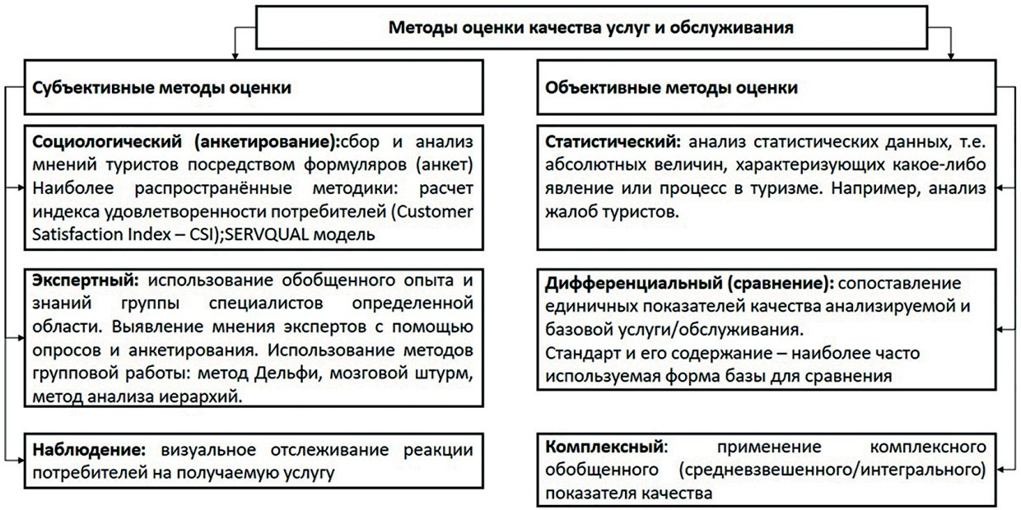
Рис. 1 Методы оценки качества услуг и обслуживания

В результате исследования было отмечено, что на практике специ- алистами, оценивающими качество товаров и услуг, применяются следующие методы: дифференциальный, комплексный, а также сме- шанный метод, сочетающий в себе оба вышеуказанных метода [6].
В рамках исследования Керкко Ванханен и Джари Курри, про- веденного в Финляндии в 2006 г, было отмечено, для оценки удов- летворенности пассажиров качеством оказываемых услуг могут ис- пользоваться исследования удовлетворенности клиентов и другие исследования, в ходе которых респондентов просят оценить различ- ные факторы обслуживания по определенной шкале. Также согласно

результатам исследования, наибольшее влияние на общее качество транспортного обслуживания оказывает группа факторов, объединя- ющая в себе маршрутную сети, интервалы между рейсами, надеж- ность и время в пути [7].
Большаковым А. М. предлагается дифференциальная оценка ка- чества в виде отношения нормативного уровня показателя к фактиче- скому (коэффициент относительного обеспечения норматива). С целью проведения сопоставительной оценки качества перевозок устанав- ливается четырехуровневая система оценок: образцовый, хороший, удовлетворительный и неудовлетворительный уровни качества [8].
В работах Сидорова Е. А. предлагаются следующие показате- ли качества:
- продолжительность перемещения,
- комфортность,
- стоимость перемещения [9].
Однако при такой системе показателей отсутствует оценка вре- мени ожидания и работы автотранспортного предприятия в части со- блюдения маршрутного расписания.
В «Транспортной стратегии Российской Федерации на период до 2030 года», указывается, что «высокий уровень транспортного об- служивания определяется скоростью, своевременностью, предсказу- емостью, ритмичностью, безопасностью и экологичностью функци- онирования транспортной системы» [5].
В работе Варелопуло Г. А. «Организация движения и перевозок на городском пассажирском транспорте» качество обслуживания пас- сажиров городским пассажирским транспортом определяется мно- гими показателями:
- доступность;
- комфорт поездки;
- минимум затрат времени на передвижение по городу;
- высокая надежность работы подвижного состава;
- регулярность сообщений при безусловном обеспечении безо- пасности перевозок.
В работе Носов А. Л. выделяются следующие показатели каче- ства работы на маршрутах:
- регулярность;

- выполнение правил перевозки
- надлежащая информация.
- культура обслуживания.
В том числе и показатели качества организации системы перевоз- ок: показатели доступности, показатели качества маршрутной системы. Таким образом, на основе выделенных факторов в рамках дан-
ной работы предлагается выделить следующие показатели оценки эффективности транспортного обслуживания:
- доступность;
- надежность;
- информирование пассажиров;
- комфортность.
В соответствии с идеей Большакова А. М. предлагается разработ- ка интегральной модели оценки качества транспортного обслуживая, которая будет выражаться в совокупности характеристик надежности, доступности, информированности и комфортности. В данной модели каждый из показателей будет включать в себя перечень коэффициен- тов. При расчете в зависимости от интервала значения показателя ко- эффициента им будет присваиваться определенный балл в соответ- ствии с таблицами «оценки значений коэффициентов» (таблица 1).
Таблица 1
Оценка значения коэффициента i

Значение коэффициента i | Балл (Бк) | Оценка (Ок)
< 0,1 | 1 | Неудовлетворительно
≥ 0.1 | 2
… | … | …
≥ 0,9 | 10 | Высокое

Итоговый расчет уровня качества транспортного обслуживания может быть выполнен путем суммирования полученных баллов по всем показателям по следующей формуле (1):

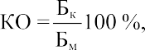
(1)

где КО – уровень качества транспортного обслуживания туристов; Бн – количество набранных баллов, посчитанное суммированием баллов, присвоенных показателям; Бм – максимальное возможное количество баллов.
По итогам расчетов формируется вывод о качестве транспортного обслуживания туристов порта наземным транспортом. Таким образом, в результате проведенного исследования была предложена возмож- ная система интегральной оценки качества транспортного обслу- живания порта на основе применения дифференциального метода.

Литература
- Стратегия развития транспортной системы Санкт-Петербурга и Ленин- градской области на период до 2030 года. URL: http://www.spbtrd.ru/program- development (дата обращения: 09.09.2019).
- Сайт пассажирского порта «Морской Фасад». URL: https://www.portspb. ru (дата обращения: 09.09.2019).
- Зорин И. В., Каверина Т. П., Квартальнов В. А. Туризм как вид деятель- ности. Учебник. М.: Финансы и статистика, 2005, 299 с.
- Распоряжение Министерства транспорта Российской Федерации от 31 января 2017 г. № НА-19-р «Об утверждении социального стандарта транс- портного обслуживания населения при осуществлении перевозок пассажиров и багажа автомобильным транспортом и городским наземным электрическим транспортом». URL: https://www.mintrans.ru/documents/2/6802 (дата обраще- ния: 10.09.2019).
- Виниченко В. А. Параметры оценки эффективности транспортного обслуживания: научная статья. URL: https://cyberleninka.ru (дата обращения: 10.09.2019).
- Войт М. Н. Развитие сферы круизных услуг на основе повышения ка- чества обслуживания. URL: https://guu.ru/files/referate/2014/voit_m_dis.pdf (дата обращения: 09.09.2019).
- Quality factors in public transport. URL: https://docplayer.net/20888246-Qual- ity-factors-in-public-transport.html (дата обращения: 09.09.2019).
8 Большаков А. М. Повышение уровня обслуживания пассажиров автобу- сами на основе комплексной системы управления качеством: дис. канд. экон. наук. – М., 1981, 174 с.
9. Сидоров Е. А. Экономическая и социальная эффективность использо- вания автобусов большой вместимости при организации транспортного обслу- живания населения в городах: дис. канд. экон. н. – М., 1989, 214 с.

УДК 656.1/.5  Иван Андреевич Черкас, магистр  (Санкт-Петербургский государственный архитектурно-строительный университет)  E-mail: l0l41@mail.ru | Ivan Andreevich Cherkas,  master  (Saint Petersburg State University of Architecture and Civil Engineering)  E-mail: l0l41@mail.ru

ИСПОЛЬЗОВАНИЕ НОВЫХ ВИДОВ ПАССАЖИРСКОГО ТРАНСПОРТА
В ГОРОДСКИХ АГЛОМЕРАЦИЯХ НА ПРИМЕРЕ КРОНШТАДТСКОГО РАЙОНА ГОРОДА САНКТ-ПЕТЕРБУРГА

THE USE OF NEW TYPES OF PASSENGER TRANSPORT
IN CITY AGROMERATIONS ON THE EXAMPLE OF THE KRONSTADT DISTRICT
OF THE CITY OF ST. PETERSBURG

В современных условиях дальнейшего прогресса и совершенствования экономики, немыслимо без прочно налаженного транспортного обеспечения. От его чёткости и надёжности в большинстве случаев зависит функциониро- вание других отраслей хозяйственного комплекса: ритмичность трудовых про- цессов работы предприятий промышленности, сельского хозяйства и строи- тельства, а также желание людей трудиться. Многие жители труднодоступных районов вынуждены преодолевать большое количество времени в пути до важ- ных социальных объектов, рабочих мест и так далее. Данное время необходи- мо сокращать.
В данной статье рассматривается минимизации затрачиваемого времени пассажиров на поездки с помощью использования новых видов пассажирского транспорта, а также целесообразность этого использования. Данная тема рас- сматривается в Кронштадтском районе, города Санкт-Петербурга где большая часть населения использует общественный транспорт для поездок в другие рай- оны города Санкт-Петербурга, а именно автобус и маршрутное такси.
Ключевые слова: пассажирский транспорт, общественный транспорт, транспортное обеспечение, автобус, маршрутное такси.

In modern conditions, further progress and improvement of the economy is unthinkable without a well-established transport support. In most cases, the func-

tioning of other sectors of the economic complex depends on its clarity and reliabil- ity: the rhythm of the labor processes of industrial enterprises, agriculture and con- struction, as well as the desire of people to work. Many residents of hard-to-reach areas are forced to overcome a large amount of time on the way to important social facilities, jobs and so on. This time must be reduced.
This article discusses the minimization of the time spent by passengers travel- ing with the use of new types of passenger transport, as well as the appropriateness of this use. This topic is considered in the Kronstadt district, the city of St. Petersburg where most of the population uses public transport to travel to other areas of the city of St. Petersburg, namely the bus and taxi.
Keywords: passenger transport, public transport, transport support, bus, minibus.

Большинство людей ежедневно затрачивает большое количество времени на транспортные передвижения. А ведь от надежности, ком- фортности, безопасности и эффективности перевозки пассажиров во многом зависят: настроение людей, их желание трудиться и в общей сложности здоровье граждан. При пользовании комфортным и надеж- ным транспортом пассажир менее устает, а это значит, сможет вы- полнить больший объем работы. При увеличении скорости движе- ния и повышении эффективности подвижных составов экономится время, которое пассажиры могут использовать для отдыха, развития и быта. В следствии этого при организации пассажирских перевоз- ок (далее – ПП) одним из важных является обеспечение надлежаще- го качества транспортного обслуживания населения.
Из существующих основных видов городского пассажирского транспорта (далее – ГПТ) автобус является наиболее часто встреча- ющимся и доступным, а в большинстве малых городов, автобус пред- ставлен как единственный вид пассажирского транспорта. Автобусные маршруты являются основным для России элементом общественно- го транспорта.
Что же можно отметить по Кронштадтскому району города Санкт- Петербурга? Остров Котлин связан с побережьями Финского залива Кольцевой автомобильной дорогой, проходящей по дамбе. Площадь Кронштадтского района составляет 19,35 км², население на 2018 год со- ставляет 44 401 человек. В данном районе единственными видами пасса- жирского транспорта являются автобус и маршрутное такси. На весь район приходится: 7 автобусных маршрутов и 2 маршрута маршрутных такси.

Благодаря отчету по результатам полуформализованных телефон- ных интервью на тему «восприятие молодежью основных социально- экономических проблем района с точки зрения собственных жизнен- ных перспектив» было выявлено, что большая часть населения города использую общественный транспорт для поездок в другие районы го- рода Санкт-Петербурга [1]. Так на вопрос «Каким видом транспорта Вы чаще всего пользуетесь?» большинство жителей ответили обще- ственным (рис. 1). А на вопрос «Где находится Ваше место работы/ учебы?» наиболее частым ответом был любой другой район Санкт- Петербурга (рис. 2). Соответственно жители Кронштадтского райо- на часто пользуются услугами ГПТ и наиболее загруженными явля- ется два маршрута маршрутного такси и один автобусный маршрут. Загруженность маршрутов обусловлена тем, что: главной пробле-
мой района является малое количество рабочих мест [2], так как для столь большого населения не созданы рабочие места внутри района, а также в городе Кронштадт отсутствует инфраструктура в виде выс- ших учебных заведений, институтов, колледжей. В связи с данными проблемами большинство жителей Кронштадтского района вынуж- дены ездить в другие районы города Санкт-Петербурга.

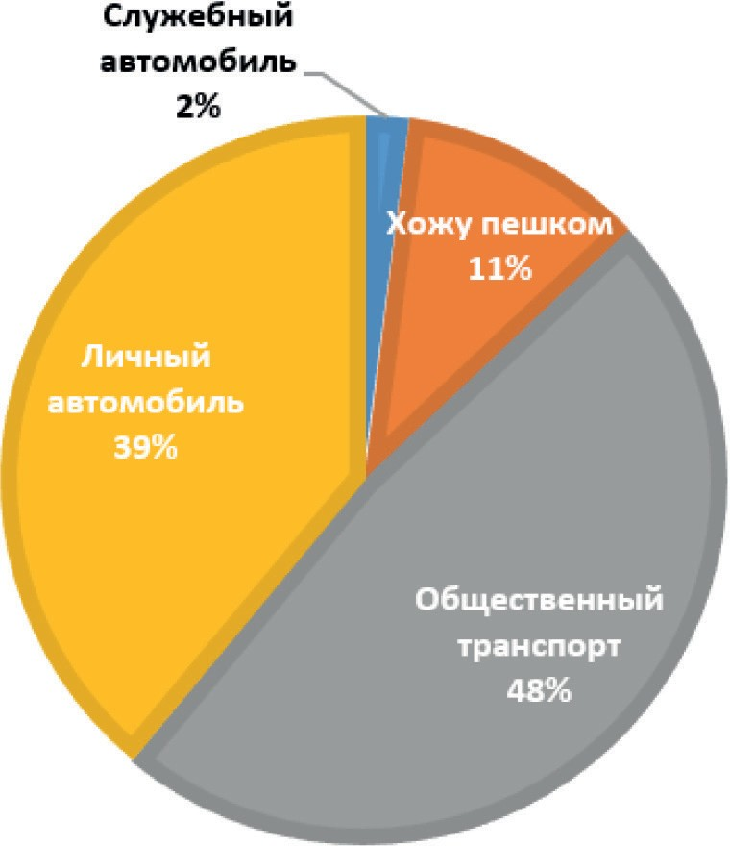
Рис. 1. Ответы жителей на вопрос
«Каким видом транспорта Вы чаще всего пользуетесь?»

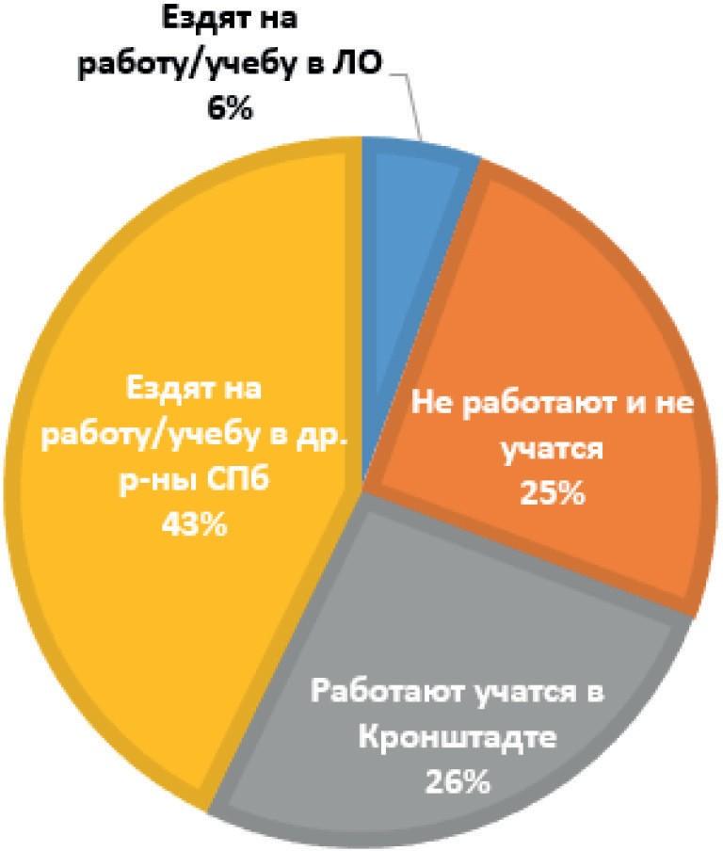
Рис. 2. Ответы жителей на вопрос
«Где находится Ваше место работы/учебы?»

Данные поездки носят ежедневный характер, и поэтому все жи- тели города каждый день затрачивают огромное количество времени на преодоления расстояний ГПТ из Кронштадтского района в другой. Среднее время движения, наиболее загруженных маршрутов
Кронштадтского района:
- автобус № 101: 1 ч 10 мин от начальной и до конечной оста- новки (станция метро «Старая Деревня»), а от начальной и до бли- жайшей станции метро «Беговая» время в движении составит 55 мин;
- маршрутное такси № 405: около 55 мин от начальной и до ко- нечной остановки (станция метро «Черная речка»), а от начальной и до ближайшей станции метро «Беговая» время в движении соста- вит 45 мин;
- маршрутное такси № 407: около 45 мин.
Отсюда можно сделать вывод, что главной проблемой ГПТ Кронштадтского района является большая трата времени на прео- доление расстояния до ближайшей станции метрополитена. Исходя из поставленной проблемы были проработаны многие виды реше- ния, такие как:

Скоростной автобус, также Метрóбус (англ. Bus rapid transit, BRT). Данный вид транспорта, несмотря на все его достоинства, не подой- дет для решения транспортной проблемы Кронштадтского района. Так как основная идея его применения возникает на участках с силь- ными заторами транспорта. Но в данном случае, на расстоянии от Кронштадта до ближайшей станции метро заторы отсутствуют, по- этому выигрыш в скорости если и есть, то совсем не значительный.
- Опорный монорельс вдоль дамбы не рассматривался детально из-за того, что главным его недостатком, с точки зрения использова- ния его для решения транспортной проблемы Кронштадтского рай- она, является его максимальная скорость, которая в среднем состав- ляет 60 км/ч, так как у нынешних маршрутов ГПТ скорость выше.
- Монорельс с магнитным подвешиванием – Маглев. Маглев – поезд на магнитной подушке, приводимый в движение мощным элек- тромагнитным полем, которое одновременно приподнимает его над дорогой. Зазор совсем небольшой, примерно 10 мм, но всё же Маглев фактически «летит».
Маглев выигрывает по многим параметрам, если сравнивать его с традиционным городским транспортом. Строительство Маглева об- ходится 3–4 раза дешевле, чем метро. Расход электроэнергии у него ниже, а провозная способность выше, чем у подземки. Маглев эколо- гичен. Из-за отсутствия контакта с поверхностью (колеса не стучат по рельсам) от него почти нет шума, вибрации и пыли. Нет выхлоп- ных газов.
На сегодняшний день одним из самых быстрых поездов, исполь- зующим технологию магнитной левитации является Шанхайский Маглев [3]. Линия, протяжённостью 30 км от международного аэро- порта Пудун до станции метро Лунъян-Лу открыта в 2002 году. Максимальная скорость поезда – 431 км/ч. Средняя скорость на маршруте 250 – км/ч.
Раньше путь из аэропорта по автотрассе занимал около 40 мин. Открытие в Шанхае Маглева помогло сократило это время в пути до 8 мин. В результате, можно сказать, что данный вид транспорта под- ходит для решения транспортной проблемы Кронштадта.
1. Так же рассматривался вариант создания транспортного узла в районе железнодорожной станции «Горская». Суть его заключает-

ся в том, что расписание автобусного маршрута зависит от расписа- ния железнодорожного транспорта и имеет с ним разницу в три ми- нуты до отправления электрички. Исходя из расписаний городского автобуса №101 и электрички Санкт-Петербург (Финляндский вокзал)
- Белоостров сделан вывод, что железнодорожный транспорт выи- грывает по времени прохождения маршрута у автобусного на более чем 10 мин. Так же будет сокращено время поездки на автобусном маршруте за счет сокращения остановочных пунктов. Тем самым до- казывается целесообразность проектируемого варианта маршрута.

Литература
- Восприятие молодежью основных социально-экономических проблем района с точки зрения собственных жизненных перспектив (отчет по результатам полуформализованных телефонных интервью) / TopLine Marketing&Соnsulting – URL: https://krondm.ru/images/uploads/2014/02/socopros_2014.pdf (дата обра- щения 30.09.2019)
- Кронштадтский вестник. Статья «Чего не хватает Кронштадту?» – URL: https://kronvestnik.ru/society/19060 (дата обращения: 01.10.2019)
- Поезда, которые потеснят самолеты. – URL: http://transport.mos.ru/#!/ page/news/?id=27710 (дата обращения: 02.10.2019)

УДК 656.11:329.734  Олеся Олеговна Черныш, магистр  (Сибирский государственный автомо- бильно-дорожный университет)  E-mail: chernysholesya@mail.ru | Olesya Olegovna Chernysh,  master (Siberiah Automobile and Higway University)  E-mail: chernysholesya@mail.ru

СНИЖЕНИЕ ДЕТСКОГО ДОРОЖНО-ТРАНСПОРТНОГО ТРАВМАТИЗМА

REDUCED CHILDREN ROAD AND TRANSPORT INJURY

В связи с возрастающем уровнем аварийности в стране принимается большое количество мер, направленных на снижение риска возникновение до- рожно-транспортных происшествий. Как правило, это меры государственные, технические и не государственные (общественные). Не государственные ме- роприятия – это уровень системы безопасности, включающий в себя повыше- ние осведомленности граждан, понимания проблемы безопасности дорожного движения. К таким мероприятиям можно смело прибавить профилактику дет- ского дорожно-транспортного травматизма, ведь она должна начинаться с ран- них лет дома и продолжаться в образовательных учреждениях. Рассматривая примеры зарубежных стран в сфере детского дорожно-транспортного травма- тизма, было решено разработать программу для общественной организации.
Ключевые слова: детский дорожно-транспортный травматизм, безопас- ность дорожного движения, общественные организации, дорожно-транспорт- ное происшествие, пешеход.

In connection with the increasing accident rate in the country, a large number of measures are being taken to reduce the risk of traffic accidents. As a rule, these are state, technical and non-governmental (public) measures. Non-government events - this is the level of the security system, which includes raising the awareness of cit- izens, understanding the problem of road safety. To such events, we can safely add the prevention of childhood road traffic injuries, because it should start from an ear- ly age at home and continue in educational institutions. Considering the examples of foreign countries in the field of children’s road traffic injuries, it was decided to develop a program for a public organization.
Keywords: child traffic injuries, road safety, social organizations, traffic acci- dent, pedestrian.

В связи с возрастающим уровнем автомобилизации в стране, ко- личество дорожно-транспортных происшествий (ДТП) неуклонно растет. Одним из наиболее уязвимых участников дорожного движе- ния, является пешеход, именно у него отсутствуют средства защиты, которые помогли бы снизить тяжесть последствий в результате ДТП. Одной из основных причин дорожно-транспортных происше- ствий является совпадение в одной плоскости движения пешеходов и транспортных средств. Согласно Федеральной целевой программе на 2018–2024 годы: пешеходы являются самой многочисленной и са-
мой уязвимой группой участников дорожного движения [1].
Затрагивая проблему безопасности пешеходов, мы плавно пере- ходим к самой уязвимой ячейки общества в безопасности дорожного движения – детям. Профилактика детского дорожно-транспортного травматизма (ДДТТ) проблема общества в целом. Чтобы сократить риск возникновения ДТП с участием детей пешеходов, был разработан проект на базе общественной организации «Детская автоплощадка». На автоплощадке спроектирована проезжая часть для изучения правил дорожного движения со стороны пешеходов и водителей. Передвижения по автогородку может осуществляться на самокатах и велосипедах, электомобилях. На проектируемой площадке в даль- нейшем развитии предполагалось приобретение электромобилей, соответственно проезжая часть была выбрана с полосой 1,5 м в ка- ждом направлении. Схема была согласована с ГИБДД по Омской об- ласти и имеет следующие технические средства организации движе- ния: светофоры типа Т2 и П1; дорожные знаки (2.1 «Главная дорога»;
  - «Уступите дорогу»; 5.16 «Место остановки автобуса и троллейбу- са»;5.19.1 и 5.19.2 «Пешеходный переход»; 6.16 «Стоп линия»); до- рожная разметка (1.1 для разделения транспортных потоков и границ ПЦ; 1.12 для остановки ТС при запрещающем сигнале; 1.14.1 для обо- значения пешеходных переходов; 1.17 для обозначения места оста- новок МТС) [2].
Первичная схема разработанной площадки с учетом всех требо- ваний и применением технических средств организации движения представлена на рисунке. На площадке возможна реализация моде- лирования дорожных ситуаций для практического закрепления по- рядка правильных действий в дорожных ситуациях, так же на пло-

щадке возможны постройки тематических маршрутов, по всем видам наземного пешеходного перехода.
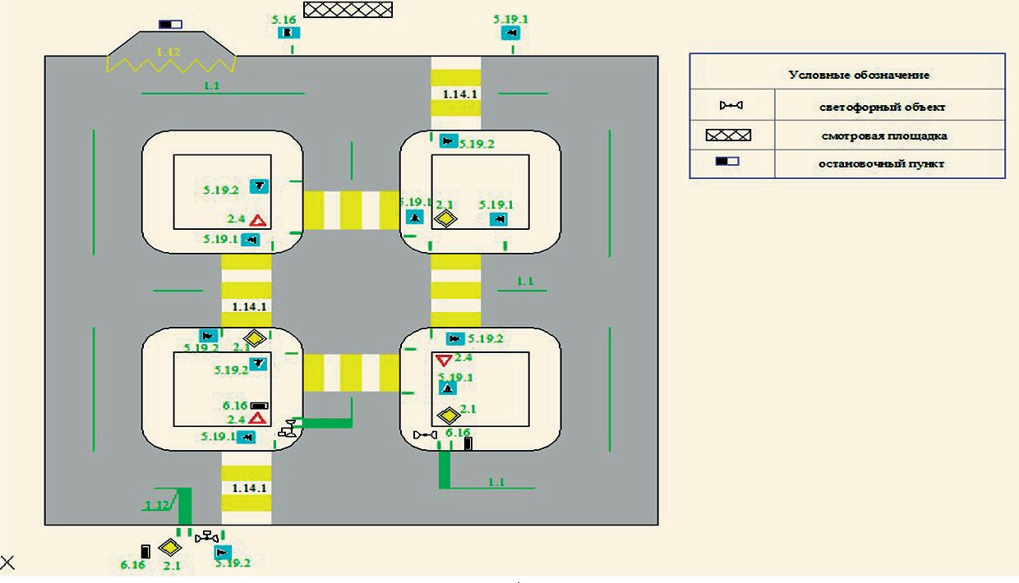
Схема разработанной площадки

В рамках предлагаемой программы в течение года проводится 8 занятий. В ходе их должны быть рассмотрены 4 основных учебных тем по безопасности движения, среди которых [3]:
- безопасное хождение по улице, в различное время года, в тем- ный и светлый период суток;
- особенности перехода улицы на регулируемом пешеходном пе- реходе (не регулируемом) и ознакомление с сигналами регулировщика;
- привитие умения ориентироваться по ситуации на проезжей части;
- особенности безопасных игр на улице.
Каждой их этих учебных тем посвящаются два отдельных заня- тия для теоретической части и творчества в кабинете, так же практи- ческой части на площадке или на улице.
Годовая учебная программа, рассчитанная на 8 плановых за- нятий, ориентированных на профилактику ДДТТ, в формате дет- ской общественной организации с участием родителей представле- на в таблице 3.1

Учебная программа для детского клуба

№ заня- тия | Тема занятия | Цели занятий | Изучаемые вопросы
1 | 2 | 3 | 4
1–2 | Безопасное хождение по улице, в  разное время года, в тем- ный и свет- лый период суток | - научить ребят безопасно ходить по дороге в центр занятий по безопасности дорожного движения и домой;  - рассказать об особен- ностях дороги в гололед, дождь, непогоду (при воз- можности продемонстри- ровать видео материалы для взрослых);  - затронуть актуальный вопрос ношения светоот- ражающих элементов в темное время суток (пока- зать иллюстрации). | В случае отсутствия тро- туара ходить навстречу движению. В таком случае надо идти ближе к обочи- не и подальше от едущих машин. Светоотражающие (элементы одежды, брелки) объяснить предназначение и как они помогают при передвижении на неосве- щенных участках улицы. Для родителей маленьких детей – объяснить, что держать ребенка следует за запястье.
3–4 | Особенности перехода ули- цы на регули- руемом и не регулируемом ПП (ознаком- ление с сиг- налами регу- лировщика) | - научить их переходить ее безопасно, соблюдая требования сигналов све- тофора и регулировщика;  - приучить детей пересе- кать улицу только там, где есть обозначенный знаком или разметкой пешеход- ный переход (продемон- стрировать иллюстрации ПП) | - понимание сигналов светофоров, в том числе специального светофора для пешеходов (с символом  «стойте» – «идите»);  - определение, где нахо- дится место перехода при помощи картинок (или при выходе на площадку);  - изучение сигналов регу- лировщика согласно пункту правил 6 правил дорожного движения Российской Фе- дерации.

Окончание таблицы

1 | 2 | − 3 | 4
5–6 | Привитие умения ори- ентироваться по ситуации на проезжей части | - объяснить правила поведения при переходе проезжей части согласно пунктам 4.5-4.7 правил дорожного движения;  - научить детей остере- гаться машин, которые еще не видны и могут неожи- данно появиться из-за сто- ящих или едущих по улице трамваев, автобусов и дру- гих транспортных средств;  - приучить их никогда не переходить улицу сзади или спереди  стоящих у тротуара транс- портных средств;  - научить детей безопасно  переходить дорогу и через пути на ж/д переездах или трамвайные пути, исполь- зуя органы чувств;  - приучить их внимательно слушать звуковые сигналы и шум машин, особенно  во время неблагоприятных погодных условий. | - объяснить об опасности нахождения сзади или спе- реди транспортного сред- ства в слепых для водителя зонах;  - рассказать правила пе- рехода трамвайных путей и ж/д переездов; объяснить необходимость осматриваться при выходе из ТС или при подходе к нему, в случаях с малень- кими детьми обозначить обязательное присутствие взрослого;
7–8 | Особенности безопасных игр на улице | - приучить детей играть в парках и на детплощадках, а не рядом с дорогой (не играть и в других опасных местах);  - объяснить, возможный риск при игре в жилых зонах. | - опасность игр на дороге, демонстрация видеороли- ков.  - повтор изученного мате-  риала по движению через проезжую часть по пеше- ходным переходам;  - опасность появления транспортных средств во дворе дома.

Загрузка занятий организации инициативных граждан около од- ного часа. Действие объединения предусматривает восемь ежемесяч- ных занятий с сентября, начала учебного года. Завершающие заня- тие организации должно пройти в апреле.
От данного проекта ожидаются положительные результаты в об- ласти БДД:
- снижения риска возникновения дорожно-транспортных про- исшествий с участием пешеходов (детей);
- повышение числа «грамотных пешеходов» среди граждан и участников объединения;
- повышение уровня информативность в сфере организации до- рожного движения граждан;
- подключение муниципальных учреждений в проблему БДД;
- вовлечение массового числа взрослых и детей в пропаганду БДД.

Литература
    - Распоряжение Правительства РФ от 08.01.2018 г. № 1-р « Об утверж- дении стратегия безопасности дорожного движения в российской федерации на 2018–2024 годы» – М.: Маркетинг, 2018 – 18с.
    - ГОСТ Р 52289-2004. Технические средства организации дорожного дви- жения. Правила применения дорожных знаков, разметки, светофоров, дорож- ных ограждений и направляющих устройств. – М.: Стандартинформ, 2014. – 102 с. (с изменениями и дополнениями от 01.03.2014 г.).
    - Общественная организация «Children traffic club» [Официальный сайт] URL: http://www.childrenstrafficclub.com/about/
    - Об общественных объединениях: [ Электронный ресурс] // Федеральный закон РФ от 14.01.1995 г. №82 М., URL: http:// www.consultant.ru/document / cons_doc_LAW_6693/
    - О национальных целях и стратегических задачах развития Российской Федерации на период до 2024 года [Электронный ресурс] // Указ Президента Российской Федерации от 7 мая 2018 г. N 204 М., URL: http:// www.consultant. ru/document/cons_doc_LAW_297432/

УДК 656.021
Елена Николаевна Шкурина, магистр  (Санкт-Петербургский государственный архитектурно-строительный университет)  E-mail: elenka.shku@gmail.com | Elena Nikolaevna Shkurina,  master  (Saint Petersburg State University of Architecture and Civil Engineering) E-mail: elenka.shku@gmail.com

ФОРМИРОВАНИЕ МЕТОДИКИ ОЦЕНКИ ЭФФЕКТИВНОСТИ ОПТИМИЗАЦИИ РАСПИСАНИЙ

FORMATION OF A METHODOLOGY FOR EVALUATING THE EFFECTIVENESS OF TIMETABLE OPTIMIZATION

Расписание движения автобусов – это важный документ, регламентирую- щий режим движения автобусов на маршруте, время начала и окончания рабо- ты маршрута, интервалы и частоту движения автобуса по часам суток, а также определяющий необходимую форму организации труда водительских бригад. Правильно составленное расписание движения автобусов на маршруте явля- ется важным условием обеспечения высокого уровня организации перевоз- ок пассажиров, эффективного использования подвижного состава и снижения себестоимости перевозок. Составление расписаний – исключительно важная и очень трудоемкая работа. Многочисленные поиски полностью автоматизиро- ванного метода составления расписаний движения пока не увенчались успехом. Ключевые слова: расписание движения автобусов, оптимальное распи- сание, высокий уровень перевозок пассажиров, оптимизация, экономический
эффект, социальный эффект.

The bus timetable is an important document regulating the mode of move- ment of buses on the route, the start and end of the route, the intervals and the fre- quency the bus for hours, and also determines the necessary form of work organiza- tion driving teams. Correct bus timetable on the route is a significant condition for ensuring a high level organization of passenger transportation, efficient use of roll- ing stock and reducing the cost of transportation. Timetable creation is an extreme- ly huge and laborious work. Numerous searches for a fully automated method of scheduling traffic have failed so far.
Keywords: bus timetable, optimal timetable, high level of passenger transpor- tation, optimization, economic effect, social effect.

На протяжении всей жизни мы сталкиваемся с различными рас- писаниями: расписанием учебных занятий, транспорта, телевизион-

ных передач. Каждый из нас составляет разумное на его взгляд рас- писание выполнения повседневных работ [1].
Расписание движения автобусов представляет собой основной документ для отдела эксплуатации, на основании которого строят ра- боту всех звеньев эксплуатационной и технической служб.
Составление расписаний движения автобусов весьма трудо- емкий процесс. Вручную на составление одного варианта распи- сания требуется до 5 рабочих дней высококвалифицированного труда. На каждый автобусный маршрут ежегодно требуется со- ставить до 15 вариантов расписаний. Связано это с изменениями пассажиропотоков по дням недели, месяцам и сезонам года, а так- же с изменениями условий движения автобуса по маршруту [2]. Кроме того, маршрутные расписания должны ежегодно подвер- гаться корректировке с учетом произошедших изменений эксплу- атационных показателей и внешних воздействий на условия дви- жения по маршруту [3].
С развитием компьютерных технологий появилась возможность уйти от кропотливого ручного труда, перейти к автоматизированно- му составлению расписаний.
Грамотно и эффективно построенная система расчета расписаний не только предоставляет структурированные и взаимно увязанные данные на все уровни управления, но и позволяет вести непрерыв- ное совершенствование всей системы управления городским пасса- жирским транспортом.
Правильно составленное маршрутное расписание должно обе- спечить:
- наименьшее время ожидания пассажиров автобуса и поездки к месту назначения;
- нормальное наполнение по всем перегонам маршрута;
- высокую регулярность на протяжении всего периода движения;
- высокую скорость сообщения при соблюдении безопасности поездок;
- эффективное использование автобусов, нормальный режим труда водителей;
- согласованность интервалов движения по отправлению на уз- ловых остановках;

- выполнение плановых показателей работы транспортных пред- приятий [4].
В настоящее время в Санкт-Петербурге наблюдается значительное увеличение спроса на услуги городского пассажирского транспорта. Наличие большого числа перевозчиков осложняет процесс контроля и управления пассажирскими перевозками в городе. Часть маршру- тов дублируется, центральные улицы постоянно загружены.
В связи с этим, задача построения оптимального расписания го- родского пассажирского транспорта является актуальной.
Все существующие подходы к разработке оптимального распи- сания можно разделить на 3 группы:
- автоматизированная разработка расписаний движения марш- рутов пассажирского транспорта на основе формализованных мате- матических моделей;
- частичная автоматизация процесса разработки расписаний движения маршрутов пассажирского транспорта и экспертная оцен- ка результатов специалистом;
- принятие решений на основе опыта и неформализованного анализа экспертов.
Применение жестко формализованных математических моде- лей дает оптимальное решение с точки зрения строго заложенного в программу алгоритма, однако при таком подходе невозможно учесть сложившиеся в городе традиции и привычки пассажиров, экологи- ческую обстановку и другие требования, не поддающиеся формаль- ному описанию. Поэтому наиболее эффективным считается второй подход, при котором эксперт проводит анализ полученных результа- тов и принимает окончательное решение [5].
Для оценки эффективности оптимизации расписаний предлага- ется использовать следующую методику:
- Определить количество К маршрутов городского пассажир- ского транспорта в Санкт-Петербурге, количество N остановочных пунктов на каждом маршруте и порядок их прохождения автобусом.
- Определить возможность прибытия автобуса на остановоч- ный пункт вовремя. Для этого вводятся коэффициенты , при- нимающие значение 1, если автобус приехал вовремя с i-го остано- вочного пункта на j-й, иначе принимающие значение 0.

- Определить возможный пассажиропоток по каждому маршруту.
- Определить соответствие расписания стандарту качества. В роли стандарта качества пассажирских перевозок предлагается использовать интервалы движения I, которые должны быть не бо- лее 10 мин (I ≤ 10 мин).
На основании вышеперечисленной методики составлена блок-схе- ма оценки эффективности оптимизации расписаний автобусных маршрутов (рисунок).
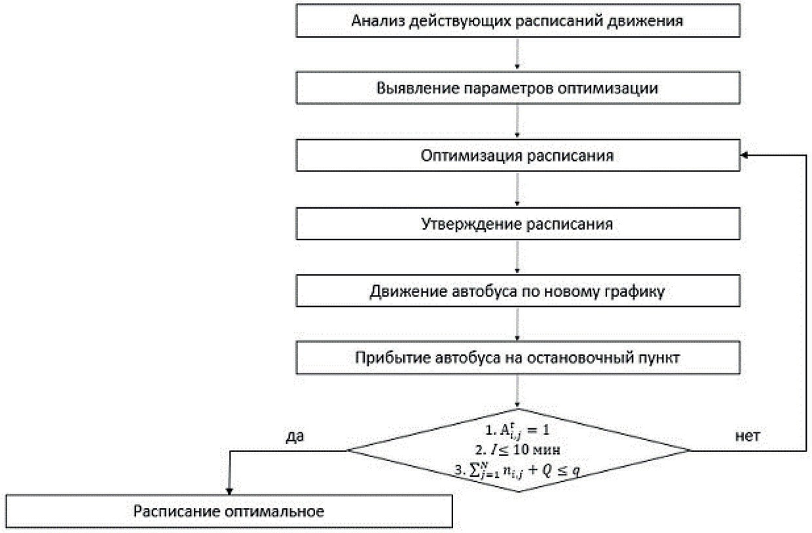
Блок-схема оценки эффективности оптимизации расписаний автобусных маршрутов

Модель оценки оптимизации расписаний может быть построе- на в следующем виде.
Пусть S(ni,1, …, ni,j, … ni,N) – состояние i-го объекта «остановоч- ный пункт», где ni,j – количество пассажиров, ожидающих переме- щения с i-го до j-го остановочного пункта, N – количество остано-
вочных пунктов. Приход нового пассажира на остановочный пункт, с целью перемещения с i-го до j-го остановочного пункта, вызывает

переход объекта в состояние S(ni,1, …, ni,j, +1, … ni,N).
Расписание будет оптимальным, если , I ≤ 10 мин,

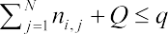 , где Q – количество пассажиров в транспортном средстве после высадки на і-м остановочном пункте, q – номиналь- ная пассажировместимость транспортного средства.
Работа автобусного транспорта по оптимальному расписанию положительно влияет на транспортное обслуживание населения го- рода, а также дает экономический эффект в части оптимизации тех- нологических параметров работы предприятия и в части повыше- ния экономической эффективности производственной деятельности.

Литература
- Лазарев А. А., Гафаров Е. Р. Теория расписаний. Задачи и алгорит- мы: учебное пособие. М.: Московский государственный университет им. М. В. Ломоносова (МГУ), 2011. 222 с.
- Антошвили М. Е., Варелопуло Г.А., Хрущев М. В. Организация город- ских автобусных перевозок с применением математических методов и ЭВМ: учебник. М.: Транспорт, 1974. 104 с.
- Спирин И. В. Организация и управление пассажирскими автомобиль- ными перевозками: учебник. М.: Академия, 2003. 400 с.
- Виды расписаний движений автобусов. Методы составления расписаний движения городских автобусов. URL: http://www.transpobrand.ru/tabras-483-1. html (дата обращения: 07.05.2019).
- Мартынова Ю. А., Мартынов Я. А. Формализация задачи организации маршрутных сетей городского пассажирского транспорта // Интернет-журнал Науковедение. 2014. № 6 (25). URL: http://naukovedenie.ru/PDF/124TVN614.pdf (дата обращения: 05.05.2019).

УДК 656.13
Кристина Вадимовна Шурухина, магистр  Анастасия Вячеславовна Каргина, магистр  (Сибирский государственный автомобильно-дорожный университет) E-mail: rhbcnbyf271296@mail.ru,  nasty.15@bk.ru | Kristina Vadimovna Shurukhina,  master  Anastasia Vyacheslavovna Kargina,  master (The Siberian State Automobile and Highway University)  E-mail: : rhbcnbyf271296@mail.ru,  nasty.15@bk.ru

ОПЫТ МЕЖДУНАРОДНОГО ВЗАИМОДЕЙСТВИЯ В СФЕРЕ ТРАНСПОРТНОЙ БЕЗОПАСНОСТИ

EXPERIENCE OF INTERNATIONAL COOPERATION IN THE FIELD OF TRANSPORT SECURITY

Состояние транспортной безопасности затрагивает интересы не только го- сударства, но и общества. В данной статье автором рассмотрена роль транспор- та и транспортного комплекса страны с экономической точки зрения, понятия
«Транспортная безопасность» и «Обеспечение транспортной безопасности», принципы обеспечения транспортной безопасности в Российской Федерации, опыт России и ряда западных стран в обеспечении транспортной безопасно- сти, перспективы развития области обеспечения транспортной безопасности, основные пути кардинального повышения состояния транспортной безопас- ности Российской Федерации, основное направление повышения уровня без- опасности на транспорте.
Ключевые слова: транспорт, безопасность, принципы обеспечения, пути повышения, международное взаимодействие, транспортная система.

The state of transport security affects the interests not only of the state, but also of society. In this article, the author discusses the role of the transport complex of the country from the economic point of view, the concept of “Transport safety” and “transport security”, principles of transport security in the Russian Federation, Russia and several Western countries in ensuring transport safety, prospects of de- velopment of transport security, the main ways of improvement of the condition of transport security of the Russian Federation, the main direction of increase of lev- el of transport security.
Keywords: transport, security, security principles, ways to improve, interna- tional cooperation, transport system.

Важнейший вклад в производственную инфраструктуру России вносит транспорт. Его эффективное и стабильное функционирова- ние является необходимым условием стабилизации и подъема эконо- мики, обеспечения национальной безопасности страны, улучшения условий и уровня жизни населения нашей страны. В транспортной системе России ведущее место занимают железные дороги, про- тяженность которых, а также грузооборот, занимают второе место в мире после США.
Транспорт является не только движителем экономики, но еще и источником повышенной опасности, поэтому в России вводят- ся меры по повышению уровня защищенности транспортного ком- плекса, целенаправленно создается комплексная система безопасно- сти населения на транспорте.
Под транспортной безопасностью Российской Федерации пони- мается – состояние защищенности жизненно важных интересов лич- ности, общества и государства в транспортной сфере от внутренних и внешних угроз, состояние защищенности транспортного комплек- са от этих угроз [1].
Обеспечение транспортной безопасности – это система, вклю- чающая технические средства, ограждения, сооружения, специали- зированные службы и подразделения охраны, правоохранительные органы, организационно-правовые меры, определяющие состояние защищенности жизни и здоровья людей, имущества собственни- ков, объектов транспорта, путей сообщения, транспортных средств, транспортного оборудования от актов незаконного вмешательства.
Основными принципами обеспечения транспортной безопас- ности являются:
- законность;
- соблюдение соотношения интересов личности, общества и го- сударства;
- взаимная ответственность личности, общества и государства в области обеспечения транспортной безопасности;
- непрерывность;
- интеграция в международные системы безопасности;
- взаимодействие субъектов транспортной инфраструктуры, орга- нов государственной власти и органов местного самоуправления [2].

Опыт России, Канады, США и других стран Западной Европы показывает, что для привлечения общественности к проблемам, в ре- шении которых заинтересовано государство, оптимальной организа- ционно-правовой формой являются специализированные обществен- ные фонды, созданные по инициативе общественных организаций при поддержке соответствующих органов законодательной и испол- нительной власти страны. Так, в США соответствующим обществен- ным фондам систематически выделяют в рамках годовых бюджетов огромные средства на исследования и разработку проблем транс- портной безопасности.
Перспективы развития области обеспечения транспортной без- опасности сформулированы в Транспортной Стратегии Российской Федерации на период до 2030 года: формирование и имплементация системы нормативно-правовых актов во исполнение Федерального закона от 09.02.2007 № 16-ФЗ «О транспортной безопасности».
Основные пути кардинального повышения состояния транспорт- ной безопасности Российской Федерации с учетом современных тре- бований и стандартов [3]:
- Достижение адекватного понимания институтами государ- ственной власти и общественностью роли и места транспортной без- опасности в обеспечении национальных интересов России.
- Существенное увеличение целевого финансирования реше- ния проблем транспортной безопасности.
- Незамедлительная разработка и совершенствование норматив- но-правовых основ транспортной безопасности, приведение ее в со- ответствие с международными требованиями.
- Обустройство автомобильных, железнодорожных, воздуш- ных, морских, речных и смешанных автомобильно-речных пунктов пропуска на государственной границе Российской Федерации и на внешних границах государств-участников Таможенного союза. Речь идет о необходимости оснастить эти пункты пропусков новейшими техническими средствами системы безопасности.
- Разработка общенациональной программы повышения эко- логической устойчивости транспортной системы страны. Требуется ужесточить контроль за исполнением нормативных требований по технической и экологической безопасности при перевозках.

- Создать систему подготовки и повышения квалификации специ- алистов в области транспортной безопасности. Ее составной частью могут стать негосударственные специализированные учебные заведе- ния (курсы), получившие соответствующие лицензии и сертификаты.
- Построение ведомства, отвечающего за транспортную безо- пасность.
К примеру, одной из основных угроз на транспорте является тер- роризм. Угроза международного терроризма вынуждает различные государства сотрудничать в борьбе с ним. Необходима консолидация усилий ряда государств в масштабах региона или всего мира. Этому способствуют международные органы и организации: ООН, Интерпол, Международная организация экспертов. Также создано международ- ное правовое обеспечение борьбы с терроризмом, заключены меж- дународные конвенции о преступлениях на воздушном транспорте. Статус России как активного участника международного со- трудничества в сфере обеспечения безопасности на транспорте тре- бует от нее наращивания усилий не только в реализации одобренных международным сообществом мер по противодействию терроризму и повышению безопасности на транспорте, но и более четкому пози- ционированию своих интересов и инициатив в международных орга- низациях по авиационной безопасности (ИКАО), морской безопас-
ности (Конвенция СОЛАС-74) и других.
Для повышения уровня безопасности на транспорте в Российской Федерации необходимо обустраивать пункты пропуска на государ- ственной границе и на внешних границах государств-участников Таможенного союза. Для этого необходимо, что государства-участ- ники этого союза совместными усилиями оснастили пункты пропу- сков новейшими техническими средствами системы безопасности. Требуется создать (в том числе с участием заинтересованных ино- странных организаций и представителей) систему подготовки и по- вышения квалификации специалистов в области транспортной без- опасности. Ее составной частью могут стать негосударственные специализированные учебные заведения (курсы), получившие соот- ветствующие лицензии и сертификаты.
Таким образом, применение комплексного подхода к планиро- ванию и реализации мер в области обеспечения транспортной безо-

пасности будет способствовать бесперебойному функционированию транспортной системы, созданию условий для реализации транзит- ного потенциала государств.

Литература
- Закон Российской Федерации от 05.03.1992 № 2446-1 (ред. от 26 июня 2008 г.) «О безопасности» // Ведомости Верховного Совета РФ. 1992. – № 15. – Ст. 769.
- Федеральный закон от 09.02.2007 № 16-ФЗ (ред. от 02.08.2019) «О транс- портной безопасности» (с изм. и доп., вступ. в силу с 06.08.2019). – Ст. 3.
- Гурова М. А. Некоторые проблемы обеспечения транспортной безопас- ности // Транспортное право и безопасность. 2016. – № 3.

УДК 621.43  Андрей Игоревич Букин, магистр  (Санкт-Петербургский государственный архитектурно-строительный университет)  E-mail: 18001309@edu.spbgasu.ru | Andrey Igorevich Bukin,  master  (Saint Petersburg State University of Architecture and Civil Engineering) E-mail: 18001309@edu.spbgasu.ru

СТРУКТУРНЫЙ АНАЛИЗ КИНЕМАТИЧЕСКИХ ПАР МЕХАНИЗМА

STRUCTURAL ANALYSIS
OF KINEMATIC PAIRS OF THE MECHANISM

В настоящее время при эксплуатации различных машин широко применяются планово-предупредительная система технического об- служивания и ремонта, регламентная система эксплуатации техники и система прогнозируемого ремонтно-профилактического обслужи- вания. Недостатком первой системы является то, что названная си- стема допускает значительную трудоемкость внеплановых отказов машин при работе, нерациональность периодичности к одинаковым машинам с разным износом, к тому же во время плановой профилак- тики может наноситься технический ущерб излишним воздействием. К недостаткам второй системы можно отнести ее сложность и вы- сокую стоимость. Недостаток третьей системы заключается в до- статочно сложной и дорогостоящей диагностической аппаратуре. В связи с этим в статье предлагается новая методология системы ре- монтно-профилактического обслуживания кинематических пар ме- ханизмов машин.
Ключевые слова: кинематические пары, планово-предупреди- тельная система технического обслуживания и ремонта, прогнози- руемое ремонтно-профилактическое обслуживание, гидромеханизм, интенсивность отказов, система смазки двигателя.

Now, during the operation of different machines, we widely using preventive maintenance and repair system, routine maintenance system and predictive main- tenance system. The disadvantage of the first system is a complexity of unplanned machine failures during operation, an irrationality of periodicity to identical ma-

chines with different wearout and a technical damage because of excessive expo- sure during routine prophylaxis. The disadvantages of the second system include its complexity and high cost. The disadvantage of the third system is the rather com- plicated and expensive diagnostic equipment. In this regard, in this article we pro- pose a new methodology for the system of repair and preventive maintenance of ki- nematic pairs of machine mechanisms.
Keywords: kinematic pairs, preventive maintenance and repair system, predic- tive maintenance system, hydromechanism, failure rate, engine lubrication system.

Определение рациональной структуры гидравлического механиз- ма заключается в исключении его дублирующих связей. Исключение избыточных связей позволит создать рациональный механизм, сни- зив требуемую точность изготовления при одновременном уменьше- нии дополнительных нагрузок на его звенья при работе. Как извест- но, при типовом анализе структурной схемы механизма определяют вид и число кинематических пар, подвижность механизма, число зам- кнутых контуров и дублирующих связей [1, 2].
Проведем анализ структурной схемы системы смазки двигателя Cat 3116, как гидравлического механизма (рис. 1).
Схему системы смазки представим, как гидравлический меха- низм. Под жидким звеном механизма понимается циркулирующее по схеме системы смазки двигателя моторное масло.
Общее число звеньев гидравлического механизма n₀ = 8. Число подвижных звеньев механизма n = n₀ – 1 = 8 – 1 = 7.
Одноподвижные кинематические пары р₁ гидравлического ме- ханизма: 1–8 [1В], 2–8 [1В], 3–8 [1П], 4–8 [1П], 5–8 [1П], 6–8 [1П],
7–8 [1В].
Получено всего 7 кинематических пар: 1В – одноподвижная вра- щательная; 1П – одноподвижная поступательная.
Двухподвижные кинематические пары р2 рассматриваемого ме- ханизма: 1–2 [2Л], 3 –1 [2Ц], 3–2 [2Ц], 3–4 [2Ц], 3–5 [2Ц],
3–6 [2Ц].
Получено всего 6 кинематических пар: 2Л – двухподвижная ли- нейная; 2Ц – двухподвижная цилиндрическая.
Если механизм имеет только одно- и двухподвижные пары, то он является плоским. Его подвижность находится по формуле Чебышева [2]:
Wп = 3n –(2p1 + p2) = 3 ∙ 7 – (2 ∙ 7 +6) = 21– 20 = 1

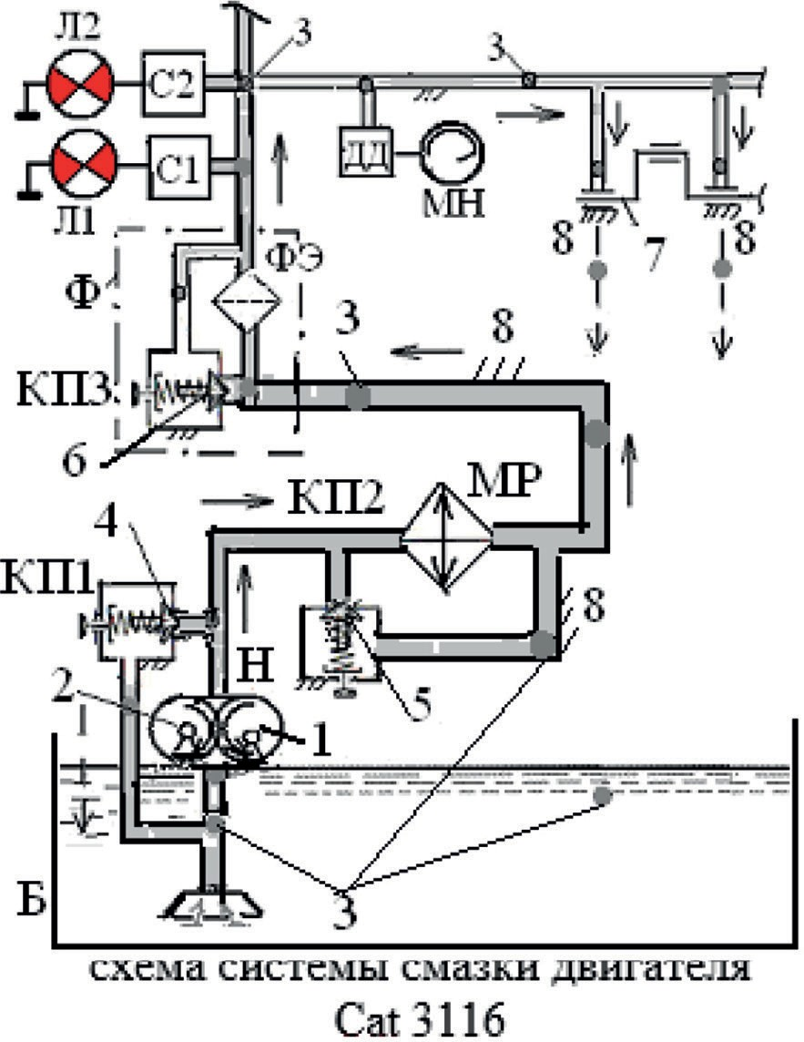

Рис. 1. Структурная гидравлическая схема системы смазки двигателя Сфе 3116

Это означает, что для определения кинематической характери- стики механизма достаточно задать всего один параметр – частоту вращения ведущего звена 1 (шестерни), то есть вала привода масля- ного насоса.
Скорость рабочей жидкости Vi при принятых диаметрах трубо- провода di находится по формуле:
и , здесь 1,274 = 4 ÷ π

При известном рабочем объеме V₀
(м³) и объемном КПД η

об.н

«двухшестеренного» насоса его действительный расход (подача) на- ходится как: Qн – V0n1ηоб.н, м³/с

По функциональному назначению разделяем систему смазки на два контура: насосно-радиаторный и контур главной масляной ма- гистрали.
Контур I (насосно-радиаторный): 1–8 [1В], 2–8 [1В], 4–8 [1П],
5–8 [1П], 1–2 [2Л], 3–1 [2Ц], 3–2 [2Ц], 3–4 [2Ц], 3–5 [2Ц].
Контур II (масляной магистрали): 3–8 [1П], 6–8 [1П], 7–8 [1В], 3–6 [2Ц].
Принимая подвижность основной схемы механизма W₀ = Wп = 1, подсчитываем число дублирующих связей для плоского механизма
по формуле:
q = W0 – 6n + 5p1 + 4p2 = 1 – 6 ∙ 7 + 5 ∙ 7 + 4 ∙ 6 = 18
В контуры основного механизма необходимо дополнительно ввести полученное число недостающих подвижностей (18), вклю- чая хотя бы одну трехподвижную пару, так, чтобы гидромеханизм стал пространственным.
Это, например, можно сделать следующим образом.
Добавим в контур I (насосно-радиаторный) 12 степеней свободы:
- 1–8 [1В] → [2Ц], добавлена 1 подвижность;
- 2–8 [1В] → [3С], добавлено 2 подвижности;
- 4–8 [1П] → [3С], добавлено 2 подвижности;
- 5–8 [1П] → [3С], добавлено 2 подвижности;
- 1–2 [2Л] → [3Л], добавлена 1 подвижность;
- 3–1 [2Ц] → [3Ц], добавлена 1 подвижность;
- 3–2 [2Ц] → [3Ц], добавлена 1 подвижность;
- 3–4 [2Ц] → [3Ц], добавлена 1 подвижность;
- 3–5 [2Ц] → [3Ц], добавлена 1 подвижность.
Добавим в контур II (масляной магистрали) 6 подвижностей:
- 3–6 [2Ц] → [3Ц], добавлена 1 подвижность;
- 3–8 [1П] → [2Ц], добавлена 1 подвижность;
- 6–8 [1П] → [3С], добавлено 2 подвижности;
- 7–8 [1В] → [3Ц], добавлено 2 подвижности.
Подвижность полученного пространственного механизма нахо- дим по формуле Сомова-Малышева [2]:
W = 6n – (5p1 + 4p2 + 3p3) = 6 ∙ 7 – (5 ∙ 0 + 4 ∙ 2 + 3 ∙ 11) = 42 – 41 = 1

При правильно подобранных кинематических парах число дублирующих связей пространственного механизма должно быть равно нулю [2]:
Q = W0 – 6n + 5p1 + 4p2 + 3p3 = 1 – 6 ∙ 7 + 5 ∙ 0 + 4 ∙ 2 + 3 ∙ 11 = 0
Таким образом, прибавилось требуемое количество степеней свободы, и рассматриваемый гидромеханизм стал пространствен- ным и рациональным.
Гидробак Б, маслопроводы и каналы системы смазки, корпуса насоса Н, масляного фильтра, перепускных клапанов, а также мас- ляного радиатора (охладителя) МР рассматриваются как стойки (не- подвижное звено 8).
Что касается фильтрующего элемента ФЭ, то его пропускная характеристика постепенно снижается при взаимодействии с мас- лом. Подразумевается, что масляный фильтр Ф снабжен автоматиче- ским сигнализатором засоренности С1 его фильтрующего элемента ФЭ, сигнализатором С2 недопустимого понижения давления масла в главной масляной магистрали двигателя.
Замена фильтрующего элемента ФЭ осуществляется вместе с заменой моторного масла при ТО-2 автобуса, периодичность кото- рого для нормального режима эксплуатации по пробегу составляет 20 000 км. При среднегодовом пробеге автобуса L = 42000 км замена масляного фильтра производится в среднем 42 000 ÷ 20 000 = 2,1 раза в течение планируемого периода (года).
Замена масляного фильтра в течение года может осуществлять- ся чаще по показаниям вышеназванных автоматических сигнализа- торов С1 и С2.
Далее рассмотрим методику оценки надежности на примере гидромеханизма системы смазки.
Интенсивность отказов λ(l) рассматриваемых элементов приве- денной схемы гидромеханизма в зависимости от пробега определя- ется по формуле:
λ(I) = Nотк ÷ [(Nэ – Nотк) ∙ L], отказ/км,
Используя статистические данные автобусных парков для од- нотипной группы автобусов ЛиАЗ (двигатели MAN и Caterpillar),

определяем интенсивность потока отказов интересующих элемен- тов (табл. 1).
Таблица 1
Интенсивность отказов элементов системы смазки и КШМ двигателей Caterpillar (Cat) и MAN автобусов ЛиАЗ, лимитирующих надежность

Наименование элемента | Обозна- чение на схеме | Число отказов (замен) за год,  N′отк.i | Интенсивноcть отказов, λ′i (l), отк./км
Насос масляный с пере- пускным клапаном в сборе (комплект) | Н | 38 | 1,47 10⁻⁶
Радиатор масляный (комплект) | МР | 7 | 0,33 10⁻⁶
Вкладыш коренной (пара) | 7–8 | 19 + 382 = 401 | 2,68 10⁻⁶
MAN |  | пар
Вкладыш коренной (пара) Cat | 7–8 | 401/7 ≈ 57
 |  | комплект
Вкладыш шатунный (пара) | – | 25 + 404 = 429 | 3,48 10⁻⁶
MAN |  | пар
Вкладыш шатунный (пара) Cat | – | 429/6 ≈ 72
 |  | комплект

По данным таблицы 1 средняя интенсивность отказа «эквива- лентного подшипника» коленчатого вала автобуса составит:

λэкв
= 0,5(2,68 ∙ 10^{–6} + 3,48 ∙ 10^{–6}) = 3,08 ∙ 10^{–6} отк./км или 64 ком-

плекта за год.
По статистическим данным МДС 12-20.2004 [1] максимальная наработка на отказ шестеренных насосов грузоподъемных машин, со- ставляет 3000 ч, а интенсивность отказов составляет 333,33·10^{–6} отк./ч. Согласно вышеназванным статистическим данным интенсив- ность отказов масляных насосов шестеренного типа за год состави- ла 24,55 отк./ч. Отношение значений интенсивностей отказов насо- са 13,6 можно условно считать переводным коэффициентом. Этот

коэффициент учитывает существенные различия в давлениях рабо- чей жидкости.
Для перевода размерности интенсивности отказов λ′i из 1/мото-ч в 1/км необходимо первое значение разделить на среднюю скорость ав-
тобуса, составляющую 16,7 км/ч по данным автобусного предприятия. Тогда интенсивность отказов, например, перепускного клапана: λ′ = 9,8 ∙ 10^{–6} ÷ 16,7 = 0,587 ∙ 10^{–6} отказ/км и т. д. (табл. 2).
i
Таблица 2
Характеристика отказов гидроустройств системы смазки, лимитирующих надежность

№ п/п | Наименование элемента | Кол-во, шт., к-т | Интенсивность отказов λ′ ·10⁻⁶,  i  отк./ч | Интенсивность отказов λ′ ·10⁻⁶,  i  отк./км
1 | Насос Н масляный шестерен- ный с перепускным клапаном КП1 | 1 к-т | 24,55 | 1,47
2 | Радиатор масляный МР | 1 к-т | 5,51 | 0,33
3 | Клапан перепускной КП2, КП3 | 2 | 9,8 | 0,587
4 | Эквивалентный подшипник коленчатого вала двигателя 7–8 | 1 к-т | 51,44 | 3,08
Проведя соответствующие расчеты можно определить вероят- ность безотказной работы гидромеханизма в целом.
Проведем анализ предлагаемого метода на примере рассмотрен- ной структурной схемы гидромеханизма системы смазки двигателя (рис. 1). При анализе рассматриваем лишь те элементы схемы систе- мы смазки, отказ которых вызывает отказ или существенную поте- рю эффективности системы
- Насосно-радиаторный контур (k₁ = 3): масляный насос в сбо- ре с перепускным клапаном КП1 (λ′ = 1,47 ∙ 10⁻⁶ отк./км), клапан пе- репускной КП2 (λ′ = 0,294 ∙ 10⁻⁶ отк./км), радиатор масляный МР (λ′ = 0,33 ∙ 10⁻⁶ отк./км).

Суммарная интенсивность отказа контура: λ₁ = 2,094 ∙ 10 отк./км.
-6
- Контур масляной магистрали (k₂ = 2): перепускной клапан КП3 (λ′ = 0,294 ∙ 10⁻⁶ отк./км), эквивалентный подшипник коленчато- го вала двигателя, включая коренные и шатунные подшипники (λэкв
= 3,08 ∙ 10⁻⁶ отк./км).
Суммарная интенсивность отказа контура: λ₂ = 3,374 ∙ 10 отк./км.
-6
Если имеется вероятность безотказной работы множества гидро- устройств механизма, причем отказы этих устройств не связаны меж- ду собой, то есть эти события являются независимыми и несовмест- ными, то вероятность их совместного появления равно произведению вероятностей этих событий. То есть система смазки, как объект, не может быть надежнее самого ненадежного контура (гидроузла).
Расчет количественного значения надежности каждого контура механизма основывается на использовании экспоненциального зако- на, который для периода нормальной работы машины при среднего- довом пробеге L = 42000 км запишется следующим образом:

P(k ) = e^{–i,L} = 1 ÷ (2,718 – 0,000002091 ∙ 42000) = 0,9158
1
P(k ) = e^{–I,L} = 1 ÷ (2,718 – 0,000003374 ∙ 42000) = 0,8679
2

Тогда вероятность безотказной работы гидромеханизма в целом в течение планируемого периода (например, последующего года):
P(k1,k2) = P(k1) ∙ P(k2) = 0,9158 ∙ 0,8679 = 0,7948
Так как расчетный показатель безотказности рассматриваемой системы смазки оказался ниже требуемого (0,8), то принимаются ре- шения по повышению ее надежности: определяются пары, оказываю- щие наибольшее влияние на безотказность, и разрабатываются меры по повышению их надежности.

Вывод
Данная методология включает в себя следующие этапы:
- Определение рациональной структуры механизма;
- Ранжирование кинематических пар и ремонтно-восстановитель- ных воздействий на них. Применение встроенной диагностики в си-

стеме обслуживания активных пар, умеренно активные подлежат периодическому диагностированию переносными средствами, а од- ноподвижные пары можно обслуживать «по потребности».

Литература
- Фролов К. В. и др. Теория механизмов и механика машин: учебник для втузов. – 2-е изд., перераб. и доп. – М.: Высш. школа, 1998.
- Чмиль В. П. Teoрия механизмов и машин: Учебно-методич. пособие. – СПб.: Издательство «Лань», 2012, с. 15–21.

УДК 656.132  Павел Валерьевич Серегин, магистр (Санкт-Петербургский государственный архитектурно-строительный университет) E-mail: pavelseryogin16.12@gmail.com | Pavel Valerievich Seregin, master (Saint Petersburg State University  of Architecture and Civil Engineering)  E-mail: pavelseryogin16.12@gmail.com

ОСОБЕННОСТИ ТЕХНИЧЕСКОГО ОБСЛУЖИВАНИЯ И РЕМОНТА ЭЛЕКТРОБУСОВ

FEATURES OF MAINTENANCE AND REPAIR OF ELECTRIC BUSES
Главная мысль повествования заключается в определении отличий в тех- ническом обслуживании электробусов от автобусов с традиционными силовы- ми установками, в виде которых представлены двигатели внутреннего сгорания. Приведены принципиальные особенности электробусов от другого наземного общественного транспорта. Дана подробная классификация имеющихся на се- годняшний день видов электрических автобусов. Также в статье описан опыт использования и стадия внедрения данного транспорта в Санкт-Петербурге. Представлены главные факторы, которые определяют наиболее эффективное использование транспорта в автобусном парке. Помимо этого, показаны на- правления, которые можно взять за основную тему исследования.
Ключевые слова: общественный транспорт, электробус, электротранспорт, техническое обслуживание, экология.

The main idea of the story is to determine the differences in the maintenance of electric buses from buses with traditional power plants, in the form of which in- ternal combustion engines are presented. The basic features of electric buses from other ground public transport are given. A detailed classification of the types of elec- tric buses available today is given. The article also describes the experience of use and the stage of implementation of this transport in St. Petersburg. The main fac- tors that determine the most efficient use of transport in the bus fleet are presented. In addition, directions that can be taken as the main topic of the study are shown.
Keywords: public transport, electric bus, electric transport, maintenance, ecology.

Одно из главных направлений развития всего автомобильного мира является снижение вредных выбросов и, впоследствии, переход на транспортные средства без негативного воздействия на окружаю- щую среду при эксплуатации. Одним из таких решений стало появ- ление в сфере пассажирских перевозок такого транспорта как элек-

тробус. Данный вид транспортных средств сочетает в себе основные черты автобуса и использование электроэнергии как в троллейбусе. При этом он независим от контактной сети и, в свою очередь, не вы- брасывает в атмосферу вредных веществ.
На сегодняшний день можно составить классификацию элек- трических автобусов в зависимости от накопителей энергии, вида зарядного устройства, используемых электродвигателей, конструк- ции привода и вида используемой зарядки [1]. Классификация пред- ставлена на рисунке 1.
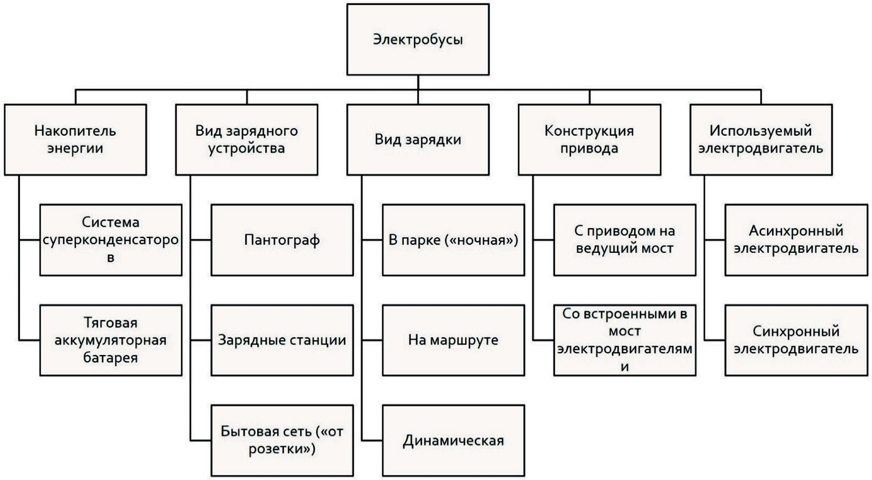
Рис. 1. Классификация электробусов
В России во многих городах проводились испытания такого вида транспорта. Санкт-Петербургский «Пассажиравтотранс» в 2017 году испытывал несколько электробусов различных марок и конструкций. Наиболее перспективным показал себя вариант с ночной зарядкой в парке, обеспечивающей запас хода для прохождения своего суточ- ного пробега без подзарядки.
С марта 2019 года по Санкт-Петербургу начали курсировать первые электробусы, закупленные СПб ГУП «Пассажиравтотранс». На данный момент у предприятия имеется 10 единиц такой техники. В них используется высоковольтные аккумуляторные батареи боль- шой энергоемкости, которые обеспечивают суточный пробег на одной зарядке. Сама зарядка осуществляется в парке в моменты неиспользо-

вания транспортных средств на линии. Электробусы ходят по марш- руту № 128. Ежедневно на линию направляются от 8 до 10 электробу- сов. В отдельные дни это количество снижается в связи с проведением технического обслуживания отдельных агрегатов по гарантии [2].
Но для наиболее эффективного и экономичного использования транспорта на электрической тяге в автобусном парке, который ра- нее работал только с традиционными автобусами, необходим пере- смотр имеющейся системы технического обслуживания и ремонта. Также есть компоненты, опыта работы с которыми мало в автомо- бильном сообществе. А определение годовых объемов работ и по- требности в оснастке, оборудовании и специалистах осложняется отсутствием соответствующих нормативов. Моторный отсек элек- тробуса «ВОЛГАБАС 5270Е-0000010», который проходил подкон- трольную эксплуатацию в СПб ГУП «Пассажиравтотранс» пред- ставлен на рисунке 2 [3].
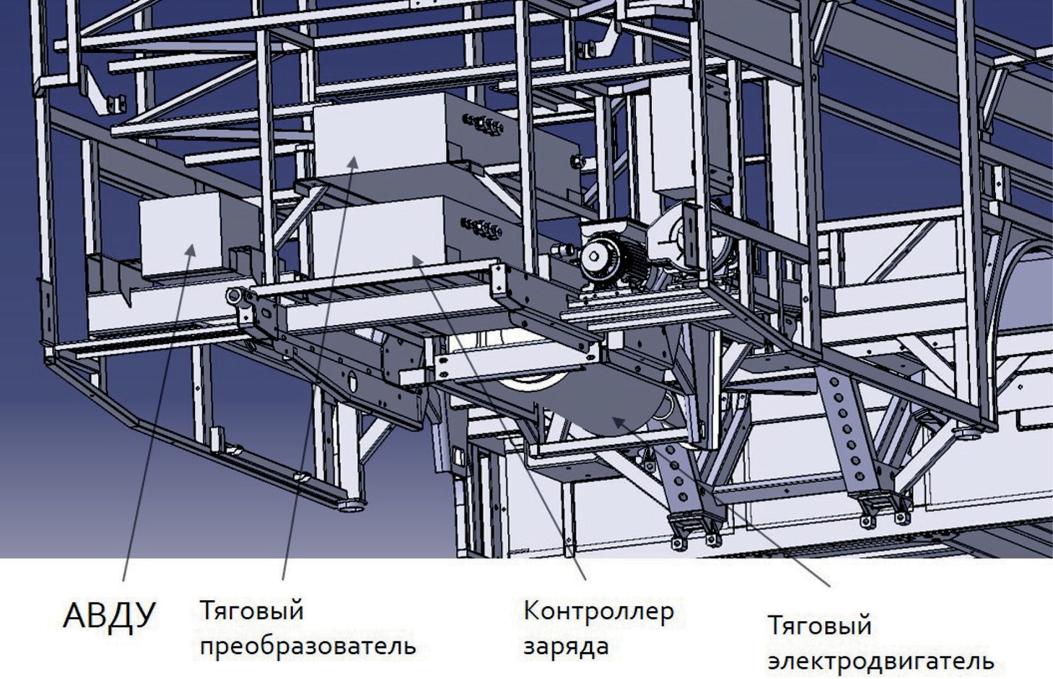
Рис. 2. Компоненты моторного отсека электробуса
«ВОЛГАБАС 5270Е-0000010»

Для поддержания высокого уровня работоспособности необхо- димо, чтобы большая часть отказов и неисправностей была преду-

преждена: работоспособность изделия должна быть восстановлена до наступления неисправности или отказа. Выполнение набора про- филактических работ с необходимыми трудоемкостью и затратами подразумевает планирование направления автомобиля на техническое обслуживание, своевременное выделение постов, оборудования и пер- сонала, подготовка необходимых материалов и запасных частей. Но это все осложняется небольшим опытом эксплуатации электробусов, ввиду чего затрудняется определение эффективной системы ТО и Р. Главными факторами, определяющими эффективность системы
ТО и Р, являются правильно определенные:
- перечни работ (Что делать?);
- периодичности профилактических операций (Когда делать?);
- количество видов ТО и их кратность (Как организовать выпол- нение совокупности профилактических операций?) [4].
Ввиду этого, отличительными особенностями электробусов, ко- торые можно взять за основу исследования, будут являться следую- щие компоненты и функции:
- обслуживание и ремонта приводящих в движение электро- двигателей;
- техническое обслуживание тяговых аккумуляторных батарей (особенно применительно к зимнему периоду эксплуатации);
- зарядные установки и контроллеры заряда;
- вспомогательное высоковольтное оборудование (автоматиче- ские выключатели дистанционного управления, тяговые преобразо- ватели и др.)
- рабочие тормозные механизмы (увеличение ресурса за счет ис- пользование рекуперации энергии электродвигателями);
- рулевой механизм (переход от ГУР к ЭУР);
- широкие возможности в диагностировании, определении при- чин отказов и неисправностей.
Литература
- Назаркин В.Г. Гибридные силовые установки в автобусах городского типа. СПб.: СПбГАСУ. Сборник статей. 2012.
- Электробусы перевезли 460 000 пассажиров. URL: https://www.avtobus. spb.ru/press-center/news/0110201901/ (дата обращения: 5.11.2019).
- РУКОВОДСТВО ПО ЭКСПЛУАТАЦИИ АВТОБУСА «ВОЛГАБАС 5270Е-0000010» (Электробус). РЭ ООО «Волгабас», 03.2017 г.
- Кузнецов Е. С., Болдин А. П., Власов В. М. Техническая эксплуатация автомобилей. М.: Наука, 2001. 535 с.

СОДЕРЖАНИЕ

СЕКЦИЯ ТЕХНОЛОГИЯ ТРАНСПОРТНЫХ ПРОЦЕССОВ

Акифьева И. А.
Методика согласования расписаний

в областных пассажирских перевозках 3
Андреева М. А.
Многокритериальная оптимизация в логистике 10
Боровикова К. С., Солодкий А. И.
Разработка проекта одд с применением моделирования
при строительстве нового моста через р. Волгу в г. Ярославле 14
Будилов В. Е.
Разработка механизма формирования билетного меню
с учетом структуры спроса на услуги ГПТ 22
Гимадиева А. Э.
Разработка мероприятий, направленных на снижение
субсидирования городских автобусных маршрутов 28
Глушенкова Е. Д., Паламарчук В. А.
Анализ изменения объёма перевозок по маршрутам,
отправляющимся от Кемеровского автовокзала 32
Горохов И. С.
Сравнительная оценка иностранных проектов организации пассажирских перевозок
в автомобильно-водном сообщении 40
Демьянчук С. В.
Разработка программы обучения водителей
карьерных самосвалов вольво 46
Доронина А. А.
Анализ существующей инфраструктуры
для беспилотных транспортных средств 53
Дорохова М. М.
Обзор опыта внедрения интеллектуальных транспортных систем 56
Жидкова Ю. В.
Совершенствование международных автобусных перевозок 60
Зубкова Ю. И.
Тарифообразование в сфере перевозок пассажиров городским автобусным пассажирским транспортом общего пользования 66
Каргина А. В., Шурухина К. В.
Обеспечение безопасных условий регулярных перевозок
пассажиров субъектами транспортной деятельности 73
Киршеева А. С., Шаповал Д. В.
Модернизация способа построения расписания
мелкопартионных перевозок грузов 79
Коваленко В. И.
Разработка методики оценки конкурентоспособности грузового транспортного предприятия 86
Козеко В. Н., Лазарев В. А.
Современные методы проведения инструктажей
на автомобильном предприятии 92
Козлов Е. А.
Формирование системы факторов, обеспечивающих эффективное функционирование системы каршеринга
в мегаполисе 97
Комарова К. С.
Совершенствование пассажирских перевозок посредством
развития интеллектуальных транспортных систем 103
Королёв И. В., Лазарев В. А.
Предлагаемые меры по обеспечению БДД
в России на примере зарубежных стран 109
Лейкуцис Н. А.
Оценка качества обслуживания пассажиров
в транспортно-пересадочных узлах 115
Лутошкина Н. А., Хорошилова Е. С.
Некоторые из основных документов, необходимых
для перевозки грузов в международном сообщении 121
Мельников С. С., Рыкова И. С.
Эвакуация населения муниципального образования в режиме чрезвычайной ситуации при помощи транспортного моделирования 128
Содержание
Петров Г. В., Таран И. С.
Разработка мероприятий по снижению аварийности
на участках концентрации ДТП 135
Повиличенко М. В.
Повышение эффективности мультимодальных перевозок
путём создания транспортно-логистических комплексов 141
Прибылов Д. О.
Влияния технико-эксплуатационных показателей автотранспортных предприятий на отчетные данные
объема перевозок: экономический анализ 147
Ражин И. А., Сапан А. И.
Применение автоматизированных систем управления
дорожным движением в городах 155
Садыков Ф. И., Ловыгина Н. В.
Вариант планирования перевозки металлопроката
в междугороднем сообщении 161
Сапан А. И., Ражин И. А.
Обеспечение безопасности на автомобильном транспорте в РФ 168
Семенова Е. И.
Методы повышения скорости движения наземного городского пассажирского транспорта 172
Семенова А. В.
Исследование надежности движения трамвая
в Санкт-Петербурге 178
Солохин А. Д.
Основные принципы использования совмещенных полос
приоритетного движения 183
Сукнёва А. В.
Льготы на проезд маломобильным группам населения
в общественном транспорте 187

Таран И. С., Петров Г. В.
Совершенствование подготовки водителей
как условие обеспечения безопасности участников
дорожного движения 192

Терентьева М. Д., Лазарев В. А.
Дефекты системы обеспечения безопасности
дорожного движения 199
Тишкова А. О., Якунин Н. Н.,
Исследование использования остановочных пунктов по регулярным маршрутам с учетом показателей
застроенности микрорайонов 205
Филипкин М. А.
Оценка процесса выполнения перевозок пассажиров автотранспортными предприятиями: экономический аспект 213
Холоша В. В., Трофимова Л. С.
Влияние планирования работы автотранспортного предприятия на функционирование логистической системы
агропромышленного комплекса 221
Холявка Д. А.
Модель оценки качества
транспортного обслуживания туристов круизных судов,
прибывающих в пассажирский порт «Морской фасад» 228
Черкас И. А.
Использование новых видов пассажирского транспорта
в городских агломерациях на примере Кронштадтского района
города Санкт-Петербурга 234
Черныш О. О.
Снижение детского дорожно-транспортного травматизма 240
Шкурина Е. Н.
Формирование методики оценки эффективности оптимизации расписаний 246
Шурухина К. В., Каргина А. В.
Опыт международного взаимодействия
в сфере транспортной безопасности 251
Букин А. И.
Структурный анализ кинематических пар механизма 256
Серегин П. В.
Особенности технического обслуживания и ремонта
электробусов 265
272

Научное издание

МАГИСТРАТУРА – АВТОТРАНСПОРТНОЙ ОТРАСЛИ

Материалы IV Всероссийской межвузовской конференции
«Магистерские слушания» Часть II
24–25 октября 2019 года

Компьютерная верстка О. Н. Комиссаровой

Подписано к печати 29.05.2020. Формат 60×84 ¹/ . Бум. офсетная.
16
Усл. печ. л. 15,93. Тираж 300 экз. Заказ 49. «С» 28.
Санкт-Петербургский государственный архитектурно-строительный университет.
190005, Санкт-Петербург, 2-я Красноармейская ул., д. 4.
Отпечатано на ризографе. 198095, Санкт-Петербург, ул. Розенштейна, д. 32, лит. А.

ДЛЯ ЗАПИСЕЙ

